TOSHKENT DAVLAT TRANSPORT UNIVERSITETI

E.T. Berdiyev, F.B. Ubaydullayev, B.K. Kasimxodjayev

AVTOMOBIL YO‘LLARI VA SHAHAR KO‘CHALARINI KO‘KALAMZORLASHTIRISH UCHUN MANZARALI KO‘CHATZOR BARPO ETISH

Toshkent davlat transport universiteti Ilmiy-uslubiy kengashi tomonidan 5341600 - Avtomobil yo‘llarini obodonlashtirish va arxitektura-landshaft loyihalash, 5340600 - “Yo‘l muhandisligi(avtomobil yo‘llarini arxitektura-landshaft kontruksiyalash)”, 60730800 - “Yo‘l muhandisligi(avtomobil yo‘llarini arxitektura-landshaft kontruksiyalash)” ta’lim yo‘nalishlari bakalavriat talabalari va professor-o‘qituvchilar uchun o‘quv qo‘llanma sifatida tavsiya etilgan

TOSHKENT – 2023
UO‘K 630 (625.7/.8)

Avtomobil yo‘llari va shahar ko‘chalarini ko‘kalamzorlashtirish uchun manzarali ko‘chatzor barpo etish. E.T. Berdiyev, F.B. Ubaydullayev, B.K. Kasimxodjayev. O‘quv qo‘llanma. T.: “Transport” nashriyoti, 2023 y., 150 b.

Taqrizchilar: | O‘roqov A.X. – “Avtomobil yo‘llarini qurish va ekspluatatsiya qilish” kafedrasi professori, t.f.d., professor (TDTrU);  Xolmurotov M.Z. – Toshkent davlat agrar universiteti “O‘rmonchilik va landshaft dizayni“ kafedrasi mudiri, PhD, dosent.

Annotatsiya
O‘quv qo‘llanma Toshkent davlat agrar universiteti “O‘rmonchilik va landshaft dizayni” kafedrasi professori, qishloq xo‘jaligi fanlari doktori E.T. Berdiyev, qishloq xo‘jaligi bo‘yicha falsafa doktori, dosent F.B. Ubaydullayev, Toshkent davlat transport universiteti, “Avtomobil yo‘llarini qurish va ekspluatasiya qilish” kafedrasi dosenti B.K.Kasimxodjayevlar tomonidan avtomobil yo‘llarini ko‘kalamzorlashtirish va obodonlashtirish bo‘yicha o‘tkazilgan ilmiy-tadqiqot ishlari natijalari asosida tayyorlangan. Avtomobil yo‘llari va shahar ko‘chalarini zamonaviy uslublarda ko‘kalamzorlashtirish va obodonlashtirishni – aholini hayot darajasini tubdan yaxshilashga qaratilgan muhim davlat tadbiri hisoblanadi. Ko‘kalamzorlashtirishning asosiy komponentlaridan biri bu manzarali daraxt-butalar hisoblanadi.
Toshkent davlat transport universiteti Ilmiy-uslubiy kengashi tomonidan o‘quv qo‘llanma sifatida tavsiya etilgan (universitetning 202_ yil __-_______dagi ____-sonli buyrug‘iga asosan ___-___-sonli nashr ruxsatnomasi).
Аннотация
Учебное пособия подготовлен профессором кафедры “Лесоводство и ландшафтного дизайна” Ташкентского аграрного университета. Э.Т. Бердиевым, досентом ТашГАУ Ф. Б. Убайдуллаевым, досент кафедры “Строителство и эксплуатасия автомобилных дорог” Ташкентского государственного транспортного университета Б.К. Касимходжаевым на основании резултатов научно-исследователских работ по озеленению и благоустройства автомобилных дорог. Озеленение и благоустройство автомобилных дорог и городских улис в современными методыми – важная государственная мера, направленная на коренное повышение уровня жизни населения. Одним из основных компонентов озеленения являются декоративные деревя и кустарники.
Annotation
The manual discusses was prepared by the professor of the department “Forestry and landscape design” of the Tashkent Agrarian University, Doctor of Agricultural Sciences. E.T. Berdiev, Associate Professor of Tashkent State Agrarian University F. B. Ubaydullaev, Associate Professor of the Department “Construction and operation of roads” of the Tashkent State Transport University B.K. Kasimkhodjaev based on the results of research work on landscaping and improvement of roads. Landscaping and improvement of roads using modern methods is an important state measure aimed at radically improving the standard of living of the population. One of the main components of landscaping are ornamental trees and shrubs.

ISBN:
© E.T. Berdiyev, F.B. Ubaydullayev, B.K. Kasimxodjayev, 2023
© “Transport” nashriyoti, Toshkent, 2023.
Kirish
Kundan – kunga o‘sib borayotgan va rivojlanayotgan xalq xo‘jaligi tarmoqlari mahsulotlarini manzilga yetkazishda asosiy yuk tashish vositasi avtomobil transportidir. Avtomobil yo‘llari va shahar ko‘chalarini qurish va mavjudlarini ta’mirlash, ekspluatasiya qilish ishlari jarayonini rivojlanib borishi, ko‘kalamzorlashtirish va obodonlashtirish ishlari bilan chambarchas bog‘liqdir.
Avtomobil yo‘llari va shahar ko‘chalari sharoitlarini komfort darajasiga ko‘tarish, dam olishini ta’minlash, avtomobil yo‘llari va shahar ko‘chalarini sanitar holatni yaxshilash, mikroiqlimni yuzaga keltirish va sog‘lomlashtiruvchi yashil xududlar maydonlarini kengaytirishda yashil ekinzorlarning roli baland. Yashil ekinzorlarning asosiy komponentlaridan biri bu manzarali daraxt-butalar hisoblanadi.
Manzarali daraxt-buta ko‘chatlarini yetishtirishda, assortimentini boyitishda, ko‘chatzorlarni barpo etishda va uning faoliyatini to‘g‘ri, samarali tashkil etilishida hayotiy tajribalardan va ilmiy izlanishlar xulosalaridan foydalanishni taqozo qiladi.
Ko‘kalamzorlashtirish maqsadida tavsiya etilayotgan daraxt-buta turlari manzarali ko‘rinishga ega bo‘lishi bilan bir paytda avtomobil yo‘llari va shahar ko‘chalaridagi havoning zaharli gazlar va changlar bilan ifloslanish muhitiga biologik chidamli bo‘lishi, arxitekturaviy – badiiy ko‘rinishini boytishi va sanitar-gigiyenik talablarga ham javob berishi lozim. Ushbu o‘quv qo‘llanmada O‘zbekiston sharoitlarida avtomobil yo‘llari va shahar ko‘chalarini ko‘kalamzorlashtirish uchun tavsiya etilgan asosiy daraxt-buta turlarini ko‘paytirish usullari va ko‘chatlarini yetishtirish bo‘yicha ma’lumotlar keltiriladi.
O‘zbekiston Respublikasi Prezidenti Sh.M. Mirziyoyevning 2017-yil 11-syentabrdagi PQ-3262-sonli “Avtomobil yo‘llarining arxitektura-landshaft konstruksiyasi va obodonlashtirish tizimini takomillashtirish chora-tadbirlari to‘g‘risida”gi farmoni, O‘zbekiston Respublikasi Vazirlar Mahkamasining “Zamonaviy arxitektura-shaharsozlik talablarini hisobga olgan holda aholi punktlarini obodonlashtirish ishlarini tashkil etish qoidalari” to‘g‘risidagi 2009-yil 9-martdagi 59-son qarori, Vazirlar Mahkamasining 2013 yil 13 avgustdagi 223-son qarori bilan “O‘zbekiston Respublikasida landshaft dizaynini rivojlantirish Dasturi” qabul qilingan va unda belgilangan vazifalar bosqichma-bosqich amalga oshirilib kelinmoqda.
Daraxt-buta o‘simliklari nafaqat xom-ashyo va turli mahsulotlar manbai, balki tabiiy muhitni yaxshilovchi asosiy omillardan biridir. O‘simlik dunyosining hayotiy faoliyati iqlimga o‘z ta’sirini o‘tkazadi ya’ni havodagi SO₂ va boshqa zararli gazlar hamda tutunni o‘zlashtirib neytrallashtiradi, avtomobil yo‘llari va shahar ko‘chalari havosidagi chang miqdorini kamaytiradi, daraxtlar tomonidan ajratilgan fitonsidlar kasallik qo‘zg‘atuvchi bakteriyalarga qiron keltiradi.
Avtomobil yo‘llari va shahar ko‘chalarida yashil zonalar barpo etishga e’tibor kuchaymoqda, bizning issiq va quruq iqlimimizda daraxt-buta o‘simliklarining ayniqsa, ninabargli va doimyashil o‘simliklarning ahamiyati juda katta. Keyingi yillarda avtomobil yo‘llari va shahar ko‘chalarini ko‘kalamzorlashtirish tizimida manzarali ninabargli daraxtlar va doimyashil butalar ekish ko‘lami oshdi. O‘zbekistonda manzarali bog‘dorchilikni rivojlantirishning asosiy yo‘nalishlaridan biri – ko‘kalamzorlashtirish uchun shahar sharoitlariga biologik chidamli daraxt-buta turlarini assortimentini ko‘paytirish hisoblanadi. Doimyashil va gullovchi butalar ham ko‘kalamzorlashtirishning eng muhim komponentlaridan biri hisoblanadi.
O‘zbekistonda mavjud ko‘kalamzorlashtirish sohasi uchun o‘simlik turlari assortimenti cheklangan bo‘lib, uni ko‘paytirish va yaxshilash muhimdir. Buning uchun manzarali ko‘chatzor tizimini rivojlantirish lozim. Ko‘chatzorlarda nostandart, tasodifiy urug‘lardan ko‘paytirilgan nihollarni ko‘kalamzorlashtirish maqsadlari uchun yetishtirish yaramaydi. Avtomobil yo‘llari va shahar ko‘chalarida ekishga mos bo‘lgan, chidamli va uzoq umr ko‘radigan hamda qimmatli manzarali ko‘rinishga ega ninabargli daraxtlardan qarag‘ay, qoraqarag‘ay, biota, metasekvoyya, archa turlari, yaproqbargli daraxtlardan jo‘ka, soxtakashtan, bagryanik, eman, o‘tkir bargli zarang, lola daraxti, magnoliya, katalpa, jo‘ka, sofora, mayda bargli qayrag‘och, manzarali butasimon o‘simliklardan spireya, magoniya, shamshod, normushk, oddiy nastarin, hind nastarini, forzisiya, yukka, kalina, buldanej, rozmarin, kabi turlarini ekishga alohida e’tibor qaratmoq lozim.
Tez o‘suvchi daraxt turlaridan terak turlari, oq qayin, tollar, ayniqsa, majnuntol, janubiy viloyatlar uchun esa sofora,oq akasiya, bunduk, aylant, zarang, chinor va boshqalar diqqatga sazovordir. Avtomobil yo‘llari va shahar ko‘chalarini bezatishda, monumental ko‘kalamzorlashtirishda ko‘pgina manzarali shaklga ega bo‘lgan: piramidasimon, sharsimon, shoxlari osilib turuvchi (majnuntolsimon), spiralsimon, ustunsimon, shaklga ega ninabargli va yaproqbargli daraxtlarkatta ahamiyatga ega.
Bugun mamlakatimizning barcha avtomobil yo‘llari va shahar ko‘chalarida yirik hajmdagi qurilish ishlari va obodonlashtirish tadbirlari amalga oshirilmoqda. Demak bunday ob’yektlar atrofida zamon talablariga mos keladigan ko‘kalamzorlashtirish ishlarini amalga oshirish kerak bo‘ladi. Buning uchun mahalliy sharoitga mos keladigan va quruq iqlim sharoitlarida bemalol o‘sib rivojlanadigan, yoshligidan shakl berib parvarishlangan manzarali yaproq va ninabargli daraxt ko‘chatlarini manzarali ko‘chatzorlarda yetishtirish kerak bo‘ladi. Buning uchun yuqori dehqonchilik madaniyatiga ega bo‘lgan manzarali ko‘chatzorlar tarmog‘ini kengaytirish, ularda innovasion g‘oyalar va ilg‘or tajribalar asosida yetishtirilgan manzarali daraxt-buta turlarining ko‘chatlari miqdorini va sifatini oshirish lozim.

I BOB. MANZARALI KO‘CHATZOR TASHKIL ETISH VA KO‘CHATLAR YETISHTIRISH AGROTEXNIKASI

1.1 Manzarali daraxt-buta o‘simliklarni ko‘paytirish
Manzarali daraxt-buta o‘simliklarni ko‘paytirish 2 xil usul – urug‘idan va vegetativ usullarda amalga oshiriladi. Bu ikki usul keng tarqalgan bo‘lib, xar biri o‘ziga yarasha biologik va texnologik afzalliklarga egadir. Manzarali o‘simliklarning 80% ga yaqini urug‘idan ko‘paytiriladi, bu ko‘paytirish usuli iqtisodiy jihatdan arzon bo‘lib ko‘plab tannarxi arzon ko‘chatlar yetishtirish imkonini beradi.
Daraxt-buta o‘simliklarni urug‘idan ko‘paytirish biologik nuqtai nazaridan ustunlikka xam egadir. Urug‘idan yetishtirilgan ko‘chatlar vegetativ ko‘paytirilgan ko‘chatlarga nisbatan tashqi muhitga moslashgan, uzoq umr ko‘ruvchi, yaxshi shakllangan ildiz tizimli va ko‘chirib o‘tkazishni yaxshi tutuvchi kabi xususiyatlarga ega bo‘lishadi. Manzarali o‘simliklarni urug‘idan ko‘paytirish ularni introduksiya qilishda qo‘llaniladigan yagona usuldir.
Manzarali o‘simliklarni urug‘idan ko‘paytirish imkoniyatlari ona daraxtlarni urug‘ hosildorligiga chambarchas bog‘liqdir ya’ni ularni qanday xajmda va sifatga ega urug‘lar yetishtirib bera olishlari muhim masala xisoblanadi. Ko‘pgina daraxt turlari urug‘ hosildorligi muayyan davriylikka ega, ya’ni hosildorlik yuqori bo‘lgan yildan so‘ng keyingi yilda kam xosildorlik kuzatiladi. Ko‘pgina introduksiya qilingan manzarali daraxt turlarini urug‘ hosildorligiga yangi ekologik omillar o‘z ta’sirini o‘tkazadi, uning davriyligi, xajmi va urug‘ sifati ularning tabiiy arealidagi kabi bo‘lmasligi mumkin. Umuman olganda manzarali daraxtlarning sermaxsul urug‘ hosildorlik davri ularning o‘rta yoshlariga to‘g‘ri keladi.
Sermahsul urug‘ maxsuldorligi daraxt turlarining turli yoshlarida sodir bo‘ladi: terak, qayin, tol turlarida 10-20 yoshlarida, qarag‘ay, qoraqarag‘ay, tilog‘och, eman turlarida 30-50 yoshida. Buta o‘simliklarda sermahsul urug‘ hosildorligi 3-8 yoshlarida sodir bo‘ladi. Odatda ochiq maydonda o‘sib turgan daraxtlar yaxshi urug‘ hosildorlikka ega bo‘ladilar. Darax shox-shabbasining quyosh yoritadigan tomonida sifatli urug‘lar shakllanadi. Manzarali daraxtlarning meva va urug‘lari turli-tumanligi bilan ajralib turadi.
Meva bir necha urug‘dan va meva qobig‘idan iborat bo‘ladi. Meva qobig‘i xususiyatiga ko‘ra quruq va shirali bo‘ladi. Soxtaakasiyasimon robiniyada (oq akasiya), gledichiyada, amorfada dukkakli mevalarga, grek, yong‘oqi, eman, o‘rmon yong‘og‘i, qoraqayin turlarida yog‘ochlashgan meva qobig‘i ega, qayrag‘och, zarang, shumtol, qayin turlarida qanotchali va qattiq qobiqli urug‘lar shakllanadi. Murakkab mayda danakchali mevalarga malina, maymunjon, tut turlari, quruq danaklilarga bodom turlari kiritiladi. Ninabargli daraxt turlarida urug‘lar murakkab meva to‘plami – qubbalarda shakllanadi. Daraxt turlariga myevalari turli morfologik belgilarga ega bo‘libgina qolmay, turli urug‘ tuzilishiga xam egadir. Meva va urug‘larni turli-tumanligi ularni terish, saqlash, ekish, ekish oldi tayyorgarligini xam turlicha bo‘lishligini ta’minlaydi.
Urug‘ni pishib yetilishi turga xos uning tashqi morfologik belgilari paydo bo‘lgan davrda amalga oshiriladi. Urug‘lar yetilganda ona daraxtdan ajralib to‘kiladi. Ko‘pgina turlar – qoraqarag‘ay, qarag‘ay, oq akasiya, gledichiya, sofora, shumtolda urug‘lar ularning mevalari va qubbalari to‘kilmasdan avaal yetiladi. Urug‘ yetilishi issiq iqlimda va ochiq joyda o‘sib turgan daraxtlarda moʻtadil iqlimli xududlarda va o‘rmondagi daraxtlarga qaraganda tezroq sodir bo‘ladi.
Daraxt va butali ko‘chatlarni vegetativ usulda ko‘paytirishning mazmuni, alohida vegetativ bo‘laklari-tanasi, ildizi, novdalari va boshqa qismlari asosida aloxida yangi yosh o‘simlikni yaratishdan iborat. O‘simliklarni vegetativ yo‘l bilan ko‘paytirish ko‘p xollarda sun’iy o‘rmonzorlar barpo qilishda qo‘llaniladi.axoli yashaydigan joylarni ko‘kalamzorlashtirishda va shuningdek ekish uchun ko‘chatxonada yaratiladigan mahsulotlarga qo‘llaniladi.
Vegetativ ko‘paytirish urug‘dan ko‘paytirishda yuzaga kelgan qiyinchiliklarni yengishga yordam beradi. Ushbu usul bilan ba’zi bir daraxt turlari mavjud tumanda moslashtirishda bu usul juda ko‘l keladi va uning qimmatli biologik-xo‘jalik irsiy belgilarini keyingi avloddan-avlodga o‘tishga asos yaratadi. Vegetativ usulda ko‘payishning afzalligi ko‘chatlarning birinchi yildayok o‘simlik tez gurkirab o‘sishdadir, ya’ni urug‘dan ko‘paytirishga nisbatan bu usulda ko‘paytirilgan ko‘chatlar tez hosilga kiradi.
Daraxt va butalarni tabiiy sharoitda vegetativ usulda ko‘payishi ko‘p hollarda ildiz osti yo‘nalishda paydo bo‘lishi tushuniladi, ya’ni ildizpoyalaridagi mudroq kurtaklaridan doimiy ravishda yangi yosh o‘simliklar paydo qiladi.
Tabiiy vegetativ ko‘payish quyidagi daraxt-buta o‘simliklarda faol kechadi: terak, oblepixa, ligustrum, malina, maymunjon, totim, tol, na’matak, zirk, jiyda,yulg‘un, lianalar.
Sun’iy vegetativ usulda ko‘payish quyidagicha 2 turga bo‘linadi:
Ona o‘simliklar qismidan ajratmagan xolda ko‘paytirish:
a) ildizpoyasidan ko‘paytirish; b) yer ustki qismidan-parxish.
Ona daraxtdan ajratib olib ko‘paytirish. Bu usul quyidagichidir: a) yog‘ochlashgan novda qalamcha; b) ildizdan olingan qalamcha; v) yozda yashil qalamcha asosida; g) ildiz bachkilarini ajratib olish va parvarishlash
Payvandlash usulida. Bu usul quyidagicha: a) kurtak payvand (okulirovka) asosida; b) novda payvand asosida; v) to‘nkaga payvand. Bitta daraxtdan 5-6 kurtakli 100 dona qalamcha olinsa, undan 500 dona genetik bir xil ko‘chat yetishtirish mumkin.
Ona daraxtlar va uning qismidan ajratmagan xolda ko‘paytirish. Ildizdan unib ko‘payish bu sog‘ xoldagi ildizdan unib chiqqan o‘simlik turidir. Bu unish gorizontal, ya’ni yer ostiga tekis turgan ildizdan ko‘paytirishdir. Bu ildiz yer ostida 5 sm undan chuqurrokda bo‘ladi tuproq unib chiqish xosil etish uchun yer osti ildizdan zararlantirish zarur, ildiz qismi ko‘proq ostiga joylashgan ba’zi bir nihollar baquvvat xolda o‘sib rivojlanadi. Ildizdan qalamchalar bu 0,5 sm dan 1,5 sm gacha bo‘lgan ekiladigan mahsulot turidir. Mahsulot tayyorlash ishlari kuz faslining ohirida bargixazon davrida boshlanadi.
Qishqi va yozgi yashil qalamchalar yordamida ko‘paytirish. Yozgi (yashil) va qishgi (novda) qalamchalar tayyorlash quyidagilarga bog‘liq bo‘ladi:
a) qalamchalarda suvning miqdori; b) substrat tarkibi; v) ob-havo xolati;
g) yorug‘likning ta’siri;
d) onalik daraxt yoshi;
e) qalamcha tayyorlash muddati;
j) qalamcha tayyorlanadigan novda yoshi;
z) novda uzunligi; k.) daraxt turi va navlari.
Novda qalamchalari 5x4 sm yoki 1 kv metrga 500 dona qalamcha joylashtiriladi. Qum nam xolda, nisbiy namlik 90%, harorat 30 °S dan oshmasligi zarur. Yashil novdalao 1 oyda ildiz oladi.
O‘zbekiston o‘rmon xo‘jaligi ishlab chiqarishda qishki qalamchalardan ko‘paytirish ancha katta ahamiyatga ega.Bu usul bilan ko‘p daraxt turlari ko‘paytiriladi, bular terak, tol, chinor, yulg‘un, jiyda, tut va boshqalar. Qishqi qalamchalar bir yilgi yoki ikki yilgi navdalardan tayyorlanadi. Qalamcha yosh navdalardan daromatni qo‘yi qismidan olinadi. Qalamchalar ekish har xil, qo‘lda, qurollar bilan bajariladi (ketmon, tesha, bel.) Qalamchalarni yo‘g‘on qismi tuproq ostiga ko‘miladi, tuproq ustki qismida ohirgi 1-2 smgacha qolishi mumkin.
Yashil qalamchalardan ko‘paytirish. Vegetativ yo‘l bilan ko‘paytirish usullari orasida ko‘k qalamchalardan ko‘paytirish katta ahamiyatga ega, bu esa o‘z navbatida qiyin sharoitda rivojlanmagan ko‘chatlarni o‘sib rivojlanishi uchun yaxshi usuldir.
Ninabargli daraxtlardan qalamchalar tayyorlash. Bu daraxt turlaridan qalamchalar tayyorlashda novdaning tashki ko‘rinishi, ya’ni qalamcha egiluvchan, sinib ketmaydigan, yaxshi o‘sib rivojlangan, yumshoq novdadan, och yashil yaltirok rangda bo‘lishi zarur. Nina bargli daraxtlardan olinadigan qalamchalarning eng yaxshisi yog‘ochbop daraxtlarda uchraydi.Qalamcha uzunligi 5-7 sm bo‘lishi kerak.
Topshiriq: Talabalar manzarali daraxtlarni urug‘idan ko‘paytirishda ularni ekish oldi tayyorlash uslublarini va vegetativ ko‘paytirishning turlarini yozma ravishda izohlab beradilar.

Nazorat savollari
- Manzarali daraxtlarni ko‘paytirish va ko‘chatlarini yetishtirish qanday usullari amaliyotda keng qo‘llaniladi?
- Manzarali daraxtlarni urug‘idan ko‘paytirishda urug‘larni ekish oldi tayyorgarligi o‘tkazish usullarini aytib bering?
- Manzarali daraxtlarni vegetativ ko‘paytirishning qanday usullarini bilasiz?

1.2 Manzarali ko‘chatzor va uning xo‘jalik bo‘limlari
Manzarali ko‘chatzor mustaqil manzarali o‘simliklar ko‘chatlarini yetishtirishga ixtisoslashgan xo‘jalik sub’yekti xisoblanadi. Ko‘chatzorning maxsulot beruvchi qismi manzarali o‘simliklar ko‘chatlarini yetishtirishga ixtisoslashgan bo‘lib, u urug‘ ekish bo‘limi va parvarishlash bo‘limidan iborat. Ko‘chatzorning yordamchi bo‘limlari ko‘chat yetishtirishga yordamlashish uchun xizmat qiladi, ularga kompost bo‘limi, ko‘chatlarni vaqtinchalik ko‘mib qo‘yish bo‘limi, suv xovuzi, ariqlar, yo‘llar, binolar, ximoya daraxtzorlari, gidrotexnik qurilmalar, dendrologik bo‘lim, zahira yer maydoni va xokazolar kiradi.
Urug‘ ekish bo‘limi (Posevnoye otdeleniye) Bu bo‘limda daraxt-buta o‘simliklarni urug‘larini ekish orqali nihollar (urug‘ko‘chatlar) yetishtiriladi. Urug‘ko‘chatlar ko‘chatzorda 1,2 va 3 yoshigacha o‘stirilishi mumkin. Urug‘ko‘chat – bu o‘simlik urug‘idan muayyan agrotexnik qoidalarga rioya qilinib yetishtirilgan urug‘ko‘chatlardir.

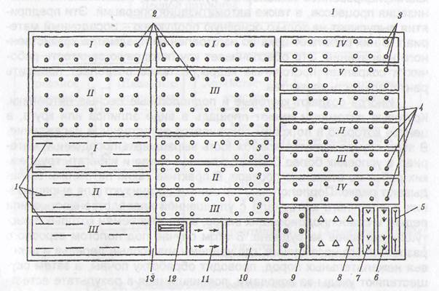

1-rasm. 50 gektarli manzarali ko‘chatzor xo‘jalik bo‘limlari:
1- urug‘ko‘chat yetishtirish bo‘limi (xar bir dala 0,8 ga); 2- ninabargli turlar parvarishlash bo‘limi 3- universal parvarishlash bo‘limi; 4- mevali ko‘chatlar parvarishlash bo‘limi; 5- terak ona plantasiyasi; 6- malina ona plantasiyasi; 7- smorodina ona plantasiyasi; 8- gilos ona bog‘i; 9- olma ona bog‘i; 10- xo‘jalik bo‘limi; 11- ko‘chatlar vaqtincha ko‘mib saqlanadigan maydon; 12- chirindi tayyorlash bo‘limi; 13- yo‘llar.

Parvarishlash bo‘limi - urug‘ko‘chatlarni ko‘chirib o‘tkazish va ma’lum muddat parvarishlab yirik ko‘chatlar xolatiga yetkazish uchun xizmat qiladi. Parvarishlash muddatiga ko‘ra 1 yillik, 2 yillik va 3 yillik ko‘chatlar yetishtiriladi
Qalamchalarni ildiz oldirish bo‘limi - bo‘limda novda, ildiz qalamchalarini ildiz oldirish va o‘z ildiziga ega ko‘chatlar yetishtirish bilan shug‘ullanadigan ko‘chatzor bo‘limi xisoblanadi. Novda qalamchalari kech kuzda yoki erta baxorda o‘simlikning tinim davrida, o‘simlik shirasi xarakati boshlanmasdan avval tayyorlanadi. Vegetativ ko‘paytirilgan ko‘chatlar tez o‘sadi, xosilga kiradi va irsiy belgilarni 100% saqlangan ko‘chatlar sifatida shakllanadi.
Yashil qalamchalarni ildiz oldirish bo‘limi - Yashil qalamchalarni ildiz oldirish usulida ko‘chatlar yetishtirish. Yashil qalamcha yetuk o‘simlikdan yarim yog‘ochlashgan novdasidan (iyun oxiri-iyul boshlari) tayyorlanadi. Ular albatta o‘stiruvchi moddalar (geteroauksin, indillol moy kislota va xokazolar) eritmasida ma’lum muddat (8-12 soat) ushlanadi va qumli substratga ekiladi. Yashil qalamchalarni ildiz oldirish tumanli suv purkash issiqxonalarda amalga oshiriladi
Ona plantasiya yoki kolleksiya (Matochnaya plantasiya), ko‘chat yetishtirish uchun zarur urug‘ yoki qalamcha tayyorlash uchun istiqbolli navlar, shakllar ekilgan kichik daraxtzor.
Topshiriq. Talabalarga manzarali ko‘chatzor bo‘limlari va ularda yetishtiriladigan ko‘chat turlari va yetishtirish agrotexnikasiga oid ma’lumotlarni to‘playdilar
Nazorat savollari

1.Manzarali daraxtlarni ko‘paytirish va ko‘chatlarini yetishtirishda manzarali ko‘chatzorning ahamiyatini tushuntiring?
2.Manzarali ko‘chatzorning xo‘jalik bo‘limlari va ularning funksiyalarini aytib bering?
3.Manzarali ko‘chatzorning “ona kolleksiyasi” nima vazifani bajaradi?

1.3 Manzarali ko‘chatzor maydonini rejalashtirish
Manzarali ko‘chatzor uchun ajratilgan joy quyidagi talablarga javob berishi kerak:
– Ko‘chatzorning maydoni va shakliga ko‘ra bo‘lg‘usi ko‘chatzorga mos kelishi;
– Qulay tuproq, gidrologik va relyef sharoitlariga ega bo‘lishi kerak. Eng yaxshi tuproqlar unumdor bo‘z tuproqlar bo‘lib, yengil mexanikaviy tarkibga ega bo‘lishi kerak. Sho‘rlangan, sho‘rxok, og‘ir mexanik tarkibli, yer ostki suvlari yaqin joylashgan maydonlar ko‘chatzor uchun yaramaydi. Tanlangan maydon ochiq, shamol yaxshi xarakatlanadigan, biroz qiyalikka (3-5 ⁰) ega bo‘lishi, g‘arbiy shimoliy-g‘arbiy, shimoliy va shimoliy-sharqiy ekspozisiyali bo‘lishi maqsadga muvofiqdir.
– Entomologik zararkunandalar bilan zararlangan va zamburug‘li kasalliklar mavjud tuproqlar ham ko‘chatzor uchun tavsiya etilmaydi.
– Ko‘chatzor qulay sug‘orish shoxobchalariga yaqin bo‘lishi;
–Ko‘chatzor aholi yashash joylariga va ko‘chat yetkaziladigan ko‘kalamzorlashtirish tashkilotlarga, yaqin bo‘lishi lozim. Yer tuzilishi asosan tekis, tuproq unumdorligi anchagina yuqori, mexanik tarkibi yengil, yer osti suvlari kamida 1-1,5 m chuqurlikda joylashgan bo‘lishi kerak.
Sug‘oriladigan zonalarda ko‘chatlarni tuzi kam bo‘lgan och tusli tuproqlarda va tuproqning yuqori qatlamida chirindi miqdori 2% dan kam bo‘lmagan joylarda tashkil qilish kerak. Tog‘ va tog‘ oldi zonalarda to‘q kulrang hamda jigarrang tuproqli, suv manbaiga yaqin joylarda yoki hovuz qurish mumkin bo‘lgan sharoitlarda tashkil etish tavsiya etiladi.
Ko‘chatzorlarni tashkil-xo‘jalik rejasi pasportdan iborat bo‘ladi, kirish qismi va ikki asosiy qismdan loyihalashtirilayotgan maydon to‘g‘risida tavsifnoma beriladi. Birinchi bo‘limda ko‘chatzor to‘g‘risida umumiy ma’lumotlar, xo‘jalik xolatiga tavsifnoma keltiriladi.
Ikkinchi bo‘limda ko‘chatzorni ishlab chiqarishdagi saloxatining qudrati almashlab ekish, maydonning tashkiliy bo‘linishi, ekiladigan mahsulotni yetishtirish texnologiyasi, ko‘p yillik daraxtzorlarning o‘rnatish, mehnatni tashkillashtirish va ko‘chatzorning texnika-xaafsizligi va ishlab chiqarish texnologiyasi bo‘yicha faoliyati.
Ko‘chatzorning tashkiliy-xo‘jalik rejasini asosiy qismida hisob-kitob bo‘limi beriladi bunda ko‘chatzor to‘g‘risidagi hisoblash ishlari, kapital mablaglar qiymati, uruqqa va ekish uchun talab etiladaigan mahsulot, boshqarish va umumiy ishlab chiqarish sarf xarajatlari, ko‘chatzordan olinadigan mahsulot tan narxi va boshqalar.
Ko‘chatzorning tashkiliy -xo‘jalik rejasiga hisoblash texnik karta ilova qilinadi, ya’ni barcha ishlab chiqarish ishlari bo‘yicha ko‘ndalang suratga olish bo‘ylamasi bilan 0,5 m ko‘chatzor masshtabi 1:2000 da ko‘rsatiladi, tuproq, entomologik ovol kartalari va ko‘chatzorning asosiy ekin maydoni to‘g‘risida bosh reja beriladi.
Ko‘chatzorning tashkiliy-xo‘jalik rejasi quyidagi tarkibiy qismlardan iborat bo‘ladi:
1.Xududni tashkil etish kiritiladigan kapital mablag‘lar, ishlab chiqarish quvvati va ko‘chat yetishtirish uchun sarflanadigan xarajatlar;
2.Umumiy qism – iqlim, relyef, tuproq tavsifi, ko‘chatzor uchun tanlangan maydon ta’rifi, uni o‘zlashtirish uchun belgilangan meliorativ tadbirlar;
3. Ko‘chatzorning ishlab chiqarish quvvati va yetishtiriladigan manzarali daraxt-butalar assortimenti;
4. Manzarali ko‘chatzor maydonini tashkil etish;
5. Ko‘chatlarni yetishtirish agrotexnikasi – almashlab ekish tuproqqa ishlov berish, begona o‘tlar bilan kurashishish, zararkunanda va kasalliklarga qarshi kurashish, mashina va mexanizmlar, sug‘orish miqdori va uslublari, mineral o‘g‘itlar;
6. Ko‘p yillik daraxtlar – dendrouchastka va ona bog‘;
7.Mexnatni tashkil etish, shtatlar birligi;
8.Bino va inshootlar qurish;
9. Administrativ-boshqaruv smetalari-xujjatlari;
10. Texnik-iqtisodiy ko‘rsatkichlari.
Bu xujjatlarga 1:500 yoki 1: 250 masshtabidagi plan, sug‘orish loyixasi agrokartogramma, xisob-texnologik karta va tushuntirish yozuvi smetalar, ishchi chizmalar ilova etiladi.
Doimyashil butalarni ko‘kalamzorlashtirish maqsadlarida kengroq miqyosda foydalanishga to‘sqinlik qilayotgan asosiy omil – bu ularning mahalliy sharoitlarda yetishtirilgan va mahalliy sharoitlarga moslashgan ko‘chatlarini kamligi xamda tannarxining qimmatligidir. Shu sababli sifatli ko‘chatlar yetishtirish uchun manzarali ko‘chatzor tashkil etish uchun joy tanlash muhim ahamiyatga ega.
Joy tanlash uchun maxsus tadqiqot ishlari o‘tkaziladi, joyning tuproq sharoitlarining agrokimyoviy, gidrologik va entomologik xususiyatlari o‘rganiladi. Manzarali ko‘chatzor uchun ajratilgan joy quyidagi talablarga javob berishi kerak:
– Ko‘chatzorning maydoni va shakliga ko‘ra bo‘lg‘usi ko‘chatzorga mos kelishi;
– Qulay tuproq, gidrologik va relyef sharoitlariga ega bo‘lishi kerak. Eng yaxshi tuproqlar unumdor bo‘z tuproqlar bo‘lib, yengil mexanikaviy tarkibga ega bo‘lishi kerak. Sho‘rlangan, sho‘rxok, og‘ir mexanik tarkibli, yer ostki suvlari yaqin joylashgan maydonlar ko‘chatzor uchun yaramaydi. Tanlangan maydon ochiq, shamol yaxshi xarakatlanadigan, biroz qiyalikka (3-5⁰) ega bo‘lishi, g‘arbiy shimoliy-g‘arbiy, shimoliy va shimoliy-sharqiy ekspozisiyali bo‘lishi maqsadga muvofiqdir.
– Entomologik zararkunandalar bilan zararlangan va zamburug‘li kasalliklar mavjud tuproqlar ham ko‘chatzor uchun tavsiya etilmaydi.
– Ko‘chatzor qulay sug‘orish shoxobchalariga yaqin bo‘lishi;
– Ko‘chatzor aholi yashash joylariga va ko‘chat yetkaziladigan ko‘kalamzorlashtirish tashkilotlarga, yaqin bo‘lishi lozim. Yer tuzilishi asosan tekis, tuproq unumdorligi anchagina yuqori, mexanik tarkibi yengil, yer osti suvlari kamida 1-1,5 m chuqurlikda joylashgan bo‘lishi kerak.
Sug‘oriladigan zonalarda ko‘chatlarni tuzi kam bo‘lgan och tusli tuproqlarda va tuproqning yuqori qatlamida chirindi miqdori 2% dan kam bo‘lmagan joylarda tashkil qilish kerak. Tog‘ va tog‘ oldi zonalarda to‘q kulrang hamda jigarrang tuproqli, suv manbaiga yaqin joylarda yoki hovuz qurish mumkin bo‘lgan sharoitlarda tashkil etish tavsiya etiladi.

Nazorat savollari
- Manzarali ko‘chatzorning tashkiliy-xo‘jalik rejasini tuzishning maqsadini ayting?
- Manzarali ko‘chatzorning tashkiliy-xo‘jalik strukturasini tarkibiy qismini aytib bering?
- Manzarali ko‘chatzor uchun joy tanlashga qo‘yiladigan qanday talablarni bilasiz?

1.4 Manzarali ko‘chatzorda yer maydonini tayyorlash
va almashlab ekish sxemasi
Manzarali ko‘chatzorda asosan kuzgi shudgorlashga e’tibor qaratiladi. Kuzgi urug‘ ekish kech kuzda, kuzgi yomg‘irlardan so‘ng tuproqda tabiiy namlik yetarli bo‘lgandan so‘ng o‘tkaziladi. Kuzda yer shudgor qilingach, borona bosilmaydi; u ekishdan avval boronalanadi.. Kuzda shudgorlangan yer bedapoyadan bo‘shagan bo‘lsa, uni ko‘klamda qayta haydashning yoki chizelda yumshatishning hojati bo‘lmaydi, faqat boronalanadi va mola bosiladi..
Qo‘riq yerlar yoki sero‘t uchastkalar kuzda 27 - 30 sm chuqurlikda shudgorlangan bo‘lishiga qaramay, ko‘klamda borona tirkalgan ag‘dargichsiz plugda 22 - 25 sm chuqurlikda haydaladi, ayni vaqtda o‘t ildizlari terib, daladan chetga chiqariladi. Kuzda parvarishlash bo‘limida faqat kultivasiya o‘tkazish kifoya qiladi. Qish kirmasdan avval egatlar olinib, keyin urug‘ sepish kerak. Yerni shudgorlash asosan PLN-3-35-3 korpusli osma plugda amalga oshiriladi. Haydash chuqurligi 30 sm, kengligi 105 sm bo‘lib, plug “Belorus” traktoriga ulanadi.
Bundan tashqari PN-2-30, PN-30R, PPN-40 pluglaridan foydalanish mumkin. Urug‘ sepishdan oldin yerlarni ishlash uchun BDN-3,0 yoki BDN-1,5, tishli boronalar BZTS-1,0, BZSS-1,0 ishlatiladi. Haydalgan yerlarni tekislash va kesaklarni maydalash uchun KKN-2,8 g‘ildirakli T-25 A traktoriga ulangan holda ishlatilishi mumkin
Ko‘chat yetishtirish tajribasi shuni ko‘rsatadiki, yildan yilga ko‘chatzor tuprog‘i unumdorligi pasayib boradi, chunki yetishtirilgan ko‘chatlar bilan oziq moddalar tuproqdan chiqib ketadi. Yetishtiriladigan ko‘chatlar sifati xam pasayadi, tuproq strukturasi va aerasiya (xavo almashinuvi) sharoitlari xam yomonlashadi. Bu xolatni bartaraf etish uchun ko‘chatzor dalalarida almashlab ekish sxemasi joriy etiladi va u ekiladigan ekin turlarini va tuproqqa ishlov berishni navbatma-navbat o‘tkazilishini ta’minlaydi.
Almashlab ekish tuproq unumdorligini tiklaydi, bir maromda ushlab turadi va tuproq strukturasini g‘ovakligi tiklaydi xamda begona o‘tlarga, tuproq ostki zararkunandalariga qarshi kurashadi. O‘zbekistonda sug‘oriladigan ko‘chatzorlarda asosiy e’tibor tuproqni azot va organik moddalar bilan boyitishga qaratilishi kerak. Buning natijasida tuproq strukturasi yaxshilanadi va unumdorligi oshadi.
Almashlab ekish dalalariga noqulay relyefi notekis, tuprog‘i yomon yer maydonlari kiritilmaydi. Eng keng tarqalgan va amaliyotda sinovdan o‘tgan almashlab ekish sxemasi 3 yillik bedapoya va ko‘p dalali xisobanadi. Bundan tashqari quyidagicha almashlab ekish tizimi xam mavjud: 1) bir yillik va 2 yillik urug‘ ko‘chatlar bo‘limi;
2) 1 yoki 2 yillik parvarishlash bo‘limidagi dukkakdoshlar oilasiga mansub daraxt-buta turlari ko‘chatlari ekish. Ularda shudgorlab mosh va no‘xat ekish bilan almashinib turiladi. Begona o‘tlar bilan qoplangan dalalarda 3 yillik bedapoya barpo etiladi
Sho‘rlangan yerlar 2 marta noyabr va fevralda shudgorlashdan so‘ng yuviladi va bedapoya qilinadi. Tuproqning fizik xususiyatlarini yaxshilash uchun bedaning oxirgi o‘rimini bilan birgalikda shudgolrash lozim. Almashlab ekish doimiy ravishda tuproqqa fosforli o‘g‘itlar, sug‘orish, yuqori agrotexnik tadbirlar o‘tkazish, begona o‘tlarni chopiq qilish tadbirlari o‘tkazish uning samarasini keskin oshiradi.

Nazorat savollari
- Manzarali daraxtlarni ko‘paytirish tuproqqa ishlov berishning ahamiyati va vazifalarini ayting?
- Manzarali ko‘chatzorda qo‘llaniladigan tuproqqa ishlov berish agregatlarini aytib bering?
- Manzarali ko‘chatzorda dala almashlab ekishning mohiyati va
- qanday almashlab ekish sxemasini tuzishni bilasiz?

1.5 Manzarali ko‘chatzorda mineral o‘gʻitlar qo‘llash
Dunyo bo‘yicha 1980 yilda 111,7 mln tonna minyeral o‘g‘it ishlab chiqarilgan bo‘lsa, 2000 yillarda 307 mln tonna mineral o‘g‘it, bugungi kunda 500 mln tonnadan oshiq mineral o‘g‘it ishlab chiqarilmoqda. Respublikamizda 6 o‘g‘it zavodi ishlab turibdi (Chirchiq, Navoiy, Olmaliq, Samarqand, Farg‘ona va Qo‘qon o‘g‘it zavodlari).
Azot o‘simliklar uchun eng zarur oziq elementi hisoblanadi. Azot oqsil, nuklein kislotalar, alkaloid va fermentlar tarkibiga kiradi. O‘simliklarni oziqlanishi ammoniy va nitrat tuzlari bilan kechadi.
Azotli o‘g‘it ishlab chiqishda asosan ammiak sintezi yotadi. Ammiak faqat ammoniyli tuzlarni emas, balki boshqa azotli o‘g‘itlar ishlab chiqarishda xomashyo xisoblanadi. Xozirgi kunda quyidagi azotli o‘g‘itlar ishlab chiqilmoqda:
1. Ammiakli-nitratli o‘g‘itlarammiakli selitra, ammoniy-sulfat-nitrat
2. Ammiakli o‘g‘itlar ammoniy sulfat, ammoniy xlorid ,ammoniy karbonat
3. Nitratli o‘g‘itlar natriyli selitra, kalsiyli selitra, kaliyli selitra
4. Amidli o‘g‘itlar mochevina, kalsiy sianamid, mochevina-formaldegidli o‘g‘itlar
Fosforli o‘g‘itlar apatit va fosforitlardan olinadi. Fosforli o‘g‘itlar suvda eruvchanligiga ko‘ra 3 guruhga ajratiladi.
1.Suvda yaxshi eriydigan fosforli o‘g‘itlar oddiy superfosfat va qo‘sh superfosfat
2. Suvda kamroq, lekin kuchsiz kislotada yaxshi eriydigan o‘g‘itlar presipitat, tomasshlak, termofosfat, ftorsiz fosfat
3. Suvda umuman erimaydigan, kuchsiz kislotalarda ham kam miqdorda eriydigan o‘g‘itlar fosforit uni, suyak talqoni. Fosforli o‘g‘itlar fosforitga kislotalar ta’sir etish usulida olinadi, masalan superfosfat 1 tonna fosforitga 1 tonna sulfat kislota ta’sir etish orqali 2 tonna mahsulot olinadi.
Kaliyli o‘g‘itlar o‘simlik tanasida fiziologik jarayonlarda keng ishtirok etadi. Xlorli kaliy o‘g‘itlar ishlab chiqishda asosiy xomashyo silvinit (tarkibida 12-15% kaliy bor), sulfatli kaliyli o‘g‘itlar ishlab chiqarishda kainit, langbeynit va alunitdan foydalaniladi. Kaliyli o‘g‘itlar konsentrasiyalangan (kaliy xlorid, kaliy sulfat, kaliy tuzi) va xom kaliyli (silvinit , kainit) kaliyli o‘g‘itlarga ajratiladi.
Ildiz orqali oziqlantirishda mikroelementlardan iborat moddalar organik va mineral o‘g‘itlar bilan aralashtirilib quruq holatda o‘simlikning qator oralariga beriladi va kultivasiyalanadi. Tanasi orqali oziqlantirishda mikroelementlar eritmasi uchastka maydoni bo‘ylab purkaladi.
Ildiz orqali oziqlantirishda molibden 0,3-0,5 kg/ga, bor 0,3 kg/ga, tanasi orqali oziqlanishda 1 litr suvda 0,3-3 g mikroelement eritiladi. O‘g‘itlar tarkibidagi oziq moddalar miqdori turlicha bo‘ladi, shuning uchun o‘g‘itlar miqdori uning og‘irligi bilan aniqlanmasdan, ulardagi oziq moddalar miqdori bilan aniqlanadi.
Daraxt va butalarning urug‘ko‘chati yaxshi o‘sib rivojlanishi uchun birinchi yili urug‘ ekish bilan birga qator oralariga o‘g‘it berish tavsiya etiladi. Xususan, 1 ga maydonga urug‘ ekish bilan birga go‘ngning superfosfat aralashmasidan quyidagi miqdorda beriladi: yaproqbarglilar uchun 500-700 kg go‘ng va 120-150 kg superfosfat, ninabarglilar uchun shuncha go‘ng va 80-100 kg superfosfat. Yengil tuproqlarda go‘ngning miqdori 1,5-2 barobar ko‘paytiriladi. Barcha holatlarda kaliyli o‘g‘itlarni gektariga 60 kg me’yorida berish samarali hisoblanadi.
Shox-shabbalari va barglari orqali ildiz sistemasi yaxshi rivojlanmagan davrda o‘simliklar qo‘shimcha oziqlantiriladi. O‘simliklar 10 - 15 kun oraliq bilan ikki-uch marotaba qo‘shimcha oziqlantiriladi.
Barcha asosiy ozuqa elementlar (azot, fosfor, kaliy) eritma tarkibiga kiritiladi. Eritmalar quyidagi kopsentrasiyalarda tayyorlanadi: azot 0,5 - 1%, fosfor 2 - 3%, kaliy 0,5 - 1%. Eritmaning barglarga yopishqoqligini oshirish uchun unga yuqori-faol moddalar OP-7, OP-10 ning 3% li eritmasi qo‘shiladi.

Turli tuproqlarda ko‘chatzorning urug‘ ko‘chat yetishtirish bo‘limida o‘simlikka mineral o‘g‘it berishning yillik me’yori, kg/ga.(ta’sir etuvchi modda)
1-jadval
Daraxt turi | O‘tloq-botqoq |  | Bo‘z tuproqlar
Daraxt turi | Azot | Fosfor | Azot | Fosfor
Bir yillik urug‘ko‘chat bo‘limi
Eman (yozgi) | 90 – 120 | 90 | 90 – 120 | 90
Grek yong‘og‘i | 60 – 90 | 60 - 90 | 60 – 90 | 60 - 90
Chinor | 120 - 90 | 90 | 60 – 90 | 90
Qayrag‘och | 90 – 120 | 90 | 90 – 120 | 90
Shumtol | 90 – 120 | 90 | 60 – 90 | 90
Kumushrangli zarang | 120 – 90 | 90 | 90 – 120 | 90
O‘tkir bargli zarang | 90 – 120 | 90 | - | -
Oq akasiya | 90 – 120 | 90 | 90 – 120 | 90
Tikan | 90 – 120 | 90 | 60 – 90 | 90
Virgin xurmosi | 90 | 90 | - | -
Sharq biotasi | 90 | 90 | 120 – 90 | 90
Virgin archasi | 60 – 90 | 60 - 90 | - | -
Qrim qarag‘ayi | 90 – 120 | 90 | 90 – 120 | 60
Eldor qarag‘ayi | 90 – 120 | 90 | 90 – 120 | 60

Nazorat savollari
- Manzarali ko‘chatzorda qo‘llash uchun mineral o‘g‘itlar miqdorini ishlab chiqarish tajribasini aytib bering?
- Manzarali ko‘chatzorda qanday mikroelementlar qo‘llaniladi?
- Manzarali daraxtlarni ko‘chatlarini yetishtirishda mikroelementlarni bilasizmi?

1.6 Manzarali daraxt-buta urugʻlarini fiziologik yetilishi, urugʻ sifati, urugʻ terish va saqlash
Meva yopiq urug‘li o‘simliklarning asosiy generativ organlaridan hisoblanadi. U ona xo‘jayra urug‘langandan keyin tugunchada rivojlanadi va urug‘ hosil qiladi. Meva rivojlanishida urug‘chidan tashqari, gulo‘rin va gulqo‘rg‘on ishtirok etadi. Odatda tuguncha devorlarida meva hosil bo‘lib, u quruq va qattiq (yong‘oq, bodom, funduk), yoki seret (olxo‘ri, olcha,olma, nok, gilos) bo‘ladi.
Daraxtlarni urug‘ berish yoshiga (balog‘at yoshi) yetishi ularning biologik xususiyati va o‘sish sharoitlariga chambarchas bog‘liqdir. Urug‘ berishda davriylik mavjud, ya’ni serurug‘ yildan so‘ng kam urug‘ yil keladi.
Qoraqarag‘ay 20-30 yoshdan boshlab urug‘ bera boshlaydi, tilog‘och 15-20 yildan so‘ng, oddiy archa 5-8 yildan so‘ng, oqqarag‘ay 15-20 yildan so‘ng, qarag‘ay turlari 220-25 yildan (sibir qarag‘ayi – 60-70 yildan, qrim qarag‘ayi 8-10 yildan va oddiy qarag‘ay 10-15 yildan so‘ng).
O‘rik 4-7 yildan so‘ng, zirk 6-8 yildan, qayin 8-15 yildan, do‘lana 8 yildan so‘ng, qoraqayin 40-50 yildan keyin,qayrag‘och 10-12 yildan so‘ng, eman 15-18 yildan, zarang 5-10 yildan, soxta kashtan 20-25 yildan so‘ng, jo‘ka 10-15 yildan so‘ng, robiniya 7-8 yildan so‘ng, saksovul 10-12 yildan so‘ng, xandon pista o‘rmon olmasi, Pallas olmasi 7-8 yildan so‘ng urug‘ berish yoshiga yetadi.
Urug‘larning sifat ko‘rsatkichlari va ularni aniqlash quyidagicha amalga oshiriladi. Urug‘larni pasportizasiyalash, sepish sifatini aniqlash uchun namunalar olish, sepish uchun tayyorlangan barcha daraxtlar va butalar urug‘lari albatta pasportizasiyalanishi va ularning sifat ko‘rsatkichlarini aniqlash shartdir. Har bir urug‘lar partiyasiga alohida pasport va etiketka tayyorlanadi. Bu urug‘lar hammasi bir xil sharoitda o‘sadigan daraxtzordan terilgan bo‘lishi kerak. Ularning terish vaqti, terish usuli, saqlash sharoiti, rangi, namlik, lat yeyish darajasi bir xil bo‘lishi shart.
Sepish uchun terilgan barcha urug‘lar qayd qilinib alohida hisobda turadi. Ularni qayd qilish rasmiy kitobida terilgan joy nomi, maskani, ushbu partiyadagi urug‘lar pasporti nomeri, terilgan urug‘lar hajmi, sepish sifatini aniqlash uchun urug‘ stansiyalariga jo‘natilgan vaqti ko‘rsatiladi.
Pasport va qayd qilish rasmiy kitobi o‘rmon xo‘jaliklarida asosiy xujjat tariqasida olib boriladi va saqlanadi. Etiketka ham urug‘lar bilan saqlanadi.Urug‘larning sifat ko‘rsatkichlarini aniqlash bilan o‘rmon urug‘ stansiyalari v ularning joylardagi tarmoqlari shug‘ullanadilar.
Joylarda urug‘larning namunalari o‘rmon uchastkasi boshlig‘i, uning yordamchi va boshqa o‘rmon mutaxassislari ishtirokida olinadi. Urug‘chilik stansiyasida esa yuborilgan namunalarning yuqorigi, o‘rta va pastki qatlamidan qo‘l yoki maxsus o‘lchagichlar yordamida o‘lcham olinib tekis stol ustida bir me’yorda kvadrat forma qilib yoyiladi va aralashtiriladi.
Keyinchalik lineyka yordamida diagonal bo‘yicha urug‘lar 4 uchburchakka bo‘linadi. Urug‘ namunalari tanlab olingandan keyin 2 hafta ichida o‘rmon urug‘chilik stansiyasiga jo‘natilishi kerak.
Urug‘lar sifati ko‘rsatkichlari va ularni aniqlash usullari.
Urug‘lar sifati ko‘rsatkichlariga ularning tozaligi, unib chiqishi (hayotiy qobiliyati, sifatining yaxshiligi), o‘sish energiyasi, 1000 dona urug‘ining og‘irligi kiradi.
Urug‘lar tozaligi – bu tekshiriladigan daraxt turining partiyasidagi toza urug‘lar foizi bo‘lib, toza urug‘larning umumiy analiz uchun olingan massasiga nisbatining foiz hisobidagi miqdoridir. Olingan namunalarni tekis taxtacha ustiga to‘kib ularni ajratish natijasida quyidagilar aniqlanadi: a) daraxt turining toza urug‘lari; v) chiqindilar (mayda, zararlangan, puch, chirigan urug‘lar); s) har xil qo‘shilmalar (boshqa daraxt butalar, qishloq xo‘jaligi ekinlari, yovvoyi o‘tlar urug‘lari; qum, tuproq aralashmalari).
Unib chiqish xususiyati – bu urug‘larning unib chiqish va normal rivojlangan nihollar berish qobiliyatiga aytiladi. Urug‘larning unib chiqish xususiyati asosiy ko‘satkich bo‘lib, laboratoriyalarda ularni undirish yo‘li bilan aniqlanadi va foiz hisobida belgilanadi. Laboratoriyalarda unib chiqish xususiyatini bilish uchun urug‘larni undirishga qo‘yiladi.
Masalan, teraklarga – 10 kun; oqqayin, jasmin, oddiy qarag‘aylarga – 15 kun; qrim qarag‘ayi, saksovul, oq va qora tut, evkalipt, cherkez, oq akasiya, qayrog‘och, qandim, katalpa, chinorlarga 20 kun; amorfa, eman, jirg‘anoq, g‘arb tuyasiga – 30 kun.
Ko‘rsatilgan kunlarda unib chiqqan urug‘lar soniga urug‘larning unib chiqish xususiyati deyiladi.
Urug‘larni sifat ko‘rsatkichlari bo‘lib quyidagilar hisoblanadi: 1) tashqi ko‘rinishi - qobig‘ining ahvoli, chiqadigan hidi, rangi; 2) urug‘lar tozaligi; 3) razmeri va og‘irligi; 4) urug‘lar osoyishtaligi, o‘sish energiyasi va unib chiqishi (hayotiy qobiliyati va sifatliligi), 1000 dona urug‘ining og‘irligi kiradi.
Urug‘larning xossalari ikki sababga bog‘liq, birinchisi onalik daraxtlarining irsiy xususiyatlari, ikkinchisi esa ularning paydo bo‘lish sharoitlari, rivojlanishi va pishishidir.
Urug‘larning rangi, urug‘ qobig‘ining holati, hidi kabi tashqi ko‘rsatkichlarini aniqlash uchun maxsus o‘lchash va tekshirish o‘tkazilmaydi, ko‘z bilan ko‘rib, qo‘l bilan chamalab taxminan aniqlanaveradi. Urug‘lar terilgandan keyin tozalansa ham ba’zi bir xil aralashmalar qoladi. O‘sha aralashmalardan urug‘lar namunalari olinib, tozalanganda aniqlanadi. Urug‘lar tozaligi GOST 1438.42 bo‘yicha uch sortga bo‘linadi. Masalan, oddiy qarag‘ayning urug‘larini tozaligi 98% yuqori bo‘lsa 1-sortga, 95-98% i II- sortga va 92-75% bo‘lsa III-sortga mansub xisoblanadi.
Urug‘larni unish energiyasi – bu urug‘larning normal nish olib, davlat standartida o‘rnatilgan muddatidan oldin, yaxshi unaboshlagan niholllar berishiga aytiladi.
Urug‘larning hayotiy qobiliyati – tekshirish uchun olingan urug‘larning ichidagi tirik urug‘lar soni bo‘lib foiz hisobida yuritiladi. Ushbu ko‘rsatkich tirik va nobud bo‘lgan kurtaklar tuqimasini bo‘yash usuli bilan aniqlanadi. Urug‘larning hayotiy qobiliyatini tekshirish uchun 100 dona daraxt urug‘i, yirikurug‘lilardan – 300 dona olib, ularni suvda to‘la shishib yorilishigacha yoki ochilishigacha saqlanadi, keyin esa ularni tozalab qobig‘idan urug‘i olinib, bo‘yoqlar solingan idishga joylashtiriladi. Buyoq sifatida 0,05% li indigokarmin eritmasi, tetrazolning 0,5% va yod eritmalaridan foydalaniladi.
Urug‘larning nobud bo‘lib, ekishga yaroqsizlari eritmaga joylashtirilgandan keyin o‘z rangini o‘zgartiradi. Taxlilga olingan urug‘lar umumiy sonining to‘la sog‘lom soniga nisbati bo‘yicha foiz hisobida hisoblanadi.
1000 dona urug‘ og‘irligi o‘rmon o‘stirishda katta ahamiyatga ega bo‘lib, og‘ir urug‘lar yaxshi sifatli bo‘ladi. Urug‘larning vaznini bilish zaruriyati urug‘ sepish normasini aniqlashda kerak bo‘ladi.
Urug‘larning namligi – bu urug‘lar tarkibidagi namlik bo‘lib, namunaga olingan vazniga nisbatan foiz hisobida aniqlanadi. Urug‘lar namligi quritish shkaflarida ma’lum, ya’ni daraxt va buta turiga bog‘liq holda 1-3 soat 130⁰S saqlanib, keyinchalik aniqlanadi.
Laboratoriyada o‘tkazilgan tahlillar natijasi ma’lumotnoma yoki guvoxnoma tarzida xo‘jaliklarga yuboriladi.
O‘rmon xo‘jaligi va manzarali bog‘dorchilik xo‘jaliklarida kutilayotgan urug‘ mahsuldorligini aniqlash uchun fenologik kuzatuv o‘tkaziladi. Urug‘ tayyorlash bazasi sifatida seleksion inventarizasiya qilingan va musbat daraxtlarni ajratish xisoblanadi. Urug‘ tayyorlash uchun eng yaxshi tanlangan daraxtzor ajratiladi va uning bazasida doimiy urug‘ tayyorlash uchastkasi (postoyanniy lesosemennoy uchastok-PLSU) tashkil etiladi.
Musbat daraxtlar o‘zining qimmatli biologik-xo‘jalik belgilariga ko‘ra tengdosh daraxtlardan ustun bo‘lgan sog‘lom, tez o‘suvchi va hosildor daraxtlardir. Urug‘larning fiziologik yetilishi kuzda sodir bo‘ladi, urug‘ terishga kirishishdan avval nazorat urug‘ teriladi va uning sifati tekshiriladi. Urug‘lar asosan uni kesish orqali to‘q mag‘izli yoki puch ekanligi aniqlanadi. Agar ajratib olingan daraxtzorlarning asosiy yarusi tarkibida mahsuldorligi va sifati jihatidan eng yaxshi (musbat) va shunga yaqinroq darajadagi archalar kamida 10-15 foizni, saksovullar 25-30 foizni tashkil qilsa, ular eng yaxshi (musbat) toifaga kiritilgan.
Shundan so‘ng o‘sha joylar qo‘riqxona qilib ajratiladi, ulardan maxsus plantasiyalar barpo etish uchun sara urug‘lar va vegetativ materiallar tayyorlashda foydalaniladi. Musbat daraxtzorlar maydoni butun maydonda bir-biridan har 20-30 metr uzoqlikda parallel o‘tib, ko‘zdan kechirib chiqiladi ularning chegarasi, o‘rmonda o‘sayotgan barcha o‘simliklar sharoiti bilan bir xillik darajasi aniqlanadi.
Musbat daraxtzorlardagi har bir daraxt seleksion inventarizasiyadan o‘tkaziladi va musbat daraxtlar belgilab qo‘yiladi. Bunday daraxtlarni kesish man etiladi. Ularni parvarish qilish uchun atrofidagi hamroh va manfiy daraxtlar olib tashlanadi.
Hosildorligi yuqori va o‘rta, sifati yaxshi, o‘rtacha, normal va shunga yaqin daraxtlar (daraxtlarning kamida 50 foyzidan urug‘ yig‘ib olish mumkin bo‘lgan maydonlar) saksovulzor va archazorlar normal daraxtlar hisoblanadi. O‘rmonning shunday uchastkalarini doimiy urug‘ teriladigan va tayyorlaydigan uchastkalar sifatida ajratib qo‘yish tavsiya etiladi.
Manfiy daraxtzorlarda manfiy daraxtlar, ya’ni, sifatsiz, har xil nuqsonlari va kamchiliklari bor, kam hosilli, zararkunandalar va kasalliklar majruh va kasal qilgan daraxtlar ko‘p bo‘ladi. Bunday daraxtzorlardan urug‘ terish mumkin emas.
Tinim davri yo‘q urug‘lar Petri chashkasida nam muhitda undirilib ko‘riladi. Tinim davri chuqur bo‘lgan urug‘larning xayotchanligi mag‘zi urug‘murtagi bo‘yalib aniqlanadi. Etli mevalar uzoq saqlanmasdan tezroq urug‘lari ajratib olinadi.
Urug‘larni saqlash maxsus shamollatiladigan quruq omborxonalarda kanop qoplarda, brezent qoplarda, yashiklar va karton korobkalarda amalga oshiriladi.
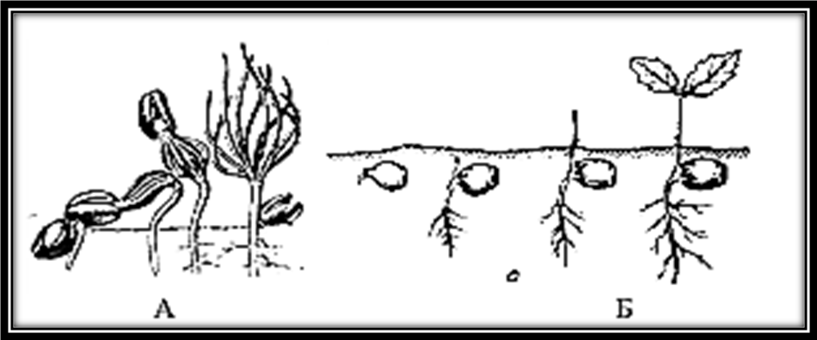
2-rasm. Urug‘ning unib chiqish jarayoni
A – yer ustki unish (qarag‘ay), B – yer ostki unish (eman)

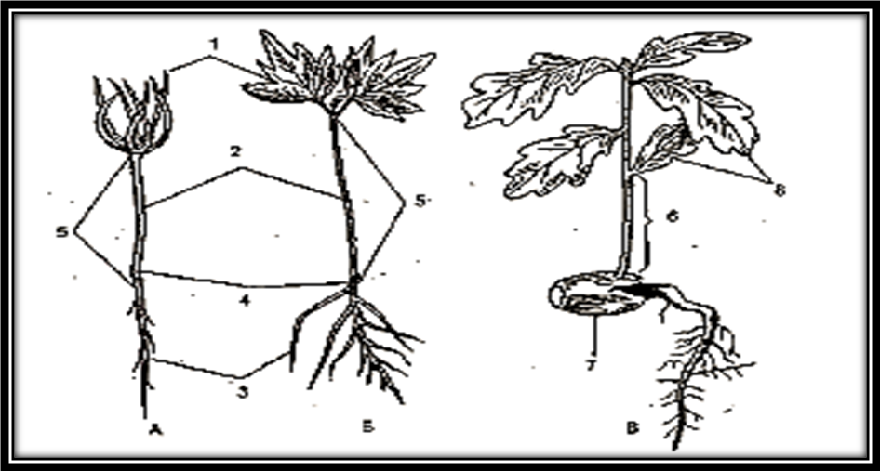
3-rasm. Manzarali daraxt nihollarning tuzilishi
A–qarag‘ay, B–jo‘ka, V–eman (1-urug‘pallalari, 2-novdasi, 3-ildizi, 4-ildiz bo‘g‘ini, 5-gipokotil, 6-epikotil)
Urug‘–urug‘li o‘simliklarning ko‘payish organi bo‘lib, odatda tuxum xo‘jayra urug‘langandan keyin urug‘kurtakdan rivojlana-di. U yopiq urug‘lilarda meva ichida joylashadi. Urug‘ – urug‘ po‘sti(qobig‘i), murtak va turli oziq moddalar zahirasidan iborat bo‘ladi. Ochiq urug‘lilarda urug‘ qubba tangachalarida ochiq holda joylashadi.
Urug‘larni sifati va irsiy xususiyatlariga ko‘ra nav urug‘lari (sortovoy), yaxshilangan urug‘lar, normal urug‘lar, duragay urug‘lar, elita urug‘larga ajratiladi. Urug‘lar unish sifatiga ko‘ra standart va nostandart urug‘larga ajratiladi.
Masalan, qarag‘ay, qoraqarag‘ay, tilog‘och, oqqarag‘ay va kedrda aynan ana shunday holda joylashgan. Ba’zi daraxtlar urug‘larining tashqi qavati qalin (gledichiya, oq akasiya), ba’zilariniki juda qattiq (do‘lana, xandon pista, bodom va yong‘oq turlari) bo‘ladi. Bu holat ushbu urug‘larni normal unishiga halaqit beradi, ya’ni po‘stlog‘i qattiq va qalin bunday urug‘lar nam tuproqda ham yaxshi unib chiqmaydi, buning uchun ularni ekishdan avval 1-2 kun suvda ivitib ushlash lozim.
Urug‘ po‘stlog‘ini qalinligini ijobiy tomoni shundan iboratki, ularni ichki tarkibi qurib qolmasdan ko‘p yillar unish qobiliyatini saqlab qoladi. Aksincha, yupqa po‘stloqli urug‘lar tez qurib qoladi, shu sababli unuvchanlik qobiliyatini ham tez yo‘qotadi. Tol, terak, yulg‘un urug‘lari 20-25 kun ichida qulay nam sharoitlarga tushib unib chiqmasa, quruq sharoitlarda unuvchanligini darhol yo‘qotadi.
Epikotil – urug‘palla va undan hosil bo‘ladigan urug‘barg bilan birinchi haqiqiy barg orasidagi poya bo‘lagi. Gipokotil – urug‘palla osti – poyaning ildiz bo‘g‘zi bilan urug‘barg orasidagi pastki qismi.
Topshiriq: Talabalar manzarali daraxtlarni urug‘idan ko‘paytirishda ulardagi tinim davrini bartaraf etish uchun ekish oldi tayyorlash uslublarini xamda urug‘larida fiziologik tinim davriga ega daraxt turlarini ro‘yxatini tuzadilar va izohlab beradilar.

Nazorat savollari
- Manzarali daraxtlarni ko‘paytirish va ko‘chatlarini yetishtirishda tinim davriga ega urug‘larini qanday usullarda ekish oldi tayyorgarligi o‘tkaziladi?
- Manzarali daraxtlarni urug‘idan ko‘paytirishda birinchi bahorning o‘zida nihollar chiqishini ta’minlovchi urug‘larni ekish oldi tayyorgarligi o‘tkazish usullarini aytib bering?
- Manzarali daraxtlarni urug‘ini tuzilishini aytib bering?

1.7 Manzarali daraxt-buta turlari urugʻlarini ekishga tayyorlash va ekish usullari
Daraxt va butalarning urug‘lari rivojlanish va pishib yetilish vaqtida katta fiziologik aktivlik xususiyatiga ega bo‘ladi. Ularning to‘qimalari tarkibida juda ko‘p miqdorda harakatdagi uglevodlar va azot birlashmalari bo‘lib, mevaning yoki urug‘ning pishib yetilish davrida, ularda kraxmal, oqsil va yog‘lar yig‘ila boshlaydi. Urug‘larning yetilish vaqtida uning fiziologik aktivligi sekinlashadi, ozuqa moddalarning ko‘chib yurishi to‘xtaydi, suvning miqdori kamayadi.
Urug‘larning unib chiqish jarayoni bir necha bosqichlardan iborat:
- So‘rib olish yo‘li bilan suvlarni o‘zlashtirish, yutish;
- Hujayralarning o‘sishi va parchalana boshlashi;
- Ozuqa moddalar zahirasining ko‘payishi;
- O‘sish nuqtasiga ozuqa moddalarning yig‘ilishi;
- Nafas olish va assimilyasiya jarayonlarining kuchayishi;
- Hujayralarning bo‘linishini ko‘chayishi;
- Xo‘jayralarning har xil tuqimalarga va o‘simlik qismlariga differensiasiyasi.
Urug‘larni unishi uchun suvdan tashqari kislorod va aniq ijobiy harorat zarur, ba’zi daraxt urug‘lari uchun yana yorug‘lik ham talab qiladi.
U yoki bu omillar urug‘larning turlari unishiga har xil ta’sir ko‘rsatadi. Kapilyar namlikka ega bo‘lgan tuproqda hamma urug‘lar unib chiqishlari uchun yetarli darajada suv iste’mol qilish mumkin. Ammo suvning haddan tashqari ko‘pligi urug‘larni unishini pasaytiradi yoki to‘xtatadi. Ba’zi daraxt turlarining urug‘lari uzoq vaqt davomida suvda ivitilganda unib chiqadi. Eman daraxti mevalari esa suv ostida 6 oygacha saqlansa ham unmaydi va yashash qobiliyatini yo‘qotmaydi.
Urug‘larni ekishga tayyorlashning fizik, kimyoviy, fiziologik usullari mavjud. Ularni amalda qo‘llash esa belgilangan urug‘ turlaridagi turg‘unlik shakliga bog‘liq.
Fizik usul - bu urug‘ qobig‘ini to‘liq olib tashlash va unga mexanik ta’sir ko‘rsatish (skarifikasiya, impaksiya), turlicha termik ishlov berishva yuvishdir.
Kimyoviy usul - meva yoki urug‘larni kuchli ta’sir etuvchi kislotalar, ishqorlar va boshqa moddalar (mikroelementlar, stimulyatorlar) bilan urug‘lar qobig‘ining o‘tkazuvchanligini oshirishdir.
Fiziologik usul - bu urug‘murtag holatiga ta’sir etish. Bu usul biologik aktiv diapozondan harorat, yorug‘lik, havo tartibini uzoq muddat tayyorlash, hamda o‘sish stimulyatorlari bilan ishlov berishga asoslangan.
Skarifikasiya. Manzarali bog‘dorchilikda qattiq qobiqli urug‘lar ekishdan oldin skarifikasiyalanadi, konsentrasiyalangan kislota bilan ishlanadi. Skarifikasiyalash uchun maxsus mashina - skarifikatorlar qo‘llaniladi.
Impaksiya - bu urug‘larni bir-birlari yoki idish devorigauriltirib ular qobig‘ini shikastlashdir. Bu holatda urug‘ shikastlanmasligi kerak.
Qobig‘i qalin va qattiq bo‘lgan urug‘lar (oq akasiya, gledichiya) issiq suvda (+60°S) suv to‘liq sovuguncha ivitiladi yoki doka xaltachaga solib qaynoq suvga 2-3 marotaba tiqib olinadi (keyin sovuq suvga). Oxirgisini sinab ko‘rish kerak, chunki u ba’zi urug‘larga to‘g‘ri kelmasligi mumkin.
Chuqur turg‘unlikda (tinim davriga ega) bo‘ladigan daraxt va butalarning urug‘larini fiziologik usulda tayyorlashning an’anaviy turi bu urug‘larni stratifikasiyalashdir(2-jadval).

Daraxt-buta turlarini hosilga kirish muddatlari, gullashi, urug‘
va mevalari pishib yetilish vaqti.
2-jadval
Daraxt va buta turlari | Hosilga  kirish muddati,  yoshi | Ko‘p hosil  berish qaytala-  nishi | Gullash  vaqti,  oy | Pishish  vaqti,  oy | Meva va qubbasining rangi
1 | 2 | 3 | 4 | 5 | 6
O‘rik | 4-5 | har yili | III-IV | VI-VII | Sariq
Behi | 3-4 | har yili | V | X | Oq-sariq
Amorfa | 3-4 | har yili | VI-VII | VIII-IX | Jigarrang
Zirk | 6-8 | 2-3 | V | IX-X | Qo‘ng‘ir qora
Amur barxati | 6-10 | har yili | VI | IX-X | Qora
Oq qayin | 8-10 | har yili | IV-V | VII-VIII | Oq sariq,  Jigarrang
Oddiy do‘lana | 8 | har yili | V-VI | VIII-IX | Sariq
Qayrag‘och | 8-10 | har yili | IV | IV-V | Kulrang
Tikan daraxti | 8-10 | har yili | V-VI | IX-X | To‘q jigarrang
Oddiy nok | 5-7 | har yili | IV-V | VIII-IX | Yashil-sariq
Eman | 14-16 | har yili | IV-V | IX-X | Jigarrang yaltiroq
Oq tol | 3-4 | har yili | IV-V | V-VI | Sariq-yashil
Oq akasiya | 3-4 | har yili | IV-V | VIII-IX | To‘q qoramtir
Qizil | 3-4 | har yili | V | VI | Sariq qo‘pg‘ir
O‘tkir bargli zarang | 15-20 | har yili | IV-V | IX | qo‘yeg‘ir
Dala zarangi | 8-10 | har yili | V | IX-X | Yashil ko‘ng‘ir
Tatar zarangi | 5-10 | har yili | V | VIII-IX | Sariq-qizil
Shum tolsimon zarang | 5-7 | har yili | IV | IX | Sariq-ko‘ng‘ir
Kashtan | 20-25 | har yili | V | IX-X | Jigarrang
Shirin bodom | 3 | har yili | III-IV | VII-VIII | Yashil bo‘z rang
Chakanda | 3-4 | 1-2 | IV-V | VIII-IX | qizil, sariq
Grek yong‘og‘i | 5-8 | 1-2 | IV-V | IX-X | Sariq-ko‘ng‘ir
Oq saksovul | 10-12 | Har xil | III-IV | X | Sarg‘ish bo‘z
Qora saksovul | 10-12 | har yili | III-IV | X | Sarg‘ish bo‘z
Oq terak | 8-10 | 1-2 | IV | V | Yashil
Qora terak | 8-10 | 1-2 | IV | V –IV | Yashil
Tog‘ olichasi | 4-6 | Har xil | III-IV | VIII-IX | Sariq-qizil Jigarrang qora
Xandon pista | 7 | 2-3 | III-IV | VIII | ko‘ng‘ir
Qora tut | 4-8 | 1-2 | V | VI-VII | qora, to‘q  kulrang,qizg‘ish
Olma | 4-6 | 1-2 | V | VIII-IX | Yashil,qizil
Yashil shumtol | 6-8 | Har xil | IV-V | IX | Sariq,qizil
Oddiy shumtol | 15-20 | 1-2 | IV-V | VII-IX | Sariq,qo‘ng‘ir

Ob-havo sovuq va yog‘ingarchilik sharoitida urug‘lar to‘la pishib yetilmaydilar va kam hajmga ega bo‘ladilar. Shuning uchun ham bunday sharoitlarda puch, rivojlanmagan hamda yaroqsiz urug‘lar ko‘p uchraydi. O‘simliklarning hosil berishi ularning gullash va mevaga aylanish davridagi ob-havo sharoitlarining ahvoli hamda urug‘lik organlari va urug‘larning kasallik va hashoratlar bilan nechog‘lik zararlanishiga bog‘liqdir.
Urug‘lar hosilini aniqlash usullari
O‘rmon barpo etish ishlarini amalga oshirishda daraxtlardagi mavjud va bo‘lajak urug‘lar hosilini aniqlash eng muhim vazifalardan biri hisoblanadi. Buning uchun o‘rmon xo‘jaliklarida urug‘lar hosilini aniqlash usullaridan foydalaniladi. Ulardan eng ko‘p tarqalgani «ko‘z bilan tahminiy aniqlash» usulidir. Bu usul hosilni aniqlashda hamma urug‘chilik bilan shug‘ullanadigan xo‘jaliklar uchun majburiy hisoblanadi. Buning uchun nazorat 5 balli shkala asosida olib boriladi va gullash hamda hosil quyidagi alomatlar va belgilar yordamida aniqlanadi:
- Gullashi va hosili yo‘q;
- Gullari juda ham kam yoki hosili qoniqarsiz (gullar, qubbalar yoki mevalari daraxtlarda kam miqdorda);
- gullashi va hosili kam;
- Gullashi va hosili o‘rtacha;
- Gullashi va hosili yaxshi;
- Gullashi va hosili juda yaxshi.
Olinadigan hosil hisobi uch marotaba ya’ni gullash vaqtida, meva tukkandan keyin va hosilni terib olishga bir-ikki oy qolgan muddatlarda o‘tkaziladi.
Urug‘ beruvchi daraxtzorlar. Ular maxsus plyusli daraxtzorlar bo‘lib, ko‘p yillar davomida uzluksiz ravishda urug‘lar terib olish uchun moslashtirilgan. Urug‘ beruvchi daraxtzorlardan qalamcha va payvandlash uchun ko‘zlar olinadi. Urug‘ tayyorlanadigan o‘rmon daraxtzorlarini barpo qilishning asosiy usullaridan biri payvand qilingan ko‘chatlarni ekishdir. Ammo ularni hosildor va urug‘ining yaxshi sifati bilan ajralib turgan daraxtlardan terib olingan urug‘larni sepish hamda yovvoyi turlarining niholxonada yetishtirilgan ko‘chatlariga yaxshi turni «naycha» yoki «uskano» payvandlash yo‘llari bilan ham barpo qilish mumkin.
Ko‘chatlarni payvandlash vaqti ularning davriy rivojlanish fazasiga hamda mavjud iqlim sharoitiga bog‘liqdir. Respublikamiz janubida bu ishlar anchagina barvaqt ya’ni novdaning tanasidagi po‘stlog‘i ajralishi bemolol bo‘lgan (aprel) ko‘klam oylaridan boshlanadi. Urug‘ beruvchi daraxtzorlar yer sharoiti yaxshi va sug‘orishga moslashgan joylarda tashkil etilishi kerak. Urug‘ beruvchi daraxtzorlarda ko‘chatlarni siyrak joylashtirish kerak, ya’ni bir gektar maydonga 200-400 donadan oshmasligi lozim.
Ko‘pchilik holatlarda, urug‘larni yoppasiga terishdan oldin kasalliklarga duchor bo‘lishini aniqlash lozim. Yaxshi sifatli urug‘lar olish niyatida daraxtzorlarni aylanib chiqish tavsiya etiladi. Bu jarayonda nazorat uchun daraxtlarning yuqorgi, o‘rta va pastki qismlaridan urug‘lar teriladi, hamda xo‘jalik tekshirishidan o‘tkaziladi. Natijasi bo‘yicha 3 nusxada dalolatnoma tuziladi. Uning bir nusxasi o‘rmon urug‘chilik stansiyasiga yuboriladi, qolganlari esa urug‘ tayyorlangan xo‘jalikda saqlanadi.
Ko‘p yillar davomida urug‘larni terish uchun doimiy urug‘ terish uchastkalarini (DUTU) tashkil qilish maqsadga muvofiqdir. Bular eng ko‘p hosil beradigan tabiiy yoki sun’iy barpo etilgan maxsus o‘rmonzorlar bo‘lishi kerak. Doimiy urug‘ terish uchastkalari tekis maydonlardan tanlanadi. Tog‘li yerlarda esa iloji boricha shimol va shimoli-g‘arbiy yo‘nalishdagi tog‘ yonbog‘rlarida joylashtiriladi. Bunday uchastkalarning umumiy maydoni 5 gektardan kam bo‘lmasligi va transport vositalari yurishi uchun yo‘llar bilan ta’minlangan bo‘lishi kerak.
Tanlab olingan uchastkalarda daraxtlarning tez va yaxshi o‘sishi bilan bog‘liq bo‘lgan barcha chora va tadbirlar amalga oshiriladi (tuproqni yumshatiladi, o‘g‘itlar beriladi, har xil yovvoyi hayvonlardan va yong‘indan saqlanadi)
Xo‘jaliklarda vaqtinchalik urug‘ terish uchastkasi ham bo‘lishi mumkin. Bu o‘rta miyona o‘rmonlarning bo‘lagi bo‘lib, maxsus urug‘ terish uchun mo‘ljallanadi. Bunday uchastkalardan doimiy urug‘ terish uchastkalari tashkil etilguncha foydalanib turiladi.
Urug‘ terish maqsadida daraxtzorlarni rayonlashtirish. O‘rmonlarni urug‘ terish uchun rayonlashtirish nisbatan tabiiy omillari bir xil bo‘lgan xududni bir necha aniq genotipik tarkibiy qismlarga bo‘ladi. Bu yerlarda o‘simlikning muayyan turi olinadi va ushbu tadbirning asosiy maqsadi o‘simlik turlarining tabiatda tarqalishini o‘zgartirishdan oqilona foydalanib yuqori hosilli va chidamli o‘rmonlar tashkil qilish demakdir.
O‘rmon urug‘larini rayonlashtirishning asosiy birliga o‘rmon hududdir. Bu xududlar maydoni va boshqa ko‘rsatkichi bo‘yicha bir xil bo‘lishi shart emas. Har bir mintaqali urug‘lar alohida terilishi kerak. Tog‘li mintaqalarida urug‘larni vertikal bo‘yicha 200-400 metr oraliqdagi daraxtlardan terilganlarini aralashtirib ishlatish mumkin.
Urug‘lar o‘zining kelib chiqishi jihatidan jaydari va boshqa xududlardan keltirilgan (introduksiya qilingan) turlarga bo‘linadi. Urug‘lar o‘zlarining kelib chiqish xususiyatlariga qarab quyidagi asosiy daraja (turkum)larga bo‘linadi: tanlangan, yaxshilangan, normal gibridli va elita xillari.
Tanlangan xillar – bu urug‘lar asosiy o‘rmon daraxtzorlaridan ko‘p hosilli ijobiy daraxtlardan hamda sun’iy changlantirish yo‘li bilan yetishtirilgan daraxtzorlardan olingan bo‘ladi.
Yaxshilangan xillari – bular asosan yaxshi normal va ijobiy daraxtlarning erkin changlanishi natijasida yaxshi o‘rmonzorlardan teriladigan urug‘dir.
Normal urug‘lar (moʻtadil) – bular asosan sog‘lom daraxtzorlardan teriladigan, xo‘jalik talabini qondiradigan, doimiy yoki vaqtincha urug‘ teradigan maydonlardan hamda o‘rta holatdagi qirqishga mo‘ljallangan daraxtlardan teriladi.
Gibrid (Duragay) – chatishtirilgan urug‘lar – asosan daraxt turlarini maxsus daraxtzorlarda chatishtirish yo‘li bilan olinadi.
Elita urug‘lar – maxsus urug‘chilik daraxtzorlaridan qarama-qarshi changlantirish natijasida olingan urug‘lardir.
Yerdan unib chiqish sifatiga qarab urug‘lar standart va nostandart kategoriyalariga bo‘linadi. Standart bo‘lmagan urug‘larni yerga sepish qatiyan man etiladi.
Standart urug‘lar o‘zlarining yerdan unib chiqishi va tozaligiga qarab sifat turlariga bo‘linadi. Urug‘larning unib chiqish sifati sinov urug‘chilik stansiyalarida davlat standart talablari bo‘yicha, ya’ni GOST 13204-67 - «Mevali va danakli daraxtlar urug‘lari va ularning unib chiqish sifatlari», GOST 13853-78 - «Dukkakli daraxt va butalar urug‘lari, ularning unish sifatlari», GOST 13854-78 - «Yong‘oq mevali daraxt va butalar, ularning unish sifatlari, texnik sharoitlari», GOST 13855-68 - «Cho‘lda o‘sadigan daraxt va butalarning mevalari, ularning unish sifatlari», GOST 14161-69 - «Ninabargli daraxt va butalar, ularning unish sifatlari» - aniqlash tavsiya etiladi. Ko‘chatzorlarda urug‘larni ekishda ularning vazni va hajmini, omborlarda saqlanish muddatini e’tiborga olinadi.

Asosiy daraxt va buta urug‘larining tabiati (A.A.Xonazarov bo‘yicha)
3-jadval
Daraxt va butalarining turlari | 1000 dona urug‘ning og‘irligi, gr | 1 kg urug‘dagi urug‘lar soni (ming dona) | Maxsulotdan  chiqadigan  toza urug‘lar  %
1 | 2 | 3 | 4
Oddiy o‘rik | 1233 | 0,8 | 25-30
Oddiy behi | 34 | 30 | 0,7
Oq akasiya | 18 | 55 | 20-22
Ipak akasiyasi | 33-45 | 22-30 | 50
Oddiy olcha | 195 | 5 | 18-20
Qayrag‘och | 7 | 143 | 60
Tikan daraxti | 195 | 5,1 | 22
Oddiy nok | 24 | 42 | 0,8-11
Eman | 3000 | 0,3 | 95
Qizil kandim | 70-120 | 81 | 12
Chiroyli katalna | 24 | 42 | 23
Kashtan | 1330 | 0,1 | 95
O‘tkir barg‘li zarang | 126 | 8 | 75
Tatar zarangi | 40 | 25 | 7
Dala zarangi | 57 | 17 | 75
Shumtolsimon zarang | 40 | 25 | 75
Kumushrang zarang | 30 | 33 | 75
Arg‘uvon | 31 | 32 | 80-90
Qush jiyda | 154 | 6,5 | 40-45
Achchiq bodom | 975 | 1,0 | 80
Shirin bodom | 2000,0 | 0,9 | 66
Qora archa | 47,7-29,2 | 19-22,7 | 15-32
Saur archa | 17,4-24,3 | 38-45 | 26
O‘rik archa | 179,3-224,3 | 4,5-5,6 | 35
Virgin archasi | 26 | 38 | 10-12
Jirg‘anok | 12 | 83 | 10-12
Grek yongogi | 900,0 | 0,11 | 70-80
Shaftoli | 3660 | 0,3 | 20
Chinor | 3,8 | 260 | 75
Na’matak | 12 | 83 | 15-20
Qora saksovul | 3 | 380 | 55
Olxo‘ri | 500 | 2 | 10-12
Qora qaraton | 10-18 | 10 | 98
Yapon tuxumagi (sofora) | 100 | 10 | 93
Qrim qarag‘ayi | 23-26 | 2,5-3,0 | 75-90
Xurma | 120 | - | 20-75
Antipka shumurti | 70 | 9 | 18-20
Qora tut | 1,5 | 675 | 3-4
Olma | 23 | 44 | 0,6-0,9
Yashil shumtol | 23-72 | 14-41 | 75
Oddiy shumtol | 23-72 | 14-41 | 75
Xandon pista | 600 | 3,8 | -

Tozalangan urug‘lar xom-ashyosini ko‘pchilik paytlarda, ya’ni birdaniga sepib bo‘lmaydigan turlarini shamol yaxshi o‘tadigan har xil binolarda yoki bo‘lmasa shiponlarda oshiqcha namligini yo‘qotish uchun quritiladi va vaqti-vaqti bilan aralashtirib turiladi. Buning uchun mayda mevalar tuproq ustida 3-5 sm qalinlikda, ancha kattaroq mevalar 8 sm gacha yoyiladi. Mayda mevalar 3-4, jo‘ka, shumtol, zarang urug‘lari esa 5-7, yong‘oqlar – 10-15 kun davomida quritiladi.
Oddiy qarag‘ay qubbalarini noyabrdan boshlab mart oyigacha terish mumkin va 2 oy ichida shamol o‘tadigan va yog‘ingarchilik tushmaydigan joylarda 0,3 m qalinlikda, yoyib, saqlanadi. Eman daraxti mevalarini kuzgi birinchi sovuqgarchilikdan keyin, oktyabr oylarida teriladi. Uning pishgan mevalari to‘q jigarrang bo‘ladi. Zaranglar qanotli urug‘lari esa sentyabr oyida teriladi va albatta quyosh nuridan saqlangan joylarda quritiladi.
Jo‘ka (lipa) daraxtining mevalarini esa sentyabr-oktyabr oylarida teriladi. Shumtol urug‘larining rangi jigarrang tusga kirgandan keyin terila boshlaydi.
Umuman olganda urug‘larni ommoviy terish oldidan albatta ularning sifatini tekshirishdan o‘tkazish kerak. Bu ishlarni amalga oshirish uchun har bir urug‘ terish uchastkalarida 3-10 dona hosildor daraxtlar tanlab olinadi. Daraxtlarning yuqorigi, o‘rta va pastgi qismlaridan mevalari, urug‘lari va qubbalari terib olinadi.
Bu ishni amalga oshirishda GOST 130561-67 «Namunalar tanlab olish» ko‘rsatmasiga tayaniladi. Ular sifatini dastlab taxminiy sodda va tez usullar bilan ya’ni ularning mevasini kesib ko‘rish yo‘li bilan bilib olinadi. Bu usulni qo‘llanganda GOST 13056.8-68 «Urug‘larning yaxshi sifatlarini aniqlash»ga asoslangan ma’qul.
Ninabargli qubbalarini qor erigandan keyin yogochlar yordamida qoqib, yoki narvonlardan foydalanib teriladi. Silkitish yordamida qayrag‘och, zarang, shumtol, aylant, do‘lana, olcha va boshqa ko‘pgina yaproqli daraxt urug‘lari va mevalarini yig‘ishtirib olinadi. Ba’zi bir hollarda urug‘ va mevalarni maxsus sholchalarga qoqib olinadi. Kashtan daraxtlarining mevasi, ya’ni, har xil yong‘oqlar terib olinadi. Dastlab mevasi qoqiladigan daraxtlarning tagi har xil o‘t-o‘lanlardan va tubalardan tozalanishi kerak. Bu tadbirlar mevalarni terib olish ishini tozalashtiradi va urug‘larning tozaligini ta’minlaydi.
Yig‘ib-terib olingan qubbalar, mevalar va urug‘larni ishlatish va saqlashga qo‘yishdan oldin tozalash zarur. Qayrag‘och, zarang, shumtol, saksovul, olma, buzina, terak urug‘lari, kashtan mevalari quritiladi va har xil xas-cho‘plardan tozalanadi. Olma, nok urug‘larini harorat 35⁰S dan yuqori bo‘lmagan, danaklilar esa 25⁰Sdan oshmagan jarayonda quritiladi.
Tozalab bo‘lingan urug‘larni o‘rta namunalarini olib respublika yoki zonal urug‘ stansiyalariga ularning unib chiqish sifatini tekshirish uchun yuboriladi (GOST 13056.1-67).
Stratifikasiya – bu o‘rmon va manzarali ko‘chat yetishtirish xo‘jaliklarida keng tarqalgan usul bo‘lib, urug‘larni bir qancha vaqt davomida muhit va bir xil haroratda, havo yetarli davrajada urug‘ni sernamqum bilan aralashtirib turish jarayoniga aytiladi. Qum - asosan yuvilgan yoki daryo qumi bo‘ladi.
Stratifikasiya davrida bir hajmdagi tozalangan urug‘, uch qism suv bilan namlangan qum qo‘shilib, ehtiyotkorlik bilan (urug‘ va qum) aralashtiriladi. Stratifikasiya maxsus binolarda yoki transheyalarda o‘tkaziladi va harorat 5⁰S dan, ba’zi vaqtlarda 10⁰S oshmasligi kerak.
Agar urug‘lar juda ham quruq bo‘lsa, unday sharoitda suv ko‘prok sepiladi va namlik oshiriladi. Urug‘lar ko‘proq bo‘lsa ularni namli qum bilan aralashtirishning o‘zi kifoya. Yog‘och qutilarda, transheyalarda stratifikasiyaga qo‘yilgan urug‘lar har 2-3 haftada aralashtirib turiladi.Transheyalarning chuqurligi 0,6-0,7 m, kengligi 1 m, uzunligi esa urug‘larning hajmiga bog‘liqdir.
Transheyalarning tagiga 15-20 sm qalinlikda shag‘al to‘kiladi, uning ustini 10 sm qum bilan ko‘miladi. Qrim qarag‘ayining 1000 dona urug‘lari massasi 23-26 grammni tashkil etdi. 1 kg urug‘ida 2,5-3,0 ming dona urug‘ bo‘lishi qayd etildi. 1 kg mevalaridan 75-90% miqdoridagi standart ko‘chatlari chiqishi kuzatiladi. Undan keyingina urug‘ va qum aralashmasi asta-sekinlik bilan bir tekisda yotqiziladi.
Transheya ustini somon yoki tuproq bilan berkitiladi. Qishqi sovuqlar tugagunga qadar har 12-15 kundan keyin qum va urug‘lar aralashmasi aralashtirib turiladi va zaruriyat tug‘ilsa, qo‘shimcha suv sepiladi. Kech kuz kelishi bilan transheyalarning usti tuproq yoki taxtalar bilan berkitib qo‘yiladi.
Bahor kelishi bilan transheya ochiladi, urug‘lar esa qum aralashmasidan tozalanadi va toza urug‘lar oldindan tayyorlangan yerlarga qadaladi. Ba’zi daraxt urug‘lari (olcha, olxuri, jo‘ka, na’matak, shumurt) yozda chuqurligi 0,36, kengligi 0,5 m bo‘lgan transheyalarda stritifikasiya qilinadi. Agar harorat 20⁰S dan oshiq bo‘lsa urug‘lar belkuraklar yordamida aralashtiriladi va transheyalar ustini kechasi ochiq qoldiriladi
Stratifikasiyaning mohiyati urug‘larni qum yoki torf bilan qatlamlab joylashtirib qishda maxsus inshootlarda+1 +5°S haroratda tayyorlanishidir. Organik turg‘unlikdagi urug‘larni sepishga tayyorlash xususiyatlari genetik asoslangandir. Stratifikasiyalashning eng qisqa muddati qora qayin, juzg‘un, tatar shilvisi, shumtol urug‘larida bo‘ladi (1-2 oy).
Unib chiqishi fiziologik jihatdan to‘xtatilishi tufayli qo‘zg‘atilgan organik turg‘unlikdagi pistalilar, o‘rik, tillarang smorodina urug‘lari 1-5°S (kam hollarda 10°S) haroratda 3-4 oy davomida stratifikasiyalanadi. Stratifikasiyalashning eng uzoq muddati (6 oydan 8-10 oygacha) chuqur turg‘unlikdagi urug‘lar uchun zarur (beresklet, do‘lana, na’matak, jo‘ka urug‘lari).
Bu urug‘lar avval 1-2 oy davomida 15-20°S haroratda stratifikasiyalanadi, qolgan paytda –1-5°S da. Bunday stratifikasiya qilinmasa, yetilmagan zarodish unib chiqmaydi. Shimoliy reproduksiyadagi oddiy shumtol urug‘lari uzoqroq muddatda (2,5-4 oy) issiq stratifikasiyalashni talab etadi.
Urug‘larni undirishga tayyorlash muddatiga ekologik omillar, terim muddatlari, urug‘larni saqlash sharoitlari va boshqalar ham ta’sir etadi. Daraxtlarning asosiy tur urug‘larini stratifikasiyalashning o‘rtacha davomiyligi jadvalda keltirilgan. Na’matak, beresklet, danakli o‘simliklarning qurigan urug‘lari yangi terilgan urug‘larga nisbatan uzoqroq stratifikasiya qilinishi kerak.
Stratifikasiyalashning samaradorligi ko‘p jihatdan optimal harorat tartibiga rioya qilishga bog‘liq. Tajriba shuni ko‘rsatadiki, haroratning sekin o‘zgarishi (1-2°S ga) samarali bo‘ladi. Lekin ba’zi urug‘lar haroratning keskin o‘zgarishida (16-18 soat davomida 5°S dan 8-24 soat ichida 18-20°S gacha) yaxshi unib chiqadi.
Urug‘lar maxsus yashiklarda yoki transheyalarda stratifikasiyalanadi. Alohida hollarda urug‘lar qalin bo‘lmagan gazmollardan tayyorlangan xaltalarda qor tagida yoki polietilen xaltalarda xonalarda (xolodilniklarda) stratifikasiyalanadi.
Stratifikasiyalash uchun substrat sifatida diametri 3-4 mm bo‘lgan toza va quruq torf yoki yirik (0,25 mm dan yuqori) zarrali qumdan foydalaniladi.Urug‘larni bahorda ekish uchun stratifikasiyalash jarayoni nish urib chiqquniga qadar davom ettiriladi. Muddatidan avval nish urganda urug‘lar qor ostiga joylanib, ustidan 1 m gacha qalinlikda poxol bilan yopiladi yoki maxsus muzliklarda kelgusi rivojlanishini to‘xtatilib turiladi.
Transheyalarda, odatda ko‘p miqdorda va yirik urug‘lar stratifikasiyalanadi. Stratifikasiya rejimiga qarab, qishki muzlagan (sovuq) va muzlamagan (iliq), shuningdek yozgi transheyalar tayyorlanadi. Ular baland quruq joyga qo‘yiladi (sichqondan himoya qilish uchun yonlariga tikka ariq
Topshiriq: Talabalar qiyin unuvchi va chuqur tinim davriga ega manzarali daraxtlarni urug‘idan ko‘paytirishda ekish oldi tayyorlash usullarini yozma ravishda izohlab beradilar.

Nazorat savollari
- Manzarali daraxtlarni ko‘paytirish va ko‘chatlarini yetishtirish qanday usullari amaliyotda keng qo‘llaniladi?
- Manzarali daraxtlarni urug‘idan ko‘paytirishda urug‘larni ekish oldi tayyorgarligi o‘tkazish usullarini aytib bering?
- Manzarali daraxtlarni qiyin unuvchi urug‘larini ekishga tayyorlashning qanday usullarini bilasiz? Stratifikasiyani mohiyatini tushuntiring.

1.8 Manzarali ko‘chatzorning urugʻ ekish bo‘limi
Manzarali ko‘chatzorlarda urug‘ni yil bo‘yi ekish mumkin. Bu tabiiy sharoitga, daraxt turining biologik xususiyatiga va urug‘ning holatiga bog‘liq.
Tinim davriga ega urug‘lar kech kuzda stratifikasiya qilingan yoki quruq xolatda ekiladi. Chuqur tinim davriga ega uruhlar albatta 2 bosqichda kuzda issiq xaroratda stratifikasiya xolatida va 2 bosqich qishgi tabiiy tuproq muhitida unishga tayyorgarlik bosqichlarini o‘tadi va shundan keyingina unib chiqadi.
Bahorda kuzda stratifikasiya qilingan va tinim davriga ega bo‘lmagan daraxt butalarning urug‘ini ekish mumkin.Bahorda ekilgan urug‘lar samarasi yuqori bo‘ladi, chunki bahorgi yomg‘irlar mavjudligi, tuproqda yetarli darajada namlik borligi va tuproq xaroratini asta-sekin oshishi urug‘larni unishi. Bahorgi ekish ishlarini qisqa (4-5 kun) muddatlarda, ertaroq bajarish tavsiya etiladi.
Urug‘lar ekish agrotexnikasiga rioya qilish bahorda urug‘larni erta va qiyg‘os unib chiqishini ta’minlaydi. O‘zbekistonning sug‘oriladigan ko‘chatzorlarida martning oxiridan aprelning birinchi yarimgacha bo‘lgan muddatlarda ekilishi mumkin. Kuzda urug‘ ekish ishlari sentyabr oxiridan boshlab oktyabr-noyabr oylarigacha o‘tkazilishi mumkin(4-jadval).

Daraxt va buta urug‘larni ekish va muddatlari
4 -jadval
Daraxt va butalarning nomlari | Urug‘larni sepishga tayyorlash usullari | Sepish muddat-lari
1 | 2 | 3
Oddiy o‘rik | Kuzda quruq urug‘lar bilan ko‘klamda stratifikasiya qilingandan 90-100 kun o‘tgandan keyin. | Kuz -bahor
Oddiy behi | Kuzda quruq urug‘lar bilan yoki ko‘klamda stratifikasiyadan 90 kun o‘tgandan keyin | Kuz -bahor
Oq akasiya | 70⁰S suvda 6-8 soat saqlab turish kerak | bahor
Ipak akasiya | Ko‘klamda yoki kuzda terilgan urug‘ sepilaveriladi. | Kuz -bahor
Oddiy olcha | Urug‘ terilgan zoxatiyoq transheyalarda ko‘k-lamgacha stratifikasiya qilinadi yoki kech kuzda namli tuproqqa sug‘orib ekiladi. | Kuz -bahor
Qayrag‘och | May-iyun oyining boshlarida urug‘ terilgandan keyin, nam egatlarga sepiladi | Kuz -bahor
Tikan daraxti | Kuzda quruq urug‘lar sepiladi. Kuklamda qaynoq suvda 8-10 soat saqlanadi. Bo‘rtmagan urug‘lar qaytadan qaynoq suvga solinadi. | Kuz -bahor
Oddiy nok | Kuzda tayyorlanmasdan sepiladi. Ko‘klamda 2 kun davomida suvda saqlanadi, shundan keyin 75-90 kun stratifikasiya qilinadi. | bahor
Eman | Urug‘ terilgandan keyin 2-3 kun davomida salqin va oftob tushmaydigan hollarda quritiladi, keyin qum bilan aralashtirilib ko‘klamgacha transheyalarda saqlanadi. | Kuz -bahor
Qizil qandim | Kuzda terilgan urug‘lar sepilaveriladi. Ko‘klamda esa 30 kun stratifikasiya qilinishi kerak. | Kuz -bahor
Chiroyli katalpa | Stratifikasiya talab qilinmaydi
Kashtan | Urug‘ kuzda terib sepilaveriladi. Ko‘klamda sepish uchun urug‘lar qumda aralashtirilgan holda transheyalarda yoki yer to‘lalarda saqlanishi kerak. | Kuz -bahor
O‘tkir bargli zarang | Kuzda quruq sepiladi. Ko‘klamda sepish uchun 2,5 oy stratifikasiya qilinadi. | Kuz -bahor
Tatar zarangi | Kuzda sepilganda yozgi transheyalarda urug‘ terilishi bilan stratifikasiya qilinadi. Ko‘klamda sepish uchun esa 120-150 kun qishki transheyalarda saqlanadi. | Kuz -bahor
Dala zarangi | Urug‘ terilishi bilan stratifikasiya qilinadi. | Kuz -bahor
Shumtolsimon zarang | Oktyabr-noyabr oylarida quruq urug‘lari sepiladi. Bahorda sepilganda bir oy stratifikasiya qilinadi yoki 2 kun uy haroratidagi suvda saqlanadi. | Kuz -bahor
Kumushrang zarang | Urug‘ terilishi bilan egatlarga sepiladi. | bahor
Arg‘uvon | Kuzda urug‘lar qayta ishlanmasdan sepiladi. | Kuz
Qush jiyda | Kuzda urug‘ terilgan zahoti ekiladi. Ko‘klamda 4 kun davomida suvda saqlanadi va 90-120 kun stratifikasiya qilinadi. | Kuz -bahor
Achchiq bodom | Kuzda quruq urug‘lar sepiladi. Ko‘klamda 45-60 kun davomida stratifikasiyada saqlanadi. | Kuz -bahor
Shirin bodom | Achchik bodomga o‘xshash | Kuz -bahor
Qora archa | 2 yillik pishib yetilmagan qubbalarini qayta ishlab, urug‘larini tezlik bilan sepiladi | Kuz
Saur archa | Iyul oyning ikkinchi yarmidan avgust o‘rtalarigacha biologik pishgan urug‘lar ochiq transheyalarda stratifikasiyalanib sepiladi. | Kuz -bahor
O‘rik archa | Saur archaga o‘xshash | Kuz bahor
Virgin archasi | Nam tuproqqa ekiladi. Bahorgi ekishga tayyorlashda stratifikasiya qilinadi | Kuz -bahor
Jirg‘anoq | Kuzda urug‘ terilib sepiladi. Ko‘klamda 30-40 kun stratifikasiya qilinadi. | Kuz -bahor
Grek yong‘og‘i | Kuzda mevasini terib ekilaveriladi. Ko‘klamda 2-3 kun davomida oqar suvda saqlab, 30-35 kun davomida stratifikasiya qilinadi | Kuz -bahor
Shaftoli | Kuzda quruq donalari sepiladi. Ko‘klamda 75-90 kun stratifikasiya davrini o‘tkaziladi | Kuz -bahor
Chinor | Oqar suvlarda urug‘ unib bo‘rtgan kuniga qadar saqlanib sepiladi. | Bahor
Na’matak | Urug‘lari terilgan vaqting o‘zidayoq stratifikasiya qilinadi. Kuzda yoki ko‘klamda sepiladi. | Kuz -bahor
Qora saksovul | Shu yilda tayyorlangan urug‘lar ekiladi. Ko‘klamda esa 0,5 foiz kaliy marganesli eritmada 30 daqiqa saqlanib keyin sepiladi. | Kech kish, Bahor
Olcha (olxo‘ri) | Urug‘lar transheyalarda stratifikasiya qilinadi Yoki kech kuzda egatlarga suv borib ekiladi | Kuz -bahor
Qora qaraton | Urug‘lar oldindan tayyorlanmaydi. 1-2 kun davomida namli qumda chuqurlarda saqlab turiladi. | Kech kish, erta bahor
Oq qaraton | Qora qaratonga o‘xshash | Kuz -bahor
Yapon tuxumagi (saforasi) | Kuruq urug‘lari tayyorlangan egatlarga sepiladi | Bahor
Qrim qarag‘ayi | 10-12 kun davomida stratifikasiya qilish yoki 24 soat ichida suvda saqlash kifoya | Bahor
Xurmo | Quruq urug‘larni sepish mumkin, ammo 24 soat ichida 70-80⁰S suvda saqlab, keyinchalik ekish kerak. | Bahor
Antipka shumurti | Oddiy olchaga o‘xshash | Kuz -bahor
Olma | Kuzda quruq urug‘lari bemalol sepilaveradi. Ko‘klamda esa 90-100 kun stratifikasiyakasiya qilinadi | bahor
Yashil shumtol | Urug‘ini sepishga tayyorlashning hojati yo‘k. Ko‘klamgi sepishdan oldin 3-4 kun suvda saqlash kerak. | Kuz -bahor
Oddiy shumtol | Ko‘klamda 3-4 kun davomida saqlash kerak. 60-90 kun stratifikasiya qilinadi. | Kuz -bahor
Xandon pista | Kuzda suvda 3-4 kun davrida saqlash, ko‘klamda esa bo‘rtib chiqqan urug‘larni sepish kerak. | Kuz -bahor
Sharq archasi | Kuruq urug‘lari sepiladi. Ammo urug‘lar bir kun davomida namlikda yoki suvda bo‘ktirib qo‘yilsa foydali bo‘ladi. | Kuz -bahor

Kuzgi ekishda urug‘lar stratifikasiyalanmaydi, ekish muddati cho‘ziladi va erta bahorda urug‘lar qiyg‘os unib chiqish imkoniyatini beradi. Ikkinchi tomondan esa yong‘oqmevalilar, ninabarglilar urug‘lari kuzda ekilganda zararkunandalar ta’sirida zararlanishi, erta bahorda qiyg‘os unib chiqqan nihollar kechki sovuqlardan shikastlanishi mumkin.Qumloq ko‘chatzorlarda urug‘lar 15 martgacha bo‘lgan muddatda ekiladi. Tog‘ mintaqalaridagi ko‘chatzorlarda esa urug‘ni kuzda va bahorda (aprelda) ekish mumkin.
Urug‘i erta pishib yetiladigan va yig‘ib terib olinishi bilan ekilishi mumkin bo‘lgan daraxt turlarining urug‘lari (terak, tol, qayrag‘och, ut va boshqalar) yozda ekilishi mumkin.Qish faslida ekish janubiy, qishi iliq xarakterli bo‘lgan hududlarda qo‘llaniladi.Urug‘ni ekish chuqurligi uning chiqishi va rivojlanishiga katta ta’sir ko‘rsatadi. Chuqur qadalgan urug‘lar namlik bilan yaxshi ta’minlangan bo‘ladi, lekin niholning tuproq qatlamini yorib chiqishi qiyinlashadi va kechroq unib chiqadi. Sayoz ekilgan holatda esa ular tuproqning quruq qatlamiga tushadi va nobud bo‘lishi mumkin.
Urug‘larni ekish chuqurligi odatda uning kattaligiga, joyning tuproq - iqlim sharoitiga, ekish muddatiga va sug‘orishga bog‘liq.Urug‘ni qanchalik chuqur ekish masalasi uning yirik- maydaligiga bog‘liq.Har holda urug‘ ustiga tushadigan tuproq qalinligi shu urug‘ning kattaligiga qaraganda 3 - 4 martadan oshib ketmasligi kerak. Kuzda ekiladigan urug‘lar bahorgiga nisbatan chuqur ekiladi, ekilgan urug‘lar usti marza qilinadigan bo‘lsa ekish chuqurligi kamaytiriladi. Ayrim daraxt va buta turlarining urug‘larini ekish chuqurligi 1- jadvalda keltirilgan.
Urug‘ sepish me’yori juda katta ahamiyatga ega. Siyrak ekinlarda va urug‘ko‘chat siyrak joylashgan holatda bir o‘simlik egallagan maydon ortadi va o‘z navbatida ko‘chat yetishtirish uchun sarf harajat ortib boradi. Qalin ekinlarda esa teskari, urug‘ko‘chat me’yoridan ham qalin joylashadi va oqibatda urug‘ko‘chatning oziqlanish maydoni me’yordan kam bo‘ladi, o‘simlik kasallanadi, sifatsiz ko‘chat olinadi.
Ko‘chatning sifati uning balandligi, ildiz bo‘yni diametri va boshqa tashqi ko‘rinishiga oid ko‘rsatkichlar bilan xarakterlanadi. Bu ko‘rsatkichlar ko‘chatni doimiy o‘sish joyiga ko‘chirib o‘tqazganda yashab qolishi bilan asoslanadi. Yer ustki va ostki qismi yaxshi rivojlangan, belgilangan balandlikka, ildiz bo‘yni diametriga va optimal nisbatdagi fitomassaga ega bo‘lgan urug‘ko‘chatlar yuqori sifatli hisoblanadi.
Qalin ekinlarda urug‘ko‘chat yorug‘likka intilib o‘sishi natijasida tana stvolining diametri va ildiz sistemasining o‘sishi sustlashadi. Oqibatda belgilangan tur va yoshdagi o‘simlikka xarakterli bo‘lgan o‘simlik qismlarining optimal nisbati buziladi, o‘simlikning yer ostki va ustki qismlari fitomassasining nisbati talabga javob bermaydi.
Ninabargli daraxt turlarining urug‘ko‘chati va ko‘chati uchun optimal nisbat 2:1-3:1 hisoblanadi. Bunday urug‘ko‘chat va ko‘chatlar ko‘chirib o‘tqazilganda yaxshi yashab qoladi va o‘sib rivojlanishida o‘zgarish kam bo‘ladi.
Optimal nisbatga ega bo‘lmagan ko‘chat materiallari ko‘chirib o‘tqazilganda ular yashab qolishi, ko‘chatlarda yaxshi rivojlanmagan qismlarining rivojlanishi uchun ham vaqt ham qo‘shimcha agrotexnik tadbirlar o‘tkaziladi.

O‘zbekistonda ayrim daraxt va buta turlarining urug‘larini sepish me’yori, ekish chug‘urligi va 1000 dona urug‘ning o‘rtacha og‘irligi
5–jadval
Daraxt turi | 1000 dona urug‘ning o‘rtacha og‘irligi, g | Urug‘ syepish me’yori |  | Ekish chuqurligi,  sm
Daraxt turi | 1000 dona urug‘ning o‘rtacha og‘irligi, g | 1 pog.m, g | 1 ga, kg | Ekish chuqurligi,  sm
Zarafshon archasi | 47,4 - 29,2 | 60 | 1000-1200 | 2
Qrim qarag‘ayi | 5 – 10 | 3 – 4 | 50 | 1 - 2
Eman | 3000 | 120 | 2000 | 7 - 10
Virgin archasi | 26 | 8 – 10 | 130 | 2 - 3
Oq tut | 1,5 | 0,5 | 10 | 1 - 2
Sharq chinori | 3 | 30 | 500 | 0,5 - 1
Gledichiya | 175 | 8 | 130 | -

Urug‘lar qiyg‘os unib chiqishida sug‘orish katta ahamiyatga ega. Tuproq va urug‘lar yuvilib ketmasligi uchun bir maromda sug‘oriladi. Mayda urug‘lar (terak, oq qayin, tut va boshqalar) ekilganda nihollar unib chiqqunga qadar to‘xtovsiz sug‘orish talab qilinadi.Bu urug‘ko‘chat o‘sib rivojlanishi uchun maqbul ekologik sharoit yaratish uchun O‘zbekistonning barcha mintaqalarida nihollarni sug‘orish zarur, suv bilan ta’minlangan yerlardagina sifatli ko‘chat yetishtirish mumkin.
Yomg‘irlatib va ariqcha usulida oqizib sug‘orish sug‘orishning asosiy usullaridan hisoblanadi. Ikkinchi davr urug‘lar yoppasiga unib chiqqandanto‘liq mustahkamlanguncha bo‘lgan davrni o‘z ichiga oladi. Bu 25 - 30 kun davom etadi.
Toshkent viloyatining bo‘z tuproqlarida ninabargli turlar, oq akasiya, eman, maklyura, qayrag‘och, shumtol bargli zarang, katalpa daraxt turlarining niholchalariga vegetasiya davrida sakkiz - to‘qqiz marotaba (mayda-bir, ikki, iyunda-ikki; iyulda-ikki; avgustda-ikki, uch) sug‘oriladi. .Bo‘z-o‘tloq tuproqlarda nihollar olti-yetti marotaba sug‘oriladi. Vegetasiya davridagi sug‘orishlar yer osti suvining joylashishiga ham bog‘liq.
Ninabargli va yaproqbargli ba’zi daraxt turlarining nihollari (qarag‘ay, Tyan-Shan qora qarag‘ayi, tilog‘och, ayrim hollarda chinor, soxta kashtan) nimjon bo‘lganliklari uchun soyalatib o‘stiriladi. Nimjon nihollarning ildiz bo‘yni quyosh nuri ta’sirida kuyishi mumkin. Shunday nihollar tanasi yog‘ochlangunga qadar soyalanib o‘stiriladi.
Soyalatish natijasida tuproq yuza qismining harorati pasayadi, o‘simlikdan namlik kam sarflanadi. O‘simliklarni soyalash uchun bardon, buyra, chiy va chetonlardan to‘qilgan 1x1,5 m kattalikdagi sun’iy to‘siqlardan foydalaniladi. Bu to‘siqlarning yorug‘lik o‘tkazish darajasi 50% ga teng bo‘lishi kerak.
Nihollarni soyalash uchun egatlar g‘arbdan sharqqa qaratib joylashtiriladi. To‘siqlar egatning janub tomonidan urug‘lar yoppasiga unib chiqqandan so‘ng yer yuza tekisligiga nisbatan 45° burchak hosil qilinib joylashtiriladi. Moʻtadil hududlarda nihollar 2-4 hafta davomida, qurg‘oqchil rayonlarda unga nisbatan ko‘proq muddat soyalanadi.
Tog‘li mintaqalardagi ko‘chatzorlarda mintaqadan ultrabinafsha nurlarining ko‘pligi tufayli igna bargli daraxt turlarining urug‘ko‘chatlarini yetishtirishda ular ikki yil davomida soyalatib o‘stiriladi. Qiyg‘os unib chiqqan nihollar 15 - 20 kundan keyin siyraklashtiriladi.
Siyraklashtirishdan oldin ular yaxshilab sug‘oriladi. Birinchi navbatda zararlanganlar va nimjon rivojlanganlar olinadi. Siyraklashtirilgan nihollar tezda sug‘oriladi. Ignabargli daraxt turlarining urug‘ko‘chatlari siyraklashtirilganda 1 metr qatorda 100-110 dona, yaproqbarglilarda esa bu ko‘rsatkich 40-50 donani tashkil etadi.

Nazorat savollari
- Manzarali daraxtlarni ko‘paytirish da ko‘chatzorning urug‘ ekish bo‘limi vazifasini tushuntiring?
- Manzarali daraxtlarni urug‘idan ko‘paytirishda urug‘ko‘chatlarni asosiy parvarishlash usullarini aytib bering?
- Manzarali daraxtlarni urug‘ko‘chatlarini yetishtirish agrotexnikasini qanday usullarini bilasiz?

1.9 Manzarali ko‘chatzorning parvarishlash bo‘limi va yirik ko‘chat yetishtirish agrotexnikasi
Ko‘kalamzorlashtirish maqsadida o‘stirilgan ko‘chatlarning shox-shabbalari to‘g‘ri shakllangan, to‘g‘ri shtambli va ildiz sistemasi yaxshi tarmoqlangan bo‘lishi kerak. Bunday daraxt ko‘chatlari dalalarda daraxt turi va ko‘chatlardan foydalanish maqsadiga bog‘liq holda 4-8 va undan ortiq yil, butalar esa 2-3 yil mobaynida parvarishlab o‘stiriladi. O‘stirish muddati 4 yildan ortiq bo‘lgan ko‘chatlar ikkinchi dalaga, 8 yildan ortiq bo‘lganlari esa uchinchi dalaga ko‘chirib o‘tkazib parvarishlanadi.
Yirik ko‘chatzorlarda shtambli daraxt ko‘chatlarining birinchi va ikkinchi dalalari va buta ko‘chatlari o‘stiriladigan dalalar alohida-alohida rejalashtiriladi, almashlab ekish tizimi alohida shakllantiriladi.Daraxt shtambli ko‘chatlarining birinchi dalasiga va buta ko‘chatlarining dalasiga bahorda bir-ikki yoshli urug‘ko‘chatlarva ildiz olgan qalamchalar o‘tkaziladi. Ikkinchi dalaga esa 4 yoshli ko‘chatlar o‘tkaziladi.
Yengil tarkibli tuproqlarda ko‘chatlar faqat kuzda o‘tqaziladi. Igna bargli va boshqa issiqsevardaraxt va buta turlari bahorda o‘tkazilishi tavsiya etiladi. Kuzda o‘tqazilgandaularning ildizini sovuq urushi mumkin.
Dalalarga yaxshi rivojlangan urug‘ko‘chat va ko‘chatlar o‘tqaziladi. O‘tkazishdan oldin urug‘ko‘chatning ildizi 18-20 sm, ko‘chatning ildizi 35-40 sm uzunlikda qoldirilib, ortiqchasi qirqiladi va chirindining suvli eritmasiga botiriladi.
O‘simliklar dalalarga quyidagi sxema bo‘yicha o‘tkaziladi: birinchi dalaga 0,4x0,9 yoki 0,4x1,5 m; ikkinchi dalaga 1,5x1,5 yoki 1,75x1,75 m; butalar dalasiga 0,3x0,9 yoki 0,2x0,8 m.Birinchi dalaga ko‘chatlar SSHN-3 ko‘chat o‘tkazish mashinasida, ikkinchi dalaga MPS–1 yoki KYAU-100 va KPYASH-60 mashina mexanizmlari yordamida o‘tkaziladi. Ko‘chatlar qo‘l mehnati yordamida o‘tqazilganda 40x40 sm kattalikda oldindan tayyorlanadi.
Yirik mexanizasiyalashtirilgan ko‘chatzorlarda kombinasiyalashtiril-gan holatda, ya’ni bir dalada turli yoshdagi daraxt ko‘chati bilan birga buta ko‘chati joylashtirilib o‘stiriladi. Bunda daraxt ko‘chatlari qatorining oraliq masofasi 2,1-2,8 m, buta ko‘chatlarining qator oraliqlaridagi masofa esa 70-70 sm ga teng bo‘ladi.
Yagona texnologik jarayonda va bir xil almashlab ekish tizimida daraxt va butalarning urug‘ko‘chatini dalalarga mexanizasiyalashtirilgan (SSHN-3) holatda o‘tkazish mumkin. Bu holda qatorlar oraliqlaridagi tuproq kultivator yordamida ishlanadi, daraxt ko‘chatlarini VPN-2 plugi va buta ko‘chatlarini NVS-1,2 skoba yordamida qazib olish mumkin.
Kombinasiyalashtirilgan texnologik jarayon bir rotasiya davrida sekin o‘suvchi daraxt ko‘chatlarini bir, tez o‘suvchilarni ikki, butalar ko‘chatlarini ikki-uch marotaba takroriy o‘stirish imkoniyatini beradi. Daraxt va buta ko‘chatlarining miqdoriy nisbati taxminan 1:7 ga teng, bu yashil qurilish talablariga to‘laligicha javob beradi.
Shtambni shakllantirish ko‘chat o‘sishining ikkinchi yilidan boshlanadi. Unda shtambdagi shoxlar qisqartirilib qirqiladi. Shtambni shakllantirishning bu usuli chilpish (pinsirovka) deyiladi, qirqilgan novda esa baquvvatlashuvchi novda hisoblanadi. Baquvvatlashuvchi novda tez o‘suvchi daraxt turlarida vegetasiya davrida 2-3 marotaba (may-iyul oylarida) chilpib tashlanadi.Bu novdalar poyaning pastki qismidan boshlab vaqti-vaqti bilan ketma-ket olib tashlanadi.
Shtambning pastki qismidagi birinchi novdani o‘sish davrining ikkinchi yili iyulda qirqiladi, oxirgi novda esa shtamb belgilangan qalinlikda rivojlangandan keyin (odatda qazib olinadigan yil) olib tashlanadi. Yo‘g‘onlashtiruvchi novdalarni poya shtambida shakllanganjoyidan o‘tkir bog‘ pichog‘i yordamida qirqib olib tashlanadi.
Yaxshi tutib qolgan o‘simlik qirqilgandan keyin 2-3 novda shakllanib o‘sadi, shulardan kuchli o‘sib rivojlangani qoldirilib shu bahorning o‘zida qolganlari qirqib tashlanadi. Qoldirilgan novda esa tez va shoxlamasdan to‘g‘ri o‘sadi.
Uchinchi va to‘rtinchi o‘sish yillari undan shtamb shakllanadi. Tez o‘suvchi daraxt turlari ko‘chatlarining shox-shabbalarini shakllantirishga o‘sish davrining uchinchi va to‘rtinchi yillari, ya’ni ko‘chat shtambi belgilangan qalinlikka ega bo‘lgandan keyin martning boshlarida, janubiy mintaqalarda esa fevralda kirishiladi. Odatda magistral ko‘chalarni ko‘kalamzorlashtirishda qo‘llaniladigan ko‘chatlarning shox-shabbalari 1,8-2,25 m balandlikda shakllantiriladi, guruhlab ekish uchun esa bu ko‘rsatkich 1,3-1,8 m ni tashkil qiladi.
Shox-shabbalarni shakllantirish uchun markaziy poyaning tepa qismi shtambdan yuqorida 5-6 yaxshi rivojlangan kurtak qoldirilib kesib tashlanadi. Novdada kurtak oraliqlari qisqa bo‘lgan daraxt turlarida (qayrag‘och, oq akasiya va boshqalar) 12-14 kurtak qoldirib kesiladi. Kelajakda skeletli shoxlar erkin yaxshi o‘sishi uchun qoldirilgan kurtaklardan oraliq kurtaklar olib tashlanib, 6-7 kurtak qoldiriladi. Kurtaklar suprotiv joylashgan holatda bir yuqori kurtak qoldiriladi, ikkinchisi va pastki kurtak olib tashlanadi. Skelet shoxlar rivojlanayotgan qismida shtamb bo‘lgan holatda o‘sayotgan yosh shoxlar oralatib chilpib tashlanadi va yo‘g‘onlashtiruvchi novdaga aylanadi. Bunday holatda 5-6 tadan kam bo‘lmagan skeletli novdalar qoldirilishi zarur.
O‘rta va sekin o‘suvchi daraxt turlarining ko‘chatlarini shakllantirish. Bu daraxt turlarining guruhiga o‘tkir bargli va dala zaranglari, oddiy shumtol, yong‘oq, chinor, qayrag‘och, ryabina, jo‘ka, kashtan, eman (yozgi, qizil) va ularning shakllari kiradi. Daraxt ko‘chatlari ko‘chatzorning birinchi dalasida 5-6 yil parvarishlab qazib olinadi yoki yana shakllantirish uchun ikkinchi dalaga ko‘chirib o‘tkazib parvarishlanadi. Ko‘chatni o‘stirish davri mobaynida shtambi shakllantirib boriladi.
Yo‘g‘onlashtiruvchi novdalarning o‘rtacha o‘suvchi daraxt turlarida katta yoshdagi ko‘chatdan boshlab, sekin o‘suvchilarda esa uchinchi yil o‘sishidan yoz davomida 1-2 marotaba chilpib olib tashlanadi va bu jarayon yetilgan ko‘chatlarni qazib olish bilan yakunlanadi.
O‘rtacha o‘suvchi daraxt turlari ko‘chatlarining shox-shabbalari to‘rtinchi o‘sish yilidan boshlab ikki yil davomida shakllantiriladi. Sekin o‘suvchi daraxt turlarining ko‘chatlarida esa shakllantirish jarayoni oltinchi yili yoki ko‘chatni ikkinchi dalaga ko‘chirib o‘tqazilgandan keyin boshlanadi.
Butalarning urug‘ ko‘chatlarini ko‘chat yetishtirish dalasiga ko‘chirib o‘tkazishdan oldin ildiz bo‘g‘zidan 4-5 sm novda qoldirilib yer ustki tanasi qirqib tashlanadi. Qoldirilgan novdadagi kurtaklardan yosh novdalar o‘sib rivojlanadi. Ikkinchi yili bahorda bu novdalardan yangi novdalar o‘sib rivojlanishi uchun 3-4 kurtak qoldirilib qirqiladi. Bu buta ko‘chatining yaxshi tarmoqlanib o‘sishini ta’minlaydi. Buta ko‘chatlari odatda ko‘chatzorda uch yil parvarishlanadi. Uchinchi yili kuchli rivojlangan novdalari qisqartirilib ko‘chatga zarur shakl beriladi.

Nazorat savollari
- Manzarali daraxtlarni ko‘paytirish va yirik shtambli ko‘chatlarini yetishtirish qanday usullari amaliyotda keng qo‘llaniladi?
- Manzarali daraxtlarni parvarishlash bo‘limida qanday agrotexnik tadbirlar qo‘llaniladi?
- Manzarali daraxtlarni shtambli ko‘chatlarini yetishtirish texnologiyasini ayting?

1.10 Manzarali ko‘chatzorda vegetativ ko‘paytirish usulida ko‘chat yetishtirish
Daraxt va butalarni tabiiy sharoitda vegetativ usulda ko‘payishi ko‘p hollarda ildiz osti yo‘nalishda paydo bo‘lishi tushuniladi, ya’ni ildizpoyalaridagi mudroq kurtaklaridan doimiy ravishda yangi yosh o‘simliklar paydo qiladi.
Tabiiy vegetativ ko‘payish quyidagi daraxt-buta o‘simliklarda faol kechadi: terak, oblepixa, ligustrum, malina, maymunjon, totim, tol, na’matak, zirk, jiyda,yulg‘un, lianalar. Sun’iy vegetativ usulda ko‘payish quyidagicha 2 turga bo‘linadi:
Ona o‘simliklar qismidan ajratmagan xolda ko‘paytirish:
a) ildizpoyasidan ko‘paytirish;
b) yer ustki qismidan-parxish.
Ona daraxtdan ajratib olib ko‘paytirish. Bu usul quyidagichadir:
a) yog‘ochlashgan novda qalamcha;
b) ildizdan olingan qalamcha;
v) yozda yashil qalamcha asosida.
g)ildiz bachkilarini ajratib olish va parvarishlash
Payvandlash usulida. Bu usul quyidagicha:
a) kurtak payvand (okulirovka) asosida;
b) novda payvand asosida;
v) to‘nkaga payvand.
Bitta daraxtdan 5-6 kurtakli 100 dona qalamcha olinsa, undan 500 dona genetik bir xil ko‘chat yetishtirish mumkin.
Novda qalamchalarini ildiz oldirishda sodir bo‘luvchi regenerasiya jarayonlarining fiziologik mohiyatini xujayra, to‘qima va o‘simlik organlariga xos bo‘lgan qutblilik xususiyati ochib beradi. Novda qalamchalarini ildiz oldirish va o‘z ildiziga ega mustaqil yosh o‘simlik yuzaga keltirish jarayoni chakanda o‘simligi misolida keltiriladi.
Qutblilikga tipik misol sifatida o‘simlikning novda kesimini morfologik quyi qismida (bazal qismida) ildizlar, morfologik yuqori qismida novdalarishakllanishi, oxir-oqibatda qalamchadan yangi o‘simlik shakllanish jarayonini keltirish mumkin.
Qalamchalar tuproqqa yoki sun’iy substratga ekilgandan so‘ng undagi barcha oziq moddalarni uning quyi (bazal) qismiga to‘planishi, qalamcha kesilgan joyi yo‘g‘onlashib unda buqoqsimon bo‘rtik – kallyus hosil bo‘lishi kuzatiladi. Ushbu qadoqlarning fiziologik roli o‘simlik organizararlangan joyini berkitishva yangi ildiz shakllanishi uchun zamin yaratishdir. Kallyusdagi oziq moddalarni asosi – bu kraxmal hisoblanadi.
Chakandaning ildiz olgan bir yillik novda qalamchalarini o‘rganish, uning yonlama ildizlari 30–35 sm uzunlikga va 0,8–1,0 sm diametrga ega ekanligini ko‘rsatdi. Ildizpoyalari nafaqat kallyusdan, balki barg kurtagi atroflaridan ham o‘sib chiqib rivojlanadi, buning sababi qalamchadagi barg kurtagi atrofida meristema to‘qimalari yaxshi rivojlangan bo‘lib, ularoziq moddalar bilan yaxshi ta’minlangan bo‘ladi.
Bahorda kesilgan 1–2 yillik novdalardan qalamcha tayyorlash ekish oldidan bajarildi. Bahorgi qalamchalar tog‘ sharoitlarida fevral oxiri– mart boshlarida, o‘simlikda shira xarakati boshlanmasdan avval tayyorlandi. Qalamchalar egat pushtasining yuqori qismiga tayoqcha bilan ochilgan chuqurchaga vertikal holatda ekildi, shunda qalamchaning 2–3 kurtagi joylashgan yuqori qismi tuproq yuzasida qoldirildi. Qalamcha ekilgach, uning atrofidagi tuproq yengil zichlandi. Qalamchalar qatorda bir-biridan 12 sm masofada ekildi, bu ekish sxemasi 1 gektar ko‘chatzorga 138888 dona qalamcha joylashtirishni ta’minlaydi.
Novda qalamchalarini tayyorlash va ekish muddatlarini ularni ildiz olishi va ko‘chatlarini o‘sishiga ta’sirini o‘rganish bo‘yicha o‘tkazilgan tajribalar quyidagi natijalarni ko‘rsatdi: kuzda o‘simlikning tinim davrida urug‘chi butalardan tayyorlangan novda qalamchalari 27 noyabrda egat pushtasiga ekildi, mulchalandi va qishga shu tarzda qoldirildi. Bahorda 9–11% qalamchalarning kurtaklari yozilib, barglari rivojlana boshladi, lekin ular tezda qurib qoldilar.
Kuzda tayyorlangan va qish davomida tuproqqa ko‘milgan holatda saqlangan qalamchalarni bahorda ekish ularni 28,5% ni ildiz olishini ta’minladi. Vegetasiya yakunida ushbu ildiz olib ko‘kargan ko‘chatlarning saqlanishi 85,7% ni tashkil etdi.
Bahorda tayyorlangan va darhol tuproqqa ekilgan qalamchalarni ildiz olishi eng yuqori ko‘rsatkichga ega bo‘ldi – 79,3%. Ko‘chatlarni vegetasiya yakunida saqlanishi 86,9 % tashkil etdi. Ekilgan qalamchalar aprel oyida yoppasiga ko‘kara boshladi, kurtaklari bo‘rtib ilk barglari paydo bo‘ldi, bu qalamchadagi oziq moddalar zahirasi hisobiga amalga oshdi. Keyinchalik aprel oxirida qalamcha novdalari o‘sib, ularda 5–6 juft barglari paydo bo‘ldi, bu o‘zgarish qalamchada kallyus hosil bo‘lib, mustaqil ildiz tizimi shakllanayotganliginibelgisi sifatida qabul qilindi.
May boshlarida kallyus hosil bo‘lmagan yoki hosil bo‘lgan bo‘lsada, ildiz tizimi yetarlicha shakllanmagan qalamchalar quriy boshladi. Iyun boshlarida mustaqil ildiz tizimiga ega bo‘lgan ko‘chatlar o‘sishi davom etdi, iyul oyida ko‘chatlarning yana 15–20% qismi qurishi qayd etiladi, qolgan ko‘chatlar vegetasiya yakunigachayaxshi rivojlandi va o‘z ildiziga ega standart ko‘chatlar sifatida shakllanadi.
Kuzda va bahorda ekilgan va ildiz olgan qalamchalarni vegetasiya davomida o‘sish ko‘rsatkichlari orasidagi farq katta emas, ular faqat ildiz olish ko‘rsatkichlariga ko‘ra farqlanadilar: kuzda tayyorlangan va qishda stratifikasiya qilingan qalamchalarning 28,5 % qismi, bahorgi qalamchalarni 79,3 % qismi ildiz oldi. Vegetasiya yakunida ko‘chatlarni saqlanishi 85,7–86,9 % ni tashkil etdi.

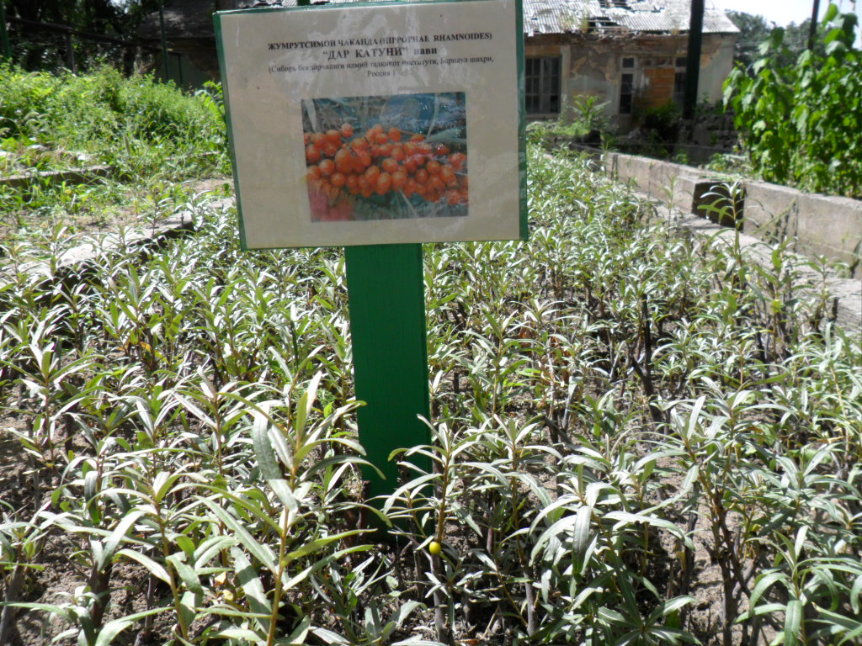
4-rasm. Chakandaning novda qalamchalarini ildiz oldirish usulida ko‘chatlarini yetshtirish

Qalamchalar uzunligini ularni ildiz olishi va o‘sishiga ta’sirini o‘rganish qalamchadagi oziq moddalar zahirasi miqdori qalamchalardan o‘z ildiziga ega ko‘chatlar shakllanishida asosiy rol o‘ynashini ko‘rsatdi. 30 sm uzunlikdagi novda qalamchalarni ildiz olishi 84,6 %,vegetasiya yakunida saqlanish darajasi 77,2% ni tashkil etdi, bu ko‘rsatkichlar 15 sm. li qalamchalarda 62,5 % va 50,0 % ga teng bo‘ldi. 20 sm. li qalamchalarni ildiz olishi 89,6 %ni tashkil etgan bo‘lsada, ularni vegetasiya yakunida saqlanishi past –65,4 %ni tashkil etdi.
Ko‘chatlarni vegetasiya yakunida quyidagi o‘sish ko‘rsatkichlariga – 81,5 – 100,1 sm. balandlikka va 5,8–6,5 mm. diametrga ega bo‘ldi. Shunday qilib, tajriba natijalari qalamcha o‘lchamlari va kallyus hosil bo‘lishi va ildiz shakllanishi orasida to‘g‘ri korrelyasion bog‘liqlik mavjudligini ko‘rsatdi: qalamcha qanchalik uzun va yo‘g‘on bo‘lsa, undagi oziq moddalar zahirasi shunchalik ko‘p va qalamchalarni ildiz olishi imkoniyatlari vako‘chatlarni vegetasiya yakunida saqlanishi yuqori bo‘ladi
Novda qalamchalarini ildiz olishiga o‘stiruvchi stimulyatorlarni (geteroauksin) ta’sirini o‘rganish quyidagi natijalarni ko‘rsatdi: geteroauksinning 0,01% eritmasida 14 soat ushlangan qalamchalarni ildiz olishi 81,8 %ni, 18 soat ushlanganda 90,0 %ni, 22 soat ushlanganda 58,6 %ni tashkil etdi.
Ildiz olgan ko‘chatlarning vegetasiya yakunida saqlanishi yuqori bo‘ldi – 88,8–96,2%. Nazoratda oddiy suvda 14 soat ushlangan qalamchalarni ildiz olishi 68,9% ni tashkil etgan bo‘lsada, qolgan ko‘chatlarning 100% vegetasiya yakunigacha saqlanib qoldi. Stimulyatorlarni ko‘chatlarning o‘sish ko‘rsatkichlariga ta’siri quyidagicha namoyon bo‘ldi: 14 soat stimulyator eritmasida ushlangan qalamchalardan shakllangan ko‘chatlarning o‘rtacha balandligi 63,2±3,6 sm, diametri 4,0±0,22 mm bo‘ldi (nazoratda– 55,5±2,43 sm va 3,4±0,23 mm).
Geteroauksin eritmasida qalamchalarni 22 soat ushlash ularni ildiz olishiga salbiy ta’sirini ko‘rsatdi – 58,6 % holatda qalamchalar ildiz oldi va ularning 94,1 % qismi vegetasiya yakunida saqlanib qoldi. Chakanda novda qalamchalarini tumanlatib sug‘orish inshootiga ega bo‘lgan issiqxonada ildiz oldirish yuqori natijalarni ko‘rsatdi. Issiqxonada qalamchalar 7 sm qalinlikdagi yirik donador daryo qumidan iborat va quyida 10sm qalinlikda 1:1:1 nisbatda qum, tuproq va biogumus aralashtirilib shakllantirilgan substratda ildiz oldirildi.
Qalamchalarni sug‘orish ertalab va kechqurun 2 marta 5 minutdan tumanlatib mayda dispersli usulda amalga oshiriladi. Qalamchalar ildiz oldirish uchun tuproqqa yoki sun’iy substratga ekilgandan so‘ng undagi barcha oziq moddalarni uning quyi (bazal) qismiga to‘planishi, qalamcha kesilgan joyi yo‘g‘onlashib buqoqsimon bo‘rtik – kallyus hosil bo‘lishi kuzatildi. Vegetasiya yakunida yetishtirilayotgan barcha o‘z ildiziga ega chakanda ko‘chatlarni saqlanishi yuqori – 74–88% ekanligi qayd etildi.

Nazorat savollari
- Manzarali daraxtlarni ko‘paytirishda vegetativ ko‘paytirish usullarini afzalliklari va salbiy tomonlari, xamda qanday vegetativ usullari amaliyotda keng qo‘llaniladi?
- Manzarali daraxtlarni vegetativ ko‘paytirishning tashkiliy asoslarini aytib bering?
- Manzarali bog‘dorchilikda daraxtlarni vegetativ ko‘paytirishning qanday usullarini bilasiz

1.11 Manzarali ko‘chatzorning himoyalangan issiqxona sharoitlarida ko‘chat yetishtirish va zararkunandalarga qarshi kurashish
Keyingi yillarda issiqxonalarda manzarali daraxt-buta nihollari va manzarali gullar yetishtirishda, mahaliy g‘ovaklashtiruvchi materiallar (yog‘och qipig‘i, sholi po‘chog‘i, kanop tolasi, paxta chiqindisi, qum) ni qo‘llab tuproq unumdorligini oshirish, kasallik va zararkunandalariga qarshi kurash choralar tizimi, ish unumdorligini oshirib, mehnat sarfini kamaytirishi, sho‘rlangan maydonlarda ham mahsulot yetishtirishni ta’minlovchi kichik hajmli grunt usulida ko‘chat yetishtirish hamda o‘simliklarga shakl berish kabi tadbirlarni, keng miqyosda qo‘llash ishlari amalga oshirilmoqda.
Qumli parniklarda 15-20sm yuvilgan daryo qumi qatlami, quyida organik o‘g‘itli qatlam hamda toshli drenaj qatlamidan iborat bo‘ldi. Issiqxonada qalamchalar 7 sm qalinlikdagi yirik donador daryo qumidan iborat va quyida 10sm qalinlikda 1:1:1 nisbatda qum, tuproq va biogumus aralashtirilib yasalgan substratdan iborat bo‘ldi. Issiqxonada qalamchalar bahor-yoz oylarida kunora sug‘orildi. Qalamchalarni sug‘orish ertalab va kechqurun 2 marta 5 minutdan tumanlatib mayda dispersli usulda amalga oshirildi. Shu o‘rinda issiqxona 30% gacha quyosh radiasiyasini ushlab qolish xususiyatiga ega ekanligini ham ta’kidlash lozim.
Issiqxonada daraxtlar nixollarini yetishtirish uchun barcha parvarishlash jarayonlarini o‘z vaqtida bajarilishini talab etadi. Issiqxona inshootlari sifatsiz qurilishi, o‘simliklar uchun talab etiladigan qulay iqlim sharoitlari yaratilmagani, ya’ni tuproq va havo harorati, namlikni nazorat qilish va boshqarish moslamalari bilan yetarli darajada ta’minlanmaganligi hosildorlik past bo‘lishiga olib keladi.
Shuni alohida ta’kidlash lozimki, xozirgi paytda issiqxonalarning uchdan bir qismi sho‘r tuproqli maydonlarda qurilgan bo‘lib, Qoraqalpog‘iston Respublikasi, Buxoro, Xorazm va Sirdaryo viloyatlaridagi ko‘pgina issiqxonalarning tuprog‘i tarkibidagi sho‘rlanish mikdori belgilangan me’yorga nisbatan 10 va undan ortiq ko‘rsatkichni tashkil etadi. Ushbu holatni yaxshilash uchun issiqona maydonining har gektari hisobiga kamida 300 tonnadan mahalliy o‘g‘it va xo‘jalikda bor bo‘lgan g‘ovaklashtiruvchi (sholi qipig‘i, yog‘och qirindisi, qum) moddalarni mahalliy o‘g‘itga nisbatan 10% aralash holda solinib, tuproq unumdorligini oshirish lozim.
Sho‘rlangan hamda nematoda zararkunandasi bilan zararlangan issiqxonalarda ko‘chat yetishtirishni kichik hajmli grunt usuliga o‘tkazish maqsadga muvofiq. Bunda tuproq o‘rniga mineral tola (paxta), yuvilgan daryo qumi, vermikulit yoki ushbu materiallarga organik moddalar (chirindi, poxol, sholi po‘chog‘i va boshq) ni qo‘shish mumkin. Suv sarfini kamaytirish va tuproq sho‘rlanishini yo‘qotish maqsadida tomchilatib suv tarash kerak.
Issiqxonalarda nihol yetishtirishdagi asosiy agrotexnik tadbirlardan biri bu zararkunanda va kasalliklarga qarshi kurashish hisoblanadi. Issiqxonada, qishlab qolgan oqqanot, qanotli shiralar, g‘ovaklovchi pashsha va zang kanalarni ochiq maydonlarga tarqalishining oldini olish uchun o‘simlik qoldiqlarini chuqurlarga ko‘mib tashlash yoki dori sepib dezinfeksiya qilish zarur.
Dezinfeksiya uchun 40 foizli Formalinning 2 foizli ishchi aralashmasi tayyorlanib (200 kg/ga) unga yana 2 foizli mis kuporosi aralashtirib qo‘llash mumkin. Oradan 2–3 kun o‘tgach, o‘simlik qoldiqlari olib chiqib tashlanadi.
Keyin oqqanot, o‘rgimchak va zang kana hamda boshqa zararkunandalarga qarshi 50 foizli Aktellik (0,15 foizli ishchi aralashmasi) va Karbafos preparatining 0,3 foizli ishchi aralashmasini purkash kerak. Agar tuporoq nematoda bilan zararlangan bo‘lsa, 40 foizli Karbation preparatini suvga aralashtirib 1500–2000 l/ga, 85 foizli Tiazan kukunini 2000 l/ga hisobida va boshqa preparatlar bilan ishlov berish zarur. Preparatlar mavjud bo‘lmasa, unda ekishan 2–3 hafta oldin maxsus moslama yordamida tuproqqa suyuq ammiak solish lozim.
Issiqxonalarda yetishtirilayotgan nihollarga oqqanot, o‘rgimchakkana, zang kana, shiralar (yaproqbargli daraxt turlari), g‘ovaklovchi pashsha, nematoda, simqurt, un-shudring, yolg‘on un shudring, qo‘ng‘ir va qoradog‘lanish, fomoz, fuzarioz so‘lish kabilar katta zarar yetkazadi. Oqqanot juda xavfli zararkunanda bo‘lib, issiqxonalarda butun yil dovomida rivojlanadi va ekinlarga zarar yetkazadi. Ular o‘simlik shirasi bilan oziqlanib, o‘zidan qandga o‘xshash modda ajratadi bu moddada keyinchalik zamburug‘lar rivojlanib, barglar qora mayda g‘ybop bilan qoplanadi. Oqibatda o‘simlik nafas olishi qiyinlashib, barglari qurib qoladi.
Kurash choralari – biologik kushandalardan Trixoporus 1:10 (ya’ni 1 ta parazitga 10 ta oqqanot lichinkasi) nisbatda qo‘llaniladi. Biologik dorilardan Applaud 1 t suvga yoki Applaudga Tolstarni qo‘shib ishlatish miqdori o‘simliklar o‘sishiga qarab oshirib boraveriladi.
O‘rgimchakkana o‘simlik barglarining pastki qismiga joylashib olib, barg shirasini so‘rib oziqlanadi. Kana bilan zararlangan barglar tezda qurib, ko‘chatlar o‘sishdan qoladi. O‘rgimchakkanaga qarshi kurashda – fitoseyluyus tabiiy kushandasini 1:5 nisbatda (1 ta fitoseyluyus 5 ta kana) qo‘llash mumkin. Piretroid dorilardan Dnitol 1,5 l/ga, Neoron 1 l/ga, Nissoran 0,35 g/ga, Karate 0,350 g/ga yoki kimyoviy dorilardan Omayt 2 l/ga me’yorda sarflanadi.
Zang kanaga qarshi kurashda o‘rgimchakkana uchun tavsiya qilingan dorilardan tashqari Mitak (0,5–1,5 l/ga), Aktellik (2–4 l/ga) kabi dorilari qo‘llanishi mumkin. Shiralarga qarshi kurashishda 50 foizli Aktellik va Karbofosning 0,2 foizli, Karate yoki Desisning 0,1 foizli eritmalarini purkash tavsiya etiladi.
Gʻovaklovchi pashsha uchun ko‘chatlarning yangi barglari eng xushxur o‘simlik organi hisoblanadi. Bu zararkunanda o‘simlik bargi mezofili bilan oziqlanib, bargning fotosintetik yuzasini kamaytiradi, oqibatda barglar qurib qoladi.
Zararkunandaga qarshi 1,8 foizli Vertimek em.k. 0,5 l/ga, 57 foizli Karbofos em.k. 1 l/ga hisobida qo‘llash yuqori samara beradi. Un-shudring – bodring, pomidor, ukrop ekinlarini zararlaydi. Bu kasallik o‘simlik barglarining ustki qismida to‘p-to‘p oq mog‘orlar paydo qiladi. Vaqt o‘tishi bilan zamburug‘lar ko‘payib, o‘simlik barglari ustki va ostki qismini qoplab oladi va pirovardida barglar qurib qoladi. Un-shudring va soxta un-shudring kasalliklariga qarshi Topsin-M (0,7 kg/t suvga) yoki Saprol (1 l/t suvga), Topaz (0,5 l/t suvga) preparatlarini purkash tavsiya etiladi.

Nazorat savollari
1.Manzarali daraxtlarni himoyalangan yopiq issiqxona sharoitlarida ko‘paytirish va ko‘chatlarini yetishtirish qanday usullari amaliyotda keng qo‘llaniladi?
2.Manzarali daraxtlarni himoyalangan yopiq issiqxona sharoitlarida urug‘idan ko‘paytirishda urug‘larni ekish oldi tayyorgarligi o‘tkazish usullarini aytib bering?
3. Manzarali daraxtlarni himoyalangan yopiq issiqxona sharoitlarida vegetativ ko‘paytirishning qanday usullarini bilasiz?

1.12 Yirik shtambli va konteynerda ko‘chat yetishtirish
Ko‘kalamzorlashtirish maqsadida o‘stirilgan ko‘chatlarning shox-shabbalari to‘g‘ri shakllangan, to‘g‘ri shtambli va ildiz sistemasi yaxshi tarmoqlangan bo‘lishi kerak. Bunday daraxt ko‘chatlari dalalarda daraxt turi va ko‘chatlardan foydalanish maqsadiga bog‘liq holda 4-8 va undan ortiq yil, butalar esa 2-3 yil mobaynida parvarishlab o‘stiriladi. O‘stirish muddati 4 yildan ortiq bo‘lgan ko‘chatlar ikkinchi dalaga, 8 yildan ortiq bo‘lganlari esa uchinchi dalaga ko‘chirib o‘tkazib parvarishlanadi.
Yirik ko‘chatzorlarda shtambli daraxt ko‘chatlarining birinchi va ikkinchi parvarishlash bo‘limlari (shkolka) dalalari va buta ko‘chatlari o‘stiriladigan dalalar alohida-alohida rejalashtiriladi, almashlab ekish tizimi alohida shakllantiriladi.
Daraxt shtambli ko‘chatlarining birinchi dalasi. Urug‘ko‘chatlarni yirik ko‘chatlar xolatiga yetkazish uchun ular 2-3 marta manzarali ko‘chatzorning parvarishlash bo‘limida ko‘chirib o‘tkaziladi va parvarishlanadi, chunki xar bir xolatda ko‘chatning oziqlanish maydoni kengayib boradi. Shu sababli 2-nchi va 3-nchi parvarishlash bo‘limlari tashkil etiladi. Birinchi shkolkaga 1-2 yoshdagi urug‘ko‘chatlar ko‘chirib o‘tkaziladi., ularning egatlar orasidagi masofasi 0,8-1 metr, egat qatoridagi masofa 0,5 metr bo‘ladi. Ular bu bo‘limda 3-4 yil parvarishlanadi.
2chi parvarishlash (shkolka) bo‘limiga 1-nchi shkolkadan ko‘chirib o‘tkaziladi 1,5x1,0 metr yoki 1,5x1,5 metr ekish sxemasida joylashtiriladi va 1-2 yil 3-nchi shkolkaga 6-8 yoshli ko‘chatlar ko‘chirib o‘tkaziladi va 1-2 yil parvarishlanadi. Ular 2x3 metr sxemada ekiladi. “ va 3-nchi shkolkalarda ko‘kalamzorlashtirish maqsadlari uchun ko‘chatlar yetishtiriladi. 3 parvarishlash dalasiga va buta ko‘chatlarining dalasiga bahorda bir-ikki yoshli urug‘ko‘chatlarva ildiz olgan qalamchalar o‘tkaziladi. Ikkinchi dalaga esa 4 yoshli ko‘chatlar o‘tkaziladi.
Yengil tarkibli tuproqlarda ko‘chatlar faqat kuzda o‘tqaziladi. Nina bargli va boshqa issiqsevar daraxt va buta turlari bahorda o‘tkazilishi tavsiya etiladi. Kuzda o‘tqazilgandaularning ildizini sovuq urushi mumkin. Buta ko‘chatlarini takroriy o‘stirishda qator oralaridagi tuproq kuzgi shudgor tizimida tayyorlanadi va ko‘chat o‘tkazish mashinalarida ekiladi.
Tez o‘suvchi daraxt turlarining ko‘chatini shakllantirish. Ko‘chat shtambini va shox-shabbalarini shakllantirish dalalarda ko‘chat o‘stirishning asosiy va murakkab ishlaridan hisoblanadi. Daraxtlarning tanasini xususiyatiga mos holda shakllantirish usuli turlicha bo‘ladi. Terak, tol, qayrag‘och, shumtolbargli zarang va boshqa shu kabi daraxt turlari qirqilgandan keyin shox-shabbalarini tez tiklash qobiliyatiga ega, oddiy shumtol va uning shakllari esa qirqilgandan keyin yaxshi shoxlanmaydi.
Piramidasimon terak va oq qayin esa qirqilib parvarishlanmasa ham shtamb va shox-shabbalari yaxshi shakllanib boradi. Oq akasiya, berest, tuxumak va tikon daraxti ko‘chatlarining tana shoxlarini shakllantirilmasa egri o‘sadi va manzarasi sifatini yo‘qotadi.
Shtambni shakllantirish ko‘chat o‘sishining ikkinchi yilidan boshlanadi. Unda shtambdagi shoxlar qisqartirilib qirqiladi. Shtambni shakllantirishning bu usuli chilpish (pinsirovka) deyiladi, qirqilgan novda esa baquvvatlashuvchi novda hisoblanadi. Baquvvatlashuvchi novda tez o‘suvchi daraxt turlarida vegetasiya davrida 2-3 marotaba (may-iyul oylarida) chilpib tashlanadi.Bu novdalar poyaning pastki qismidan boshlab vaqti-vaqti bilan ketma-ket olib tashlanadi.
Shtambning pastki qismidagi birinchi novdani o‘sish davrining ikkinchi yili iyulda qirqiladi, oxirgi novda esa shtamb belgilangan qalinlikda rivojlangandan keyin (odatda qazib olinadigan yil) olib tashlanadi. Yo‘g‘onlashtiruvchi novdalarni poya shtambida shakllanganjoyidan o‘tkir bog‘ pichog‘i yordamida qirqib olib tashlanadi.
Yaxshi tutib qolgan o‘simlik qirqilgandan keyin 2-3 novda shakllanib o‘sadi, shulardan kuchli o‘sib rivojlangani qoldirilib shu bahorning o‘zida qolganlari qirqib tashlanadi. Qoldirilgan novda esa tez va shoxlamasdan to‘g‘ri o‘sadi. Uchinchi va to‘rtinchi o‘sish yillari undan shtamb shakllanadi.
Tez o‘suvchi daraxt turlari ko‘chatlarining shox-shabbalarini shakllantirishga o‘sish davrining uchinchi va to‘rtinchi yillari, ya’ni ko‘chat shtambi belgilangan qalinlikka ega bo‘lgandan keyin martning boshlarida, janubiy mintaqalarda esa fevralda kirishiladi. Odatda magistral ko‘chalarni ko‘kalamzorlashtirishda qo‘llaniladigan ko‘chatlarning shox-shabbalari 1,8-2,25 m balandlikda shakllantiriladi, guruhlab ekish uchun esa bu ko‘rsatkich 1,3-1,8 m ni tashkil qiladi.
Shox-shabbalarni shakllantirish uchun markaziy poyaning tepa qismi shtambdan yuqorida 5-6 yaxshi rivojlangan kurtak qoldirilib kesib tashlanadi. Novdada kurtak oraliqlari qisqa bo‘lgan daraxt turlarida (qayrag‘och, oq akasiya va boshqalar) 12-14 kurtak qoldirib kesiladi. Kelajakda skeletli shoxlar erkin yaxshi o‘sishi uchun qoldirilgan kurtaklardan oraliq kurtaklar olib tashlanib, 6-7 kurtak qoldiriladi. Kurtaklar suprotiv joylashgan holatda bir yuqori kurtak qoldiriladi, ikkinchisi va pastki kurtak olib tashlanadi.
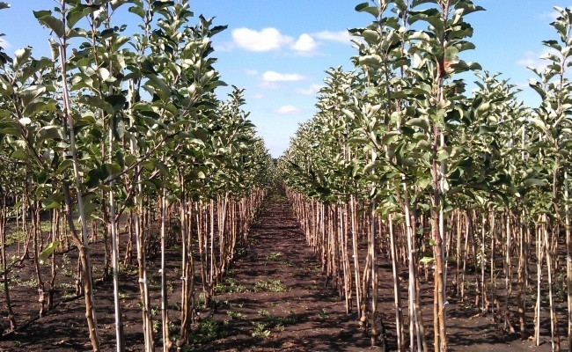
5-rasm. Manzarali ko‘chatzorda shtambli ko‘chatlar yetishtirish

Skelet shoxlar rivojlanayotgan qismida shtamb bo‘lgan holatda o‘sayotgan yosh shoxlar oralatib chilpib tashlanadi va yo‘g‘onlashtiruvchinovdaga aylanadi. Bunday holatda 5-6 tadan kam bo‘lmagan skeletli novdalar qoldirilishi zarur.
Tez o‘suvchi daraxt turlarining standartli ko‘chatlarini bir yoshda ham ko‘kalamzorlashtirishda foydalanish mumkin.Ikki yillik shox-shabbalari shakllantirilgan ko‘chatlar talab qilingan holatda o‘sishining ikkinchi yili erta bahorda belgilangan shakl berilib qirqiladi. Terak (piramidasimondan boshqa), qayrag‘och, zarang va shular kabi boshqa daraxtlarning ko‘chatlarida markaziy novda yaxshi rivojlanmaydi, hamda novdalar tartibsiz joylashgan holda o‘sadi.
Bu ko‘chatlar erta bahorda bir yillik yon novdalarni shakllantiradi. Ularning shox-shabbalari shakllantirilganda yuqorigi va yon novdalarpastiga nisbatan 2-3 kurtak uzun qoldirib qirqiladi. O‘rta va sekin o‘suvchi daraxt turlarining ko‘chatlarini shakllantirish. Bu daraxt turlarining guruhigao‘tkir bargli va dala zaranglari, oddiy shumtol, yong‘oq, chinor, qayrag‘och, ryabina, jo‘ka, kashtan, eman (yozgi, qizil) va ularning shakllari kiradi.
Daraxt ko‘chatlari ko‘chatzorning birinchi dalasida 5-6 yil parvarishlab qazib olinadi yoki yana shakllantirish uchun ikkinchi dalaga ko‘chirib o‘tkazib parvarishlanadi. Ko‘chatni o‘stirish davri mobaynida shtambi shakllantirib boriladi. Yo‘g‘onlashtiruvchi novdalarning o‘rtacha o‘suvchi daraxt turlarida katta yoshdagi ko‘chatdan boshlab, sekin o‘suvchilarda esa uchinchi yil o‘sishidan yoz davomida 1-2 marotaba chilpib olib tashlanadi va bu jarayon yetilgan ko‘chatlarni qazib olish bilan yakunlanadi.
O‘rtacha o‘suvchi daraxt turlari ko‘chatlarining shox-shabbalari to‘rtinchi o‘sish yilidan boshlab ikki yil davomida shakllantiriladi. Sekin o‘suvchi daraxt turlarining ko‘chatlarida esa shakllantirish jarayoni oltinchi yili yoki ko‘chatni ikkinchi dalaga ko‘chirib o‘tqazilgandan keyin boshlanadi.
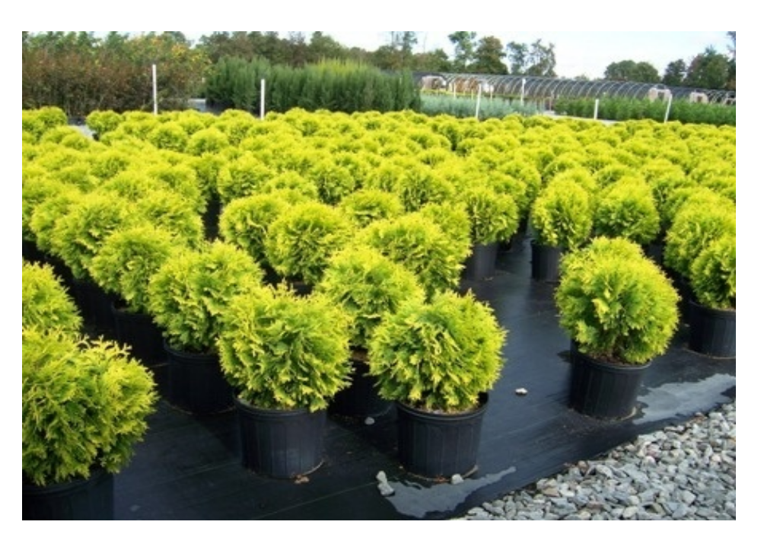
6-rasm. Biotaning konteynerda o‘stirilayotgan ko‘chatlari

Yil mobaynida ko‘chat ekish uchun ular qulay shaklda konteynerlarda yetishtiriladi. Konteyner bu plastik idish yokipolietilen paket bo‘lib, ular unumdor tuproq bilan to‘ldirilgan bo‘ladi. Konteynerli ko‘chatni mart oyidan boshlab toki noyabr oyigacha doimiy joyiga ekish mumkin. Oddiy ko‘chatlarda bo‘lsa ularni ko‘chirib o‘tkazish faqatgina bahorda yoki kuzda amalga oshirish mumkin.
Konteynerli ko‘chat ko‘chirib o‘tkazish paytida ko‘chatning ildizi qurib qolishiga yo‘l qo‘yilmaydi, ildizi zararlanmaydi va o‘simlik stress xolatiga tushmaydi. Konteyner ichiga unumdor tuproq to‘ldiriladi u 1 qism torfdan yoki organik o‘g‘itdan, 1 qism qumdan va 2 qism tuproqdan iborat bo‘ladi. Paketning optimal o‘lchamlari balandligi 30-35 sm, kengligi 25 sm. Konteynerning quyi qismida ortiqcha suvni oqib chiqishi uchun teshikchalar qilinadi. Konteynerlardagi ko‘chatlarni parvarishlash ularni doimiy ravishda sug‘orish, tuproqni yumshatish va begona o‘tlardan tozalab turish hisoblanadi. Ko‘chat ekishdan oldin kavlangangan chuqur 35x40 smdan kam bo‘lmasligi kerak. Konteyner usulida manzarali ninabargli va yaproqbargli daraxt turlarini o‘stirish mumkin.

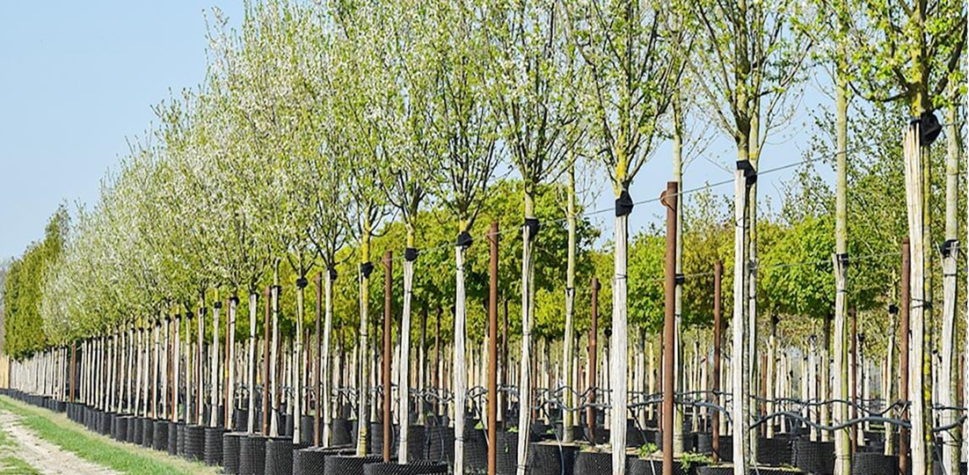
7-rasm. Yaproqbargli daraxt turini konteynerda yirik ko‘chatlari

Mevali daraxtlar ham konteyner usulida yetishtirish mumkin. Konteynerda ko‘chat yetishtirishning afzalligi ularni doimiy joyiga ko‘chirib o‘tkazganidan keyin 100% tutib ketishi xisoblanadi. Konteynerdda yopiq ildizli ko‘chat yetishtirish bu ilg‘or texnologiya xisoblanadi.

Nazorat savollari
- Manzarali daraxtlarni ko‘paytirish va yirik shtambli ko‘chatlarini yetishtirish qanday usullari ko‘chatchilik amaliyotida keng qo‘llaniladi?
- Manzarali daraxtlarni urug‘idan ko‘paytirishda yirik shtambli va yopiq ildizli ko‘chatlarini yetishtirish usullarini aytib bering?
- Manzarali daraxtlarni vegetativ ko‘paytirish va yirik shtambli ko‘chatlarini yetishtirish qanday usullarini bilasiz?

1.13 Manzarali ko‘chatzorda ko‘chatlarga shakl berish va shox-shabbasini shakllantirish
Manzarali ninabargli va yaproqbargli daraxt turlarini tanlashda ularning shox-shabbasini tuzilishi katta ahamiyatga ega. Joy kam bo‘lgan ob’yektlarda ustunsimon daraxtlarni joylashtirish yoki maysazorda yakka o‘zini ekish mumkin. Joy keng bo‘lgan yerlarda ovalsimon, tarvaqaylagan, piramidasimon va shoxlari osilib o‘suvchi daraxtlarni joylashtirish chiroyli manzara hosil qiladi.
Daraxtlarning o‘lchami ularning shox-shabbasidan ko‘ra muhim ahamiyatga ega. Ekish uchun joy tanlaganda daraxt yoki butaning 15 yildan keyingi o‘lchamini hisobga olish kerak. Baland bo‘yli daraxtni har yili kesish uning manzarasini yo‘qotadi va gullashini to‘xtatib qo‘yadi.
Manzarali daraxt va butalarga ko‘kalamzorlashtirish uslubiga mos holda ikki xil usulda kesib shakl beriladi: tabiiy shox-shabbani shakllantirish va to‘g‘ri geometrik shakldagi shox-shabbani shakllantirish.
Tabiiy shox-shabbani shakllantirish – odatda yakka o‘sgan daraxt va butalarda qo‘llaniladi va shoxlarini siyraklashtirish usulida kesiladi. To‘g‘ri geometrik shakldagi shox-shabbani shakllantirish – daraxt va butalarga manzarali shakl berish yoki jonli devorlarni shakllantirishda to‘g‘ri geometrik shaklda kesiladi.
Kesib shakl berishda, odatda manzarali daraxt va butalarning o‘sish nuqtasi olib tashlanadi. Bu ularning pastki va oraliq kurtaklarini rivojlanishiga imkoniyat yaratadi. Doimiy kesish natijasida shox-shabbalar orasi zichlashib boradi. Shox-shabbalarni zichlashtirish maqsadida kesishning ikki xil turi bor:
1) trimming – ya’ni oddiy qaychi yoki motoqaychi yordamida manzarali daraxt yoki butaning barcha qismidagi o‘suvchi shoxlarining uchki qismi uncha katta bo‘lmagan o‘lchamda kesib chiqiladi. Bu usul jonli devorlar va figurali shakl berilgan daraxt va butalarda qo‘llaniladi.
2) chimdib uzish – kichik o‘lchamdagi manzarali o‘simliklarning shox-shabbasini qalinlashtirish maqsadida qo‘l yordamida ularning o‘suvchi kurtaklari chimdib uzib tashlanadi.
Siyraklashtirish maqsadida kesish –bunda daraxt yoki buta shoxlari asosiy tanaga ulangan joyigacha kesib tashlanadi. Qolgan shoxlar qo‘shimcha oziq moddalarga ega bo‘ladi va yaxshi rivojlanadi. Doimiy o‘z vaqtida siyraklashtirilib turiladigan daraxt va butalar kesilmaganlariga qaraganda baland va keng rivojlangan bo‘ladi.

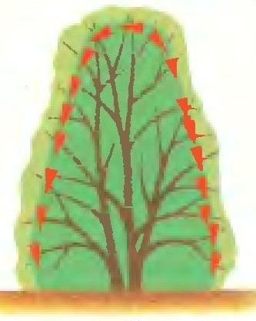
8-rasm. Trimming va chimdib uzish usuli

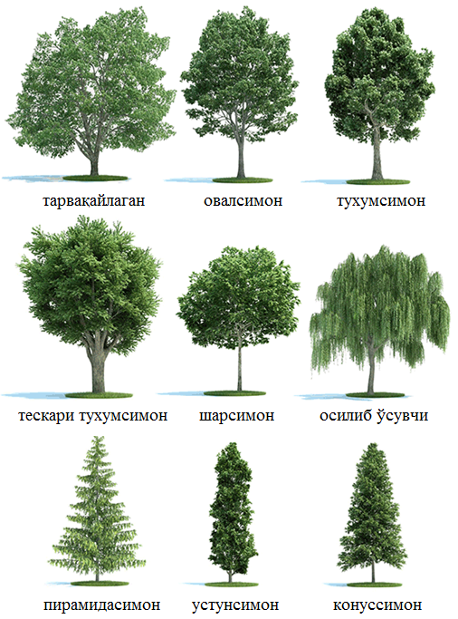
tarvaqaylagan | ovalsimon | tuxumsimon
tuxumsimon tuxumsimon | sharsimon | osilib o‘suvchi
piramidasimon | ustunsimon | konussimon
9-rasm. Daraxtlarning tabiiy manzarali shakllari

Katta yoshli daraxtlarning shox-shabbasini siyraklatish quyidagicha bo‘ladi: dastlab asosiy novdadan 10 sm qoldirilib kesiladigan shoxning pastki qismi ozroq kesiladi, keyin yuqorigi qismidan kesib tashlanadi. Qolgan butoqni bog‘ arrasi yordamida daraxt tanasigacha taqab kesib tashlanadi. So‘ngi bosqichda esa arrada kesilgan joy bog‘ pichog‘i yordamida tekislanadi va bog‘ smolasi yoki moyli bo‘yoq surtib qo‘yiladi
Topiar –daraxt va butalarga kesib shakl berish yo‘li bilan sun’iy manzarali yashil kompozisiyalar, alohida geometrik yoki fantastik shakllar hosil qilish usulidir.Topiar uchun bargi va novdalari mayda va tig‘iz joylashgan o‘simliklar, masalan, lavr, oddiy ligustrum, sharq biotasi, doimyashil shamshod, mevali zarnablarni qo‘llash mumkin
Bunday shakl berishda oldindan tayyorlangan qoliplardan foydalaniladi. Qoliplar ko‘chma va doimiy o‘rnatiladigan bo‘ladi. Agar daraxt va butalarning tabiiy shox-shabba tuzilishiga yaqin shaklni yaratmoqchi bo‘lsak, unda qoliplardan foydalanish shart emas. Topiar shakllarni yaratishda quyidagi qoidalarga amal qilish talab etiladi:
Yaratilayotgan shakllarning tomoshabinlarga yaxshi ko‘rinishi uchun ularni tomoshabinlarga nisbatan shimol tomondan joylashtirishi zarur. Shunda ularga quyosh nuri yaxshi tushib yorqin jonli ko‘rinishga ega bo‘ladi. Sharq va g‘arbdan ularning yorug‘ligi biroz pastroq, shimol tomondan esa ularga yorug‘lik nuri tushmaydi;
-istalgan topiar shaklning yuzasi tekis holatda yassi yoki tik bo‘lsa ham yaxshi yorug‘lanmaydi. Shuning uchun shaklning yuzi muayyan burchak ostida bo‘lishi kerak. Shu boisdan ham yashil shakllar, masalan, jonli devorlarning eng yaxshi shakli bu kesik konus yoki trapesiya hisoblanadi;
-shaklning navbatdagi o‘sgan qismlarini kesishni avvalgi kesilgan joyning yuqorisidan boshlash zarur, toki shakl ichidagi novdalar endi yalong‘ochlanib qolgan va uyqudagi kurtaklar deyarli uyg‘onmaydi va shu sababdan shaklning hajmi sekin–asta kattalashib boradi.

Nazorat savollari
- Manzarali daraxtlarni manzarali shox-shabbasini butash usulida shakl berishning qanday usullari amaliyotda keng qo‘llaniladi?
- Manzarali daraxtlarni topiar yaratishda turli geometrik shakl yoki fantastik shakl berish usullarini aytib bering?
- Manzarali ninabargli daraxtlardan topiar namunalari yaratish texnologiyasini aytib bering?

1.14 Manzarali ko‘chatzorda qo‘llaniladigan asosiy mexanizasiya vositalari
Manzarali ko‘chatzorlarda tuproqqa ishlov berish, mexanizasiya vositalaridan foydalanish daraxt va buta nihollarini o‘stirishda muhim bo‘g‘im hisoblanadi. Ma’lumki tuproqlar har xil unumdorlikka ega. Unumdorlik esa o‘z navbatida tuproqlarni kelib chiqishi shakllanishi, iqlim, o‘simlik dunyosi, mikroorganizmlar va dehqonchilik madaniyati bilan chambarchas bog‘liq.
Ko‘chatzorda parvarish qilinadigan ko‘chatlarni hayotiy sharoiti agrotexnik tadbirlar bilan muayyan tartibga solib turiladi. Ko‘chatzorda yetishtiriladigan ko‘chatlarning sifati va standart talablarga javob berishi tuproq unumdorligi va unga ishlov berish agrotexnikasiga bog‘langan bo‘lib, ularning asosiy maqsadi quyidagilardan iborat.
– Tuproqning haydov qatlamining va uning strukturasi tuzilishini o‘zgarishi natijasida qulay namlik havo issiqlik oziqlanish rejimini ta’minlash.
– Tuproqni pastki qatlamlaridan ozuqa moddalar tartib olish hisobiga ularning aylanishini kuchaytirish va mikro-biologik jarayonlarga kerakli yo‘nalishda ta’sir qildirish.
– Kasalliklarga va zararkunandalarga duchor bo‘lgan begona o‘tlarni yo‘qotish.
– Tuproqni suv va shamol eroziyasidan saqlash.
– Daraxt-buta urug‘larini ekish uchun qulay sharoitlar yaratish.
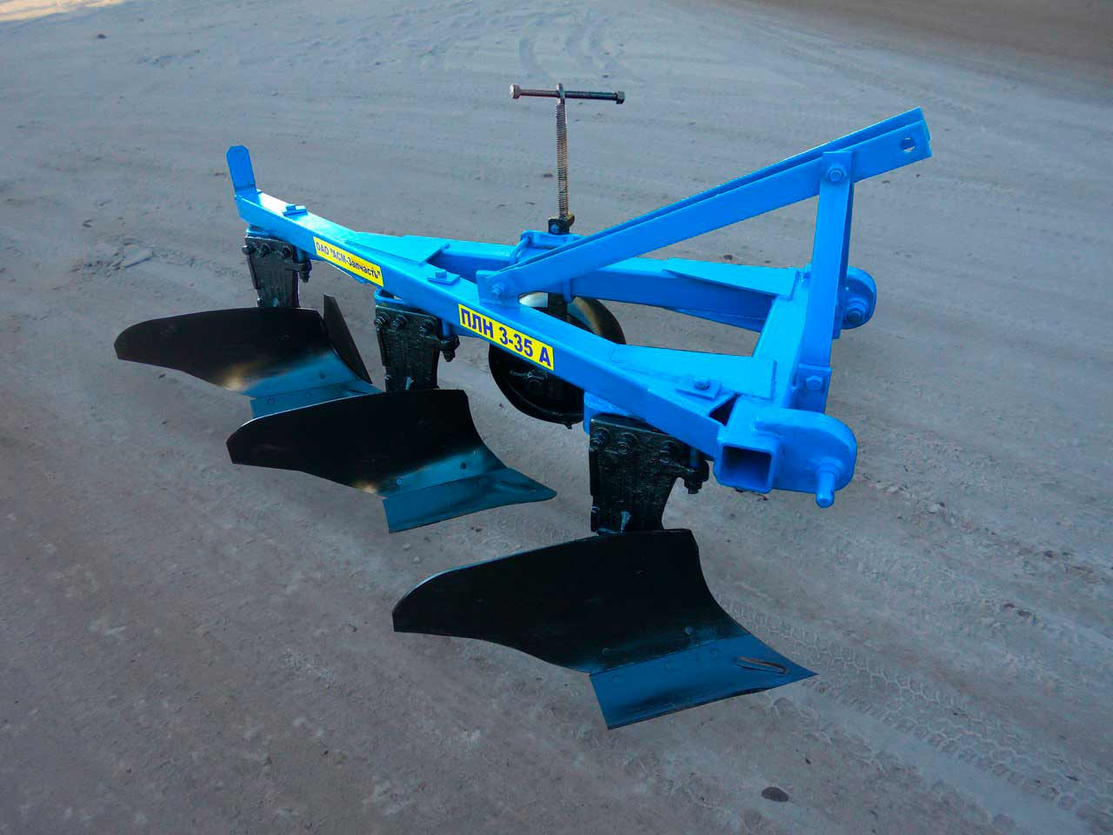
10-rasm. Yerni shudgorlash osma plugi

Ko‘chatzorda yer ajratilgandan so‘ng birinchi qilinadigan ish-yer maydonini tekislashdir. Chunki notekis yerlarda ko‘chatlarni sug‘orish ko‘p muammolarni keltirib chiqaradi, urug‘lar bir tekisda unib chiqmaydi, ko‘chatlar ham keyinchalik bir tekisda o‘sib rivojlanmaydi.
Tuproqqa ishlov berishning asosiysi yerni ag‘darib haydash hisoblanadi. Agar kuz paytida yog‘ingarchilik bo‘lmay tuproq juda quruq bo‘lsa, u holda yerni haydashdan oldin albatta sug‘orish lozim. Erta bahorda esa to‘plangan namlikni saqlash maqsadida tuproqning yuqori qatlami boronalanadi va bu yig‘ilgan tuzlarni tuproqning yuqori qatlamiga ko‘tarishini kamaytiradi. Agar tuproq juda ham zichlashgan bo‘lsa yumshatgichlar yordamida 18 sm chuqurlikkacha yumshatib boronalash yoki chizellash kerak.
Ko‘chatzorlarda asosan kuzda va urug‘ sepishdan oldin yerlar tayyorlanadi. Asosiy tuproqni tayyorlash uchun yerlarni kuzda, erta ko‘klamda shudgorlanadi, yoki sideral o‘simliklar ekish yo‘li bilan amalga oshiriladi. Yerlarni ag‘darib haydash shudgorlash ko‘chatlar kavlab olinganidan keyin bajariladi. Yer plug va plug oldi moslamasi bilan 27-30 sm chuqurlikda haydaladi. Shunday qilib haydalganda kuzgi-qishki yog‘ingarchilikda yerda ko‘proq nam yig‘ilsa, kasalliklar va hasharotlar nobud bo‘lib har xil begona o‘tlarning ildizlari quriydi.
Erta bahorda katta kesak bo‘laklarini maydalash uchun ikki tomonlama boronalar ishlatiladi. Yoz davomida, ya’ni har xil begona o‘tlardan saqlanish maqsadida 3-4 marotaba 5-12 sm chuqurlikda kultivasiya qilinadi. Kuzda yerning pastki qatlamini ag‘darmaslik uchun plug oldi moslamasini olib tashlab haydaladi. Yerni erta bahorda tayyorlashning kuzgi shudgorlashdan farqi ularni birdaniga boronalashdan iboratdir.
Sideral o‘tlar ekish yo‘li bilan yer tayyorlanganda, avval shudgor va kultivasiya ishlari bajarilib, keyinchalik sideratlar sepiladi. Gullagan va mevasi yetilgan ko‘k massa o‘rib olinib, keyinchalik yerlar urug‘ sepishga yoki ekishga qaytadan tayyorlanadi. Yerlar bahorgi urug‘ ekish uchun 15-20 sm chuqurlikda haydaladi.
Kuzda ekish uchun faqat kultivasiya o‘tkazish kifoya qiladi. Qishda albatta ariqlar olinib, keyin urug‘ sepish kerak. Yerni shudgorlash asosan PLN-3-35-3 korpusli osma plugda amalga oshiriladi. Haydash chuqurligi 30 sm, kengligi 105 sm bo‘lib “Belorus” traktoriga ulanadi.
Bundan tashqari PN-2-30, PN-30R, PPN-40 pluglaridan foydalanish mumkin. Urug‘ sepishdan oldin yerlarni ishlash uchun BDN-3,0 yoki BDN-1,5, tishli boronalar BZTS-1,0, BZSS-1,0 ishlatiladi. Haydalgan yerlarni tekislash va kesaklarni maydalash uchun KKN-2,8 g‘ildirakli T-25 A traktoriga ulangan holda ishlatilishi mumkin.

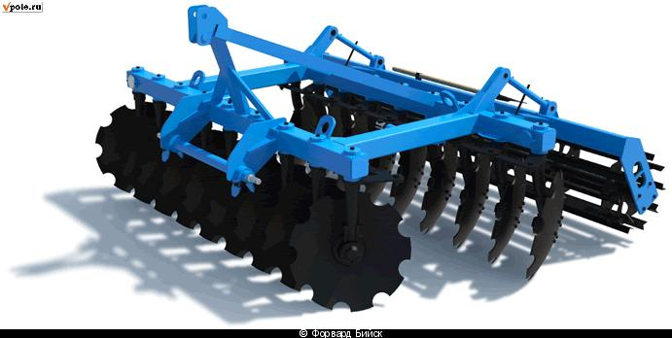
11-rasm. Universal chizel-borona

Manzarali ko‘chatzorning parvarishlash bo‘limidan Birinchi dalaga ko‘chatlar SSHN-3 ko‘chat o‘tkazish mashinasida, ikkinchi dalaga MPS–1 yoki KYAU-100 va KPYASH-60 mashina mexanizmlari yordamida o‘tkaziladi. Ko‘chatlar qo‘l mehnati yordamida o‘tqazilganda 40x40 sm kattalikda oldindan tayyorlanadi.
Yirik mexanizasiyalashtirilgan ko‘chatzorlarda kombinasiyalashtiril-gan holatda, ya’ni bir dalada turli yoshdagi daraxt ko‘chati bilan birga buta ko‘chati joylashtirilib o‘stiriladi. Bunda daraxt ko‘chatlari qatorining oraliq masofasi 2,1-2,8 m, buta ko‘chatlarining qator oraliqlaridagi masofa esa 70-70 sm ga teng bo‘ladi.
Yagona texnologik jarayonda va bir xil almashlab ekish tizimida daraxt va butalarning urug‘ko‘chatini dalalarga mexanizasiyalashtirilgan (SSHN-3) holatda o‘tkazish mumkin. Bu holda qatorlar oraliqlaridagi tuproq kultivator yordamida ishlanadi, daraxt ko‘chatlarini VPN-2 plugi va buta ko‘chatlarini NVS-1,2 skoba yordamida qazib olish mumkin.
Kombinasiyalashtirilgan texnologik jarayon bir rotasiya davrida sekin o‘suvchi daraxt ko‘chatlarini bir, tez o‘suvchilarni ikki, butalar ko‘chatlarini ikki-uch marotaba takroriy o‘stirish imkoniyatini beradi

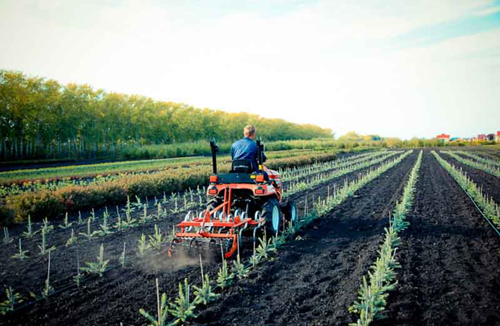
12-rasm. Qator oralariga mini kultivatorda ishlov berish

Buta ko‘chatlarini takroriy o‘stirishda qator oralaridagi tuproq kuzgi shudgor tizimida tayyorlanadi va ko‘chat o‘tkazish mashinalarida ekiladi. Qator oralaridan buta ko‘chatlarini ikki-uch marotaba NVS-1,2 skoba yordamida qazib olish bilan birga daraxt ko‘chatlarining yon tomonga o‘sayotgan ildizlari qirqiladi, natijada popuk ildiz sistemasiga ega bo‘lgan ko‘chat shakllanadi.

Nazorat savollari
- Manzarali daraxtlarni ko‘paytirish va ko‘chatlarini yetishtirish qanday mexanizasiya usullari amaliyotda keng qo‘llaniladi?
- Manzarali daraxtlarni urug‘idan ko‘paytirishda urug‘larni ajratishda uchun qanday mexanizasiya vositalari markalarini aytib bering?
- Manzarali daraxtlarni vegetativ ko‘paytirish va ko‘chatlarini parvarishlashdada foydalaniladigan qanday mexanizasiya vositalarini bilasiz?

1.15 Manzarali ko‘chatlarni sifatini baholash ishlari
Manzarali ko‘chatzorda yetishtirilgan urug‘ko‘chatlar va ko‘chatlarni sifatini baholash davlat standart korxonalari (“Uzdavstandart”) tomonidan tasdiqlangan me’yoriy xujjatlar asosida amalga oshiriladi. 1 ga ko‘chatzordan standart ko‘chat chiqish minimal miqdori MDX mamlakatlari, shu jumladan O‘zbekiston Respublikasi uchun xam me’yorlari ishlab chiqilgan (O‘rmon ko‘chatzorlarida standart daraxt va buta ko‘chatlarining hosildorlik ko‘rsatkichlari).
Ushbu me’yoriy xujjatga binoan Respublikamizda aylant, qayrag‘och, shumtolbargli zarang, maklyura, pensilvaniya shumtoli, so‘g‘diyona shumtoli uchun standart urug‘ko‘chatlar chiqish miqdori 500 ming dona/ga, gledichiya, eman, sharq chinori va oddiy xurmo uchun 400 ming dona/ga, oddiy o‘rik, ingichka bargli jiyda, yapon soforasi uchun 350 ming dona/ga, grek yong‘og‘i uchun 250 ming dona/ga miqdorida belgilab qo‘yilgan.
Ko‘chatzorning urug‘idan o‘stirish bo‘limida olib borilgan ishlarni hajmini, sifatini va agrotexnik tadbirlarga rioya qilinganligini aniqlash va urug‘ko‘chatlarga baho berish ularni sifatini baholashning asosiy maqsadidir. Hozirgi paytda urug‘ko‘chatlarni sifatini baholash GOST 3317-90 “Сеансы деревьев и кустарников” davlat standart talablari asosida, parvarishlash bo‘limida yetishtirilgan va ildiz oldirilgan ko‘chatlar GOST 24835-81 «Саженцы деревьев и кустарников» talablari asosida, gulli o‘simliklarning ko‘chatlari GOST 28849-90 va GOST 28852-90 «Посадочный материал светочных култур» davlatlararo standarti talablari asosida baholanadi.
Bu talablarga ko‘ra urug‘ko‘chatlar mahalliy urug‘lardan yetishtirilgan bo‘lishi kerak, ya’ni ular maxsus ajratilgan musbat daraxt va butalardan tayyorlangan bo‘lishi kerak. Urug‘ko‘chatlar tik rivojlangan yer ustki tanasi, yog‘ochlashgan novdalari va ildiz tizimiga ega bo‘lishi kerak. O‘lchamlariga ko‘ra yetishtirilgan ko‘chatlar 3 ta parametr yoshi, ildiz bo‘g‘inidagi diametri va yer ustki balandligi bo‘yicha baholanadi.
Masalan, sharq biotasining 2 yillik urug‘ko‘chatlari uchun kamida 4,0 mm diametrga va 15 sm balandlikka ega bo‘lsa, ular standart urug‘ko‘chatlar xisoblanadi. Bu o‘lchamlarga ega bo‘lmagan urug‘ko‘chatlar nuqsonli xisoblanadi va ko‘chatzorda standart o‘lchamlarga yetguncha parvarishlanadi.Zarafshon archasining 2 yoshli urug‘ko‘chatlari 2,0 mm diametrga va 10 sm balandlikka ega ko‘chatlari standart xisoblanadi (GOST 3317-90 talablari bo‘yicha). O‘z navbatida archa urug‘ko‘chatlari rivojlanish darajasiga ko‘ra 1 va 2 sortlarga xam ajratiladi(5-jadval).
Sepilgan urug‘lardan unib chiqqan nihollar holatini aniqlash va texnik qabul etish ishlari urug‘ sepilgandan keyin 1 oy o‘tgandan so‘ng (kuzgi urug‘ sepishda-bahorda urug‘lar unib nihollar paydo bo‘lgach) 1 oy o‘tgandan keyin amalga oshiriladi. Asosiy e’tibor urug‘ sepish sxemasi, urug‘ sepish normasi, urug‘ ekish chuqurligiga qaratiladi. Yo‘l qo‘yilgan kamchiliklar aniqlanib, ularni bartaraf etish choralari ko‘riladi.
Har yili 15 sentyabrgacha ko‘chatxonalarda inventarizasiya (ya’ni ko‘chatlar soni va sifatini aniqlash) ishlari olib boriladi. Urug‘ko‘chatlar o‘sadigan maydonda 2-4% qatordagi ko‘chatlar soni aniqlanadi va umumiy maydondagi barcha egatlar uzunligiga ko‘paytirib, umumiy maydondagi ko‘chatlar soni aniqlanadi. Standartga to‘g‘ri keladigan ko‘chatlardan 100 donasining balandligi va diametri o‘lchanib aniqlanadi. Ko‘chatlar sifatini baholash zarafshon archasi ko‘chatlari misolida ko‘rsatiladi.

Archa ko‘chatlarini sortliligi
5-jadval
Archa  turlari | Ko‘chat yoshi | Standart ko‘chatlar
Archa  turlari | Ko‘chat yoshi | Birinchi sort ko‘chat |  |  | Ikkinchi sort ko‘chat
Archa  turlari | Ko‘chat yoshi | N sm | D ml | umumiy soni  % | N sm | D ml | Umumiy soni %
Turkiston archasi | 3 | 16-27 | 4,1-8,0 | 85,4 | 8-15,9 | 3-4,0 | 7,8
Yarimsharsimon archasi | 3 | 13-25 | 3,6-8,0 | 65,0 | 7-12,9 | 2-3,5 | 30,5
Zarafshon archasi | 3 | 13-25 | 5,0-9,0 | 65,0 | 6-12,9 | 3-4,9 | 31,0

Popuk ildizli ko‘chat shakllantirish kabi muhim agrotexnik tadbir quyidagicha amalga oshiriladi: egatlar ikki tomonidan o‘tkir lopatka tig‘i bilan ko‘chatdan 5-6 sm o‘zoqlikda kesiladi va ochiladi: o‘tkir pichoq bilan 10-12 sm chuqurlikdagi ildizi kesiladi. Shundan so‘ng tuproq tekislanadi, qo‘shimcha mulchalanadi va sug‘oriladi.
Ildiz kesilgandan so‘ng sug‘orish har 4-5 kunda, keyinroq har 10-12 kunda o‘tkaziladi. Yetishtirilgan 2 va 3 yoshli urug‘ko‘chatlar doimiy joyiga – madaniy o‘rmonlarga ekilishda ochiq ildizli ko‘chat sifatida ishlatiladi. Ko‘chirib o‘tkazishga yaroqli ko‘chatlar 800-900 ming dona/ga ni tashkil etadi. Zarafshon archasi urug‘ko‘chat bo‘limida 2 yoshligida ko‘chat sifatida kavlanadi va ochiq ildizi bilan doimiy joyiga ekiladi.
Zarafshon archasining standart ko‘chatlarini chiqishi 700-800 ming dona/ga ni tashkil etadi. Bir yillik urug‘ko‘chatlar parvarishlash bo‘limiga erta bahor (mart - aprel) da o‘tkaziladi. Ko‘chatlar urug‘ko‘chat bo‘limida kavlab olingandan so‘ng ularni ildizi 10-12 sm ga qisqartiriladi, bir qatorga lopatka yordamida orasi 25-30 sm qilib o‘tkaziladi. Bunday ekishda 53-54 ming dona/ga ko‘chat yetishtiriladi. Bu ko‘chatlar 2 yoshligida doimo joyga ekish uchun yaroqli bo‘ladi.

1-2 yoshli zarafshon archasi urug‘ko‘chatlarining biometrik ko‘rsatkichlari
6-jadval
Urug‘ko‘chat yoshi yil | Balandligi sm | Ildiz bo‘g‘in diametr mm | Quritilmagan massasi, g |  | Quritilgan massasi,  g
Urug‘ko‘chat yoshi yil | Balandligi sm | Ildiz bo‘g‘in diametr mm | umumiy | ildizi | umumiy | ildizi
Parnikda o‘stirilgan
1-yillik | 9,91±0,22 | 1,41±0,17 | 1,84±0,2 | 0,52±0,03 | 0,76±0,03 | 0,18±0,01
2-yillik | 12,7±2,93 | 1,84±0,46 | 2,22±0,1 | 0,75±0,04 | 0.95±0,04 | 0,24±0.01
Ochiq yerda o‘stirilgan
1-yillik | 6,19±0,37 | 1,12±0,11 | 0,98±0,14 | 0,27±0,01 | 0,56±0,02 | 0,09±0,01
2-yillik | 8,94±0,4 | 1,56±0,19 | 1,41±0,16 | 0,36±0,01 | 0,74±0,03 | 0,14±0,01

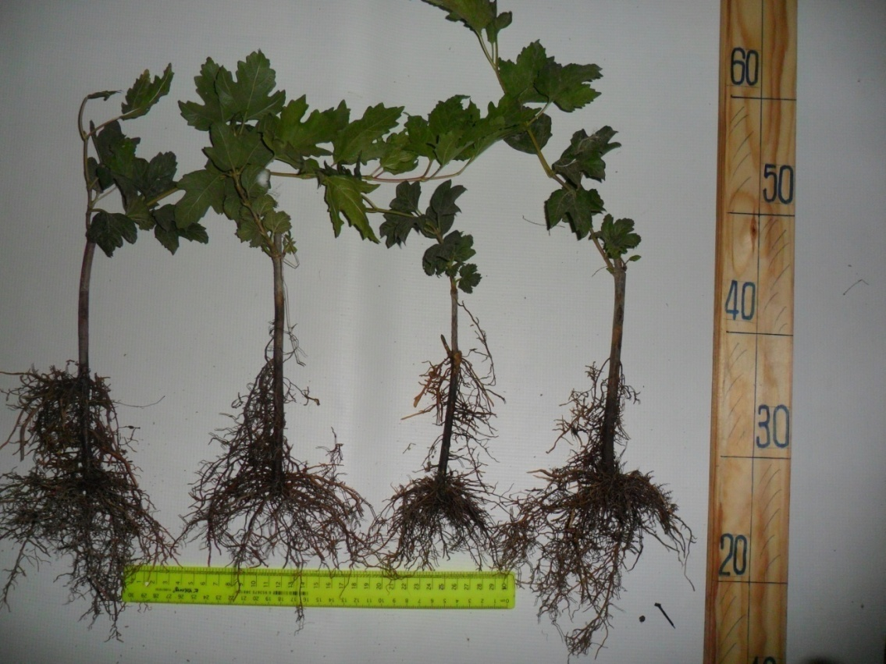
13-rasm. Oddiy kalinaning novda qalamchalarini ildiz oldirish usulida yetishtirilgan 1 yillik o‘z ildiziga ega ko‘chatlari

Kalinani novda qalamchalarini ildiz oldirilgan ko‘chatlarini parvarishlash 2 yil davomida o‘tkazilishi lozim, chunki GOST 26869-86 “Саженсы декоративных кустарников” standart talablariga ko‘ra balandligi 60-70 sm bo‘lgan kalina ko‘chatlari standart ko‘chatlar hisoblanadi. Bundan tashqari kalinaning standart ko‘chatlari 5 tagacha yonlama shoxlariga эga bo‘lishi va ildiz tizimi uzunligi 25 sm dan kam bo‘lmasligi kerak.
Mart oyida ekilgan qalamchalardan 1 kvadrat metrda 44-64 dona ko‘chatlar shakllandi, bu 1 gektardan 308-448 ming dona ko‘chat yetishtirish imkoniyatini berdi. Ko‘chatlar balandligi ikkinchi yili 50-80 sm.ga yetganda ular standart ko‘chat xolatiga yetishadi, bir necha yonlama novdalar hosil qiladi va doimiy joyiga ko‘chirib o‘tkazish uchun yaroqli bo‘ladi.

Nazorat savollari
- Manzarali daraxtlarni ko‘paytirish va ko‘chatlarini sifatini baholash zaruriyatini tushuntiring?
- Manzarali daraxtlarni urug‘ko‘chatlarini GOST talablari asosida baholash usullarini aytib bering?
- Manzarali archa va kalina ko‘chatlarini chiqishini xisoblash usuli mohiyatini tushuntiring?
1.16 Ko‘chatlar inventarizasiyasi,
kavlash va transportirovkasi
Ko‘chatlarni texnik qabul qilish va inventarizasiyalash manzarali ko‘chatzorda o‘rmon xo‘jaligi korxonasini direktori tasdiqlagan maxsus komissiya tomonidan o‘tkaziladi, ko‘chatzor alohida balansga ega bo‘lgan holatada komissiya ko‘chatzor direktorining buyrug‘i bilan tasdiqlanadi.
Komissiya tarkibiga manzarali ko‘chatzor mudiri, o‘rmon xo‘jalik vakili, o‘rmonchi, texnik, kasaba uyushmasi tashkiloti vakili va inventarizasiyalanadigan uchastka brigadiri kiritiladi. Ko‘chatzorda nihollarni texnik qabul qilish nihollar unib chiqqandan keyin, lekin ekilgandan bir oy muddatdan kech bo‘lmagan vaqtda o‘tkaziladi: yirik ko‘chat, yetishtirish bo‘limidagi ishlarni texnik qabul qilish ish tugallangandan keyin 10 kun ichida o‘tkaziladi.
Ko‘chatzorning urug‘ sepish bo‘limi va yirik ko‘chat yetishtirish bo‘limida texnik qabul qilishda ekish sxemasi, ko‘chatlarning joylashish sxemasi, ekish normasi va chuqurligiga e’tibor qaratiladi, tuproqga ishlov berish sifati aniqlanadi, nihol va ko‘chatlarning holati o‘rganiladi, qoniqarsiz holati uchraganda uning sabablari ko‘rsatiladi, kamchiliklarni tuzatish tadbirlari aniqlanadi.
Tuproqdagi sog‘lom urug‘larning miqdori unib chiqish miqdoriga nisbatan 25% dan kam bo‘lganda, yoki 10% dan kam bo‘lgan unib chiqgan nihollar va tuproqda 20% dan kam sog‘lom urug‘lar miqdori bo‘lgan nihollar qurigan nihollarga kiradi. Tuproqdagi sog‘lom urug‘lar miqdori 25% dan ko‘p bo‘lganda ekilgan urug‘lar unib chiqmagan holatida deb hisoblanadi.
Qurigan nihollari va unib chiqmagan urug‘larni qabul qilish diagonal bo‘yicha joylashgan chiziqli maydondagi 1 m kesimda ekilgan urug‘larni qazib olib ularni bo‘ylama kesish usuli bilan holati aniqlanadi va unib chiqgan nihollar hisoblanadi. Kesimlar soni 1 ga maydonda 20 dan kam bo‘lmasligi kerak. Har bir uchastkadagi daraxt turining urug‘lar bo‘yicha esa 200 donadan kam bo‘lmasligi zarur.
Har yili o‘simlikning vegetasiya davri tugagandan keyin urug‘ko‘chat va ko‘chatlarni kuzda qazib olishdan oldin, ya’ni o‘rmon o‘sish geografik sharoitga bog‘liq holda 1 sentyabrdan 1 noyabyargacha ko‘chatlarni inventarizasiyadan o‘tkaziladi. Ko‘chatzorda o‘stirilgan urug‘ko‘chat va ko‘chatlarning miqdori va sifati, ular ekilgan maydon aniqlanadi.
Ko‘chatzordagi urug‘ko‘chatlarni diagonal yo‘l bilan inventarizasiyadan o‘tkaziladi. Urug‘ko‘chatlar chiziq bo‘ylab tekis joylashganda har bir daraxt turi va tup bo‘yicha ularning 2% hisoblanadi, tekis bo‘lmagan holda 4%.
Bazisli ko‘chatzorlarda mehnat xarajatini va vaqtini tejash maqsadida inventarizasiya ikki bosqichdan iborat usulda o‘tkaziladi. Birinchi bosqichda sinov inventarizasiya o‘tkaziladi. Bu usulda hisoblash kesimining urug‘ini 0,5 m minimal miqdori aniqlanadi. Olingan ma’lumotlar asosiy inventarizasiyalar o‘tkazishda foydalaniladi. Urug‘ ekish bo‘limi bo‘yicha bir tekisda 0,5 m uzunlikdagi hisoblash kesimdan 20 tasi aniqlanadi. Hisoblash kesimlarida urug‘ko‘chatlar etalon bo‘yicha hisobga olinadi.
20 ta hisoblash kesimi bo‘yicha olingan ma’lumotlar variasion statistika usuli bilan ishlanadi, o‘zgaruvchanlik koeffisiyenti aniqlanadi. Bu ko‘rsatkich 22% dan kam bo‘lsa asosiy inventarizasiya o‘tkazilmaydi. Aks holda olingan o‘zgaruvchanlik koeffisiyenti bo‘yicha inventarizasiyadagi jadvalga asosan ishonchli ma’lumot olish uchun zarur bo‘lgan hisoblash kesimlar miqdori aniqlanadi va asosiy inventarizasiya o‘tkaziladi. Inventarizasiya natijasi bo‘yicha urug‘ko‘chatlar chiqishining miqdori, umumiy urug‘ko‘chatlar miqdori, ularning holati aniqlanadi.
Yirik ko‘chat yetishtirish bo‘liming maydoni 3 ga gacha bo‘lgan holatda inventarizasiya yalpisiga hisoblash usuli bo‘yicha o‘tkaziladi, maydoni 3 ga dan ko‘p bo‘lgan holda tanlov usulida inventarizasiya o‘tkaziladi.
Terak va tol ona plantasiyalarida har yili novdalarining miqdori aniqlanadi. Novdalarning miqdori maydoni 3 ga gacha bo‘lgan plantasiyalarida har bir beshinchi qatordagi tublar hisoblanadi,3 ga dan ko‘p bo‘lgan holda har-bir o‘ninchi qator hisoblanadi. Novdalarning kattaliklari o‘lchanib kesish uchun yaroqlilarining miqdori aniqlanadi. Yetishtirilgan ko‘chatlarni qazib olish va saqlash davrida urug‘ko‘chatlarni, ko‘chatlarni va qalamchalarni konservasiyasini ta’minlovchi sharoit yaratilishi zarur. Ularning o‘sishini sun’iy ravishda o‘tkazishga qadar to‘xtatish oziq moddalar sarfini kamaytiradi. Tutib qolish foizini oshirishga ta’sir ko‘rsatadi.
Ko‘chatni o‘simlik turg‘unlik davrida, kuzda yoki bahorda qazib oladi. Kuzda vegetasiya davri ohirida, bahorda kurtak chiqarmasdan ko‘chatlar qazib olinadi. Qazib olish muddati daraxtning biologik xususiyatiga, ishchi kuchiga, mexanizmlarga, saqlash sharoitiga va boshqalarga bog‘liq.
Qazib olishda urug‘ko‘chat ildizi 25-30 sm dan kam bo‘lmasligi. Ko‘chatlar ildizi kamida 30-40 sm bo‘lishi lozim. Qazib olish maqsadida NVS-1,2 osma skoba, VM01,25 qazib olish mashinasi, VPN-2 pluglaridan foydalaniladi.
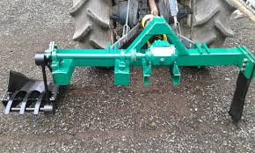
14-rasm. Ko‘chat qazish plugi VPN-2

Qazib olingan ko‘chatlar saralanib saqlash uchun vaqtinchali ko‘mib qo‘yiladi. Vaqtinchalik ko‘mib qo‘yish uchun 30-40 sm chuqurlikda ariqchalar ochiladi va uning yon devorlaridan birontasi 45º ostida tayyorlanadi. Unga ko‘chatning ildiz bo‘yni 5-10 sm (yirik ko‘chatlarni 20-30 sm) ko‘milib turishini hisobga olgan holda ko‘chatlar taxlanadi.
Qazib olingan ko‘chatlar saralanadi. Kovlangan va saralangan standart ko‘chatlar 50-100 ta qilib to‘p-to‘p bog‘lanadi. Ko‘chatlar tuproqdan bir necha qatlam hosil qilib ko‘miladi, har bir qatlamdan keyin zichlanadi va suv quyiladi. Ariqlar asosiy shamol yo‘nalishini perpendikulyar holatda tayyorlanadi, ko‘chatlar shamol yo‘nalishi bo‘ylab joylashtiriladi.
Ko‘chatlar vaqtincha nam tuproqqa ko‘mib qo‘yiladi. Ko‘chatlar noto‘g‘ri ko‘miladigan bo‘lsa, ular tezda qurib qolishi, har xil ildiz kasalliklariga duchor bo‘lishi mumkin, sovuq natijasida ham ildizlari zararlanib ekishga yaroqsiz bo‘lib qolishi mumkin.

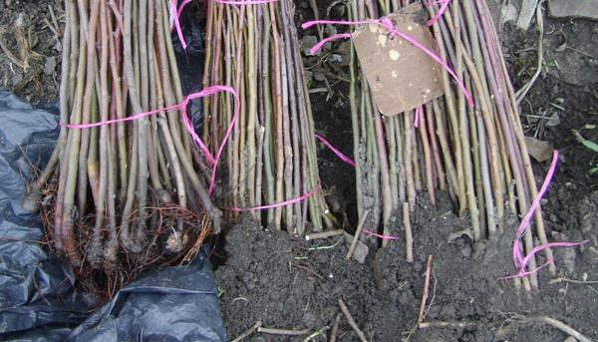
15-rasm. Kavlangan ko‘chatlarni vaqtinchalik ko‘mib qo‘yish

Agar ko‘chatlar quruq tuproqqa ko‘milgan bo‘lsa ularni sug‘orish zarur. Ko‘chatlar ekish joyiga avtomashina yoki traktor priseplarida olib boriladi. Buning uchun namli somon yoki yog‘och qipiqlari solinadi, to‘p-to‘p bog‘langan ko‘chatlar ildizlari bir-biriga qarama-qarshi qilib joylashtiriladi va ustidan brezent, bo‘z yoki sintetik plyonkalar bilan berkitilib, arqon bilan bog‘lab qo‘yiladi.
Agar ko‘chatlar uzoq masofaga olib boriladigan bo‘lsa ularni qoplarga, yashiklarga, korzinalarga joylash tirib jo‘natiladi. Qurib qolmasligi uchun ko‘chatlarga suv sepib turiladi. Ko‘chatzorlarda sotiladigan ko‘chatlarga dalolatnomalar tuziladi. Ushbu xujjatda albatta ko‘chatlar soni, turi, ularni ekishga yaroqliligi, kovlangan vaqti, ko‘rsatilgan bo‘lib karantin sertifikati bo‘lishi shart.
Ko‘chatlar doimiy ekish joyiga keltirilgach darhol agrotexnik tadbirlarga rioya qilgan holda ekilishi zarur, aksincha vaqtincha ko‘mib, nam tuproqda ushlab turish kerak (sug‘orib turiladi). Ildizi yopiq usulda o‘stirilgan ko‘chatlar ekish uchun talabga qarab joylarga keltiradi va u yerda saqlash 2 haftadan oshmasligi kerak. Ularni saqlashda substratining qurib qolmasligi, to‘g‘ridan to‘g‘ri quyosh nuri ta’sir etmasligi zarur.
Qo‘chatlarni tashishda ildiz sistemasining qurib qolishidan saqlanadi. Ularni avtotransportda tashish uchun avtomashina kuzovga somon yoki poxol bilan 5-8 sm qalinlikda to‘shaladi. Ko‘chatlar gorizontal yoki yonboshlab taxlanadi va usti yana poxol bilan yopiladi, mashina kuzovi brezent bilan berkitiladi.Ko‘chatlar 6 m dan ortiq yo‘l bosib o‘tadigan holatda, ular tyuklarga o‘raladi. Tyuklar og‘irligi 30 kg dan oshmasligi kerak.
Yopiq ildizli ko‘chatlar o‘zlarining yashiklarda, poddonlarida, rulonlarida tashiladi.Transportda tashiladigan ko‘chatlarga pasport beriladi. Pasportda ko‘chatzor manzili, qazib olingan, taxlangan, jo‘natilgan vaqti, nomi, yoshi va ko‘chat navi, karantin inspeksiya xujjati nomeri va sonasi, urug‘ining kelib chiqish joyi ko‘rsatiladi.

Nazorat savollari
- Ko‘chatlarni texnik qabul qilish nima va tartibining ayting?
- Inventarizasiya nima va uni o‘tkazish vaqtini va ko‘chatlarni kavlash mexanizasiya vositalarini ayting?
- Transportda ko‘chatlarni tashishda nimalarga e’tibor beriladi?

1.17 O‘zbekistonning iqlim mintaqalari uchun manzarali daraxt-buta o‘simliklar assortimenti
Ko‘kalamzorlashtirilgan hudud atrof–muhit shakllanishida ishtirok etsada, u avvalambor tabiiy tuproq-iqlim sharoitlar va inson faoliyatiga bo‘ysunadi. Hududni xo‘jalik nuqtai nazaridan o‘zlashtirishning birinchi bosqichi fizik-geografik rayonlashtirishni hisobga olish va iqlim mintaqasiga mos keluvchi daraxt-butalar assortimentini tuzishdir.
Tabiiy resurslardan oqilona foydalanish, yerdan rasional foydalanishni to‘g‘ri yo‘lga qo‘yishda fizik-geografik zonalar muhim ahamiyatga egadir. Tabiiy zonalar o‘ziga xos gidrotermik, tuproq va o‘simlik resurslariga ega bo‘lib, bir-biridan ularda kechuvchi turlicha morfologik jarayonlar bilan farqlanadi. Shuning uchun xo‘jalik yuritishda regional tadbirlar tizimini ishlab chiqish zarur.
Fizik-geografik zona geografik poyasning yirik qismini egallab, muayyan issiqlik va namlik nisbati bilan xarakterlanadi. Fizik-geografik zonalar va ularda muayyan manzarali o‘simliklarni joylashtirish va o‘stirish imkoniyatlarini o‘rganish aholi yashash joylarini ko‘kalamzorlashtirishda muhim ahamiyat kasb etadi.
Markaziy Osiyo, shu jumladan, O‘zbekiston Yevroosiyo materigining markaziy qismida joylashgan bo‘lib, janubda subtropik kengliklarni va shimolda moʻtadil kengliklarni janubiy chekka qismini qamrab olgan bo‘lib, ichki materik sahro zonasiga kiritilgan.
O‘zbekiston hududining xarakterli xususiyatlaridan biri – fizik-geografik sharoitlarini keskin bir-biridan farq qiluvchi geomorfologik belgilarga ega ekanligidir. O‘zbekiston hududida barxanlar dengizi, cheksiz cho‘llar, qordek yerni qoplagan sho‘rxoqlar, muzliklari bor osmono‘par tog‘lar hamda tropik jazirama va shimol sovug‘i – bularning barchasi o‘z o‘rnida va o‘z vaqtida namoyon bo‘ladi.
O‘zbekiston Markaziy Osiyoning markazida joylashgan bo‘lib, uning hududi shimoliy-g‘arbdan toki janubiy-sharqqa qarab cho‘zilib ketgan, shu sababli ham unda barcha iqlimiy xususiyatlar va tabiiy sharoitlarning turli-tumanligi yaqqol namoyon bo‘ladi. Bu holat nafaqat qishloq xo‘jaligida, balkim o‘rmon xo‘jaligida, shu jumladan, manzarali bog‘dorchilik va landshaftli qurilishida o‘simliklarni joylashtirishda inobatga olinadi. Mamlakatimizga Sharqda Pomir-Oloy va Tyan-Shan tog‘ tizmalarining tog‘ tizmalari chuqur kirib kelgan, Gʻarbda bo‘lsa Turon past tekisligi yerlari yastanib yotadi.
Mamlakatimizning katta qismi (4/5 qismi) tekisliklar bo‘lib, qolgan qismi adirlar, tog‘oldi va tog‘li hududlarga to‘g‘ri keladi. Amudaryo va Sirdaryo oralig‘ida Qizilqum sahrosi (300 ming km²) joylashgan va u asosan qumli barxanli landshaftlardan iborat. Janubga tomon u tog‘oldi-adirlar bilan tutashib ketgan. Ularning eng yiriklari Toshkent-Mirzacho‘l, Sanzar-Nurota, Zarafshon, Qashqadaryo, Surxondaryo va Farg‘ona vodiylaridir.
O‘zbekiston iqlimini o‘ziga xosligini uning hududini asosiy namlik keltiruvchi manbalar – okeanlardan uzoqligi belgilab bergan. Atlantika okeanidan keluvchi havo massalari Markaziy Osiyoga yetib kelguncha asta-sekin namlik miqdorini yo‘qota boradi. Ushbu hududda iqlimni shakllanishida sahro yetarli ravishda ta’sirini ko‘rsatadi. O‘zbekiston hududiga kirib kelayotgan okean havo massalari qizigan qum sathi bilan ta’sirlashgach, yanada quruqlashadi.
O‘zbekistonning tog‘lar bilan himoyalanmagan va sahroga ochiq turgan tekisliklari juda qurg‘oqchilligi bilan ajralib turadi. O‘zbekiston hududi Turon iqlimi provinsiyasiga mansub bo‘lib, unga iqlimning keskin kontinentalligi, havoning quruqligi va haroratning balandligi xosdir.
Haroratning keskin farqlanishi nafaqat yil davomida, balkim sutkalik o‘zgarishida ham namoyon bo‘ladi, o‘rtacha yillik harorat amplitudasi janubda 29-30˚S ni tashkil etsa, shimolda 38-40˚S ni tashkil etadi.
Markaziy Osiyo iqlimini shakllanishida asosiy omillar ikkita atmosfera markazi: qishgi sibir antisikloni va yozgi termik depressiya hal qiluvchi rol o‘ynaydi. Mamlakatimizda yog‘in miqdorini taqsimlanishi asosan nam havo massalarini yo‘nalishi va hududning relyefi xususiyatlariga bog‘liq. Eng kam yog‘in miqdori sahro zonasiga to‘g‘ri keladi, yillik yog‘in miqdori 80-120 mm atrofida bo‘lishligi kuzatiladi. Asta-sekin tog‘oldi hududlariga yaqinlashganimiz sari yog‘in miqdori 400-550 mm ga yetadi, ushbu hududlarda lalmikor bog‘dorchilik va dehqonchilik sohalarini rivojlantirish uchun imkoniyatlar mavjud.
Mamlakatimizda barcha hududlarida yog‘in miqdorini yil davomida taqsimlanishida mavsumiylik borligi yaqqol ko‘zga tashlanadi. Asosiy yog‘in miqdori bahorda, kamrog‘i kuz-qishgi davrda yog‘adi. Eng yomg‘irli oylar mart va aprel oylari hisoblanadi.
O‘zbekistonda havoning nisbiy namligi juda past: qishgi oylarda 70-80% bo‘lsa, yozgi oylarda uning ko‘rsatkichi 25-30% ni tashkil etadi. O‘zbekistonning tekislik hududlarida o‘rtacha yillik harorat 15-17ºS ni tashkil etadi. Eng sovuq oy yanvar bo‘lib, unda o‘rtacha oylik harorat -0,6ºS dan -6,9ºS gacha bo‘lishligi qayd etilgan. 5ºS dan yuqori bo‘lgan vegetasiya davri Toshkentda 264 kun, Janubda (Sherobodda) 321 kunni tashkil etadi. Ijobiy haroratlar yig‘indisi mamlakatimizning shimoliy-sharqiy qismida +4400 dan +4500ºS ni, janubda +4750º dan +5100ºS gacha, saxrolarda +6000º gacha bo‘lishligi qayd etilgan. O‘zbekistonda qishgi davrda shimoliy va shimoliy-sharqiy shamollar xukmronlik qiladi, ularning o‘rtacha tezligi 1,5-2, m/sek ga tengdir.
Shundan kelib chiqqan holda va O‘zbekiston iqlimi va tuproq sharoitlarining turli-tumanligi uning hududini 9 ta fizik-geografik okruglarga ajratish uchun asos bo‘lgan:
1.O‘rta Sirdaryo iqlim okrugi –hududning shimoliy-sharqiy qismini qamrab olgan.
2.Farg‘ona iqlim okrugi – tog‘lar bilan o‘ralgan vodiyni qamrab olgan.
3.O‘rta Zarafshon iqlim okrugi – Zarafshon daryosining o‘rta oqimi hududlarini qamrab olgan.
4.Quyi Zarafshon iqlim okrugi – Zarafshon daryosining quyi oqimidagi hududlarni qamrab olgan.
5.Qizilqum iqlim okrugi – Markaziy O‘zbekiston hududlarini qamrab olgan.
6.Qashqadaryo iqlim okrugi – Zarafshon va Hisor tog‘ tizmalari etaklari oralig‘idagi hududlarni qamrab olgan.
7.Surxondaryo iqlim okrugi – O‘zbekiston janubiy hududlarini qamrab olgan.
8.Quyi Amudaryo iqlim okrugi – mamlakatimiz hududini shimoliy-g‘arbiy qismini qamrab olgan.
9.Ustyurt iqlim okrugi – Ustyurt platosini sharqiy qismini qamrab olgan.
Qizilqum va Ustyurt okruglaridan tashqari barcha fizik-geografik iqlim okruglarda sug‘oriladigan yerlar mavjud va ularda turli-tuman qishloq xo‘jaligi ekinlari ekiladi. Bu kabi yerlar 4 mln gektarga yaqin.
Toshkent-Mirzacho‘l vodiysining janubiy tekis qismi Mirzacho‘lga to‘g‘ri keladi. Mirzacho‘l-bepoyon tekislik bo‘lib, maydoni 9,5 ming km² bo‘lib, hozirgi zamonda yirik paxta yetishtiriladigan hudud hisoblanadi. Janubda Mirzacho‘l to‘lqinsimon Jizzax cho‘liga, sharqda – Dalvarzin cho‘liga tutashib ketadi.
Farg‘ona vodiysi Tyan-Shan va Hisor-Oloy tog‘ tizimi oralig‘ida joylashgan. Vodiyda paxta yetishtirish, bog‘lar va uzumzorlar barpo etish uchun qulay iqlim-tuproq sharoitlari mavjud. Vodiyda 1,5 mln tonna paxta xom-ashyosi yetkazib beriladi. Sug‘oriladigan maydonlar asosan daryo yotqiziqlaridan iborat.
O‘zbekiston viloyatlari bo‘yicha aholi yashash joylarini ko‘kalamzorlashtirish maqsadida o‘stirish tavsiya etilgan manzarali daraxt va butalar assortimenti 7-jadvalda keltirilgan.

O‘zbekiston viloyatlari bo‘yicha aholi yashash joylarini ko‘kalamzorlashtirish maqsadida o‘stirish tavsiya etilgan manzarali daraxt va butalar assortimenti
7-jadval
№ | Viloyatlar | Daraxt-butalar assortimenti
№ | Viloyatlar | Butalar | Yaproqbargli daraxtlar | Ninabargli daraxtlar
1. | Qoraqalpog‘iston respublikasi va Xorazm viloyati | Amorfa,Yulg‘un, Qandim, Astragal, Cherkez,Ligustrum, Gibiskus | Qayrag‘och turlari, Gledichiya, Shumtol, Sofora, Jiyda, Turang‘il, Saksovul, Aylant, Oq akasiya, Maklyura | Biota, Virgin archasi
2. | Buxoro, Navoiy viloyatlari | Amorfa,Yulg‘un, Qandim, Cherkez, Qum akasiyasi, Ligustrum, Gibiskus | Qayrag‘och turlari, Gledichiya, Sofora,Jiyda, Aylant, Oq akasiya, Saksovul, Maklyura | Biota, Virgin archasi
3. | Samarqand va Jizzax viloyatining tekislik qismi | Amorfa,Yulg‘un, Cherkez, Ligustrum, Gibiskus, Jimolost, Forzisiya, Sumax, Drok, Indiyskiy siren,na’matak | Qayrag‘och turlari, Gledichiya, Sofora, Jiyda, Aylant, Oq akasiya, Saksovul, Maklyura | Biota, Virgin archasi
4. | Samarqand va Jizzax viloyatining tog‘li qismi | Zirk, Buzina, Kalina, magoniya, jimolost, forzisiya, pirokanta, na’matak, gibiskus | Ipak akasiyasi, kanada bagryannigi, do‘lana, jiyda, terak, oq akasiya, aylant, qog‘oz daraxti, eman, katalpa, soxtakashtan, zarang, jo‘ka, sovun daraxti, shumtol, chinor | Biota, Virgin archasi, Tuya, Yel golubaya, Qrim qarag‘ayi, Yel tyanshanskiy, Krim qarag‘ayi, Qara qarag‘ay, metasekvoyya,
5. | Sirdaryo viloyati | Amorfa, Yulg‘un, Qandim, Cherkez, Ligustrum, Gibiskus, anor | Qayrag‘och turlari, Gledichiya, Shumtol, Sofora, Jiyda, Turang‘il, Aylant, Oq akasiya, Saksovul, Maklyura, Terak | Biota, Virgin archasi, Qrim qarag‘ayi
6. | Qashqadaryo va Surxondaryo viloyatining tekislik qismi | Amorfa, Yulg‘un, Qandim, Cherkez, Qum akasiyasi, Ligustrum, Gibiskus, Jimolost, Forzisiya, Sumax, Drok, na’matak | Qayrag‘och turlari, Gledichiya, Sofora, Jiyda, Aylant, Oq akasiya, Saksovul, Maklyura | Biota, Virgin archasi, Eldar qarag‘ayi
7. | Qashqadaryo va Surxondaryo viloyatining tog‘li qismi | Zirk, Buzina, Kalina, magoniya, jimolost, forzisiya, pirokanta, na’matak, gibiskus, shamshod, Indiyskiy siren | Ipak akasiyasi, kanada bagryannigi, do‘lana, jiyda, terak, oq akasiya, aylant, qog‘oz daraxti, eman, katalpa, soxtakashtan, zarang, jo‘ka, sovun daraxti, shumtol, chinor | Biota, Virgin archasi, Tuya, Yel golubaya, Qrim qarag‘ayi, Yel tyanshanskiy, Krim qarag‘ayi, Qara qarag‘ay, metasekvoyya,
8. | Andijon, Namangan va Farg‘ona viloyatlari | Zirk, Buzina, Kalina, magoniya, jimolost, forzisiya, pirokanta, na’matak, gibiskus, shamshod, Indiyskiy siren, Drok, Snejnoyagodnik, Siren, skumpiya, sumax | Ipak akasiyasi, kanada bagryannigi, do‘lana, jiyda, terak, oq akasiya, aylant, qog‘oz daraxti, eman, katalpa, soxtakashtan, zarang, jo‘ka, maklyura, sofora, sovun daraxti, shumtol, oq qayin, terak, chinor | Biota, Virgin archasi, Kazax archasi, Oblonga archasi, Tuya, Yel golubaya, Qrim qarag‘ayi, Yel tyanshanskiy, Krim qarag‘ayi, Qara qarag‘ay, metasekvoyya, Sarvi
9. | Toshkent shahri va Toshkent viloyati | Zirk, Buzina, Kalina, magoniya, jimolost, forzisiya, pirokanta, na’matak, gibiskus, shamshod, Indiyskiy siren, Drok, Veygela, Budleya, Snejnoyagodnik, Siren, skumpiya, sumax | Ipak akasiyasi, kanada bagryannigi, do‘lana, jiyda, terak, oq akasiya, aylant, qog‘oz daraxti, eman, katalpa, soxtakashtan, zarang, jo‘ka, maklyura, sofora, sovun daraxti, shumtol, oq qayin, terak, chinor | Biota, Virgin archasi, Kazax archasi, Oblonga archasi, Tuya, Yel golubaya, Qrim qarag‘ayi, Yel tyanshanskiy, Krim qarag‘ayi, Tyan-Shan Qora qarag‘ayi, metasekvoyya, Sarvi

Vodiyning markazida sahro tipidagi tuproqlar, qum barxanlari va botqoqsimon – ko‘llar uchraydi, vodiy chekkalari balandligi 1000-1200 m tog‘larga tutashib ketgan.Vodiy markazida Yozvon cho‘li bo‘lib, u hozirgi paytda deyarli to‘liq o‘zlashtirilgan.
Zarafshon botig‘i Gumkartog‘ va Oqtog‘ oraligida joylashgan bo‘lib, u balandligi 280-900 m balandliklarda joylashgan bo‘lib, keng tasmasimon ko‘rinishda Qorachatog‘ yonidan o‘tib, janubiy Qizilqumgacha borib, sahro yerlarga tutashib ketadi.
Qashqadaryo botig‘i Zarafshon va Hisor tog‘ tizmalari oralig‘ida joylashgan bo‘lib, g‘arbda asta-sekin qumli sahroga tutashib ketadi. Uning janubiy-sharqiy qismida Qarshi cho‘li yerlari yastanib yotadi. Surxondaryo botig‘i g‘arbda Hisor tog‘ tizmasi etaklariga tutashib ketsa, sharqdan bo‘lsa Bobotog‘ bilan chegaralandi.
Mamlakatimizning shimoliy-g‘arbiy qismida bepoyon Ustyurt platosi – keng to‘lqinsimon, ko‘tarilgan tekislik joylashgan bo‘lib, u asosan ohaktoshlar, loy-tuproq, mergel va qumoq yerlardan tashkil topgan.
O‘zbekiston sahro zonasida va tog‘lar poyasida o‘ziga xos landshaftlarni yuzaga keltirgan va ular shu hududga xos o‘simlik dunyosi bilan bog‘liq. Tekisliklar qum-sahro o‘simliklari bilan qoplangan bo‘lsa, quyi tog‘oldi hududlarda yarim sahro o‘simliklar, tog‘oldi hududlarda turli o‘tsimon o‘simliklar, tog‘larda daraxt-butalar ayniqsa, archazorlar bilan o‘ziga xos tabiiy landshaftlar yuzaga keltirilgan. Tog‘ o‘rmonlarida asosiy o‘rmon hosil qiluvchi turlar – archa turlari zarafshon, yarimsharsimon va turkiston archalari keng tarqalgan (Qurama, Boysun, Turkiston tog‘ tizmalarida qalin archa o‘rmonlari mavjud).

Nazorat savollari
- Manzarali daraxtlarni ko‘paytirish va ko‘chatlarini yetishtirish qanday ekologik omillar o‘z ta’sirini o‘tkazadi?
- Manzarali daraxtlarni urug‘idan ko‘paytirishda iqlim mintaqalarini xisobga olish zarurligi aytib bering?
- Manzarali daraxtlarni sho‘rlangan yerlarda aholi yashash joylarini ko‘kalamzorlashtirish uchun tavsiya etilgan assortimentini aytib bering?

II BOB. MANZARALI DARAXT TURLARINI KO‘PAYTIRISH VA KO‘CHATLARINI YETISHTIRISH

2.1 Manzarali ninabargli daraxt turlari
Qarag‘ay (Pinus). Respublikamiz o‘rmon xo‘jaligi va ko‘kalamzorlashtirish tizimida 4 ta qarag‘ay turlari qrim, eldor, qora va oddiy qarag‘ay turlari keng tarqalgan va yaxshi moslashgan turlar hisoblanadi.
Bu qarag‘ay turlari o‘tgan asrlarda Respublikamizga introduksiya qilingan bo‘lib, ularning 100 yoshdan oshgan daraxtlari Toshkent, Farg‘ona, Samarqand viloyatlarida bugungi kunda ham yaxshi o‘sib hosil bermoqda.
Ular Markaziy Osiyoda faqat madaniy sharoitlarda o‘stiriladi. Daraxtlarning birinchi hosilga kirgan yillarida urug‘larining sifati ancha past bo‘ladi. Ammo, barqaror hosil bera boshlagandan keyin, urug‘lar sifati yaxshilana boradi. Lekin, qari daraxtlarda qubbalar va urug‘larning sifati, unib chiqish belgilari kamaya boradi. Shuning uchun ham qarigan daraxtlar urug‘laridan unib chiqqan nihol avlodlari sekin rivojlanadi va nozik bo‘ladi.
Daraxtlarning hosildorligiga tashqi muhit sharoitlari katta ta’sir ko‘rsatadi. Bular qatoriga iqlim, ob-havo va ekologik sharoitlar kiradi. Iqlim va ob-havo omillaridan hosildorlikka birinchi navbatda havoning hararoti kuchli ta’sir ko‘rsatadi.
Oddiy qarag‘ay qubbalarini oktyabr-noyabrdan boshlab mart oyigacha terish mumkin va 2 oy ichida shamol o‘tadigan va yog‘ingarchilik tushmaydigan joylarda 0,3 m qalinlikda, yoyib, saqlanadi.
Qarag‘ay qubbalarini qor erigandan keyin yogochlar yordamida qoqib, yoki narvonlardan foydalanib teriladi. Silkitish yordamida qayrag‘och, zarang, shumtol, aylant, do‘lana, olcha va boshqa ko‘pgina yaproqli daraxt urug‘lari va mevalarini yig‘ishtirib olinadi. Ba’zi bir hollarda urug‘ va mevalarni maxsus sholchalarga qoqib olinadi.
Dastlab mevasi qoqiladigan daraxtlarning tagi har xil o‘t-o‘lanlardan va tubalardan tozalanishi kerak. Bu tadbirlar mevalarni terib olish ishini tozalashtiradi va urug‘larning tozaligini ta’minlaydi. Yig‘ib-terib olingan qubbalar, urug‘larni ishlatish va saqlashga qo‘yishdan oldin tozalash zarur.
Tozalab bo‘lingan urug‘larni o‘rta namunalarini olib respublika yoki zonal urug‘ stansiyalariga ularning unib chiqish sifatini tekshirish uchun yuboriladi (GOST 13056.1-67).
Umuman olganda urug‘larni ommoviy terish oldidan albatta ularning sifatini tekshirishdan o‘tkazish kerak. Bu ishlarni amalga oshirish uchun har bir urug‘ terish uchastkalarida 3-10 dona hosildor daraxtlar tanlab olinadi. Daraxtlarning yuqorigi, o‘rta va pastgi qismlaridan mevalari, urug‘lari va qubbalari terib olinadi.
Bu ishni amalga oshirishda GOST 130561-67 «Namunalar tanlab olish» ko‘rsatmasiga tayaniladi. Ular sifatini dastlab taxminiy sodda va tez usullar bilan ya’ni ularning mevasini kesib ko‘rish yo‘li bilan bilib olinadi. Bu usulni qo‘llanganda GOST 13056.8-68 «Urug‘larning yaxshi sifatlarini aniqlash»ga asoslangan ma’qul.

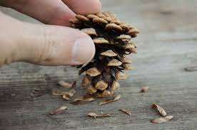
16-rasm. Qarag‘ay qubbalaridan urug‘larini ajratish

Qarag‘ay daraxt urug‘lari qanotlaridan ajratish, tozalash va sortlarga saralash uchun MIS-1,0 agregatidan foydalaniladi. Bu asosan aylanama sifat bo‘lib, uning ichki qismida 4 yaproqli krestovina joylashgan. Baraban aylanishi hisobiga quriq hamda pishib yetilmagan urug‘lar havo kuchi ta’sirida ajratib chiqariladi. Urug‘lar har xil diametrdagi teshikchalar yordamida o‘rta va katta razmerlarga bo‘linib, ya’ni saralanib, ularning tagiga qo‘yilgan yog‘och qutichalarga tushadi.
Mashina soatiga 3,6 kg urug‘ (meva) tozalay oladi. Og‘irligi 160 kg. Jo‘natishdan avval yetarli darajada quritilmagan urug‘lar qo‘shimcha quritiladi. Ularni ortishda, tushirishda, tashish davrida namlanishdan va boshqa har xil zararlanishdan saqlash kerak. Jo‘natiladigan urug‘larga pasport va uning nomeri, urug‘ning nomi, massasi hamda jo‘natuvchi o‘rmon tashkilotining nomi va manzilgohi yozilgan bo‘lishi shart.
Ninabargli va ko‘pgina yaproqli daraxt urug‘lari polietilen qoplarda jo‘natiladi. Ba’zi bir urug‘larni tashishda har xil savatlar, yog‘och qutilardan ham foydalaniladi.
Qarag‘ay urug‘lari qubbalaridan ularni +50+-55⁰S qubba quritgichlarda quritilgach ajratib olinadi. Quritilgan urug‘lar qanotchalaridan tozalanadi va shamolda sovurib tozalanadi. Urug‘larni ajratish maxsus mashinalar yoki qo‘l kuchida amalga oshiriladi. Agarda tozalangan qarag‘ay urug‘lari quruq moʻtadil xaroratli salqin xonalarda saqlansa ularning unish qobiliyati 3-4 yilgacha saqlanadi.
Qarag‘ay urug‘larini ekisholdi tayyorgarligisiz ham ekish mmumkin, lekin urug‘larni tuproqda unish qobiliyatini oshirish uchun ularni ekishdan avval xona xaroratida 10-12 kun mobaynida stratifikasiya qilish yoki 1 sutka (24 soat) suvda ivitish lozim. Oqqarag‘ay urug‘lari oktyabrda yetiladi, qubbalari terib olingach, quruq joyda quritiladi. Natijada ular ochiladi va urug‘lar to‘kiladi. Urug‘lar bahorda 12-15 kun stratifikasiya qilinadi va tuproqqa ekiladi.
Qarag‘ay urug‘larini kuzda (noyabr) ekkanga qaraganda bahorda (mart oxiri aprel boshlari) ekish yaxshi natijalar beradi. Qarag‘ay nihollari uchun yengil tarkibli qumoq, qumli sho‘rlanmagan tuproqlar mos keladi. Mexanik tarkibi og‘ir, quriganda qattiqlashib qoluvchi tuproqlar qarag‘ay urug‘lari ekish uchun yaroqsiz hisoblanadi.
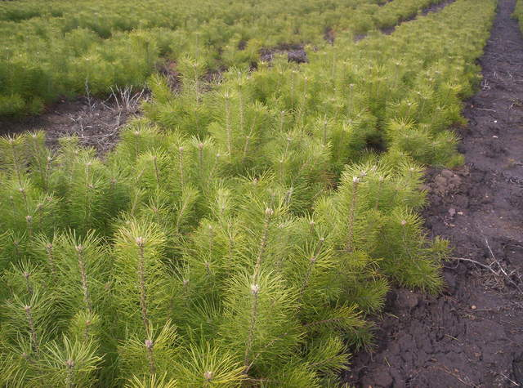
17-rasm. Qrim qarag‘ayi urug‘ko‘chat bo‘limi

Qarag‘ay urug‘lari balandligi 15 sm qilib ko‘taarma egatlarga ekiladi.So‘ng zaxlatib sug‘oriladi, lekin pollarga urug‘ ekib bostirib sug‘orish yaramaydi. Ekish chuqurligi 1-2 sm, urug‘ ekish normasi oddiy qarag‘ay uchun 2,5-3 gramm, qrim qarag‘ayi uchun 4 gramm, eldor qarag‘ayi uchun 6 gramm/pogonniy metr.
Eldor qarag‘ay nihollari eng tez o‘suvchi xisoblanadi va 1 yilda parvarishlash bo‘limiga o‘tkazish uchun tayyor hisoblanadi. Yetishtirilgan urug‘ko‘chatlar sifati GOST 3317-90 “Сеянси деревев и кустарников” davlat standarti talablari bo‘yicha baholanadi. Urug‘ эkilgan egatlarda qatqaloqni oldini olish uchun 3-4 sm qalinlikda mulchalanadi.. Mulcha nihollar unib chiqqandan keyin avgustgacha qoldiriladi.
Oddiy qarag‘ay mahalliy sharoitlarda yaxshi unib qiyg‘os nihollar beradi, lekin yozning jazirama issiq davrida ko‘plab nihollar nobud bo‘ladi, shuning uchun ularni saqlab qolishga e’tibor qaratilishi lozim. Buning uchun ularni soyalatish kerak va urug‘larni unib chiqish davrida ularni tez –tez sug‘orib turish kerak. Urug‘ko‘chatlar urug‘ ekish bo‘limida 1-2 yil ushlanadi. Urug‘ko‘chatlarni kavlash paytida ularni ildiz tizimin zararlanmasligiga alohida e’tibor qaratish lozim, bu ularni tutib ketishiga katta ta’sir ko‘rsatadi.
Urug‘larni unishi uchun suvdan tashqari kislorod va aniq ijobiy harorat zarur, ba’zi daraxt urug‘lari uchun yana yorug‘lik ham talab qiladi.U yoki bu omillar urug‘larning turlari unishiga har xil ta’sir ko‘rsatadi. Kapilyar namlikka ega bo‘lgan tuproqda hamma urug‘lar unib chiqishlari uchun yetarli darajada suv iste’mol qilish mumkin. Ammo suvning haddan tashqari ko‘pligi urug‘larni unishini pasaytiradi yoki to‘xtatadi.
Qoraqarag‘ay (Picea). Hozirgi vaqtda ko‘kalamzorlashtirish va landshaft dizayni uchun manzaraviylik jihatidan qimmatli va noyob daraxt turlarini yalpi ko‘paytirish va ko‘kalamzorlashtirishda foydalanish zaruriyatini belgilovchi sharoitlar yuzaga keldi.
Bu kabi qimmatli va noyob daraxt turlariga qoraqarag‘ay turlari tikanli qoraqarag‘ay (moviy va kumushsimon ninabargli shakllari), Shrenk qoraqarag‘ayi kiradi. Bu turlarni yashil qurilish amaliyotiga keng tatbiq etishga ularning ko‘chatlarini yetishtirishning, ayniqsa yopiq gruntda ko‘chatlar o‘stirishning ilmiy asoslangan texnologiyasini yo‘qligi sezilarli to‘sqinlik qilmoqda.
Ko‘pgina ninabargli daraxt turlari va ekzot turlarning nihollarini yetishtirish ko‘proq yopiq grunt sharoitlarida amalga oshirilmoqda, chunki ochiq gruntda ko‘pgina qimmatli turlarning nihollari tashqi muhitning noqulay sharoitlari ta’sirida unib chiqmaydi, yoki unib chiqqan nihollarni to‘liq saqlab qolishda qiyinchiliklar yuzaga keladi. Qoraqarag‘ay urug‘lari ham ekishgacha 9-12 soat mobaynida suvda ivitiladi.
Issiqxonalarda urug‘lar ekilgandan so‘ng ular oynali ramalar yoki polietilen plenkalar yordamida bekitiladi. Issiqxonalarda sug‘orish mayda dispersli suv tomchilarini sachratish usulida amalga oshiriladi. Ekilgan urug‘lar shu tarzda har kuni namlanadi, issiqxona binosi shamollatib turiladi, parnik ramalari bo‘lsa, kunduzi ochiq holatda qoldiriladi, kechasi berkitiladi.
Unib chiqqan nihollarni kuzgacha issiqxonada yoki parnikda qoldirib parvarishlash mumkin. Ba’zi hollarda ularni soyalatilgan egatlarga ko‘chirib o‘tkazib (pikirovka) parvarishlash ham mumkin.
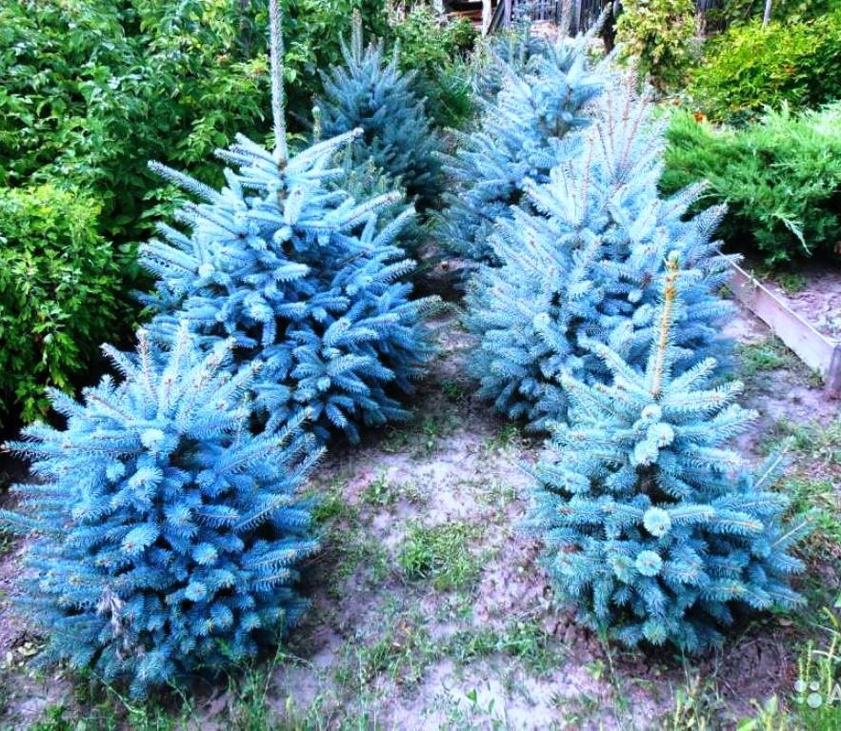
18-rasm. Moviy qoraqarag‘ay ko‘chatlari

Kuzgacha qoldirilgan nihollar sug‘oriladi, begona o‘tlardan tozalanib turiladi, hamda marganes-nordon kaliyning 0,02% konsentrasiyali eritmasi bilan ishlov beriladi (asosan qoraqarag‘ay nihollarini parvarishlashda).
Nihollar voyagi yetib o‘zini tutib olgandan so‘ng, oynali ramalar olib tashlanadi, parnikdagi nihollarni qushlardan himoyalash uchun setkalar tortilgan ramalar bilan berkitiladi. Yozning issiq mavsumida nihollar soyalashtirishga muhtoj bo‘ladi.
Yopiq gruntda yetishtirilgan nihollar ochiq gruntdagi soyalatilgan egatlarga voyaga yetkazish uchun parvarishlash maqsadida ko‘chirib o‘tkaziladi, so‘ngra ularni yanada yirik ko‘chat darajasiga yetkazish uchun ko‘chatzorning parvarishlash bo‘limida o‘stiriladi.
Pikirovkadan so‘ng tuproq kompost bilan mulchalanadi va darxol sug‘oriladi. Nihollar o‘zini tutib olgandan so‘ng, soyalatilgan moslamalari olib tashlanadi. Nihollarni kelgusida parvarishlash tizimi ularni sug‘orish, tuproqni yumshatish, begona o‘tlardan tozalash va mineral o‘g‘itlar bilan oziqlantirishdan (30 kg/ga azot-iyunda) iborat bo‘ladi. Keyingi yili bahorda qoraqarag‘ay urug‘ko‘chatlari (sekin o‘suvchi tur) soyalatilgan egatlardan voyaga yetkazish dalasiga,
Yopiq gruntda yetishtirilgan urug‘ko‘chatlarni ekish uchun ajratilgan yer maydonini tayyorlash – yer sathini planirovka qilish, sug‘orish shaxobchalarini o‘tqazish va tuproqqa ishlov berishdan iborat bo‘ladi. Tuproqqa asosiy ishlov berish usuli uni plug yordamida ag‘darib 27-30 sm chuqurlikkacha shudgorlashdir.
Shudgorlash yer yetilgan davrda, ya’ni tuproq oson maydalanib ketadigan darajaga kelganda o‘tkaziladi. Agar yer maydoni bahorda bo‘shagan bo‘lsa, shudgorlash o‘tkaziladi, ekishdan avval yer maydoni borolanadi va mola bostiriladi, so‘ngra ko‘tarma egatlar va sug‘orish ariqlari quriladi. Egatlar orasidagi masofa 0,6 m.
Shudgorlashdan oldin yer maydoniga 1 gektarga 20 tonna hisobidan go‘ng, kompost solinadi. Organik o‘g‘itlar fonida mineral o‘g‘itlar yuqori samara beradi. Organik o‘g‘itlar yetishmagan hollarda faqat mineral o‘g‘itlardan foydalanish mumkin.
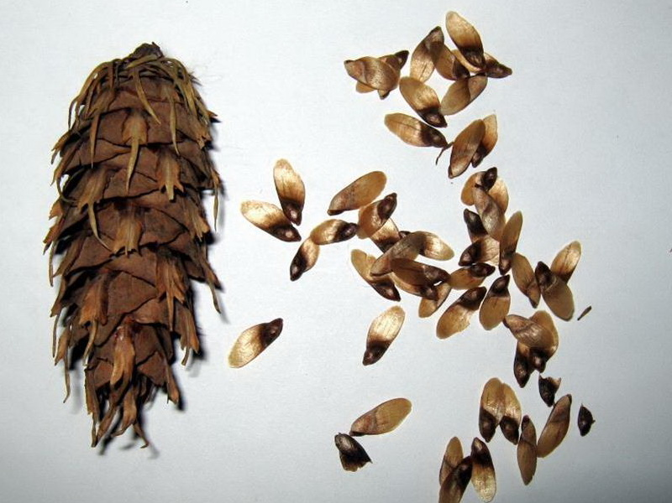
19-rasm. Qoraqarag‘ay qubbasi va qanotchali urug‘lari

Tuproq sharoitlaridan kelib chiqqan holda, mineral o‘g‘itlarning yillik normasi quyidagicha: azotli o‘g‘itlar 90-120 kg/ga (ta’sir etuvchi moddasiga binoan), fosforli o‘g‘itlar 60-90 kg/ga, kaliy o‘g‘itlar 60 kg/ga. Mineral o‘g‘itlarni bir qismi shudgorlashdan avval, qolgan qismi ko‘chatlarni vegetasiya davrida oziqlantirish jarayonida beriladi.
Tikanli qoraqarag‘ay nihollari voyaga yetkazish dalasiga qatorda bir-biridan 0,2 m masofada ekiladi. Nihollar ko‘tarma egatlarning yuqori qismiga ekiladi. Bunda egatlar kengligi 0,6 m. Qoraqarag‘ay nihollari ekish pichog‘i (kolыshko) yordamida ekiladi va 2-3 yil davomida parvarishlanadi. Shundan so‘ng ular ko‘chatzorning parvarishlash bo‘limiga ko‘chirib o‘tkaziladi.
Voyaga yetkazish dalasida ham, ko‘chatzorning parvarishlash bo‘limida ham vegetasiya davri davomida tuproq doimo sug‘orilishi hisobiga nam holatda saqlanadi. Issiq davrida sug‘orish haftasiga kamida 1 marta o‘tkaziladi. Tuproq holati va zaruriyatga ko‘ra ular yumshatilib va begona o‘tlardan tozalab turiladi. Ko‘chatlar may-iyun oylarida 30 kg/ga miqdorida (ta’sir etuvchi moddasiga ko‘ra) azot, avgust oyida fosfor bilan oziqlantiriladi.
Ko‘chatlarda kasalliklar yoki zararkunandalar paydo bo‘lsa, ularga qarshi mavjud amalda qo‘llanilayotgan instruksiyalarga binoan kurash choralari o‘tkaziladi. Voyaga yetkazish dalasining ko‘chatzorning parvarishlash bo‘limidan farqi quyidagicha: unda asosan sekin o‘suvchi va rivojlanuvchi (tikanli qoraqarag‘ay kabi) turlarining nihollari o‘stiriladi. Bu kabi nihollarni kichikligi sekin o‘sishi va nozikligi sababli, ular qalin ekiladi (qatorida bir-biridan 0,2 m masofada).
Ular 2-3 yildan so‘ng parvarishlash bo‘limiga ko‘chirib o‘tkaziladi va bir-biridan 0,4 m qoldirilib ekiladi, hamda parvarishlash davom ettiriladi.
Kedr (Cedrus) turkumi qarag‘aydoshlar oilasining muhim turkumlaridan biri xisoblanadi. Kedr turlari yirik daraxt bo‘lib bo‘yi 40 m ga yetadi. Novdalari uzun bo‘lishi bilan tilog‘ochga o‘xshaydi. Bu novdalarda nina barglari bittadan bo‘lib, spiral holda va qisqargan novdalarida to‘p-to‘p bo‘lib joylashadi. Changi ikki pufakli bo‘lib, qora qarag‘ayning changiga o‘xshab ketadi.
Kedr turkumi vakillari turli –tuman sharoitlarda o‘sishi bilan ajralib turadi, ayniqsa tog‘li xududlarda keng tarqalgan va yaxshi o‘sadi. Bu tur tor kenglikda 30-35º shimoliy kenglikda tog‘lik xududlarda tarqalgandir. Gʻarbda Shimoliy Afrikaning Atlas tog‘larida atlass kedri tarqalgan. O‘rta yer dengizi sohillarida 2 ta bir-biriga juda yaqin turlar livan va kipr kedrlari tarqalgan. Bu turlarning barchasi 50 metr balandlikka o‘sib 2-3 metrli tana diametrini xosil qilishi mumkin. Ularning barchasi 20º S sovuqqlarga chidaydi

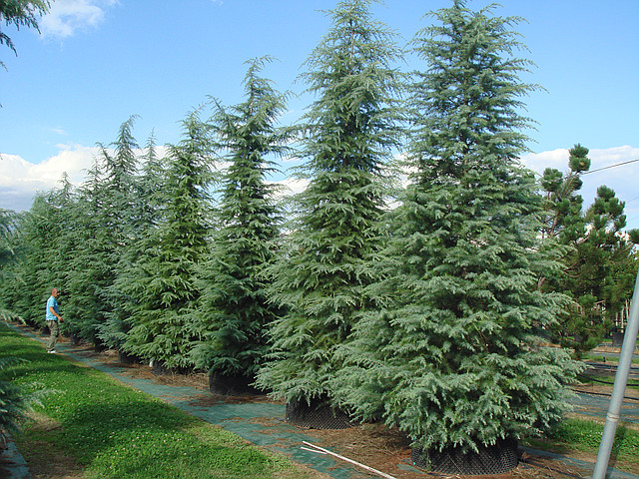
20-rasm. Himolay kedri

Kedrning turlari umuman tilog‘ochga o‘xshasada, qishda ninabarglari to‘kilib ketmasligi bilan farq qiladi. Yorug‘sevar va issiqsevar bo‘lib, qurg‘oqchilikka chidamli, qulay sharoitda, suv to‘xtamaydigan qumoq tuproqli yerlarda yaxshi o‘sadi. Bu turkumning 4 ta turi bo‘lib, ular O‘rta yer dengizining atrofidagi mamlakatlarda va Himolay tog‘ining g‘arbida keng tarqalgan
Himolay kedri (Cedrus deodara) bo‘yi 50 m gacha yetadigan daraxt. Shox-shabbasi konussimon bo‘lib, ziynatli, shoxlarining uchi yerga egilib o‘sadi. Novdalari ingichka tukli. Ninabarglari 25-50 mm, ingichka, to‘g‘ri, uchi o‘tkir, 4 qirrali, tiniq yashil.
Qubbalari yirik, tuxumsimon, bo‘yi 7-10 sm, eni 5-6 sm. nihoyatda chiroyli. Urug‘i 15-17 mm, kalta qanotchali, jigar rangda. Bir kg da 8000 dona urug‘ bor. Urug‘dan ko‘payadi.
Bu kedr Himolay tog‘ining shimoli-g‘arbida tarqalgan. U juda chiroyli bo‘lib. Kavkaz va qrim atroflariga ekilgan. Yer tanlaydi, sernam va unumsiz qattiq tuproqli yerlarda yaxshi o‘smaydi. Ayrim vaqtlarda yog‘ochlanmagan novdalari sovuqdan zararlanadi. Shox-shabbasi egilib o‘sadigan chiroyli shakllari bor, bu kedr ham livan kedriga o‘xshab qurg‘oqchilikka va havo tutuniga chidamli.

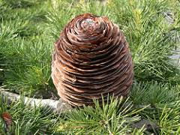
21-rasm. Ximolay kedri qubbasi

Ximolay kedri qubbalari yirik, tuxumsimon, bo‘yi 7-10 sm, eni 5-6 sm. nihoyatda chiroyli. Urug‘i 15-17 mm, kalta qanotchali, jigar rangda. Bir kg urug‘larida 8000 dona urug‘ bor. Urug‘dan ko‘payadi. Qubbalari yirik, 7-10sm uzunlikda, 5-6sm kenglikda. Urug‘lari oktyabr-noyabrda pishib yetiladi va terib olinadi. Urug‘lari bahorda ekish oldida 30 kun stratifikasiya qilingandan keyin ekiladi. Ekish chuqurligi 2 sm, ekish normasi o‘rtacha 10-12 gramm/pog. metr.. Yig‘ib-terib olingan qubbalar, urug‘larni ishlatish va saqlashga qo‘yishdan oldin tozalash zarur.
Ximolay kedri urug‘lari qubbalaridan ularni +50+-55⁰S qubba quritgichlarda quritilgach ajratib olinadi. Quritilgan urug‘lar qanotchalaridan tozalanadi va shamolda sovurib tozalanadi. Urug‘larni ajratish maxsus mashinalar yoki qo‘l kuchida amalga oshiriladi. Agarda tozalangan kedr urug‘lari quruq moʻtadil xaroratli salqin xonalarda saqlansa ularning unish qobiliyati 3-4 yilgacha saqlanadi.
Ximolay kedri urug‘larini ekisholdi tayyorgarligisiz ham ekish mmumkin, lekin urug‘larni tuproqda unish qobiliyatini oshirish uchun ularni ekishdan avval xona xaroratida 10-12 kun mobaynida stratifikasiya qilish yoki 1 sutka (24 soat) suvda ivitish lozim.
Ximolay kedri urug‘larini kuzda (noyabr) ekkanga qaraganda bahorda (mart oxiri aprel boshlari) ekish yaxshi natijalar beradi. Ximolay kedri nihollari uchun yengil tarkibli qumoq, qumli sho‘rlanmagan tuproqlar mos keladi. Mexanik tarkibi og‘ir, quriganda qattiqlashib qoluvchi tuproqlar Ximolay kedri urug‘lari ekish uchun yaroqsiz hisoblanadi.
Ximolay kedri urug‘lari balandligi 15 sm qilib ko‘taarma egatlarga ekiladi.So‘ng zaxlatib sug‘oriladi, lekin pollarga urug‘ ekib bostirib sug‘orish yaramaydi. 1 yilda parvarishlash bo‘limiga o‘tkazish uchun tayyor hisoblanadi. Yetishtirilgan urug‘ko‘chatlar sifati GOST 3317-90 “Сеянси деревев и кустарников” davlat standarti talablari bo‘yicha baholanadi. Urug‘ эkilgan egatlarda qatqaloqni oldini olish uchun 3-4 sm qalinlikda mulchalanadi.. Mulcha nihollar unib chiqqandan keyin avgustgacha qoldiriladi.
Ximolay kedri mahalliy sharoitlarda yaxshi unib qiyg‘os nihollar beradi, lekin yozning jazirama issiq davrida ko‘plab nihollar nobud bo‘ladi, shuning uchun ularni saqlab qolishga e’tibor qaratilishi lozim. Buning uchun ularni soyalatish kerak va urug‘larni unib chiqish davrida ularni tez –tez sug‘orib turish kerak. Urug‘ko‘chatlar urug‘ ekish bo‘limida 1-2 yil ushlanadi. Urug‘ko‘chatlarni kavlash paytida ularni ildiz tizimini zararlanmasligiga alohida e’tibor qaratish lozim, bu ularni tutib ketishiga katta ta’sir ko‘rsatadi.
Ximolay kedri ko‘chatlari doimiy joyiga kech kuzda yoki bahorda vegetasiya boshlanmasdan ildiz tuprog‘i bilan ekiladi. Bahorda ishlarni tezlatish uchun ekiladigan joylarni tayyorlash va chuqurchalarni qazish ishlari kuzda bajariladi. Ekish uchun chuqurchalarni qo‘lda yoki mashina yordamida qaziladi. Chuqurchalarning kattaligi shunday bo‘lishi kerakki, unda ildiz tarmoqlari bemalol joylashishi lozim (50×50×50 sm dan 70×70×70 sm gacha). Ko‘chatlar ikki-uch yoshli va standart bo‘lishi kerak.
Myetasekvoyya (Metaseguoia glyptostroboides Mu.et.Cheng.). U katta daraxt bo‘lib, bo‘yi 50 metrga, diametri 2 metrga yetadi. Shox-shabbasi tuxumsimon. Po‘stlog‘i jigar rangda. Shoxlari po‘stlarini tashlab turadi. Novda va barglari qarama-qarshi joylashadi. Metasekvoyyaning novdalari uzun va kalta bo‘lib, yon kalta novdalari yashil rangda, qishda barglari bilan birga to‘kilib ketadi.
Metasekvoyya bir uyli o‘simlik, 6 yoshida changlanadi. Erkak qubbalari novdasining uchida barg qo‘ltig‘ida joylashadi. Ular 5 mm uzunlikda bo‘lib, shingilcha hosil qiladi. Gulyon barglari but shaklida joylashgan. Gulbandi 3 mm uzunlikda, mikrosporofili kalta bandchali.

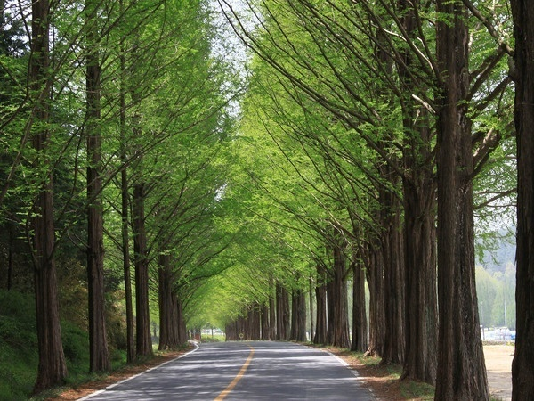
22-rasm. Metasekvoyya alleyasi

Urg‘ochi qubbalari bittadan joylashadi, bo‘yi 8 mm, gulyonbarglari ham butsimon joylashgan, ular oval yoki uchburchak shaklida. Gulbandi 4 mm uzunlikda bo‘lib, bargsiz. Qubbalari to‘q jigarrangda, novdada osilib turadi. Ular birinchi yili yetiladi. Qubba tangachalari qarama-qarshi joylashadi, har qaysi tangacha tagida 5-9 tadan urug‘ rivojlanadi. Urug‘i yassi, yupqa, tuxumsimon bo‘lib, uchki tomoni bir oz o‘yiq. Metasekvoyya urug‘idan ko‘payadi. U o‘q ildiz va yon ildizlar chiqaradi. Uni qishki qalamchasidan ham ko‘paytirish mumkin.
Metasekvoyya urug‘lari hech qanday tayyorgarchiliksiz ekiladi. Ekishga tayyorlangan urug‘lar issiqxonalarga yoki maxsus jihozlangan parniklarga ekiladi.
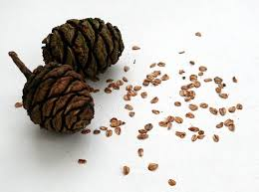
23-rasm. Metasekvoyya qubbasi va urug‘lari

Urug‘lar maxsus tayyorlangan transheyalarda undiriladi. Ekiladigan yerni yaxshi drenaj xususiyatiga ega bo‘lishligi uchun transheya tagiga 10 sm qalinlikda tosh teriladi. Shundan so‘ng uning ustiga 10-15 sm chirigan go‘ng va qum bilan 1:1 nisbatda aralashtirilgan substrat yotqiziladi. Ushbu substratga dezinfeksiya maqsadida marganes-nordan kaliyning 0,02% suvli eritmasi yoki biron-bir shu kabi dezinfeksiyalovchi vosita bilan ishlov beriladi.
Urug‘lar oralig‘i 10 sm qilib tayyorlangan ariqchalarga ekiladi. Urug‘ ekish me’yori metasekvoyya uchun 4 g/m, Urug‘larni ekish chuqurligi metasekvoyya uchun 0,5-1 sm, tashkil etadi. Urug‘larni ekishning eng yaxshi muddati – aprelning uchinchi dekadasi hisoblanadi. Ekilgan urug‘lar shu tarzda har kuni namlanadi, issiqxona binosi shamollatib turiladi, parnik ramalari bo‘lsa, kunduzi ochiq holatda qoldiriladi, kechasi berkitiladi. Unib chiqqan nihollarni kuzgacha issiqxonada yoki parnikda qoldirib parvarishlash mumkin. Ba’zi hollarda ularni soyalatilgan egatlarga ko‘chirib o‘tkazib (pikirovka) parvarishlash ham mumkin.
Oddiy taksodiy yoki botqoq sarv daraxti (Taxodium distichum Rich.) bo‘yi 30 metrga yetadigan daraxt. Tanasi qo‘ng‘ir-qizil rangda, tubi qirrali. Yoshligida shox-shabbasi piramida shaklida, katta yoshida keng yumaloq bo‘ladi. Shoxlari yoyilib yoki egilib o‘sadi. Ninabarglari mayin, bo‘yi 9-15 mm, eni 1-2 mm, yashil-sarg‘ish rangda bo‘lib, ingichka novdalarda joylashadi va shu novdalar bilan birga to‘kiladi. Bu daraxt bir uyli.
Otalik to‘pguli boshoqsimon tuzilib, spiral shaklda joylashgan changdonlardan iborat, urg‘ochi to‘pguli esa novdalar uchida bittadan yoki ikkitadan bo‘lib joylashadi. Tangachalari cherepisasimon tuzilgan bo‘lib, har qaysisida 2 tadan urug‘ rivojlanadi. Qubbasi 2-3 sm, shar yoki ellipssimon shaklda to‘q-qo‘ngir rangda bo‘lib, kalta novdalarda joylashadi, ularda tangachasimon qalin ninabarglar joylashadi.
Qubba birinchi yili yetiladi. Urug‘i mayda (15 mm) qobig‘i dag‘al. Bu daraxt urug‘idan yaxshi ko‘payadi, yorug‘sevar bo‘lib, sernam tuproqlarda yaxshi o‘sadi. Ohakli tuproqda yaxshi o‘smaydi, u quyosh nuri ta’siridan zararlanadi. Havoning ifloslanishiga chidamaydi, sekin o‘sadi, ammo uzoq yashaydi.
Botqoq sarvining qubbalari oktyabr-noyabr oylarida pishib yetiladi. Yetilgani sari ular qo‘ng‘ir rangga kiradi, quriydi va qubbasidagi urug‘lari sochilib ketadi. Shu sababli ularning o‘z vaqtida terish muhimdir. Terilgan urug‘larni ekishga tayyorlash uchun, ularning ikki sutka davomida sovuq suvda ivitiladi.
Ekishga tayyorlangan urug‘lar issiqxonalarga yoki maxsus jihozlangan parniklarga ekiladi. Urug‘lar maxsus tayyorlangan transheyalarda undiriladi. Ekiladigan yerni yaxshi drenaj xususiyatiga ega bo‘lishligi uchun transheya tagiga 10 sm qalinlikda tosh teriladi. Shundan so‘ng uning ustiga 10-15 sm chirigan go‘ng va qum bilan 1:1 nisbatda aralashtirilgan substrat yotqiziladi. Ushbu substratga dezinfeksiya maqsadida marganes-nordan kaliyning 0,02% suvli eritmasi yoki biron-bir shu kabi dezinfeksiyalovchi vosita bilan ishlov beriladi.
Urug‘lar oralig‘i 10 sm qilib tayyorlangan ariqchalarga ekiladi. Botqoq sarvi uchun urug‘ ekish normasi 30 g/m. Urug‘larni ekish chuqurligi botqoq sarvi uchun 3 sm ni tashkil etadi. Urug‘larni ekishning eng yaxshi muddati – aprelning uchinchi dekadasi hisoblanadi.
Issiqxonalarda urug‘lar ekilgandan so‘ng ular oynali ramalar yoki polietilen plenkalar yordamida bekitiladi. Issiqxonalarda sug‘orish mayda dispersli suv tomchilarini sachratish usulida amalga oshiriladi. Ekilgan urug‘lar shu tarzda har kuni namlanadi, issiqxona binosi shamollatib turiladi, parnik ramalari bo‘lsa, kunduzi ochiq holatda qoldiriladi, kechasi berkitiladi. Unib chiqqan nihollarni kuzgacha issiqxonada yoki parnikda qoldirib parvarishlash mumkin. Ba’zi hollarda ularni soyalatilgan egatlarga ko‘chirib o‘tkazib (pikirovka) parvarishlash ham mumkin.
Kuzgacha qoldirilgan nihollar sug‘oriladi, begona o‘tlardan tozalanib turiladi, hamda marganes-nordon kaliyning 0,02% konsentrasiyali eritmasi bilan ishlov beriladi (asosan qoraqarag‘ay nihollarini parvarishlashda). Nihollar voyagi yetib o‘zini tutib olgandan so‘ng, oynali ramalar olib tashlanadi, parnikdagi nihollarni qushlardan himoyalash uchun setkalar tortilgan ramalar bilan berkitiladi. Yozning issiq mavsumida nihollar soyalashtirishga muhtoj bo‘ladi.
Yopiq gruntda yetishtirilgan nihollar ochiq gruntdagi soyalatilgan egatlarga voyaga yetkazish uchun parvarishlash maqsadida ko‘chirib o‘tkaziladi, so‘ngra ularni yanada yirik ko‘chat darajasiga yetkazish uchun ko‘chatzorning parvarishlash bo‘limida o‘stiriladi.
Nihollar urug‘palla stadiyasi davrida (2 ta haqiqiy bargi paydo bo‘lgandan so‘ng) soyalatilgan egatlarga ko‘chirib o‘tkaziladi (pikirovka qilinadi). Ko‘chirib o‘tqazish jarayoni nihollarni tanlab olib, ularni o‘q ildizlari uchini 1 sm chimdib olib tashlash va ildizini o‘stiruvchi modda qo‘shib tayyorlangan maxsus loyqa-bo‘tqaga bo‘ktirib olish va oldindan tayyorlab qo‘yilgan egatlarga maxsus ekish pichog‘i (kolыshko) yordamida ekishdan iborat bo‘ladi.
Nihollarning ildizlarini bo‘ktirish uchun o‘stiruvchi modda qo‘shilgan loyqa quyidagicha tayyorlanadi: geteroauksin suvda eritiladi (150 mg miqdori 1 l suvda), eritilmaga 150 g talk yoki yog‘och ko‘mir poroshogi solinadi va yaxshilab aralashtiriladi. Nihollar qatorlatib pikirovka qilinadi, egatlar orasidagi masofa 60 sm, qatordagi nihollar orasidagi masofa botqoq sarvi va metasekvoyya uchun 10 sm qilib qoldiriladi.
Pikirovkadan so‘ng tuproq kompost bilan mulchalanadi va darxol sug‘oriladi. Nihollar o‘zini tutib olgandan so‘ng, soyalatilgan moslamalari olib tashlanadi. Nihollarni kelgusida parvarishlash tizimi ularni sug‘orish, tuproqni yumshatish, begona o‘tlardan tozalash va mineral o‘g‘itlar bilan oziqlantirishdan (30 kg/ga azot-iyunda) iborat bo‘ladi. Keyingi yili bahorda botqoq sarvi urug‘ko‘chatlari ko‘chatzorning parvarishlash bo‘limiga (shkola) ko‘chirib o‘tkaziladi.
Shudgorlash yer yetilgan davrda, ya’ni tuproq oson maydalanib ketadigan darajaga kelganda o‘tkaziladi. Agar yer maydoni bahorda bo‘shagan bo‘lsa, shudgorlash o‘tkaziladi, ekishdan avval yer maydoni borolanadi va mola bostiriladi, so‘ngra ko‘tarma egatlar va sug‘orish ariqlari quriladi. Egatlar orasidagi masofa 0,6 m.
Shudgorlashdan oldin yer maydoniga 1 gektarga 20 tonna hisobidan go‘ng, kompost solinadi. Organik o‘g‘itlar fonida mineral o‘g‘itlar yuqori samara beradi. Organik o‘g‘itlar yetishmagan hollarda faqat mineral o‘g‘itlardan foydalanish mumkin.
Tuproq sharoitlaridan kelib chiqqan holda, mineral o‘g‘itlarning yillik normasi quyidagicha: azotli o‘g‘itlar 90-120 kg/ga (ta’sir etuvchi moddasiga binoan), fosforli o‘g‘itlar 60-90 kg/ga, kaliy o‘g‘itlar 60 kg/ga. Mineral o‘g‘itlarni bir qismi shudgorlashdan avval, qolgan qismi ko‘chatlarni vegetasiya davrida oziqlantirish jarayonida beriladi.
Nihollar ko‘tarma egatlarning yuqori qismiga ekiladi. Bunda egatlar kengligi 0,6 m. Botqoq sarvi, nihollari parvarishlash bo‘limida oralig‘i 0,6 m qilib qurilgan ko‘tarma egatlarga bir-biridan 0,4 m masofa qoldirilib ekiladi. Ekilgan kuni ko‘chatlar albatta sug‘orilishi kerak.
Voyaga yetkazish dalasida ham, ko‘chatzorning parvarishlash bo‘limida ham vegetasiya davri davomida tuproq doimo sug‘orilishi hisobiga nam holatda saqlanadi. Issiq davrida sug‘orish haftasiga kamida 1 marta o‘tkaziladi. Tuproq holati va zaruriyatga ko‘ra ular yumshatilib va begona o‘tlardan tozalab turiladi. Ko‘chatlar may-iyun oylarida 30 kg/ga miqdorida (ta’sir etuvchi moddasiga ko‘ra) azot, avgust oyida fosfor bilan oziqlantiriladi.
Archa (Juniperus) turlari tabiatda asosan urug‘idan ko‘payadi, vegetativ ko‘payishi ham kam bo‘lsada qayd etilgan. Archa g‘uddamevalari 2 yillik rivojlanish davrini boshidan kechiradi, ikkinchi yil vegetasiya oxirida pishib yetiladi, archa turlarida bu muddat turlichadir. Eng avval sentyabrda turkiston archasi g‘uddamevalari, keyin oktyabrda yarim sharsimon archa g‘uddamevalari va oxirida – noyabrda zarafshon archasi g‘uddamevalari pishib yetiladi.
Shu muddatlar kelgandan so‘ng urug‘ terishga kirishiladi, va u dekabr yanvargacha davom etishi mumkin. Gʻuddamevalarni terishda chiqadigan archa urug‘larini sifati judayam pastligiga ahamiyat berish lozim (10-19%). Ba’zan 2 – 3 yilda bir qaytariladigan hosildor yillari sifatli urug‘ chiqishi 30-40% ni tashkil etish mumkin
Shu sababli ham archa g‘uddamevalarini hosildor yillari terish tavsiya etiladi. Yetilmagan g‘uddamevalar urug‘ olish uchun ular to‘q rangga kirishi boshlanishi bilan teriladi: Turkiston archasi g‘uddamevalari 10 dan 30 iyulgacha, yarim sharsimon archa g‘uddamevalari 1 dan 20 avgustgacha, zarafshon archasi g‘uddamevalari 10 dan 20 sentyabrgacha teriladi.
Gʻuddamevalardan ichidagi hali to‘liq pishib yetilmagan urug‘lar tezlik bilan ajratib olinadi. Ajratib olingan urug‘larni qurib qolishiga yo‘l qo‘yilmasdan darhol ko‘chatzorga ekish kerak, yoki keyingi ekishlar uchun qumda stratifikasiya qilish lozim.
Archa urug‘larini ajratib olish Markaziy Osiyo o‘rmon xo‘jaligi ilmiy tadqiqot instituti olimlari tomonidan ishlab chiqilgan. MIS – 0,2 (mashina dlya izvlecheniya semyan archi) agrogatidan foydalansa bo‘ladi. Stratifikasiya qilingan urug‘lar kech kuzda ko‘chatzorga sepiladi. Bunday bo‘liq pishib yetilmagan urug‘lar saqlash uchun yaroqsiz hisoblanadi.
Keyingi 2-3 yil uchun (hosilsiz yillar bo‘lishi mumkin) urug‘ zahirasini barpo etish uchun archa g‘uddamevalari kuzgi – qishgi davrda teriladi. Ushbu urug‘larni g‘uddamevalardan ajratib shu yilning o‘zida ekish maqsadga muvofiq emas. Bunday urug‘lar shu kuzning o‘zida ekilgan taqdirda ikkinchi bahordagina unib chiqadi ya’ni bir yil davomida “O‘lik ekinlar – mertvыye posevы” yuzaga keltiradi.
Yaxshilab quritilgan g‘uddamevalar yashiklar yoki qoplarda soyada saqlanadi. Bunday saqlangan urug‘lar 3 – 4 yilgacha unish qobiliyatini yo‘qotmaydi. Har bir tayyorlanadigan urug‘ partiyasiga alohida pasport qilinadi. Tayyorlangan urug‘larni sifatini va ekishga yaroqliligini aniqlash uchun GOST 13051-1-67 bo‘yicha o‘rtacha namunalar olinadi va analiz uchun nazorat – urug‘chilik stansiyasiga yuboriladi. Bir yil saqlangan urug‘lar bir yildan so‘ng stratifikasiya qilishdan 1 oy oldin qaytadan nazorat – urug‘chilik stansiyasiga yuboriladi.
Yangi terilgan urug‘lar tezlik bilan yo ekilishi, yoki stratifikasiya qilinishi zarur, shuning uchun ushbu urug‘lar sifati joyida mutaxassis tomonidan aniqlanadi (100 ta urug‘ kesib mag‘zi holati tekshiriladi). Natija akt bilan rasmiylashtiriladi Archa g‘uddamevalarini tozalash urug‘larni ajratib olish muhim jarayondir, chunki ko‘chatzorga faqat tozalangan urug‘lar sepiladi.
Archa g‘uddamevalaridan urug‘larini ajratib olish qo‘l kuchi amalga oshirilganda, kuz – qishgi mavsumda terilgan, qurib qolgan g‘uddamevalar 2-3 kun oqar suvda ivitiladi. Ivitilgan g‘uddamevalar yog‘ochli disklar orasida ishqalanish oqibatida urug‘lari ajratiladi. Tozalangan urug‘larni sortirovka qilish uchun chelakka solinadi va ustiga oddiy sovuq suv quyiladi. To‘q urug‘lar idish ostida yig‘iladi, puch yaxshi rivojlanmagan urug‘lar suv sathiga suzib chiqadi va ular olib tashlanadi. Bu jarayon bir necha marotaba qaytariladi, toza urug‘lar chiqishi g‘uddamevalar massasiga qaraganda 15-20% ni tashkil etadi.
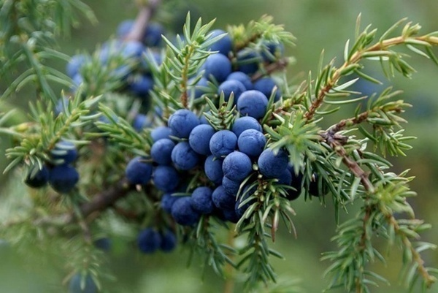
24-rasm. Archa g‘uddamevalari

Archa ko‘chatlarini sortliligi
8-jadval
Archa  turlari | Ko‘chat yoshi | Standart ko‘chatlar
Archa  turlari | Ko‘chat yoshi | Birinchi sort ko‘chat |  |  | Ikkinchi sort ko‘chat
Archa  turlari | Ko‘chat yoshi | N sm | D ml | umumiy soni  % | N sm | D ml | Umumiy soni %
Turkiston archasi | 3 | 16-27 | 4,1-8,0 | 85,4 | 8-15,9 | 3-4,0 | 7,8
Yarimsharsimon archasi | 3 | 13-25 | 3,6-8,0 | 65,0 | 7-12,9 | 2-3,5 | 30,5
Zarafshon archasi | 3 | 13-25 | 5,0-9,0 | 65,0 | 6-12,9 | 3-4,9 | 31,0

1-2 yoshli zarafshon archasi urug‘ko‘chatlarining biometrik ko‘rsatkichlari
9-jadval
Urug‘ko‘chat yoshi yil | Balandligi sm | Ildiz bo‘g‘in diametr mm | Quritilmagan  massasi, g |  | Quritilgan  massasi, g
Urug‘ko‘chat yoshi yil | Balandligi sm | Ildiz bo‘g‘in diametr mm | umumiy | ildizi | umumiy | ildizi
Parnikda o‘stirilgan

1-yillik | 9,91±0,22 | 1,41±0,17 | 1,84±0,2 | 0,52±0,03 | 0,76±0,03 | 0,18±0,01
2-yillik | 12,7±2,93 | 1,84±0,46 | 2,22±0,1 | 0,75±0,04 | 0.95±0,04 | 0,24±0.01
Ochiq yerda o‘stirilgan

1-yillik | 6,19±0,37 | 1,12±0,11 | 0,98±0,14 | 0,27±0,01 | 0,56±0,02 | 0,09±0,01
2-yillik | 8,94±0,4 | 1,56±0,19 | 1,41±0,16 | 0,36±0,01 | 0,74±0,03 | 0,14±0,01

Archa urug‘lari uzoq tinim davriga egadir. Ko‘chatzorga biologik yetilgan urug‘lar sepilsa, urug‘lar bir yildan so‘ng, ya’ni ikkinchi bahorga unib chiqadi. Birinchi bahorning o‘zida qalin nihollar olish uchun ochiq transheyada urug‘larni yozgi stratifikasiya qilish lozim. Stratifikasiya nam qumda o‘tkaziladi va urug‘lar kech kuzda – noyabrda ko‘chatzorga sepiladi.
Bu usul urug‘larni grunt unishini oshiradi, archa ko‘chatlarini yetishtirish muddatini qisqartiradi, sifatini oshiradi va tannarxini pasaytiradi. Stratifikasiya quyidagicha olib boriladi: chuqurligi 25–30 sm, eni 40–50 sm, uzunligi 1–2 m transheya kovlanadi, tagiga yangi mox qatlami yotqiziladi, 5–6 sm qalinlikda yangi tozalangan urug‘lar joylashtiriladi. Urug‘lar ustidan 10-15 sm qalinlikda mox qatlami bilan berkitiladi. Iyundan to ekishgacha (noyabrgacha) stratifikasiya qilingan urug‘lar regulyarno har 10-12 kunda leykada sug‘orilib turiladi va urug‘ qatlami doimo nam saqlanadi.
Yangi terilgan yetilmagan g‘uddamevalardan terilgan urug‘lar ham tozalanishi bilan stratifikasiya qilinadi. Zarafshon archasi urug‘lari pastroqda ya’ni 500-600 m dengiz sathidan balandlikda stratifikasiya qilinadi. Buning asosiy sababi qolgan archalarga qaraganda zarafshon archasi kechroq yetiladi, pastroqda u to‘liq issiq davrni o‘z boshidan kechiradi.
Issiq stratifikasion davrni o‘tagan urug‘lar qobig‘i darz ketadi va bunday urug‘lar kuzda ekilgach birinchi bahorning o‘zida qiyg‘os nihollar chiqishini ta’minlaydi. Urug‘lar stratifikasiyasi uchun transheyalar quyosh nuri tushadigan janubiy tog‘ yonbag‘irlarda joylashtirish maqsadga muvofiqdir. Stratifikasiya uchun eng yaxshi muhit yangi moxdir, u archa o‘rmonlarida zax sernam yerlardan tayyorlanadi.
Archazor moxi yo‘q joyda daryo qumi yoki opilka ishlatsa bo‘ladi, ular oldindan 0,05 % formalin bilan dezinfeksiya qilinadi. Archaning stratifikasiya qilingan urug‘larini kech kuzda nam tuproqqa quyi poyasda noyabrda, yuqori poyasda – oktyabrda ekiladi.
Urug‘lar 60x60 sm qatorlarga, urug‘ ekish pushta ustiga eni 10-12 sm qilib chuqurli 2 sm ga ekiladi. Urug‘ ekish normasi 1 pog.m egatga 75 g bo‘lib, (yangi terilgan urug‘lar uchun) biologik to‘liq yetilgan urug‘lar uchun 60 g/pog.m ni tashkil etadi. Urug‘lar ekilgan, ular mayda tuproq bilan berkitiladi va 2-3 sm qalinlikda opilka bilan qoplanadi. Ko‘chatzor darhol zaxlatib sug‘oriladi.
Keyin 3-4 yillik urug‘ko‘chatlarni parvarishlash ham shu kabi kechadi. Ko‘chatlarda yaxshi rivojlangan popuk ildiz hosil qilish uchun erta bahorda (mart - aprel) ularning o‘q ildizlari qirqiladi. Natijada va bu ularni doimiy joyga ekilganda yaxshi tutib ketishini ta’minlaydi.
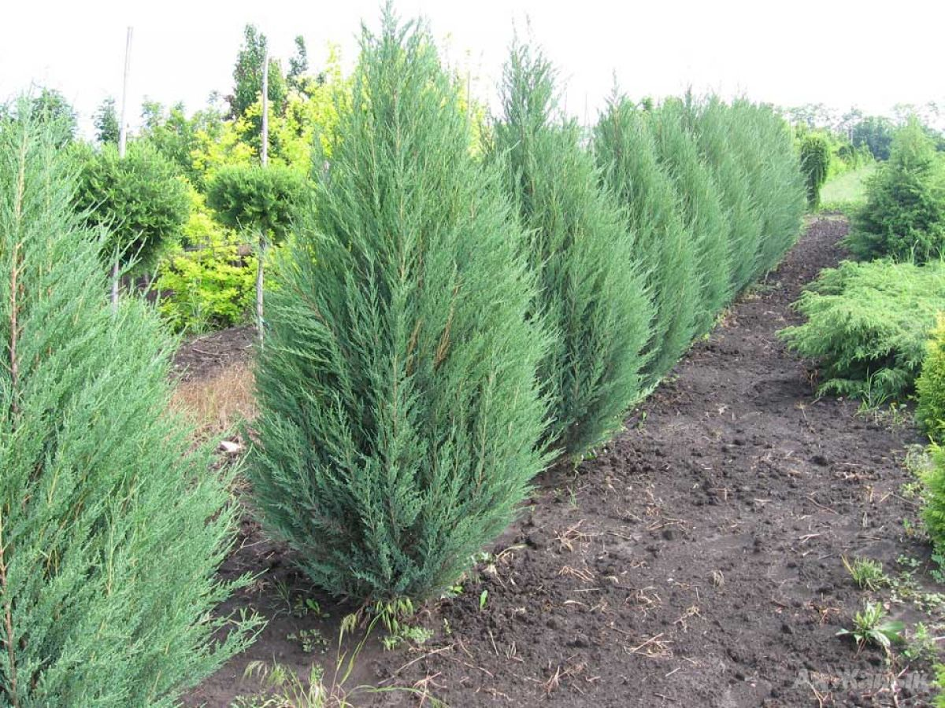
25-rasm.Virgin archasi (Juniperus virginiana)

Bu muhim agrotexnik tadbir quyidagicha amalga oshiriladi: egatlar ikki tomonidan o‘tkir lopatka tig‘i bilan ko‘chatdan 5-6 sm o‘zoqlikda kesiladi va ochiladi: o‘tkir pichoq bilan 10-12 sm chuqurlikdagi ildizi kesiladi. Shundan so‘ng tuproq tekislanadi, qo‘shimcha mulchalanadi va sug‘oriladi. Ildiz kesilgandan so‘ng sug‘orish har 4-5 kunda, keyinroq har 10-12 kunda o‘tkaziladi. Yetishtirilgan 2 va 3 yoshli urug‘ko‘chatlar doimiy joyiga – madaniy o‘rmonlarga ekilishda ochiq ildizli ko‘chat sifatida ishlatiladi. Ko‘chirib o‘tkazishga yaroqli ko‘chatlar 800-900 ming dona/ga ni tashkil etadi. Zarafshon archasi urug‘ko‘chat bo‘limida 2 yoshligida ko‘chat sifatida kavlanadi va ochiq ildizi bilan doimiy joyiga ekiladi. Zarafshon archasining standart ko‘chatlarini chiqishi 700-800 ming dona/ga ni tashkil etadi. Bir yillik urug‘ko‘chatlar parvarishlash bo‘limiga erta bahor (mart - aprel) da o‘tkaziladi. Ko‘chatlar urug‘ko‘chat bo‘limida kavlab olingandan so‘ng ularni ildizi 10-12 sm ga qisqartiriladi, bir qatorga lopatka yordamida orasi 25-30 sm qilib o‘tkaziladi. Bunday ekishda 53-54 ming dona/ga ko‘chat yetishtiriladi. Bu ko‘chatlar 2 yoshligida doimo joyga ekish uchun yaroqli bo‘ladi.
Doim yashil sarv (Cupressus sempervirens). Sarvidoshlar oilasiga mansub bo‘lib, balandligi 25 m gacha yetadigan (ba’zan 30 m) keng shox-shabbali tik o‘suvchi ninabargli daraxt. Soyaga chidamli, ayniqsa yoshlik davrida boshqa daraxtzorlarning shox-shabbalari ostida ko‘p vaqt soyaga chidaydi. Bundan tashqari uzoq vaqt davom etgan qurg‘oqchilikka ham chidamlidir, qisqa davomli salbiy –20⁰S gacha xaroratga chidaydi.

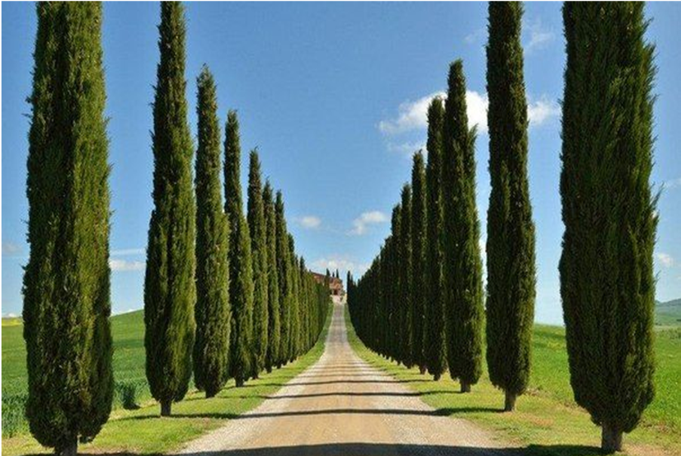
26-rasm. Doimyashil sarv daraxti alleyasi

Tuproqqa kam talabchan, toshloq, ohakli, hamda quruq yengil tuproqlarda xam o‘sadi, ammo tuproq kuchli sho‘rlanmagan bo‘lishi zarur. Yumshoq, chuqur tuproqlarda yaxshiroq o‘sadi. Ortiqcha namli tuproqlarda ko‘p yashamaydi va shamoldan zararlanadi Shahar sharoitiga, ayniqsa uning gazli muhitiga chidamli. Landshaft qurilishda keng qo‘llaniladigan sarv turi hisoblanadi, yoshligidan shakl berib yetishtiriladi. Uning kolonnasimon va piramidal shox-shabbalarinikesib har-xil shakllarni hosil qilish mumkin.
Sarvning yangi terilgan urug‘lar tezlik bilan yo ekilishi, yoki stratifikasiya qilinishi zarur, shuning uchun ushbu urug‘lar sifati joyida mutaxassis tomonidan aniqlanadi (100 ta urug‘ kesib mag‘zi holati tekshiriladi). Sarv g‘uddamevalarini tozalash urug‘larni ajratib olish muhim jarayondir, chunki ko‘chatzorga faqat tozalangan urug‘lar sepiladi

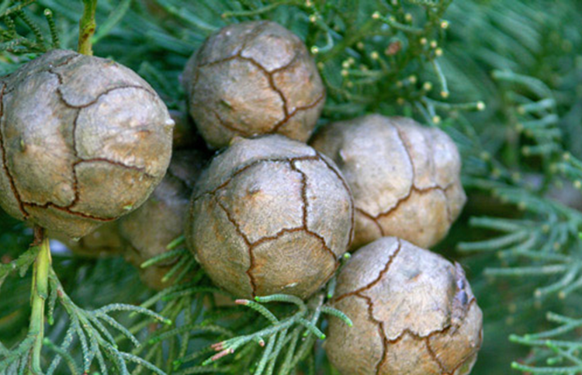27-rasm.Doim yashil sarv daraxtining g‘uddamevasi

Sarv g‘uddamevalaridan urug‘larini ajratib olish qo‘l kuchi amalga oshirilganda, kuz – qishgi mavsumda terilgan, qurib qolgan g‘uddamevalar 2-3 kun oqar suvda ivitiladi. Ivitilgan g‘uddamevalar yog‘ochli disklar orasida ishqalanish oqibatida urug‘lari ajratiladi.
Sarv urug‘lari uzoq tinim davriga egadir. Ko‘chatzorga biologik yetilgan urug‘lar sepilsa, urug‘lar bir yildan so‘ng, ya’ni ikkinchi bahorga unib chiqadi. Birinchi bahorning o‘zida qalin nihollar olish uchun ochiq transheyada urug‘larni yozgi stratifikasiya qilish lozim. Stratifikasiya nam qumda o‘tkaziladi va urug‘lar kech kuzda – noyabrda ko‘chatzorga sepiladi.
Bu usul urug‘larni grunt unishini oshiradi, sarv ko‘chatlarini yetishtirish muddatini qisqartiradi, sifatini oshiradi va tannarxini pasaytiradi. Stratifikasiya quyidagicha olib boriladi: chuqurligi 25–30 sm, eni 40–50 sm, uzunligi 1–2 m transheya kovlanadi, tagiga yangi mox qatlami yotqiziladi, 5–6 sm qalinlikda yangi tozalangan urug‘lar joylashtiriladi. Stratifikasiya qilingan urug‘lar fevral oxirimart boshlarida ko‘chatzorga ekiladi.
Sharq biotasi, Platikladus (Biota orientalis) Sarvidoshlar (Cupressacea) oilasiga mansub daraxt yoki buta, balandligi 10 metrgacha yetadi. Tanasining po‘stlog‘i to‘q kul rangda, po‘st tashlab turadi, shox-shabbasi piramida shaklida bo‘lib, vertikal o‘sadigan novdalardan tuzilgan.Novdalari yassi, pishiq, yashil rangda. Barglari ninasimon, tangachasimon bo‘lib, uchi o‘tkir, bezli, tiniq yashil rangda. Sharq biotasi bir uyli o‘simlik.
Asosan urug‘idan ko‘payadi, qalamchadan ham ko‘paytirish mumkin. Biota qubbalari avgust oxiri sentyabr boshlarida yetiladi. Urug‘ olish uchun qubbalar shu paytda teriladi, aks holda qubbalar ochilib to‘kilib ketishi mumkin. Terilgan qubbalar quruq xolda saqlanadi va ular qurib ochiladi va urug‘lari oson ajraladi. Urug‘ xomashyosidan toza urug‘lar chiqishi 10-15%. 1000 dona urug‘larining og‘irligi 24 gramm keladi.

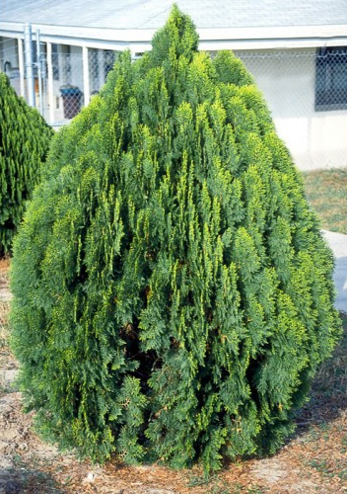
28-rasm. Sharq biotasi

Urug‘larni unish qobiliyati (80%) 2-3 yil saqlanadi. Urug‘ni bahorda ekish kerak, ularni ekishdan avval 1 sutka iliq suvda ivitish yoki 10-12 kun stratifikasiya qilish kerak. Ekish normasi 4-6 g/pog metr. Ekish chuqurligi 2-2,5 sm. Urug‘ ekilgan egatlar albatta mulchalanadi. Bahorda unib chiqqan nihollar nozik bo‘ladi, ular tez-tez sug‘oriladi.
Nihollar 2 yoshida parvarishlash bo‘limiga ko‘chirib o‘tiladi. U sekin o‘sadi, soyasevar, issiqsevar, qurg‘oqchilikka chidamli, katta yoshida sovuqqa ham chidamli, gazlarga chidamli. Har xil tuproqda o‘saveradi. Lekin ohakli qumloq tuproqlarda yaxshi o‘sadi. Ildizi baquvvat rivojlangan. Shoxlari egiluvchan bo‘lib, shamol ta’siridan va qor bosib qolishidan zararlanmaydi. Sharq biotasining qalin, sharsimon shox-shabbali va egilib o‘suvchi shakllari bor. Ba’zilari pakana, boshqalari baland bo‘yli, ninabarglari yashil zangori, oq-sarg‘ish rangda bo‘lib, juda chiroyli.

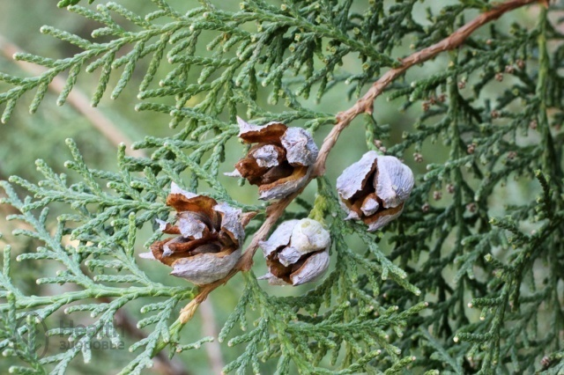
29-rasm. Sharq biotasi g‘uddamevasi

Bu manzarali o‘simlik O‘zbekiston sharoitlarida yaxshi o‘sadi, ayniqsa uning kompakt shox-shabbali shakli landshaft qurilishida keng qo‘llaniladi. U aholi yashash joylarini ko‘kalamzorlashtirishda ham keng miqyosda foydalanilmoqda.
Gʻarb tuyasi (Thuja occidentalis).Balandligi 10-12 m, diametri 1 m keladigan Sarvidoshlar oilasiga mansub daraxt. Ayrim daraxtlarining balandligi 30 m gacha ham yetadi.
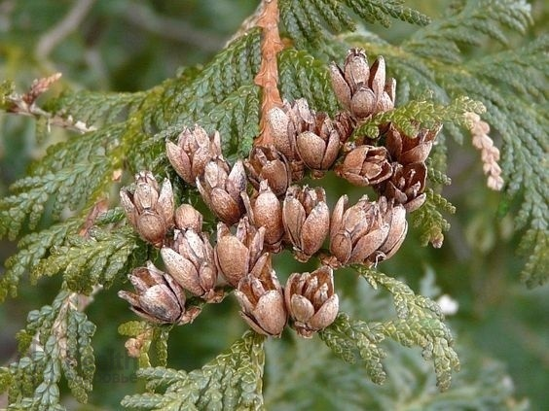
30-rasm. Gʻarb tuyyasi g‘uddamevasi
Shox-shabbasi piramidasimon va jigar rangda. Katta yoshida tanasi po‘stlog‘ini tashlab turadi. Birlamchi va ikkilamchi novdalari yassi bo‘lib, yasmiqchali. Ular uchinchi yili silindr shakliga kiradi. Shox-shabbasi zich joylashgan
Barglari yozda to‘q yashil, qishda yashil-qo‘ng‘ir rangda bo‘ladi, smola bezlari yo‘q. Yuqori novdalardagi barglari o‘tkir uchli, qattiq, yon novdalaridagisi to‘mtoq va oval shaklda bo‘lib, novdaga yopishib joylashadi. Ular daraxtda 2-3 yilgacha saqlanadi. Gʻarb tuyasi bir uyli o‘simlik. Qubbalari 5-6 juft tangachadan iborat bo‘lib, cho‘ziqroq-tuxumsimon, bo‘yi 10-15 mm. Ular kuzda yetiladi, bu vaqtda tangachalari ochilib, ichidan qanotchali urug‘lari to‘kiladi. 1000 dona urug‘ining og‘irligi 14,0 g keladi.
Tuya urug‘idan yaxshi ko‘payadi. Qalamcha va payvand qilib, parxish yo‘li bilan ham ko‘paytirish mumkin. Olti yoshida changlana boshlaydi. Sekin o‘sadi, soyasevar daraxt bo‘lib, unumdor yerlarda yaxshi o‘sadi. Unumsiz yerda barglari sarg‘ayadi. Qurg‘oqchilikka ham, sovuqqa ham chidamli. Gʻarb tuyasi Qora dengiz bo‘ylaridagi shaharlarda ko‘p o‘stiriladi.
Gʻarb tuyasi havoning ifloslanishiga chidamli, yashil to‘siq yaratishda qulay daraxt hisoblanadi. Uning manzarali shakllari bor. Tuyani yakka-yakka, guruh yoki qator qilib ekish tavsiya etiladi. Lekin nihollari yosh vaqtida issiqdan zararlanadi, shuning uchun soya joylarga ekish mumkin.

Nazorat savollari
- Respublikamiz o‘rmon xo‘jaligi va ko‘kalamzorlashtirish tizimida 4 ta qarag‘ay turlarini aytib bering ?
- Archa (Juniperus) turlari tabiatda asosan qanday ko'payishini aytib bering?
- Gʻarb tuyasi (Thuja occidentalis) qanday oilaga mansub daraxt?

2.2 Manzarali yaproqbargli daraxt turlari
Chinor (Platanus). Chinor urug‘lari pishib yetilishi bilan oktyabr-noyabr oylarida teriladi. Terilgan urug‘lar moslamalar yordamila eziladi, puxlardan toza va urug‘lar ajratib olinadi.
Tozalangan urug‘lar (yong‘oqchalar) maxsus qopchalarga joylashtirilib xonalarda saqlanadi. Urug‘lar unuvchanlik hususiyatini 3 yilgacha saqlashi mumkin. Urug‘ chiqishi 75%. 1000 urug‘lar og‘irligi 2,5-3,5 g Urug‘larni unish qobiliyati 20—70%ni tashkil etadi. Chinor urug‘lari unish qobiliyatini 1 yildan so‘ng yo‘qotib qo‘yadi. Urug‘larni unib chiqish davrida zaxlatib sug‘orish zarur. Urug‘larni ekish muddati ba’zan kuz va asosan erta bahor oylari hisoblanadi.
Ekishdan oldin urug‘lari bo‘rtgunga qadar 1-3 sutka suvda ivitiladi. Ekish chuqurligi 0.5-1.0sm. ni tashkil etadi. Chinor urug‘larini qo‘lda va mezanizm yordamida ekiladi. Ekish me’yori urug‘ sifatiga bog‘liq holda 1pog/m 10-25gr.ni yoki 1pog/m.da 50-70dona urug‘ko‘chatlarni bo‘lishi, gektar hisobida esa urug‘larni sifat ko‘rsatkichlariga qarab 500-600 kg/ga urug‘ sarfi to‘g‘ri keladi.
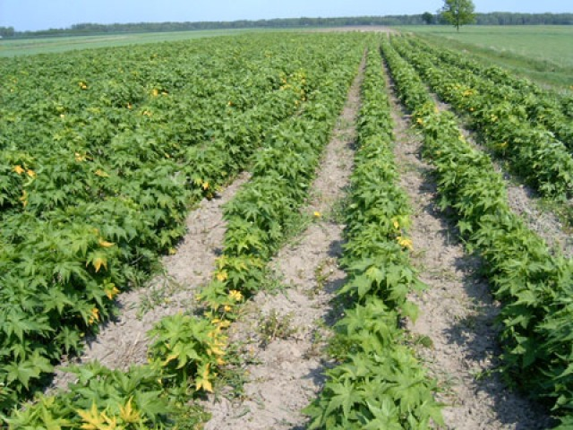
31-rasm. Manzarali ko‘chatzorda chinor urug‘ko‘chatlari.

Urug‘ ekilgan qator oralig‘i 20-25sm ni tashkil etadi. Bu nihollarni begona o‘tlaradan tozalashda ancha osonlik tug‘diradi.Urug‘ unuvchanligi, saqlanuvchanligi va o‘sib rivojlanishini ularning ekish chuqurligiga bog‘liq ekanligini ko‘rsatdi.
Dastlabki yillari urug‘ ekish bo‘limida yosh nihollarning balandligi 10-17sm.ni tashkil etgan bo‘lsa, ayrim o‘simliklarda esa bu ko‘rsatkichlar 20-27sm atrofida qayd etiladi

Chinor urug‘lari unuvchanligini ekish chuqurligiga bog‘liqligi.
10-jadval
Ekish chuqurligi, (sm) | Urug‘ unuvchanligi, (%) | Maysalarning saqlanishi, (%) | Yosh nihol balandligi, (sm) 1-yil
0-0.5 | 50-60 | 40-55 | 15-26
0.5-1.0 | 70-80 | 65-75 | 16-27
1.0-1.5 | 60-70 | 60-70 | 13-24
1.5-2.0 | 50-60 | 40-50 | 12-23
Chinor urug‘larini unib chiqishi va yoppasiga ko‘karishini ta’minlash hamda qulay sharoitlar yaratish maqsadida har xil parvarishlash ishlari olib boriladi. Nihollarni parvarishlash usullari asosan sug‘orish, yovvoyi o‘tlardan tozalash, tuproqni yumshatish, o‘g‘it berishdan iborat. Urug‘lar juda qalin bo‘lib unib chiqsa, uni albatta yagana qilish kerak va qatorning 1 metrida 50-70 dona nihollarini o‘stirishga qoldirish lozim.
Ayniqsa, yovvoyi o‘tlarni olib tashlash, tuproqni yumshatish bilan urug‘larni unib chiqishi, rivojlanishi, o‘sishi uchun yaxshi sharoit tug‘diriladi. Bu begona o‘t-o‘lanlardan tozalangan nihollarda namlik saqlanadi, oziqa moddalar faqat ko‘chatlar tomonidan iste’mol qilinadi.
Nihollarni sug‘orish asosiy o‘stirish tadbirlaridan biri hisoblanadi. Urug‘ ekishdan bir necha kun oldin 600-800 kub m/ga miqdorida suv beriladi, ekilgandan to nihollar yalpi unib chiqqunga qadar 4-6 marotaba sug‘oriladi.
O‘rmon xo‘jaligi tuprog‘i toshloq bo‘lib och kulrang, kulrang yoki qo‘ng‘ir tuproqli yerlardan iborat bo‘lgani uchun ularni sug‘orish me’yori bir gektariga 400-500 kub m. ni tashkil qilishi kerak. Ammo sug‘orishni may oyidan to avgustgacha har 5-10 kunda o‘tkazish lozim. Har bir sug‘orishdan 2-3 kun o‘tgandan keyin qator oralari kulьtivatorlar yordamida 10-15 sm chuqurlikda yumshatiladi.
Chinor urugko‘chatlari o‘sish davrida qatorlarni yumshatish va begona o‘t-o‘lanlardan tozalash ishlari 3-4 marotaba qaytariladi. Ayniqsa, pitomnikdagi nihollar tegida namlikni saqlashda ko‘chatxonalarda ko‘pincha yog‘och qipig‘i, somonlar, qamishlar, barg qoldiqlaridan qalinligi 3-5 sm bo‘lgan qoplama to‘shalishi ma’qul. Urug‘lar ekilgandan keyin ularni soyalatish nihollar unib chiqqan birinchi yili parvarishlash ishlarini o‘tkazishda yaxshi samara beradi.
Urug‘ ekish bo‘limida o‘g‘itlar 10-12 sm chuqurlikda beriladi. Ko‘chatlar uchun bir yillik o‘g‘itlash me’yori quyidagicha: ammoniy selitra –250-300 kg/ga, ammoniy sulfat – 100-150; oddiy superfosfat – 100-150 yoki kaliy tuzi – 100.
Urug‘dan o‘sgan nihol ko‘chat darajasiga o‘simlik yetgandan so‘ng parvarishlash kerak bo‘ladi. Ko‘chatxonalardagi mavjud ko‘chatlar yaxshi o‘sib rivojlanishiuchun doimo parvarishlash ishlarini olib borish zarur bo‘ladi. Eng asosiy tadbirlardan biri bu bizning sharoitda ko‘chatlarga o‘z vaqtida sug‘orish ishlarini o‘tkazish, qator oralariga ishlov berish, begona o‘tlardan tozalash va organik o‘g‘itlar berib borishdan iborat.
Chinor urug‘ko‘chatlari bo‘z tuproqlarda vegetasiya davrida 8-9 marotabagacha sug‘oriladi (may oyida 1-2; iyunda -2; iyulda-2-3 va avgust oyida 3-4 marotaba). Begona o‘tlardan tozalash va tuproqni yumshatish birinchi yili ko‘chatlarda 4-5 marotabagacha o‘tkaziladi. Qator oralari traktor bilan 10-15 sm chuqurlikda kultivasiya qilinadi. Ushbu kultivasiya ishlari ko‘chatlar sug‘orilgandan keyin 2-4 kundan keyin bajariladi. Qator oralarini yumshatishda KRT-3, KL-2,6 va CHK-3 kabi kultivatorlardan va sug‘orish ariqlarini PRVM-3 agregatlaridan foydalanib bajarib boriladi.
Katta ko‘chatlar yetishtirish uchun urug‘dan chiqqan yosh (bir yillik) nihollar ekiladi. Ko‘chirib ekilgan ushbu ko‘chatlar shox-shabbasi va ildizi yaxshi rivojlangan bo‘lib, bir-biriga to‘g‘ri keladi. Ushbu ko‘chatlarni ko‘chatxonada o‘stirish muddati qo‘yilgan maqsadga bog‘liq. Madaniy o‘rmonzorlar barpo qilish uchun 2-4 yil, ko‘kalamzorlashtirish ishlari uchun 6-12 yil davomida va butasimonlar uchun 2-3 yil davomida parvarishlash qilinadi.
Ko‘chatlar parvarishlash bo‘limiga urug‘dan o‘stirilgan bo‘limdan olib o‘tkaziladi va bu yerda 1-2 yil davomida parvarishlash qilinadi. Bundan maqsad ko‘chatlarni yaxshi, baquvvat ildiz olishiga va bemalol rivojlanishiga sharoit yaratishdir.
Parvarishlash bo‘limi ikkiga bo‘linadi. Birinchi bo‘limda ko‘chatlar turiga qarab ikki yildan besh yilgacha o‘stiriladi. Bular tez o‘suvchilar bo‘limi ikkinchi bo‘limda sekin o‘sadigan keng yaproqli daraxt ko‘chatlari va nina barglilar yetishtiriladi. Parvarishlash bo‘limida yetishtiriladigan ko‘chatlar ildizi 25 sm dan kam bo‘lmasligi kerak. Butasimonlar ko‘chati 0,7x0,2x0,3 sxemada joylashtirib yetishtiriladi.
Chinor ko‘chatlari parvarishlash bo‘limiga, urug‘ko‘chat bo‘limida 1 yil o‘stirilgandan so‘ng olib o‘tkaziladi va bu yerda 1, 2 ba’zan 3 yil davomida parvarish qilinadi. Bundan maqsad ko‘chatlarni yaxshi, kuchli ildiz olishiga va erkin rivojlanishiga sharoit yaratishdir. Yirik ko‘chat va qalamchadan ko‘paytirish bo‘limlarini barpo etishda ham avvalo yer tekislashdan, haydashdan, sug‘orish shaxobchalarini tayyorlashdan boshlanadi. Yer 35-40sm chuqurlikgacha haydaladi.
Urug‘ ekish bo‘limidan kovlab olingan ko‘chatlar kuzda va bahorda ko‘chirib o‘tkaziladi. Ekilgan ko‘chatlar oralig‘i 1 m, qator oralig‘i 0,7 m yoki gektariga 14200 ming ko‘chat joylashtiriladi. Ko‘chatlar kurtaklar rivojlangunga qadar ekiladi. Ekishga tayyorlangan nihollar, albatta navlarga ajratilgan bo‘lishi shart. Ekish oldidan ularning zararlangan, singan, chirigan ildiz qismlarini olib tashlash kerak. Ekish oldidan nihollar ildiz tizimi uzunligi 25sm. dan kam bo‘lmasligi lozim.
Ekishga tayyorlangan nihollar chuqurlarda saqlanishi kerak. Vaqti-vaqti bilan ko‘milgan nihollarga suv sepib turish zarur. Ko‘chatlarni esa ildiz bo‘g‘zidan 2-3 sm chuqurroq ekish kerak. Ko‘chat bo‘limida chinor ko‘chatlari 2-3 yilgacha o‘stiriladi.

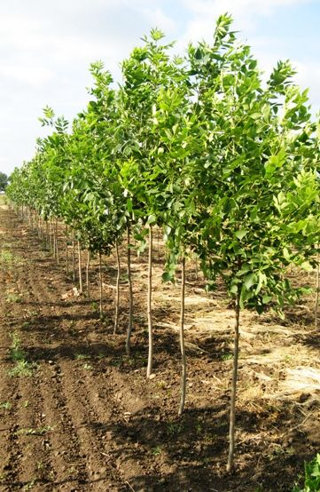
32-rasm. Ko‘kalamzorlashtirish uchun chinorning shtambli ko‘chatlar

Chinor ko‘chatzorlarida quyidagi sug‘orish turlari qo‘llaniladi:
1. Yerni haydashdan oldin sug‘orish (shudgor qilish uchun tuproqni yumshatish maqsadida).
2. Zaxira sug‘orish – qishki-kuzgi davrda yerdagi namlikni oshirish, uning uzoq vaqt saqlanishini ta’minlash uchun.
3. Urug‘ ekishdan oldin – tuproq namligini oshirish uchun.
4. Vegetasion – o‘simlikning o‘sishi va rivojlanishini tezlashtish uchun.
Bir yillik o‘stirish bo‘limida vegetasiya davrida ikkinchi va uchinchi yillari 8-10 marta sug‘oriladi. Tuproq sharoitiga qarab sog‘orish me’yori 800 (oddiy kulrang), 600 (o‘tloqi-botqoqli tuproq), 500-400 kub m/ga (shag‘alli och kulrang tuproqlar) ni tashkil qiladi.
Keyingi yillari o‘stirish bo‘limlarida sug‘orish me’yorlari o‘simlik holatiga qarab 5-6 marotabani tashkil qiladi. Qatorlar orasini kulьtivasiya qilish ariqlaridagi tuproqni yumshatish
Sada qayrag‘och (Ulmus densa). Bu manzarali va keng tarqalgan qayrag‘och turi sharsimon zich shox-shabbasiga egamanzarali daraxt, shox-shabbasi keng, qalin piramida shaklida, po‘stlog‘i yorilgan qora rangda, barglari qalin, cho‘zinchoq, tuxumsimon, cheti ikki qator tishchali. Balandligi 12-14 metrga yetadi.
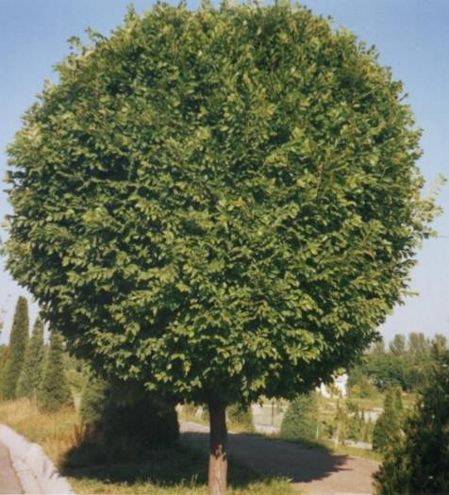

33-rasm. Sada qayrag‘och (Ulmus densa).

Bu qayrag‘och Markaziy Osiyoda tog‘ daryolari vodiysida o‘sadi. U qadimdan aholi yashash joylarini ko‘kalamzorlashtirishda keng ekilib kelingan. bog‘larda katta ariqlar bo‘yida ekiladi.
O‘zbekistonda tarqalgan qayrag‘ochlarning urug‘lari may oyida pishib yetiladi. Urug‘larni terish may oxirlarida amalga oshiriladi. Qayrag‘och urug‘lari bir necha oydan so‘ng unish qobiliyatini yo‘qotadi, shu sababli urug‘ ekish ishlari ular terilgandan so‘ng darhol may-iyun oylarida amalga oshiriladi. Ekishda asosan qanotsizlantirilgan urug‘lardan foydalaniladi.
Urug‘lar namlik yetarli bo‘lgan holda oson unib chiqadi, ularni ekish oldi tayyorlashga ehtiyoj yo‘q. Agarda imkoniyati bo‘lsa, urug‘ unishini tezlashtirish maqsadida ularni ekish oldidan nam qum bilan aralashtirib ekilsa ularni tezroq va qiyg‘os unib chiqadi.
1000 dona urug‘lar og‘irligi 5,6 grammdan 7,4 grammgacha keladi. Agar qayrag‘och urug‘lari yog‘och yashiklarda va kanop qoplarda saqlansa kuzgacha unish qobiliyatini saqlab saqlanadi. Urug‘lar balandligi 12-15 sm balandlikdagi egatlarga ekiladi va mulchalanadi. Urug‘ ekish me’yori 4-5 gramm/pog metr. Urug‘ ekish chuqurligi 0,5-1 sm. Urug‘lar unish davrida egatlar doimo nam holda ushlanishi lozim. Agarda urug‘ko‘chatlar qiyg‘os unib chiqsa, ularni 1 yoshlik vaqtida 3-4 ta barglari mavjudligida pikirovka qilinadi.
Barcha qayrag‘och turlari ildiz qalamchasidan yaxshi ko‘payadi. Ildiz qalamchalari mart-aprel boshlarida ekishdan avval tayyorlanadi. Ekishni imkoniyati bo‘lmasa ildiz qalamchalari nam tuproqqa vaqtincha ko‘mib qo‘yiladi. Qalamchalar uzunligi 10-12 sm, diametri 0,5-2 sm bo‘lishi lozim. Qalamchalar egatda bir-biridan 10 sm masofada (egatlar orasi 70-80 sm) ekiladi bunda 1 gektarga 140 ming dona qalamcha sarflanadi. Qalamchalar zaxlatib sug‘oriladi.
O‘tkir bargli zarang (Acer platanoides). Balandligi 30 m ga yetadigan katta daraxt. Shox-shabbasi qalin, keng, yumaloq shaklda, barglari yirik panjali, o‘tkir uchli,besh bo‘lakli, bo‘laklarining uchi yumaloq-to‘mtoq. Bu zarang barg yozishdan oldin –aprel oyida gullaydi, gullari sariq-yashil, ayrim jinsli bo‘ladi.
Mevasi sentyabr oyida yetiladi va uzoq vaqt daraxtda saqlanadi. Urug‘i yirik, yassi tuzilgan, qanotchalari bor. Urug‘ xomashyosidan toza urug‘lar chiqishi 75%. 1000 dona urug‘lari og‘irligi 96-180 grammgacha keladi. (o‘rtacha 126 g.). Urug‘lari 2-3 yil davomida unish qobiliyatini saqlab qoladi. Urug‘lari kuzda quruq xolda ekiladi. Agar kuzda xavo quruq kelsa egatlar zaxlatib sug‘oriladi. Bahorda ekish uning urug‘lari kamida 2,5 oy mobaynida stratifikasiya qilinishi kerak. Ekish me’yori 10 g/pog.m. Ekish chuqurligi 4-5 sm.Urug‘lari ekishdan avval 3 oy davomida stratifikasiya qilinadi, so‘ng ko‘chatzorga sepiladi. Tabiiy holda kuzda to‘kilgan urug‘lari erta bahorda unib chiqadi. O‘tkir bargli zarang yosh vaqtida tez o‘sadi, so‘ng o‘sishi sekinlashadi.
Ildiz tizimi o‘q ildiz tipda bo‘ladi. Asosiy ildizi yerga chuqur kirmaydi, biroq baquvvat yon ildizlari nihoyatda sertarmoq bo‘ladi. Bu daraxt to‘nkasidan ko‘karadi, parxish yo‘li bilan ko‘payadi, u 150-200 yilgacha yashaydi..
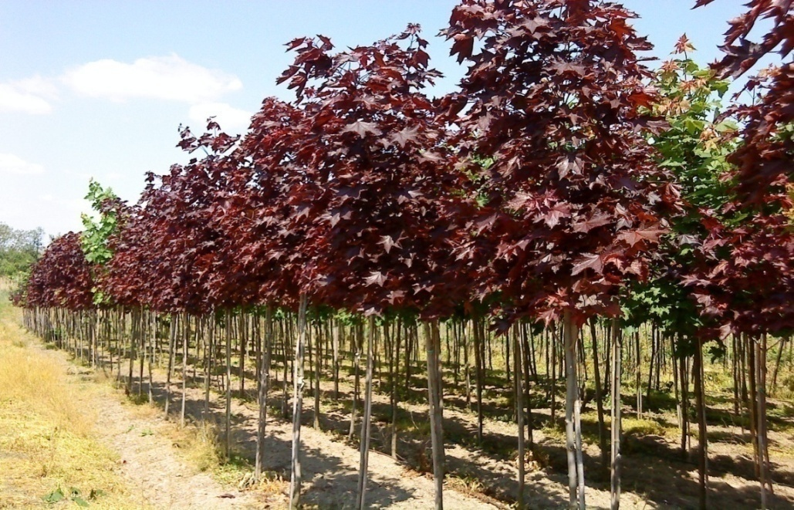
34-rasm. O‘tkir bargli zarang (Acer platanoides).
Barcha zarang turlari urug‘lari qanotchali bo‘lib, avgust oxiri-sentyabrda yetiladi va shamol yordamida atrofga yoyila boshlaydi. Zarang urug‘lari tez to‘kiladi, shu sababli ularni tezda terib olish lozim. Urug‘larni kuzda –oktyabr-noyabrda ekish mumkin yoki bahorda kuzda stratifikasiya qilingan urug‘larni ekish mumkin.
Stratifikasiya muddati 3 oy. Ekish me’yori 10 g/pog. M. Urug‘ ekish chuqurligi 4 sm. Urug‘lar unish qobiliyatini 2 yilgacha saqlab qoladi.Amerika va kumushsimon zarang urug‘ko‘chatlari bir yillik yoshida, dala zarangi, tatar zarangi, yavor zarangi urug‘ko‘chatlari 2 nchi yilida doimiy joyiga ko‘chirib o‘tkazish uchun tayyor bo‘ladi.
Oq tut (Morus alba L.) Ushbu tut turi tabiiy ravishda Xitoy, Yaponiya Hindiston va Markaziy Osiyo, Kavkazda keng tarqalgan va madaniylashtirilgan. Balandligi 15 metrgacha bo‘lib,tana diametri 80 sm gacha yetadi. 250 yilgacha yashashi aniqlangan. Katta yoshli daraxt tanasi po‘stlog‘i qalin darz ketgan va kul rangda. Yangi novdalari kul rang-yashil yoki qizig‘ish – kulrang bo‘lib egiluvchanligi yuqori.
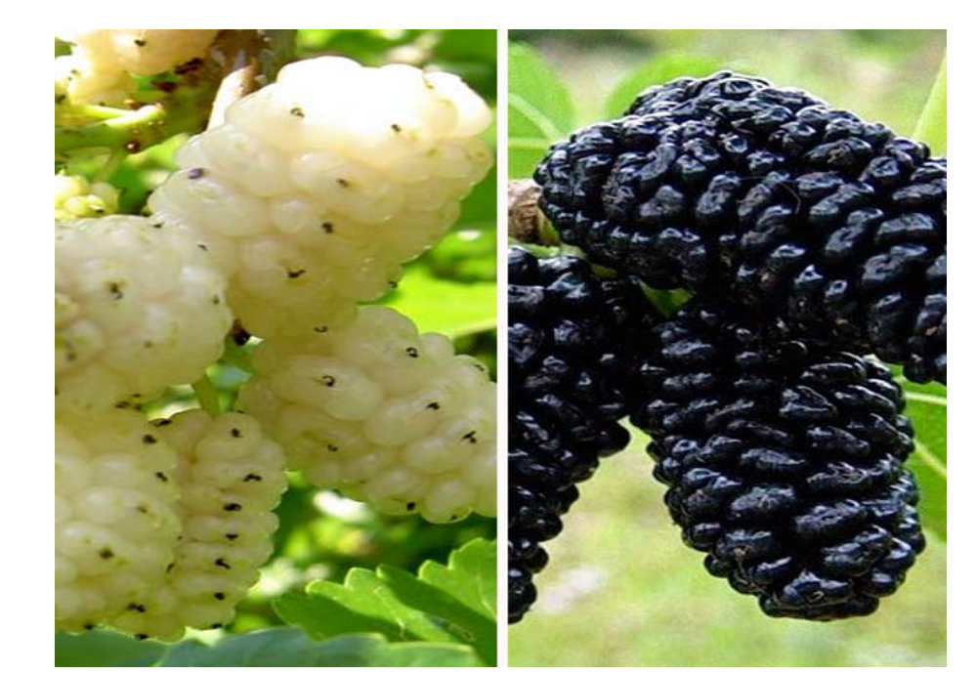
35-rasm. Oq tut va qora tut mevalari

Barglari turlicha shakllarda: oddiy, tuxumsimon, chekkalari tishli va hokazo. Oq tut aprel may oyida barglar paydo bo‘lishi bilan bir paytda gullaydi. Gullari mayda, ko‘rimsiz mevalari shirin,isteьmolga yaroqli iyun - iyul oylarida pishib yetiladi. Urug‘lari mayda,dumaloq och kul rang – sariq rangda, diametri 2 mm atrofida. Meva xomashyosidan toza urug‘ chiqish miqdori 2,5% dan toki 4%gacha tashkil etadi. 1000 dona urug‘larni og‘irligi 1,5 g.Unish darajasi 50-60 %.
Oq tut qalamchalari bilan yaxshi ko‘payadi. Oq tut uzoq o‘tmishda Markaziy Osiyo va Kavkaz aholisi tomonidan madaniylashtirilgan, ayniqsa uning marvarid tut nomi bilan xalq seleksiyasi mahsuli bo‘lgan navi ko‘plab ekiladi. Tut mevasi quritilgan holda ham isteьmol qilinadi uning tarkibida S vitamini mavjuddir. Oq tut barglari asosan pilla qurtini boqishda ozuqa manbai bo‘lib xizmat qiladi, o‘rmon meliorasiyasida ham foydalaniladi. Har yili hosil beradi, bitta daraxtdan 20-50 kg meva terish mumkin.
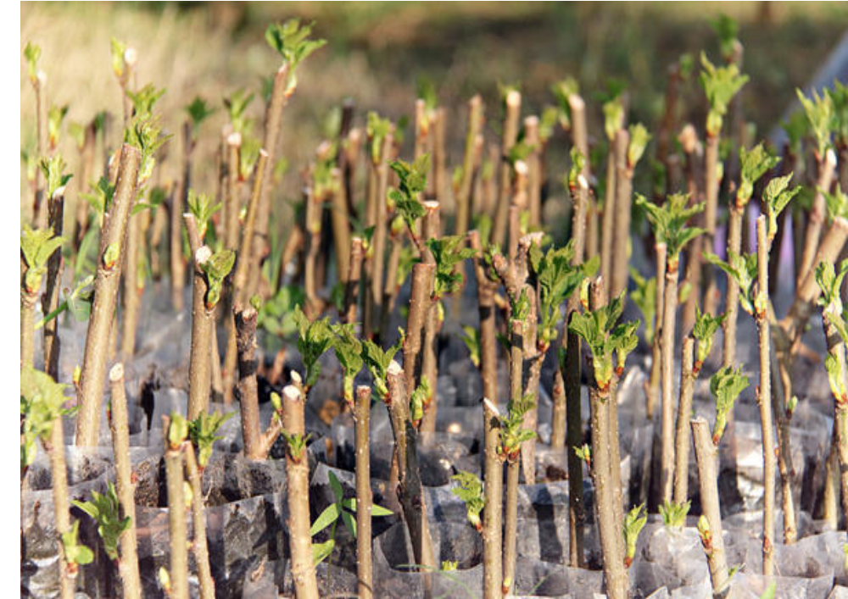
36-rasm. Tutni novda qalamchalarini ildiz oldirish

Qora tut (Morus nigra L.) Qora tut oq tutga nisbatan kam tarqalgan, asosan Eron, Markaziy Osiyo va Kavkazda o‘stiriladi. Uning barglari ipak qurti uchun kam ishlatiladi. Daraxti 10-15 m balandlikda bo‘lib morfologik belgilariga ko‘ra oq tutda deyarli farq qilmaydi. Mevalari iyun-iyul oylarida pishib yetiladi, to‘q qizil, to‘q siyoxrangda bo‘lib, nordon – shirin taьmga egadir. Uning mevalari oq tut mevalariga nisbatan qadrlanadi va oziq - ovqat sanoatida va vinochilikda bo‘yovchi modda sifatida ishlatiladi. Qora tutning xalq selesiyasi mahsuli bo‘lgan shotut navi aholi tomonidan ko‘plab ekiladi. Asosan qalamchadan qimmatli navlari payvandlash yo‘li bilan ko‘paytiriladi.
Qizil tut (Morus rubra L.) Ushbu tut turi Shimoliy Amerikadan introduksiya qilingan 15 metrgacha bo‘lgan yirik daraxt, tanasi jigarrang - kulrang bo‘lib, barglari pilla qurti boqishda ahamiyati pastroqdir. Mevalari yirik, iyun – iyulda pishib yetiladi, qizil, och qizil rangda bo‘lib, shirin taьmga ega. Markaziy Osiyodan tashqari ,Qrim va Kavkazda bog‘ va parklarida, baьzan Ukraina Belorussiya, Boltiq bo‘yi davlatlarida uchraydi. Sovuqqa chidamli. Pishiq, zich yog‘ochga egadir. Nihollarni fuzarioz kasalligi va zamburug‘lardan saqlash uchun urug‘lar ekishdan avval gronazan preparati bilan (2 g. 1 kg urug‘ uchun) yoki nordon marganes kaliy eritmasi (2 g. 1 litr suvda). Ushbu preparatlar urug‘larni dezinfeksiya qilishdan tashqari urug‘ unish qobiliyatini oshiradi.
Tut urug‘lari apreldan iyungacha ekish mumkin, lekin eng yaxshi muddat aprel oxiri- may boshi xisoblanadi. Urug‘larni ekishda bir xilda taqsimlanishi uchun ular qumga aralashtirilib ekiladi.. Urug‘ ekishdan avval ko‘chatzor sug‘oriladi, urug‘larni keng pushta usti (10-12 sm) 2 g/pog. m me’yorida ekiladi.
Urug‘ ekish chuqurligi 1 sm, urug‘lar ekilgach mayda tuproq bilan berkitiladi. Urug‘ ekilgandan so‘ng mulchalanadi. Birinchi oyda urug‘lar qiyg‘os unishi uchun 5 martagacha sug‘oriladi. Avgust oxirida sug‘orish to‘xtatiladi. Qator oralarini yumshatish 10 sm chuqurlikda yoz davomida 3-4 marta o‘tkaziladi. 1 pog metrda 50-80 donagacha yaxshi rivojlangan nihollar qoldiriladi, qolganlari yulib olib tashlanadi.
Maklyura (Maclura augaptiasa Nutt.) .Bu tur katta daraxt bo‘lib, bo‘yi 20 m ga yetadi. Shox-shabbasi juda qalin. Po‘stlog‘i qalin, chuqur yorilgan, to‘q-qo‘ng‘ir rangda, novdasi kul va yashil rangda, avval tukli bo‘lib, so‘ng tuksizlanadi. Barglari butun, cheti tekis, yaltiroq, navbat bilan joylashadi. Barglar ko‘ltig‘ida o‘tkir uchli, ingichka bo‘lim 2 sm keladigai tikanlar joylashadn. Maklyura ikki uyli o‘simlik, gullari ayrim jinsli, U aprel-may oylarida gullaydi. Gullari sharsimon to‘pgul hosnl qiladi, yashil rangda. Mevasi sentyabr-oktyabr oylarida yetiladi.

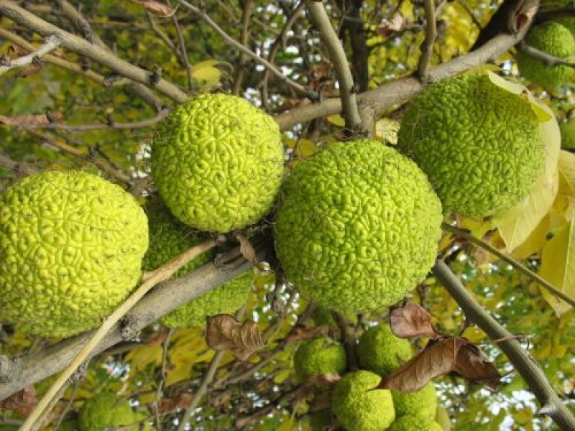
37-rasm. Maklyura mevasi
Maklyura vatani Shimoliy Amerika bo‘lib, yaxshi sharoitlarda 20 m balandlikka ega daraxt bo‘lib,barglari tekis tuxumsimon shaklda och – yashil, yaltiroq. Barg qo‘ltig‘i uchli ingichka 2 sm uzunlikda. Ikki uyli may – iyun oyida gullaydi, gullari sharsimon gul to‘plamidan iborat. Mevasi sentyabr-oktyabr oyida pishib yetiladi. Maklyura mevasi o‘z vatanida pishib yetilgach tilla rang – sariq rangga kiradi, bizning sharoitimizda yashil – sariq rangga kiradi.
Sharsimon mevasi diametri 10- 15 sm bo‘lib, tashqi ko‘rinishi apelsin mevasiga o‘hshab ketadi. Isteьmol qilish uchun yaramaydi.Urug‘lari bahorda ekilganda yaxshi unib chiqadi, sovuqqa o‘rtacha chidamli. Sho‘rlangan yerlarda o‘sishi mumkin. Qurg‘oqchilikka chidamliligi o‘rmon meliorasiyasida va ko‘kalamzorlashtirishda qadrlanadi.
Maklyura urug‘lari yirik sharsimon meva to‘plamiga joylashib shakllanadi, sentyabr-oktyabr oyida pishib yetiladi. Mevalar terilgach to‘p xolatida saqlanadi, ular iriy boshlaydi, yumshoq xolatiga keladi, ular suvli idishga solib ezib tashlanadi va urug‘lari ajratib olinadi. Ajratilgan urug‘lar soya joyda quritiladi. Toza urug‘lar chiqishi 3-4% ni tashkil etadi. 1000 dona urug‘lari og‘irligi 35-70 gramm (o‘rtacha 50 g.) atrofida.
Maklyura urug‘lari ekish oldi tayyorgarligidan o‘tishi shart emas, ularni kuzda yoki bahorda xam ekish mumkin. Ekish normasi 5 g/pog.m. Urug‘ ekish chuqurligi 3-4 sm. Vegetasiya davomida urug‘ko‘chatlar 4-5 marta kultivasiya va chopiq qilinadi, qator oralari yumshatiladi va begona o‘tlardan tozalanadi.
Lenkoran albisiyasi yoki ipak akasiyasi (Albizzia julibrissin Durazz.) o‘rta bo‘yli daraxt o‘simlikdir, uning bo‘yi 10-12 m ga, diametri 40 sm ga yetadi.
.
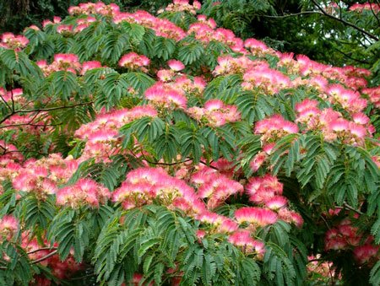
38-rasm. Lenkoran akasiyasi gullash davrida
Shox-shabbasi soyabon shaklda bo‘lib, nihoyatda chiroyli. Shoxlari kulrang, yasmiqchalari ko‘p, bir yillik novdalari yashil, mayda kul rang yasmiqchali, tuksiz.
Barglari qo‘sh patsimon murakkab tuzilgan, bargchalari mayda, lansetsimon, bo‘yi 8-12 mm, eni 0,5-0,6 mm, har ikkala tomoni yashil, tuksiz. May oyining oxiri - iyunning boshlarida gullaydi. Guli nektarli. Mevasi yassi dukkak. Ipak akasiyanipg xarakterli belgilaridan biri shuki, kechqurun quyosh botgandan keyin barglari yig‘iladi va osilib turadn, Ertalab kun yorigach yana o‘z holiga qaytadi.
May oyining oxiri - iyunning boshlarida gullaydi. Guli nektarli. Mevasi yassi dukkak. Ipak akasiyanipg xarakterli belgilaridan biri shuki, kechqurun quyosh botgandan keyin barglari yig‘iladi va osilib turadn, Ertalab kun yorigach yana o‘z holiga qaytadi. Urug‘idan ko‘payadi
Urug‘lari sentyabrda pishib yetiladi va ajratib olingan urug‘lar darhol stratifikasiya qilinadi. Bahorda ekish uchun urug‘lar qaynoq suvda +80-+85⁰S xaroratda ishlov beriladi. Agar bunda bo‘rtishni boshlamagan urug‘lar yana qaytadan qaynoq suv bilan ishlov beriladi. Urug‘ ekish me’yori 4 g/pog.m. Ekish chuqurligi 3-4 sm. Urug‘i unib chiqish xususiyatini 2 yilgacha saqlaydi.
Robiniya yoki oq (soxta) akasiya (Robinia pseudoacacia L) bo‘lib, uning vatani Shimoliy Amerikaning Appalachi tog‘lari bo‘lib, cheklangan arealga egadir. Oq akasiya toq–patsimon barglarga ega bo‘lib, gullari besh tishli gulkosasiga va kapalaksimon gulbandiga ega. Mevasi ko‘p urug‘li yassi dukkak. Oq akasiya issiqqa, yorug‘likka talabchan bo‘lib, hayotining dastlabki davrlarida tez o‘sadi, 10-12 yoshidan boshlab o‘sish tezligi pasayib ketadi va hosilga kiradi. Yaxshi aerasiyaga ega yengil tuproqlarni ma’qul ko‘radi, tuproq zichlashuvidan zarar ko‘radi.
Oq akasiya daraxti qimmatli o‘rmon meliorativ daraxt sifatida seleksiya ob’yekti bo‘lib xizmat qilgan, uning shimoliy hududlarda o‘sishga moslashgan sovuqqa bardoshli shakllari yaratilgan. Bryansk viloyati sharoitlarida oq akasiya daraxtlari 40 yoshida 16 metr balandlikka o‘sib, 30-60 sm diametrga ega bo‘lgan.
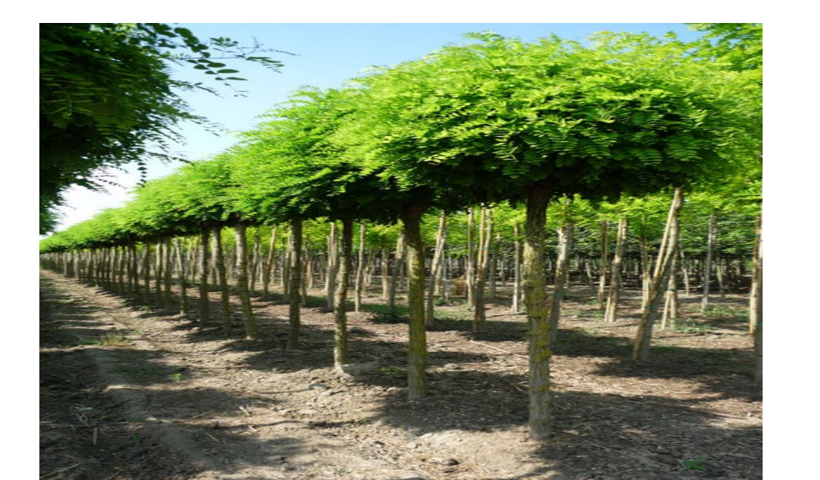
39-rasm. Oq aksasiyaning shtambli ko‘chati

Oq akasiya Markaziy Osiyoga introduksiya qilinganiga 100 yildan oshib ketgan.Oq akasiyaning ildiz sistemasi juda moslashuvchan, o‘q ildizidan tashqari gorizontal ipsimon ildizlari ona daraxtdan atrofga tarqalib o‘sadi. Oq akasiya qulay sharoitlarda 5-7 yoshidan boshlab hosilga kiradi, dukkagi sentyabr-oktyabr oyida pishib yetiladi.
Dukkaklari bahorgacha to‘kilmasdan daraxtda uzoq vaqt saqlanib qoladi. Urug‘lari qora rangda, yaltiroq, 1000 ta urug‘ining og‘irligi 14-24 g keladi. Terilgan dukkaklar +30-+35⁰S xaroratda quritiladi, keyin maydalab urug‘lari ajratib olinadi. Urug‘ chiqishi 20-22%. Urug‘lari qattiq qobiqqa ega, shu sababli ularni ekishdan avval qaynoq suvda ivitish muhim agrotexnik tadbirlardan biri hisoblanadi.
Unish qobiliyati yaxshi. 4 yilgacha unish qobiliyatini saqlaydi. Oq akasiya urug‘lari kuzda yoki bahorda sepiladi. Kuzda quruq urug‘lar ekiladi, bahorda qaynoq suv bilan ishlov berilgan urug‘lar ekiladi. Ekish me’yori 3g/pog.m. Ekish chuqurligi 3sm.
Gledichiya (Gleditsia triacanthos L.) bo‘yi 25- 30 m ga, diametri 0,7 m ga yetadigan katta daraxt. Shox-shabbasi katta, yoyiq, siyrak, po‘stlog‘i silliq, qo‘ng‘ir-kul rangda, yosh novdalari va shoxlarining po‘stlog‘i kul rang. Novda, shoxlaridagi barglar qo‘ltig‘ida shoxlanib ketgan tikanlar bo‘ladi, bu tikanlar o‘zgargan novdalardir. Barglari uzun bandli, novdalarining pastki qismidagilari jufg patsimon, o‘rta qismidagilari qo‘sh patsimon tuzilgan. Bargchalari mayda, oval shaklda, cheti tekis
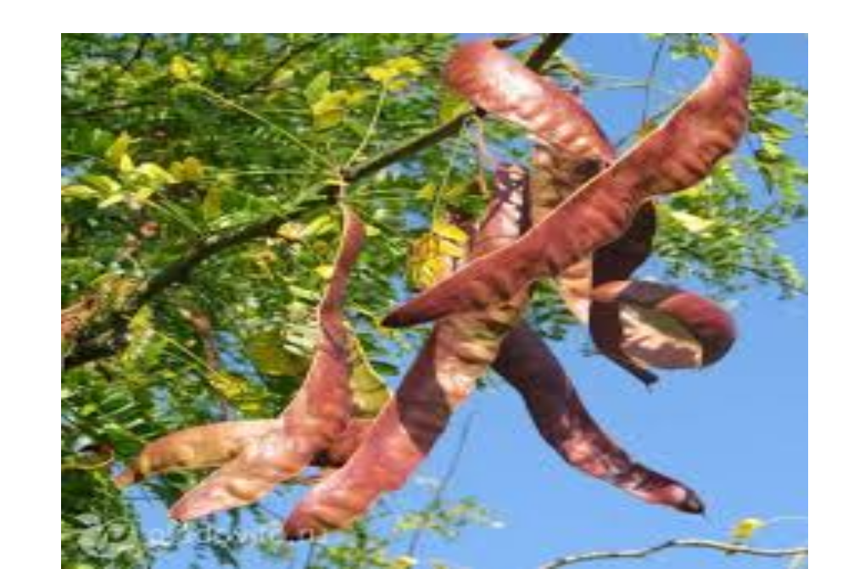
40-rasm. Gledichiyaning urug‘lari yetilgan dukkagi

Gledichiya may oyida gullaydi. Gullari kichik shingilsimon to‘pgul hosil qiladi. Ular mayda, tukli, gulqo‘rg‘oni yashil rangda, xushbo‘y, nektarli bo‘ladi. Ikki jinsli, ba’zan bir jinsli bo‘ladi. Dukkagining bo‘yi 50 sm, ga, eni 3-4 sm ga yetadi, yetilish oldidan sentyabr-oktyabrda to‘q jigar rangga kiradi.
Mevasining eti shirali, tarkibida fitonsid moddasi bor. Dukkaklari yetilgandan so‘ng terib olinadi. Xomashyodan toza urug‘ chiqishi 20-25%ni tashkil etadi. 1000 dona urug‘larining og‘irligi 110 grammdan 220 grammgacha bo‘ladi. Ular yog‘och yashiklar yoki qoplarda saqlanadi. Kuzda quruq urug‘larni sepish mumkin. Bahorda bo‘lsa quruq urug‘lar qaynoq suvda ishlov beriladi va 8-10 soat suvda qoldiriladi. Urug‘ ekish me’yori 10-12 g/pog m. Ekish chuqurligi 4 sm.
Dukkagining ichida loviyasimon urug‘lari bo‘ladi. Urug‘i endospermasiz. Po‘sti juda qalin va qattiq bo‘lib, urug‘ning tez unib chiqishiga to‘sqinlik qiladi. Shuning uchun urug‘ini sepishdan oldin qaynoq suvda ivitib. po‘sti zararlantiriladi. U shundagina unib chiqadi.
Gledichiya tez o‘sadi, 120 yil yashaydi. Yon va o‘q ildizlari yerga 1,5 m chuqur kiradi, atrofga 20 m gacha tarqaladi. U ildizdai bachkilaydi va to‘nkasidan o‘sadi. Tanasidagi tinim holatidagi kurtaklardan bo‘yi 15-20 sm ga yetadigan tikanlar o‘sib chiqadi, ular shoxlanib ketadi va tananing hamma qismini qoplaydi, ularda barg va gullar rnvojlanishi mumkin.
Yapon tuxumagi (Sophora japonica L.).. Balandligi 20 m dan ortadi, shox-shabbasi yoyiq, sharsimon, nihoyatda manzarali. Po‘stlog‘i katta yoshida bo‘yiga yorilgai bo‘ladi va qoramtir tusga kiradi, shoxi va novdalarining po‘stlogi silliq va to‘q yashil bo‘lib, yasmiqchalari bor. Barglari navbat bilan joylashadi, toq patsimop tuzilgan bo‘lib, 7-17 ta tuxumsimon bargchalardan iborat.
Tuxumak may oyida gullaydi, gullari oq sariq, kapalaksimon bo‘lib, novdasinnng uchida shingil ro‘vak hosil qiladi. U nektar chiqarib turadigap o‘simlik. Dukkagn oktyabr oyida yetiladi, u daraxtda osilib turadi, seret, sirti cho‘tir, pallalarga ajralmaydi, yelimsimon suyuqlik bilan to‘la, avval yashil bo‘lib, so‘ng to‘q qizil rangga kiradi. Urug‘i qora bo‘lib, loviyaga o‘xshab ketadi. U bahorda seiilsa, 10—15 kundan so‘ng unib chiqadi.
O‘q va yon ildizlari baquvvat bo‘lib rivojlanadi, to‘nkasidap ko‘karadi. Yapon soforasi mevalari (dukkaklari) oktyabr-noyabr oylarida yetiladi, lekin ular shoxlarida butun qish davomida to‘kilmay saqlanadi, ular qor va yomg‘irlardan so‘ng asta-sekin to‘kila boshlaydi. Yapon soforasining mevalarini terishning eng maqbul vaqti – noyabr oyi hisoblanadi. Mevalar sekator yordamida kesib teriladi, so‘ngra urug‘larini ajratib olish uchun 8-12 sutka davomida katta sig‘imli idishlarda suvda ivitib qo‘yiladi.
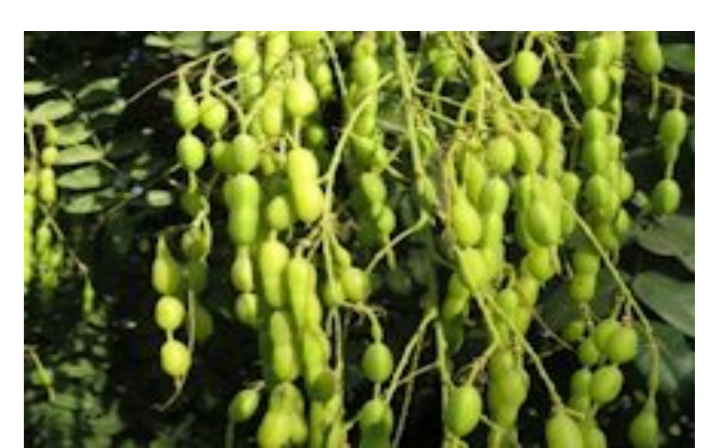
41-rasm. Yapon soforasining yetilgan urug‘lari mavjud dukkagi

Mevalar suvda obdon bo‘kib ivigandan so‘ng bir-biriga ishqalab urug‘lari ajratiladi. Tozalangan urug‘lar 3-4 sm qalinlikda yoyiladi va quritiladi. Urug‘ chiqish miqdori 30-33% ni tashkil etadi. 1000 dona urug‘larining og‘irligi 80-140 g. Qish mavsumida yoki erta bahorda ekish uchun ajratilagan urug‘lar qog‘oz qoplarda yoki yashiklarda saqlanadi. Uzoq saqlashga mo‘ljallangan urug‘lar qopqog‘i germetik yopiladigan shisha idishlarda saqlanadi.
Ekishdan oldin nazorat sug‘orish o‘tkaziladi va ariqlarda aniqlangan kamchiliklar bartaraf etiladi. Ko‘chatzorga ariqlar olinmasdan oldin fosforning 30% qismini berish maqsadga muvofiqdir. Yapon soforasi urug‘larini ham kuzda yoki bahorda ekish mumkin. Respublikamiz sharoitlarida kuzgi urug‘lar ekish tavsiya etilmaydi, chunki erta chiqqan nihollar bahorgi sovuqlardan zararlanishi mumkin.
Bahorgi ekish uchun quruq holda saqlangan urug‘larni foydalanish mumkin, chunki ular ekish oldi tayyorgarligini talab etmaydi. Lekin qiyg‘os nihollar olish va urug‘larni unish energiyasini oshirish uchun qaynoq suvda ishlov berilgan urug‘larni ekish ish samarasini oshiradi. Buning uchun urug‘lar chelak yoki sig‘imli idishga solinib ustiga +80, +85ºS haroratli issiq suv quyiladi va 10-15 minut davomida ushlab turiladi. So‘ngra suv to‘kiladi va urug‘lar brezent ustiga yoyilib yengil quritiladi. Shu tarzda ekishga tayyorlangan urug‘lar nam tuproqqa ekiladi, so‘ngra sug‘oriladi.
Ekish bir qatorli, ekish qatorining kengligi 10-12 sm. Tog‘ oldi sho‘rlanmagan bo‘z tuproqlarda urug‘ ekish me’yori 5-7 g/m miqdorda amalga oshiriladi. Ekish chuqurligi 3-4 sm. Urug‘ ekish muddati ob-havo sharoitlariga bog‘liq bo‘lib, fevral oxiri – mart boshlaridan toki aprelning birinchi yarmigacha davom etishi mumkin.
Barcha dukkakli manzarali daraxt turlari kabi oq akasiya urug‘lari mustahkam qobiq bilan qoplangan bo‘lib, ularni birinchi bahorda unishini ta’minlash uchun 5-6 oy stratifikasiya qilish zarur. Stratifikasiya kuz oylarida iliq stratifikasiya bosqichini, qish oylarida sovuq stratifikasiya jarayonini o‘tkazadi.
Agarda quruq saqlangan urug‘lar bo‘lsa, ular uzoq vaqt suvdv ivitilishi mumkin, ko‘p hollarda dukkaklilar urug‘lari +70-+80S xarorat qaynoq suv bilan ishlov berilad bunda urug‘lar 1 kun saqlanadi. Bo‘rtmagan urug‘lar nam qum bilan aralashtiriladi va ekishgacha shu holda saqlanadi. Stratifikasiya urug‘ xajmiga ko‘ra transheya yoki yog‘och yashiklarda o‘tkaziladi. Harorat 0S-5S bo‘lishi, +10Sdan oshib ketishi kerak emas. Urug‘lar xar 2-3 xaftada aralashtirilib turiladi.
Shumtol (Fraxinus excelcior). Shumtol turlari balandligi 25 m gacha yetadigan manzarali, tez o‘suvchi yaproq bargli daraxtlar xisoblanadi. Tuproq tanlamaydigan, sho‘rlanishga, sovuqqa va issiqqa chidamli.
Urug‘idan ko‘payadi, tez o‘sadi. Urug‘lari sentyabrda yetiladi. Urug‘ terish muddati sentyabr-oktyabr. Urug‘ chiqish miqdori 75-80%. 1000 dona urug‘lari og‘irligi 25-50 g. Urug‘lari 2-3 yilgacha unish qobiliyatini yo‘qotmaydi. Oddiy shumtol urug‘idan ko‘payadi, biroq urug‘ini sepishdan oldin bilan ishlov beriladi, so‘ng sovuq suvda yuvib, isitiladi va yana sovuq suvda 12 soat saqlanadi. Sepilgandan so‘ng 20-30 kunda unib chiqadi. Nihollari ancha tez o‘sadi.
Pensilvaniya, yashil va so‘g‘diyona shumtollari urug‘larini kuzda (sentyabr-oktyabr) ekish mumkin. Bu turlarning urug‘lari ekish oldi tayyorgarligisiz ekiladi. Unish energiyasini oshirish maqsadida urug‘larni 1-2 sutka suvda ivitish yoki 20-30 kun stratifikasiya qilish lozim. Qolgan shumtol turlarining urug‘lari terilgach darhol stratifikasiya qilish lozim. Ekish me’yori 6-8 g/pog.m. Ekish chuqurligi 4-5 sm.
Oddiy shumtol ko‘chatini asosan erta bahor va kuzda ekkan ma’qul. Erta bahorda tuproq qatlami qizigan vaqtda va ko‘chat kurtaklari uyg‘onishdan oldin ekiladi. Ko‘chatlarni ekishga mo‘ljallangan chuqurchalarni kuz oyining oxirida tayyorlagan ma’qul.
Ko‘chatni ekishdan oldin ko‘chatlar kuz oyida yerda ko‘milib saqlanadi. Bunda ko‘chat shtampi to‘g‘ri va kamida 2.5-3 metr uzunlikda, tana yo‘g‘onligi (diametri) 2-3 sm (ikki yillik ko‘chatlar uchun) ni tashkil etishi lozim. Ko‘chatlar asosan erta bahorda tuproq qatlami qizigan vaqtda va ko‘chat kurtaklari uyg‘onishdan oldin ekiladi. Ko‘chatlarni ekishga mo‘ljallangan chuqurchalarni kuz oyining oxirida tayyorlagan ma’qul. Chirigan go‘ng tuproqlarga har xil vaqtlarda solinishi lozim. Tuproqlarga mineral o‘g‘itlarni solishdan oldin olib borilgan ma’qul.
Ko‘chatlarni ekish mobaynida ko‘chatlar orasi 5 metrni tashkil etish tavsiya etiladi. Ko‘chatlar chuqurligi 40-50 sm, diametri 50 sm chuqurchalarga ekiladi. So‘g‘diyona shumtoli urug‘idan ko‘payadi, biroq urug‘ini sepishdan oldin bilan ishlov beriladi, so‘ng sovuq suvda yuvib, isitiladi va yana sovuq suvda 12 soat saqlanadi. Sepilgandan so‘ng 20-30 kunda unib chiqadi. Nihollari ancha tez o‘sadi.
So‘g‘diyona shumtoli ko‘chatini asosan erta bahor va kuzda ekkan ma’qul. Erta bahorda tuproq qatlami qizigan vaqtda va ko‘chat kurtaklari uyg‘onishdan oldin ekiladi. Ko‘chatni ekishdan oldin ko‘chatlar kuz oyida yerda ko‘milib saqlanadi. Bunda ko‘chat shtampi to‘g‘ri va kamida 2-3 metr uzunlikda, tana yo‘g‘onligi (diametri) 2-3sm (ikki yillik ko‘chatlar uchun) ni tashkil etishi lozim. Ko‘chatlar asosan erta bahorda tuproq qatlami qizigan vaqtda va ko‘chat kurtaklari uyg‘onishdan oldin ekiladi. Ko‘chatlarni ekishga mo‘ljallangan chuqurchalarni kuz oyining oxirida tayyorlagan ma’qul.
Ko‘chatlarni ekish mobaynida ko‘chatlar orasi 6 metrni tashkil etish tavsiya etiladi. Ko‘chatlar chuqurligi 70-80 sm, diametri 70 sm chuqurchalarga ekiladi.
Majnuntol (Salix babylonica). Balandligi 15 metrgacha yetadigan tez o‘suvchi manzarali daraxt xisoblanadi. Issiqqa, sovuqqa va sho‘rlanishga chidamli. U o‘zining egilib o‘suvchi novdalari bilan ajoyib manzarani vujudga keltiradi, hiyobon va bulvarlarni bezash uchun juda manzarali daraxt. Majnuntol mart-aprel oylarida gullaydi, mevasi 25-30 kundan keyin yetiladi.
Majnuntol vegetativ usulda qalamchadan yaxshi ko‘payadi. Ildizidan bachkilamaydi. Parxish yo‘li bilan ham ko‘payadi. To‘nkasidan novda chiqarib tiklanishi ham mumkin. Majnuntol ko‘chatini asosan erta bahorda ekkan ma’qul. Erta bahorda tuproq qatlami qizigan vaqtda va ko‘chat kurtaklari uyg‘onishdan oldin ekiladi. Ko‘chatlarni ekishga mo‘ljallangan chuqurchalarni kuz oyining oxirida tayyorlagan ma’qul. O‘g‘itlarning miqdori ko‘chatlarning ahvoli va ularning yoshiga qarab belgilanadi. Organik o‘g‘itlar, masalan kompost va chirigan go‘nglarni bir necha yil davomida qo‘llash mumkin.
Kuz oyida asosan fosforli va kaliyli mineral o‘g‘itlar bilan oziqlantirish maqsadga muvofiqdir.Ko‘chatni ekishdan oldin ko‘chatlar kuz oyida yerda ko‘milib saqlanadi. Bunda ko‘chat shtampi to‘g‘ri va kamida 2-3 metr uzunlikda, tana yo‘g‘onligi (diametri) 2-3sm (ikki yillik ko‘chatlar uchun) ni tashkil etishi lozim.
Ko‘chatlarni ekish mobaynida ko‘chatlar orasi 4 metrni tashkil etish tavsiya etiladi. Ko‘chatlar chuqurligi 40-50 sm, diametr 50 sm chuqurchalarga ekiladi.
Piramidasimon (mirza) terak (Populus pyramidalis). Balandligi 30 metrga, diametri 1,2 m gacha yetadigan daraxt. Issiqqa va sovuqqa chidamli, tez o‘sadi, sug‘orib turilsa, sho‘rxoq yerlarda ham o‘sadi. Turli kasalliklarga va xasharotlarga, qurg‘oqchilikka chidamli.
Piramidasimon terak vegetativ usulda qalamchadan yaxshi ko‘payadi. Ildizidan bachkilamaydi. Novda qalamchalari erta bahorda tayyorlanadi va ko‘chatzorga mart oyidda ekiladi. To‘nkasidan novda chiqarib tiklanishi ham mumkin. Piramidasimon terak qurg‘oqchilikka,issiqqa va sovuqqa hamda tuproqning sho‘riga chidamli, chiroyli daraxt. Terakning eng keng tarqalgan ko‘paytirish usuli bu 1 yillik yog‘ochlashgan novda qalamchalarini ildiz oldirish xisoblanadi.
Piramidasimon terak ko‘chatini asosan erta bahorda ekkan ma’qul. Erta bahorda tuproq qatlami qizigan vaqtda va ko‘chat kurtaklari uyg‘onishdan oldin ekiladi. Ko‘chatlarni ekishga mo‘ljallangan chuqurchalarni kuz oyining oxirida tayyorlagan ma’qul.
Kuz oyida asosan fosforli va kaliyli mineral o‘g‘itlar bilan oziqlantirish maqsadga muvofiqdir.Ko‘chatni ekishdan oldin ko‘chatlar kuz oyida yerda ko‘milib saqlanadi. Bunda ko‘chat shtampi to‘g‘ri va kamida 2.5-3.5 metr uzunlikda, tana yo‘g‘onligi (diametri) 3-4sm (ikki yillik ko‘chatlar uchun) ni tashkil etishi lozim. Ko‘chatlarni ekish mobaynida ko‘chatlar orasi 2 metrni tashkil etish tavsiya etiladi. Ko‘chatlar chuqurligi 40-50 sm, diametri 50 sm chuqurchalarga ekiladi
Sharq jiydasi (Elaeagnus orientalis). Sharq jiydasi (Non jiyda) novda qalamchalarni ildiz oldirib o‘z ildiziga ega ko‘chatlar yetishtirishning asosi-qalamchada yonlama ildizlar hosil qilib yangi yosh o‘simlik ya’ni ona o‘simlikdan biologik - genetik belgi va xususiyatlarga ko‘ra farq qilmaydigan bir xil klon yetishtirish hisoblanadi.
Qalamchalar tuproqqa ekilgandan so‘ng ularning quyi qismida (bazal qismi) kallyus yuzaga kela boshlaydi. Qalamchaning quyi diametri 30-40 % ga ortib, qadoqlar (kallyus) yoki buqoqsimon bo‘rtiklar shakllanadilar ular o‘simlik tanasi zararlangan (kesilgan) qismini berkitadi, ulardan kelgusida qulay sharoitlarda yangi ildiz rivojlanadi.

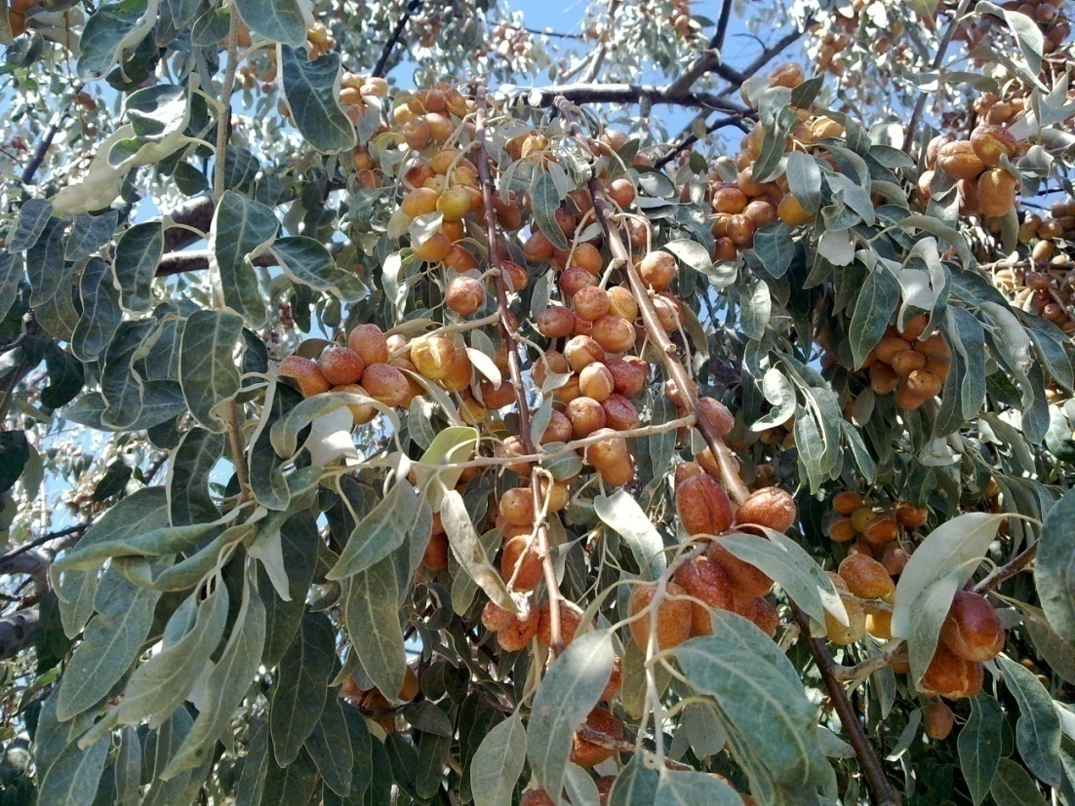
42-rasm. Sharq jiydasi mevalari

Biologik ishlab chiqarish nuqtai nazaridan yog‘ochlashgan qalamchalarni ildiz oldirib, o‘z ildizli ko‘chatlar yetishtirish juda istiqbolli usul hisoblanadi. Bu usulni qo‘llash kam xarajatlar sarflab, qisqa vaqtda ko‘plab genetik bir xil o‘z ildiziga ega ko‘chatlar yetishtirish imkonini beradi.
Yog‘ochlashgan qalamchalar jiyda daraxtini tabiiy tinim davriga o‘tgan (noyabr oxiri-dekabr boshlari) vaqtda istiqbolli shakllardan tayyorlanadi. Qalamchalarni kuzda tayyorlash va qishga tuproqqa ko‘mib qo‘yib, bahorda ekish yaxshi natijalarni beradi. Qalamchalar bir yillik yog‘ochlashgan novdalardan 25-30sm uzunlikda tayyorlanadi.
Qalamchalar bog‘ qaychisi yordamida novdalardan kesib olinadi, 50 dona qilib va morfologik quyi qismi bir tomonga qilib bog‘lanadi, so‘ngra maxsus tubiga qum solingan transheyalarga ushbu bog‘langan qalamchalar quyi qismi qumga qo‘yilgan holda vertikal ko‘miladi va bahorgacha saqlanadi.
Bahorda tayyorlangan qalamchalarni ildiz olish darajasi ham yomon emas, lekin kuzgi qalamchalardan yetishtirilgan ko‘chatlar yirikroq va saqlanishi yuqori. Jiyda qalamchasi tayyorlash uchun sog‘lom, to‘liq yog‘ochlashishga ulgurgan, quyoshga qarab o‘sgan va daraxt shox-shabbasi o‘rtasidagi novdalar tanlanadi.
Qalamchani kesish paytida novda po‘stlog‘i ko‘chib ketmasligiga e’tibor qaratish lozim. Qalamcha uchki qismi kurtakdan 2-3 sm yuqoriroqdan kesiladi. Uzunligi 25-30 sm, diametri 1,0-1,5 sm qilib kesilgan qalamchalar ko‘karuvchan bo‘ladi. Qalamchalarni ekish uchun ko‘chatzor tuprog‘i erta bahorda tayyorlanadi, pushtalar olinadi. Pushtalar orasi 60 sm, balandligi 20 sm,da.
Qalamchalar pushta tepasiga, tayoqcha bilan oldinroq o‘rin ochilgan yerga tik holda qalamchada 1-2 kurtagi tuproq yuzasiga qoldirilib ekiladi. Qalamcha ekilgandan so‘ng, uning atrofidagi tuproq yengil zichlanadi. Kuzgi qalamchalarni bahorgi ekish davrida yangi ko‘zini ochish maqsadida bog‘ qaychisi bilan kesish zinxor yaramaydi. Qalamchalar bir-biridan 12 sm masofada ekiladi. 60 x 12 sm da ekilganda 1 gektarga 138888 dona qalamcha joylashtirish imkonini beradi.
Ko‘chatzordagi ariqlar nishabligi bir tekisda bo‘lishi, ko‘chatlarni sug‘orishda qiyinchilik tug‘dirmaydi. Qalamchalar ekilgandan so‘ng tuproqni qurib qolishiga yo‘l qo‘yish kerak emas, bahorda tabiiy yog‘ingarchilik bo‘lmaganida har 5-10 kunda sug‘orish zarur, ko‘chatzor tuprog‘i namlik sig‘imi 60% dan kam bo‘lmasligi lozim. Ko‘chatzor 2-3 marotaba sug‘orilgandan so‘ng, tuproqni begona o‘tlardan tozalash va tuproqni aerasiyasini yaxshilash maqsadida qatorlar chopiq qilinadi. Vegetasiya davomida qatorlar sug‘orilgandan so‘ng, tuproq holati yetilganda 2-3 kundan so‘ng chopiq qilinadi va begona o‘tlardan tozalanadi.
Bahorda qalamchalarni ildiz olish davrida har haftada sug‘orilgan bo‘lsa, keyinchalik yozgi davrda ular 10-12 kunda sug‘oriladi. Yozning issiq mavsumida sug‘orish davri 7-8 kunga qisqartiriladi.
Aprelda qalamchalarda kurtaklar bo‘rtib, ilk bargchalar paydo bo‘lib o‘sishi boshlanadi, bu ildiz olish jarayoni to‘liq o‘tayotganlikdan belgi sifatida qabul etiladi. Lekin kallyus barcha qalamchalarda ham yoppasiga hosil bo‘lmaydi, faqatgina normal kallyus hosil bo‘lib, o‘z ildizini shakllantiruvchi qalamchalargina o‘sishda davom etadi. May – iyun oyida kallyus hosil bo‘lmagan ko‘pgina qalamchalar quriy boshladi, ko‘chatlarni saqlanishida o‘zgarishlar ro‘y beradi.
To‘liq ildiz tizimini shakllantirgan jiyda ko‘chatlari yozning ikkinchi yarmida intensiv rivojlanadi, oylik o‘sish ko‘rsatkich 35-50 sm ni tashkil etadi. Yuqorida keltirilgan agrotexnik tadbirlarga to‘liq rioya qilib parvarishlangan ko‘chatlar vegetasiya oxirida 130-180 sm (max 300 sm) balandlikka va 8-12 mm diametrga ega bo‘ladilar. Ikkinchi yilga qoldirilgan ko‘chatlarning o‘rtacha balandligi 3-3.5 m diametri esa 30-40mm ga yetadi.
Umuman olganda non jiydaning yog‘ochlashgan qalamchalaridan yetishtirilgan bir yillik ko‘chatlarining 95-100% standart ko‘chatlar xisoblanib, ular doimiy joyiga ko‘chirib ekish uchun tayyor hisoblanadi. Qalamchalarni ildiz olishi va ko‘chatlarni vegetasiya oxirida saqlanish darajasi o‘rtacha 70% ni tashkil etadi. Tayyor bo‘lgan ko‘chatlar doimiy joyiga noyabr oxiri -dekabr boshlarida yoki erta bahorda 20-apreldan kechiktirmasdan ko‘chirib o‘tkaziladi. Jiydazor barpo etiladigan taqdirda ko‘chatlar 4x5 m sxemada ekiladi.
Soxta kashtan (Aesculus L.) turkumi soxta kashtandoshlar (Hippocastanaceae) oilasiga mansub bo‘lib, O‘zbekistonda ushbu turkumning oddiy soxta kashtan turi keng tarqalgan va u asosan ko‘kalamzorlashtirish sohasida xushmanzara daraxt sifatida ko‘plab ekiladi. Bu turning vatani – Bolqon yarim oroli bo‘lib, tabiatda 25-30 m balandlikka ega sharsimon yoki tuxumsimon zich joylashgan shox-shabbaga ega daraxt hisoblanadi. Barglari 20-25 sm uzunlikda, murakkab barmoqsimon, 5-7 ta teskari tuxumsimon shakldagi alohida barglardan iborat.
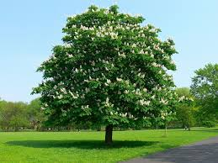
43-rasm. Oddiy soxtakashtan daraxti

Oddiy soxtakashtan gullari 20-30 sm uzunlikdagi gul to‘plamidan iborat, u oq, bilinar-bilinmas qizil chiziqlari bor gullardan tashkil topgan. Mevasi seret, tikanli 6 sm diametrli qobiqqa o‘ralgan bitta, ba’zan 2 ta yong‘oq mevalariga egadir.
Soxta kashtan aprel-may oylarida barglarini yozgandan so‘ng gullaydi. Mevalari sentyabr oxirlarida pishib yetiladi. Soxta kashtan dastlabki davrlarida sekin o‘sadi, birinchi yili 10-15 sm baladlikka ega bo‘lib, 3-5 yoshida o‘sishi tezlashadi va 5-yili ko‘chatlarning balandligi 1,5-2,0 metrga yetadi.
Soxta kashtan sovuqqa bardoshli va soyaga chidamli tur. Ko‘chatlarining barglari ilk davrlarida qo‘yoshning tik nurlaridan biroz zararlanadi, shuning uchun ular soya, yarim soya ko‘chatzorlarda yetishtiriladi. Unumdor, yengil mexanik tarkibli, g‘ovaksimon, nam tuproqli yerlarni xush ko‘radi. Uning bir va ikki yillik ko‘chatlari, ayniqsa, quyosh nuriga ta’sirchandir.
Soxta kashtan qulay sharoitlarda 200-300 yilgacha o‘sishi qayd etilgan. Respublikamiz sharoitlarida soxta kashtan mevalari sentyabrda yetiladi, shu davrda ularning urug‘larini tayyorlash ishlari boshlanadi. Mevalar ehtiyotkorlik bilan novdalarni silkitib yoki qo‘l yordamida terib olinadi. Terilgan mevalar soya yerlarda quritiladi, bu jarayonda meva (yong‘oq) qobig‘i qurib darz ketadi va yong‘og‘i oson ajratib olinadi.
Soxta kashtan yong‘og‘ini bahorgacha saqlashda quritib qo‘yish ularning unish qobiliyatini pasaytirib yuboradi, haddan ziyod zax joylarda ularni mog‘or (zamburug‘) bosadi yoki chirib ketishi mumkin. Shuning uchun ularni biroz namlangan qumda, yashiklarda harorat va namlik bir xil saqlanadigan podvallarda saqlash tavsiya etiladi. 1000 dona urug‘lari og‘irligi 10-15 kg. Urug‘larni saqlash uchun juda quruq joy xam nam yer xam to‘g‘ri kelmaydi. Shuning uchun ularni eng qulay saqlash joyi bu daryo qumida stratifikasiya qilingan xolda saqlashdir.

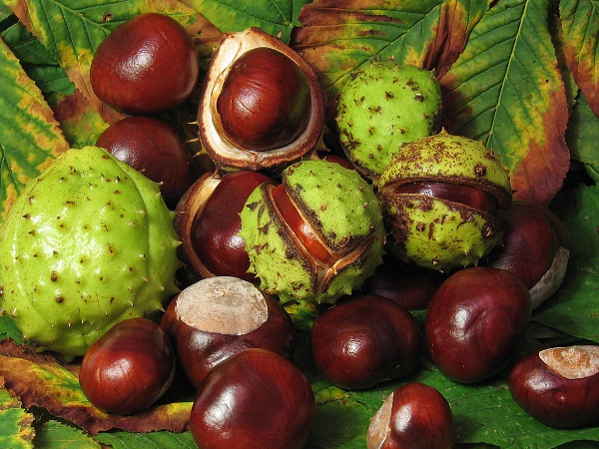
44-rasm. Oddiy soxtakashtan yong‘oqmevalari

Ekish me’yori 200-250 g/pog.m. Ekish chuqurligi kuzda 10-12 sm, bahorda 7-8 sm. Yozning issiq quyoshli kunlari soxtakashtan barglari kuyadi. Shuning uchun nihollarni soyalatish lozim..
Yong‘oqlarni transheyalarda ham saqlash mumkin, buning uchun transheya asosiga drenaj uchun tosh teriladi, 5-10 sm qalinlikda qum yotqiziladi, 1-2 qavat yong‘oqlar uning ustiga teriladi, so‘ngra yana 5-10 sm qalinlikdagi qum bilan bekitiladi va shu tarzda ish davom ettiriladi. Bu kabi transheyalarda urug‘lar yaxshi stratifikasiya jarayonini o‘taydilar va bahorda unishga tayyor bo‘ladilar.
Soxta kashtan urug‘larini kuzda ham bahorda ham ekish mumkin. Urug‘larni kuzda ekish uchun ekish oldi tayyorgarligi o‘tkazish zarur emas. Kuzgi ekishda urug‘larni quritib qo‘ymasdan darhol tuproqqa ekish kerak bo‘ladi. Urug‘ ekish chuqurligi 10-12 sm, urug‘lar ekilgandan so‘ng pushtaning yuqori qismi mulchalanadi (yog‘och qipig‘i yoki poxol yordamida).
Bahorgi ekishda qish davomida maxsus transheyalarda nam qumda saqlangan va yaxshi stratifikasiya jarayonidan o‘tgan urug‘lardan foydalaniladi. Stratifikasiya jarayoni fevral oxiri – mart boshlarida poyoniga yetadi.
Havo haroratini ortishi bilan urug‘lar bo‘rtib una boshlaydilar, bu holatda ularni darhol ko‘chatzorga, avvaldan tayyorlab qo‘yilgan qatorlarga ekish zarur, aks holda ular transheyadagi qumda o‘sa boshlaydilar. Urug‘larni imkon qadar nam tuproqqa tezroq ekish va ekilgandan so‘ng ularni sug‘orish zarur.
Urug‘ bir qatorli, ekish kengligi 10-12 sm. Ko‘chatlarni tez o‘stirishda oziqlanish maydonini kengaytirish uchun urug‘larni siyraklashtirib ekiladi, shu tartibda ekilsa, bu urug‘ ko‘chatlarni parvarishlash bo‘limiga ko‘chirib o‘tkazishga zaruriyat qolmaydi. Siyrak ekish me’yori – 1 p.m.ga 10 dona urug‘ni tashkil etadi (har 10 sm ga 1 dona urug‘).
Yozning issiq kunlari boshlanishi bilan quyoshning tik tushuvchi nurlaridan urug‘ ko‘chatlarning barglarini yozishi va o‘sishining sekinlashuvi kuzatiladi. Shuning uchun urug‘ ko‘chatlarni yozda soyalatish lozim yoki ko‘chatzor uchun daraxtzorlar orasidan yarimsoya yerlarni ajratish talab etiladi. Urug‘ ko‘chatlarda popuk ildiz tizimi shakllanishi uchun o‘q ildizi bilan 10-12 sm chuqurlikda kesiladi va darhol sug‘oriladi.
Soxta kashtan urug‘ ko‘chatlarini yetishtirishda sug‘orish muhim ahamiyat kasb etadi. Urug‘ ekilgandan so‘ng 1-2 ta zaxlatib sug‘orish o‘tkaziladi va u urug‘larni bir tekisda unishini ta’minlaydi. Qiyg‘os nihollar paydo bo‘lgandan so‘ng vegetasion sug‘orishlar o‘tkaziladi. Soxta kashtan urug‘ ko‘chatlarini yetishtirishda tog‘ oldi hududlarda quyidagi sug‘orish rejimi tavsiya etiladi.
Avgustning ikkinchi yarmidan sug‘orish to‘xtatiladi, urug‘ ko‘chatlarni vegetasiya davrini yakunlashi va novdalarini yog‘ochlashishi uchun imkoniyat yaratiladi. Kuzgi sovuqlargacha urug‘ ko‘chatlar asta-sekin tinim davriga kiradilar. Har bir sug‘orishdan keyin tuproq yetilgach ko‘chatlar qator oralari yumshatiladi va begona o‘tlardan tozalanadi. Mineral o‘g‘itlar 120 kg azot, 90 kg fosfor, 30 kg kaliy (ta’sir etuvchi moddaga ko‘ra) miqdorida solinadi.
Yirik gulli magnoliya (Magnolia grandiflora L.) Qubbasimon mevasi qanotchaga o‘xshash qismlardan tashkil topgan bo‘lib, har qaysi qanotcha ichida urug‘ joylashadi. Mevasi kuzda yetilgach qubba to‘kilib, qanotchalari ajraladi va shamol vositasida tarqaldi. Magnoliya urug‘lari to‘pmevasidan ajratib olingach, suvga 3 kunga ivitiladi.
Ivigan urug‘larni tashqi qobig‘i ishqalab olib tashlanadi, so‘ngra ular urug‘dagi moyli qatlamni yuvish uchun sovun bilan yuviladi. Keyin urug‘lar toza suvda yuviladi. Urug‘larni zinhor ochiq yerda quruq xolda saqlab bo‘lmaydi, ularni polietilen paketda muzxonada yoki nam qumda, torfda bahorgacha saqlash mumkin.
Magnoliya urug‘lari qiyin unuvchan urug‘lar toifasiga kiritilgan, ya’ni ular chuqur fiziologik tinim davriga ega. Magnoliya urug‘lari mustaxkam urug‘ qobig‘iga ega, uning ostida kuchli endosperm va rivojlanmagan urug‘murtag mavjud. Shuning uchun xam urug‘lar terilishi bilan ekish tavsiya etilmaydi, ular ekish oldi tinim davrini o‘tashlari lozim. Ekish chuqurligi 5-6 sm.
Stratifikasiya qilingan urug‘lar 10 oygacha unish qobiliyatini yo‘qotmasdan saqlaydi.Urug‘lari kuzda ekiladigan bo‘lsa ishlovsiz tuproqqa ekiladi, baxorda bo‘lsa albatta urug‘lar qish davomida stratifikasiya qilishi lozim.
Lola daraxt (Liriodendron tulipifera L.) Balandligi 30 metrga, diametri 2 metrga yetadi. Ekilgandan so‘ng 15 yildan so‘ng gullash davriga kiradi. Bu daraxt 250 yil yashaydi.Qubbasimon mevasi qanotchaga o‘xshash qismlardan tashkil topgan bo‘lib, har qaysi qanotcha ichida urug‘ joylashadi. Mevasi kuzda yetilgach qubba to‘kilib, qanotchalari ajraladi va shamol vositasida tarqaldi. Liriodendronni urug‘idan ko‘paytirish uchun faqat yangi terilgan urug‘lar kerak bo‘ladi. Urug‘larni kuzning oxirida yashikdagi substratga sepiladi va u salqin podvalga joylashtiriladi.
Nixollarni unishi 15% ni tashkil etadi. Nihollar kichik tuvakka yoki konteynerlarga ko‘chirib o‘tkaziladi. Bahorda ekish uchun urug‘larini stratifikasiya qilishi lozim. Liriodendronni vegetativ yosh novda qalamchalaridan ko‘paytirish mumkin. Ularni ildiz olishi uchun stimulyatorar kerak emas, chuqur tuvaklarga ekiladi va yaxshilab ildiz olgandan so‘ng ularni ildiz tuprog‘i bilan birgalikda konteynerga ko‘chirib o‘tkaziladi. U nihoyatda chiroyli daraxt bo‘lganligi uchun ko‘kalamzorlashtirishda keng ekiladi.
Go‘zal katalpa (Satalpa speciosa (Werd.) Engelm.) katta daraxt bo‘lib. bo‘yi 30 m, diametri 1,5 m ga yetadi. Tanasi tik o‘sadi, shox-shabbasi piramida shaklda yokn keng. Taiasn va shoxlarining po‘stlog‘i qizil-qo‘ng‘ir, bo‘yiga enli yorilgan. Barglari keng-oval shaklda, goho cho‘ziq, bo‘yi 15—30 sm ga yetadi, uchi o‘tkir, tubi to‘mtoq, cheti tishchali. Yuz tomoni tiniq yashil, tuksiz, orqa tomoni sertuk hidsiz. Barg bandi 10-15 sm. Gullari kam gulli ro‘vak hosil qiladi. Ro‘vaginiig bo‘yi 20 sm ga yetadi. O‘zbekistonga XX asr boshlarida keltirilgan, shahar parklarida kam uchraydi. Xushmanzara daraxt bo‘lganidan ko‘kalamzorlashtirishda ko‘p ekiladi.
Katalpani mevasi dukkakka o‘xshagan ko‘sakcha bo‘lib, undagi urug‘lari sentyabr-oktyabrda yetiladi va to‘kilmasdan daraxtda butun qish davomida osilib turadi. Ko‘sakchasining uzunligi 45 sm, eni 1,5 sm po‘sti juda qalin, urug‘i yumaloq, kalta tukli. Katalpa mevasi uzun dukkakga o‘xshaydi. Uning ichida urug‘lar shakllanadi. Urug‘lari sentyabrda yetiladi, qishgacha ular daraxtda to‘kilmasdan saqlanadi. Mevalari maydalangach urug‘lari ajratib olinadi. Xomashyodan urug‘ chiqishi 22-25%.
1000 dona urug‘larining og‘irligi 24-32 grammni tashkil etadi. 2-3 yilgacha urug‘lar unish qobiliyatini saqlaydi. Katalpa urug‘lari bahorda yer yetarlicha qizigandan keyin ekiladi. Ekish me’yori 3-4 g/pog.m., ekish chuqurligi 3 sm.

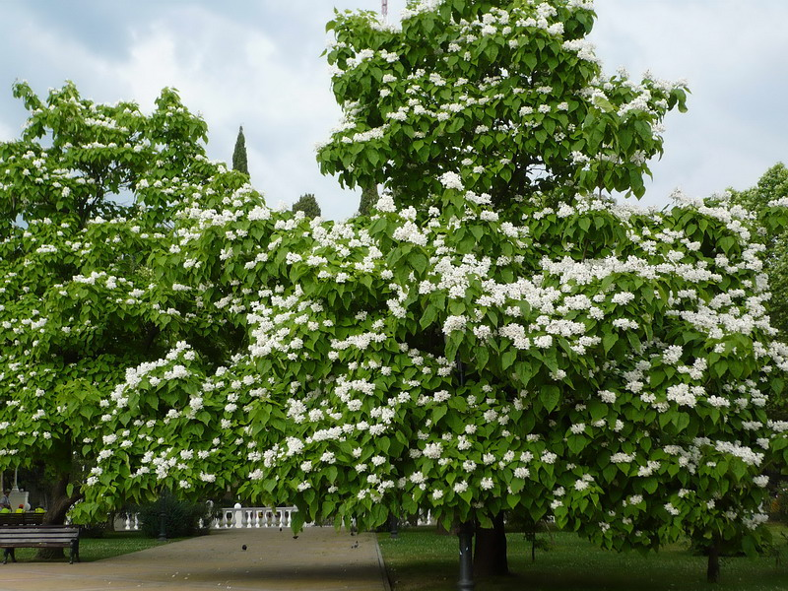
45-rasm. Go‘zal katalpa daraxtining gullash davri

Qurigan mevalarni kuzda terib olgach, urug‘lari yanchib ajratiladi. Urug‘ chiqishi 22-25% ni tashkil etadi. 1000 dona urug‘larining og‘irligi 24-32 grammni tashkil etadi. Urug‘lari 3 yilgacha unish qobiliyatini saqlaydi. Urug‘lar bahorda qizigan tuproqqa ekiladi, ularni ekishga tayyorlash kerak emas.
Ekish normasi 3-4 g/pog.m., ekish chuqurligi 3 sm. Katalpa nihollari unish davrida ularni zaxlatib sug‘orish zarur, soyalatish shart emas. Katalpa 1 yilda tez o‘sadi, uning balandligi 25 smdan kam bo‘lmagan va diametri 4 mm dan kam bo‘lmagan urug‘ko‘chatlari standart xisoblanadi..
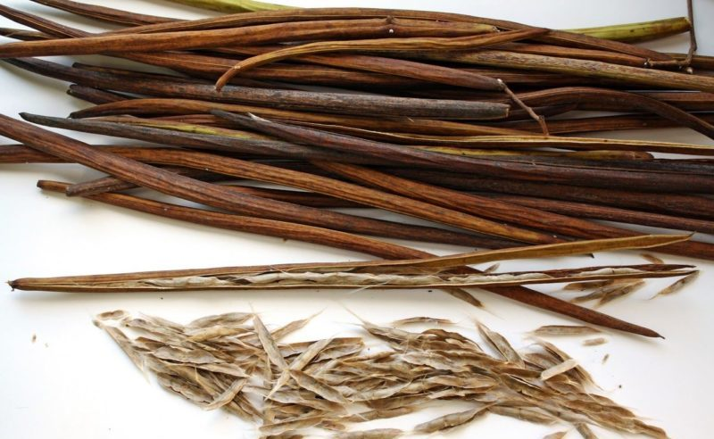
46-rasm. Katalpa urug‘lari

Katalpani mevasi dukkakka o‘xshagan ko‘sakcha bo‘lib, undagi urug‘lari sentyabr-oktyabrda yetiladi va to‘kilmasdan daraxtda butun qish davomida osilib turadi Qurigan mevalarni kuzda terib olgach, urug‘lari yanchib ajratiladi. Urug‘ chiqishi 22-25% ni tashkil etadi. 1000 dona urug‘larining og‘irligi 24-32 grammni tashkil etadi. Urug‘lari 3 yilgacha unish qobiliyatini saqlaydi.
Urug‘lar bahorda qizigan tuproqqa ekiladi, ularni ekishga tayyorlash kerak emas. Ekish normasi 3-4 g/pog.m., ekish chuqurligi 3 sm. Katalpa nihollari unish davrida ularni zaxlatib sug‘orish zarur, soyalatish shart emas. Katalpa 1 yilda tez o‘sadi, uning balandligi 25 smdan kam bo‘lmagan va diametri 4 mm dan kam bo‘lmagan urug‘ko‘chatlari standart xisoblanadi.
Pavlovniya (Paulównia). Pavloniyadoshlar oilasiga mansub yirik tez o‘suvchi daraxt. Vatani Uzoq Sharq, janubiy-sharqiy Osiyo xisoblanadi. Balandligi 20 metrgacha tez o‘suvchi daraxt. Chiroyli gullashi tufayli ko‘kalamzorlashtirishda keng qo‘llaniladi. -9 yoshida o‘sish sur’atiga ko‘ra dunyodagi barcha daraxt turlarini ortda qoldiradi. Barglari yirik, u proteinga(oqsil) boy bo‘lib, chorvachilik uchun qimmatli ozuqa birligi xisoblanadi.
Pavlovniya barglari oddiy daraxtlarga qaraganda 10 marta ko‘proq SO₂ gazini o‘zlashtiradi. Vatani Xitoyning janubiy-sharqiy provinsiyalari bo‘lib, u yerda ajdarho daraxti (drakonovoye derevo) nomi bilan mashhur. Bu daraxt farmasevtikada foydalaniladi, barg ekstraktlari shifobaxsh xisoblanadi. Pavlovniya urug‘idan va vegetativ usulda ko‘paytiriladi.
Pavlovniya daraxti drenajga ega neytral tuproqlarni xush ko‘radi. Kuzda yetilgan ksaklaridan urug‘lari to‘kilib shamol yordamida atrofga tarqaladi. Urug‘larni nam matoga yoyib doimo namlab undirish mumkin. 10-14 kundan so‘ng ungan nixollarni konteynerga ko‘chirib o‘tkaziladi.
Pavlovniya vegetativ ko‘paytirish usuli sodda. Buning uchun ona daraxtdan yoz oxirida yoki kuz boshida novda kesib olib oziqa substratida ildiz oldiriladi. Bahorda novda qalamchasini to‘g‘ridan to‘g‘ri yerga ekiladi, qalamchayer satxidan 2-3 sm chiqib turishi lozim. Qalamcha kurtaklaridan o‘suvchi novdalar 10 sm o‘sganidan keyin ularning eng kuchlisi qoldirilib, qolganlari olib tashlanadi.
Aylant yoki Xitoy shumi (Ailanthus altissima Mill-Swingle.) introduksiya qilingan daraxt turi xisoblanadi. Aylant daraxti qish sovuqlariga chidash bersa, u yirik daraxtga aylanadi, 20-30 m balandlikkacha o‘sadi. Barglari patsimon, 41 donagacha bargchalari mavjud,bo‘lib, barg bandi 0,2 m gacha bo‘lishi mumkin.
Iyun oyida gullaydi,gullari sariq - yashil to‘plam ko‘rinishida,2 jinsli. Mevasi sentyabr pishib yetiladi va daraxtda bahorshacha to‘kilmay turadi. Mevasi qanotchali, qanoti o‘rtasida urug‘ joylashgan bo‘lib 1 kg mevada 30 ming dona urug‘ bo‘ladi. Qanotchali urug‘lar shingilga yig‘ilgan bo‘lib, sentyabrda yetiladi va daraxtda bahorgacha to‘kilmasdan saqlanadi. Urug‘lari kuz mobaynida, xatto qishda xam teriladi. Urug‘ xomashyosidan toza urug‘lar chiqishi 75% ni tashkil etadi.
1000 dona urug‘larining og‘irligi 28-29 gramm keladi. Qoplarda, yashikda saqlangan urug‘lari 2 yil mobaynida unish qobiliyatini saqlab qoladi. Lekin ekish uchun yangi terilgan urug‘lardan foydalanish maqsadga muvofiqdir. Aylant urug‘larini eng maqbul muddati bahor o‘rtasi aprelda ekish tavsiya etiladi. Buning sababi erta chiqqan nihollar bahorgi sovuqlardan zararlanishi mumkin.
Aylant urug‘lari tinim davriga ega bo‘lmaganligi sababli ekish oldi tayyorgarligidan o‘tishi lozim emas. Bahorda urug‘larni qiyg‘os unib chiqishi uchun ularni ekish oldidan 1-2 sutka suvda ivitilsa maqsadga muvofiq bo‘ladi. Urug‘lari qanotchalari bilan birgalikda stratifikasiya qilinmasdan bahorda ekiladi. Urug‘ ekish me’yori 4-5 g/pog. m., ekish chuqurligi 4 sm.Nihollari tez o‘sadi, bir yillik urug‘ko‘chatlar diametri 5 mm va balandligi 20 sm bo‘lganlari standart ko‘chatlar xisoblanadi.
Gorizantal rivojlangan ildiz sistemasi hosil qiladi,ular o‘z navbatida ko‘plab ona o‘simlik atrofida yangi yosh o‘simliklar rivojlanadi.Aylant vatani – Xitoy va Yaponiyadir.
Supurgisimon kelreyteriya yoki sovun daraxti (Koelreuteria Laxm.). Sovun daraxti mevalari avgust-sentyabrda yetiladi va shu davrda urug‘ olish maqsadida teriladi. Urug‘lari uchburchak shakldagi xavo bilan to‘lgan ko‘sakcha ichida joylashgan bo‘ladi. Urug‘lar ajratib olingach shamolda sovurib tozaligi orttiriladi. Urug‘ xomashyosidan toza urug‘lar chiqishi 55-60%ni tashkil etadi. 1000 dona urug‘larining og‘irligi 100-125 gramm keladi. Ular qoplarda quruq joyda saqlanganda 2 yilgacha unish qobiliyatini saqlaydi.
Urug‘lar kuzda ko‘chatzorga quruq xolida ekish mumkin, bahorda bo‘lsa ular albatta 2,5-3 oy mobaynida stratifikasiya qilinishi lozim. Ba’zi ma’lumotlarga qaraganda sovun daraxtining qiyg‘os nihollarini olish uchun baxorda uning urug‘larini ekish oldidan +50-+60⁰S xaroratli issiq suvdv ishlov berib shu suvda 1 sutka ivitish maqsadga muvofiqdir.

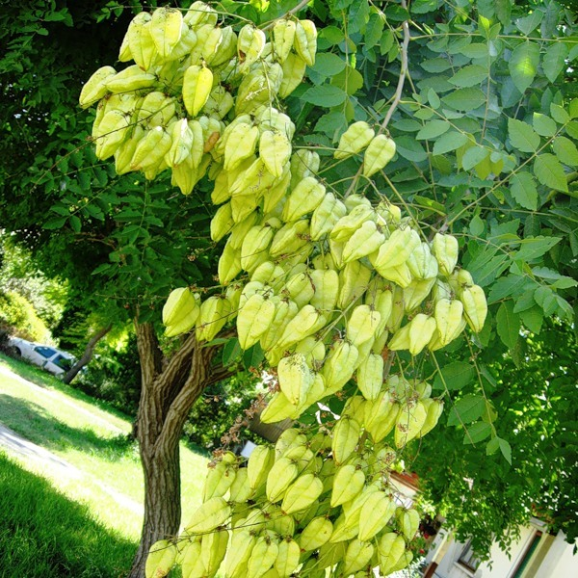
47-rasm.Supurgisimon kelreyteriya, sovun daraxti (Koelreuteria Laxm.) mevalari

Ivitilgan ushbu urug‘lar qumda ushlanadi va 15-20 kundan so‘ng una boshlaganda ko‘chatzorga nam tuproqqa ekiladi. Ekish me’yori 8 g/pog.m. Urug‘ ekish chuqurligi 3 sm. Kuzda ekilgan urug‘lar albatta mulchalanishi lozim.
Maydabargli jo‘ka (Tilia. cordata) katta daraxt bo‘lib, balandligi 30 m ga yetadi. Shox-shabbasi keng, yoyiq bo‘lib, tanasi quyi qismidan shoxlaydi. Po‘stlog‘i avval silliq bo‘lib, so‘ng bo‘yiga yoriladi, koramtir rangda. Novdalari qizg‘ish, kurtaklari oval shaklda bo‘lib, ikkita tangacha bilan qoplangan. Barglari maydaroq, yuraksimon, yuz tomoni to‘q-yashil, orqa tomoni xira bo‘lib, tomirlar burchagi tukli. Maydabargli jo‘ka may oyida gullaydi. Shingilchasi 5-7 gulli.
Gullari juda hidli bo‘lib, hasharotlarnio‘ziga jalb qiladi. Mevasi avgust-sentyabr oyida yetiladi, lekin daraxtda ko‘p vaqt saqlanib turadi, so‘ngra qish davomida asta-sekin to‘kila boradi, shamol vositasida atrofga tarqaladi. Mevasi yumaloq yong‘oqcha bo‘lib, diametri 8 mm, tukli, sirti g‘adir-budur, 1-2 urug‘li. Urug‘lar qo‘ng‘ir rangga kirganda ular to‘liq yetilgan xisoblanadi.
Urug‘lar avgust-sentyabrda terib olinadi. Urug‘ xomashyosidan toza urug‘ chiqishi 80-90%ni tashkil etadi. 1000 dona urug‘lari og‘irligi 21-43 gramm keladi. Urug‘lari bahorda sepilsa, ekishdan avval stratifikasiya qilinishi kerak. Jo‘ka urug‘lari 2 yilgacha unish qobiliyatini yo‘qotmasdan saqlanadi. Urug‘lari qiyin unishi bilan ajralib turadi.
Bahorda qiyg‘os nihollar chiqishini ta’minlash uchun urug‘lari avgustda terilishi zarur. Urug‘lari terilishi bilan darhol stratifikasiya qilinishi kerak. Agar urug‘lar 2-3 sutka davomida quruq xolda qolib ketsa, ularni suvda ivitib keyin stratifikasiya qilish lozim. Stratifikasiya davomida asosiy e’tibor qum-urug‘ aralashmasini qurib qolmasligiga qaratilishi lozim. 80-90 kun stratifikasiya qilingan urug‘lar kech kuzda nam tuproqqa ekiladi va egatlar mulchalanadi.
Jo‘ka urug‘lari kuzda ekilganda kemiruvchilar tomonidan zararlanishi mumkin, shuning uchun ko‘p xollarda baxorgi urug‘ ekish muddati qo‘llaniladi. Eski urug‘larni iyun-iyul oylarida stratifikasiya qilish lozim. Urug‘ ekish me’yori 7 g/pog.m. Ekish chuqurligi kuzda 4 sm, bahorgi urug‘ ekishda 2-3 sm. Bahorda urug‘larni unish davrida egatlar doimo nam xolda ushlanadi, ya’ni tez-tez sug‘oriladi. Jo‘kaning 2 yillik urug‘ko‘chatlari diametri 4 mm va balandligi 15 sm bo‘lganlari standart ko‘chatlar xisoblanadi.
Bu jo‘ka turi urug‘idan yaxshi ko‘payadi, yosh vaqtida ancha sekin o‘sadi, 5-6 yoshidan boshlab tez o‘sa boshlaydi. Bu tur 300 - 400 yil yashaydi. Ildiz tizimi baquvvat bo‘lib, yerga chuqur o‘sib kiradi, sershox o‘qildizi bor. Unumdor yerda yaxshi o‘sadi, sho‘rtob yerda o‘smaydi.
Yirik bargli jo‘ka (T.platyphyllos) yuqoridagi jo‘ka turidan ham yirik daraxt bo‘lib, balandligi 40 m gacha o‘sadi, shox-shabbasi keng, juda xushmanzara. Barglari yirik, tomirlar burchagi tukli. Maydabargli jo‘kadan 15 kun ilgari (may oyida) gullaydi.
To‘pguli 2-3 ta, ayrim vaqtlarda 5 ta guldan iborat bo‘ladi. Mevasi yirik, diametri 12 mmbo‘lib, bo‘yiga ketgan chiziqlari bor, sertuk. Urug‘idan yaxshi ko‘payadi. Urug‘lar avgust-sentyabrda terib olinadi. Urug‘ xomashyosidan toza urug‘ chiqishi 80-90%ni tashkil etadi. 1000 dona urug‘lari og‘irligi 56-168 gramm keladi. Eski urug‘larni iyun-iyul oylarida stratifikasiya qilish lozim. Urug‘ ekish me’yori 16-18 g/pog.m. Ekish chuqurligi kuzda 4 sm, bahorgi urug‘ ekishda 2-3 sm. Jo‘kaning 2 yillik urug‘ko‘chatlari diametri 4 mm va balandligi 15 sm bo‘lganlari standart ko‘chatlar xisoblanadi.

Nazorat savollari

- Chinor urug‘lari unuvchanligini ekish chuqurligiga bog‘liqligini aytib bering ?
- Urug' ekish bo'limidan kovlab olingan ko'chatlar qachon va qanday agrotexnik tadbirlarni qo'llagan holda ko'chirib o'tkaziladi?
- O'zbekistonda tarqalgan qayrag'ochlarning urug'lari qachon pishib yetiladi?

2.3 Manzarali buta o‘simliklar
Qizil pirakanta (Pyracantha coccinea Roem.). Pirakanta Ra’noguldoshlar oilasiga mansub doimyashil buta o‘simlik bo‘lib, uning vatani janubiy Yevropa, Qrim yarim oroli, Kavkaz va Kichik Osiyo hisoblanadi. Pirakanta balandligi 2 metrgacha yetadigan doimyashil buta, barglari elliptik-cho‘zinchoq, 4 sm gacha uzunlikda. Novdasida 1-1,5 sm uzunlikdagi tikanlari mavjud. Barglari lansetsimon shaklda, 2-4 sm uzunlikda. May oyida gullaydi, to‘pgulini diametri 4 smgacha, gulchasining diametri 0,8 sm. Bir uyli o‘simlikAprel-mayda pushti-qizil gullari gul to‘plam shaklida yetiladi va xushmanzara ko‘rinishga egadir. Qizil pirokanta - gullari mayda, oq yoki och sarg‘ish to‘pgul hosil qiladi.

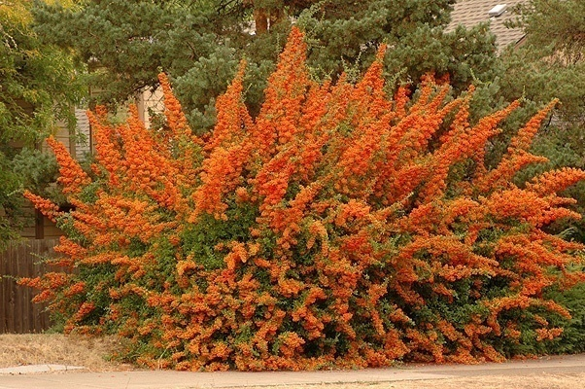
48-rasm. Yorqin qizil pirakanta butasi
Mevachalari mayda 0,5-0,6 sm diametrga ega, yorqin qizil rangga ega. Mevalari novdasida bahorgacha saqlanish xususiyatiga ega. Sarg‘ish rangli urug‘lari meva ichida aylana holida joylashgan.
Pirakanta urug‘lari mayda bo‘lganligi uchun ko‘p xollarda vegetativ ko‘paytiriladi. Mevada urug‘larning soni (n-10) 5 ta. 1000 ta urug‘ og‘irligi 5,03±0,24 g. Mevalari qish davomida xam novdalarida to‘kilmay saqlanishi tufayli urug‘larni kech kuzgacha tayyorlash va mevadan ajratilgach darhol tuproqqa ekish tavsiya etiladi. Ekish chuqurligi 1-2 sm. Pirakanta novda qalamchalari bir yillik novdalaridan fevral oxiri-mart boshlarida 10-15 sm uzunlikda tayyorlanadi.
Geteroauksin bilan ishlov berilgan qalamchalar qumli substratga 10-12 sm chuqurlikka ekiladi. Ular 21-24 kundan keyin ildiz ola boshlaydi. Pirakantani iyul oyida yashil qalamchalarini ildiz oldirish usulida ham ko‘paytirish mumkin. Buning uchun yarim yog‘ochlashgan novdalardan 8-10 sm uzunlikda qalamchalar tayyorlanadi va geteroauksin eritmasida 12-14 soat ishlov beriladi va issiqxona sharoitlarida yuqori xaqo namligida ildiz oldiriladi.
Novdaning yuqori qismidan tayyorlangan qalamchalarni ildiz olish ko‘rsatkichi qalamchaning quyi qismidagilariga qaraganda past bo‘lishligi aniqlangan. Pirakantaning ildiz olgan ko‘chatlari 2 yil parvarish qilingandan so‘ng doimiy joyiga ekish uchun yaroqli bo‘ladi.
Oddiy na’matak, itburun (Rosa canina L.) Na’matk turlari orasida keng tarqalgan tur, tabiiy holda Markaziy Osiyodan tashqari MDHning Yevropa qismida, Kavkazda ham uchraydi. Quyi va o‘rta tog‘li hududlarda tog‘ daryolari va soylar havzalarida ko‘plab o‘sadi. Madaniy atirgullar uchun asosiy payvandtag hisoblanadi, manzarali buta sifatida ko‘kalamzorlashtirishda keng foydalaniladi.
Na’mataklar asosan 800-2800 metr dengiz sathidan balandliklardagi tog‘ yonbag‘irlarida, ko‘proq tog daryolari havzalarida o‘sadi. Mevalari S vitamini miqdoriga ko‘ra o‘simlik dunyosida birinchi o‘rinda turadi (6% gacha). Bundan tashqari mevasida qandlar, karotin, limon kislotasi, pyektin oshlovchi moddalar mavjud.Na’matak turlaridan tog o‘rmon meliorasiyasida va shaharlarni ko‘kalamzorlashtirishda keng foydalaniladi.
Mevasi (gipantiy) ichida 8-15 tagacha uruglar rivojlanadi.. uruglari bir urugli yongoqcha, och jigarrangda bo‘lib dumaloq, tuxumsimon, ba’zan tetraedr shaklida ham bo‘ladi. Urugdan ko‘payadi., bahorda qiyg‘os nihollar olishi uchun uning urug‘lari myevasi to‘liq pishib yetilmasdan (sentyabr boshlarida) terib olinadi va ho‘l qumda stratifikasiya qilinadi, kech kuzda (noyabr) ko‘chatzorga ekiladi. Na’matakning ko‘p turlari qurg‘oqchilikka chidamliligi va tuproq tanlamasligi bilan ajralib turali.
Na’matak butasi 3 metr balandlikkacha bo‘lgan sershox buta, ko‘p yillik novdalari qizg‘ish-jigarrang, bir yillik novdalari to‘q yashil po‘stloq bilan qoplangan. Barglari 12 sm uzunlikda bir tekis patsimon emas. 5-7 ta bargchalardan iborat. may oyida gullaydi, gullari oq pushti rangda, sentyabrda mevasi pishib yetiladi. Mevasi olovrang qizil, cho‘zinchoq, tuxumsimon shaklga ega. 2-3 yoshidan boshlab mevaga kiradi, mevalari uzoq vaqt qishgacha butada saqlandi. Ko‘p yillik novdalari 6-7 yilgacha yashaydi, so‘ngra yangi novdalar bilan doimiy ravishda yangilanib turadi. Hozirgi paytda na na’matakning ushbu turi sanoat plantasiyalarida ko‘plab ekilmoqda.
Na’matak urug‘larini to‘liq fiziologik yetilishi mevasi to‘liq yetilishidan sal oldinroq ro‘y beradi. Meva eti sariq, quyoshga qaragan tomoni qizarganda (avgust oxiri-sentyabr boshi) urug‘lari ekish uchun yaroqli bo‘ladi. Buning uchun uning urug‘lari mevasidan ajratiladi, to‘q urug‘larni puch urug‘lardan ajratish uchun suvli idishga solinadi. To‘q urug‘lar idish tubiga cho‘ksa, puchlari suv yuzasiga qalqib chiqadi. 1 kg mevalaridan 10-17% urug‘ chiqadi. Urug‘lar mevadan ajratilgandan so‘ng stratifikasiya qilinishi kerak. 50-60 kun stratifikasiya qilingan urug‘lar noyabr oyida nam tuproqqa 8 g/m miqdorida sepiladi.
Stratifikasiya jarayoni quyidagicha o‘tkaziladi: uch xajm toza daryo qumiga bir xajm urug‘ bir tekisda aralashtiriladi va doimo nam holatda saqlanadi.Urug‘lar oldindan tayyorlangan orasi 60 sm bo‘lgan ko‘tarma egatlarga 10 sm kenglikda, 2 sm chuqurlikka tasmasimon qilib qo‘l yordamida ekiladi. Urug‘ sepilgan egatlar pushtasi yog‘och qipig‘i bilan mulchalanadi va darhol zaxlatib sug‘oriladi. Urug‘larni terish, ajratish, stratifikasiya qilish va ekish jarayonlarida urug‘larni quritib qo‘ymaslikka e’tibor berish kerak.
Na’matak urug‘lari bahorda mart-aprel oylarida unib chiqadi, bu davrda tuproqni namlatuvchi sug‘orishni amalga oshirish nihollarni bir tekisda unib chiqishni ta’minlaydi.Na’matak ko‘chatlari tuproq namligi 60-70% bo‘lgan sharoitlarda yaxshi rivojlanadi va o‘sadi. Buning uchun vegetasiya davrida 10 marta sug‘orishni amalga oshirish zarur: may oyida-ikkita, iyunda-uchta, iyulda-uchta, avgustda-ikki marta sug‘oriladi.
Sug‘orishdan so‘ng tuproq yetilgach yumshatiladi va begona o‘tlardan tozalanadi. Bu tadbirlar zaruriyatga qarab 6-8 marta o‘tkaziladi. 1 gektar ko‘chatzorga N₉₀P₉₀K₆₀kg ga (ta’sir etuvchi moddasiga ko‘ra) hisobidan mineral o‘g‘itlar solish ko‘plab standart ko‘chatlar chiqishini ta’minlaydi.
Na’matak ko‘chatlari bir yil davomida parvarishlanadi va shundan keyingina doimiy joyiga o‘tkazish uchun yaroqli bo‘ladi. Yer ustki qismi balandligi 15 sm dan kam bo‘lmagan urug‘ko‘chatlar standart ko‘chat hisoblanadi, balandligi 20 sm dan kam bo‘lmagan ko‘chatlar birinchi navga kiradi. Ushbu agrotexnik tadbirlarga rioya qilinganda 1 ga ko‘chatzordan 400-500 ming dona standart ko‘chatlar yetishtirish mumkin.
Na’matakni vegetativ usulda ya’ni qishgi yog‘ochlashgan novda qalamchalaridan ham ko‘paytirish mumkin. Bu usulda ular barcha onalik qimmatli xo‘jalik belgilarini o‘zida to‘liq saqlab qoladi. Buning uchun noyabrning ikkinchi yarmida o‘simlik tinim davriga kirgandan so‘ng tanlangan istiqbolli na’matak shakllarining butalaridan diametri 1,5-2sm bo‘lgan bir yillik novdalaridan 30 sm uzunlikda tayyorlangan qalamchalar 50 donadan qilib bog‘lanadi va tagiga qum to‘shalgan transheyaga quyi qismini pastga qaratib vertikal holatda ko‘miladi va shu holatda bahorgacha saqlanadi.
Bahorda ochiq gruntga ekish imkoniyati paydo bo‘lgach, qalamchalar avvaldan tayyorlangan egatlarga ekiladi. Bu davrda qalamchalarning quyi qismida kallyus hosil bo‘lgan bo‘lib, ekish jarayonida qalamchalarni ehtiyotlik bilan ekish zarur. Qalamchalardan yetishtirilgan ko‘chatlar tez o‘sadi va vegetasiya oxirida 1-1,5 m balandlikka ega bo‘ladi, ular 2 yili hosilga kiradi.
Tunberg zirki (Berberis Thunbergii DC.) balandligi 0,5-1 metrga yetadigan bargini to‘kuvchi eng manzarali zirk turi hisoblanadi. Bu zirkning vatani – Yaponiya va Xitoyning tog‘li hududlari bo‘lib, barglari mayda (1-3 sm), tuxumsimon shaklda, yashil rangda. Gullari bittadan yoki 2-5 tadan, tashqi qismi qizg‘ish, ichki qismi qizil, 8-12 kun davomida gullaydi. Rezavor mevalari yaltiroq, elliptik shaklda 1 sm uzunlikda, kuz boshida pishib yetiladi va uzoq vaqt butada to‘kilmasdan saqlanadi.
Buta 5-6 yildan boshlab gullaydi, shahar sharoitlarida gazli-tutunli va changli muhitga chidamli. Yorug‘sevar, tuproq unumdorligiga talabchan emas. Shakl berish maqsadida kesishga chidamli. Ushbu zirk zich joylashgan mayda barglari va gorizontal joylashgan shox-shabbasiga ega. Zirk barglari kuzda yorqin qizil rangga kiradi. Mevalari to‘plam holida manzarali ko‘rinishga ega, qizil rangli.
Tunberg zirkining ko‘plab seleksion manzarali navlari va shakllari yaratilgan, ayniqsa uning pakana qizg‘ish bargli (B. Tunbergii var, atropurpurea) navi ko‘kalamzorlashtirishda keng qo‘llaniladi.
Tunberg zirki asosan vegetativ ko‘paytiriladi. Qalamchalarni ildiz oldirish issiqxonada qumli substratlarda ko‘paytiriladi. Bahorda novda qaalamchalarini 10-12 sm uzunlikda tayyorlab geteroauksin eritmasida 14 soat ishlov berilgach qumli substratga ekiladi. Yozda yarimyog‘ochlashgan novda qalamchalarini xam ildiz oldirib o‘z ildiziga ega ko‘chatlar o‘stirish mumkin.
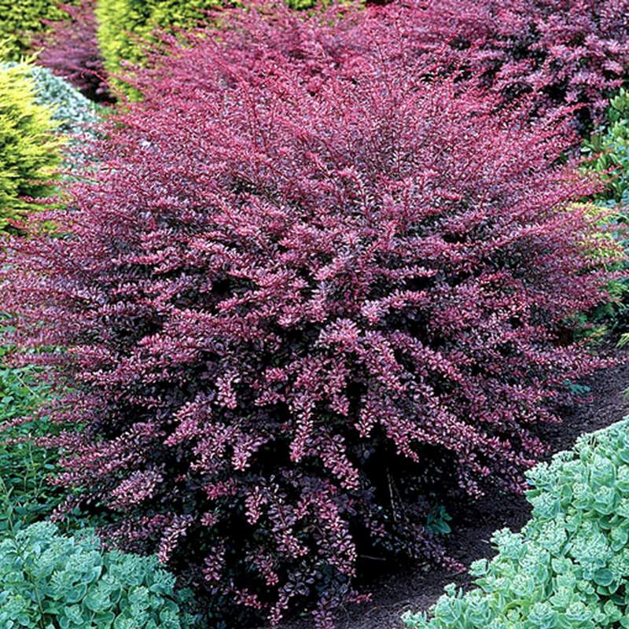
49–rasm. Tunberg zirki (Berberis Thunbergii DC.)

Buning uchun iyul boshida tayyorlangan qalamchalar qumli substratga ekiladi. Eng samarali stimulyator geteroauksin bo‘lib, u bilan ishlov berilgan qalamchalar 100% ildiz olishi kuzatiladi. Qalamchalarning barchasida 3-8sm li birinchi tartibdagi ildizchalar, 0,5-3sm uzunlikdagi ikkinchi tartibdagi ildiz popuklari paydo bo‘ladi.
Yuliana zirki (Berberis Julianae C. K. Schneid) – bu zirk turi doimyashil buta hisoblanib, balandligi 2 metrga yetadi. Vatani – Markaziy Xitoyning 1000–1500 m dengiz sathidan balandlikdagi tog‘lar hisoblanadi. Ushbu doimyashil zirk turi yil bo‘yi manzarali hisoblanadi, barglari yaltiroq, mevalari to‘q-ko‘kish rangda. Barglari lansetsimon shaklda dafna barglariga o‘xshash, 4 sm gacha bo‘lgan uchtalik tikanlari bor. Aprel-may oylarida gullaydi.
Mevalari sentyabrda pishib yetiladi. Bu zirk turi jonli devor sifatida ekishga samarali hisoblanadi, gazon fonida yakka yoki guruh holida ekishga tavsiya etiladi. Landshaft qurilishda bu zirk turi trotuar chekkalariga, parklarga, xiyobonlarga ekish tavsiya etiladi. Shaharning gazli-changli muhitiga chidamli tur hisoblanadi.
Yuliana zirkidan tayyorlangan qalamchalarga stimulyatorlarning ta’siri ham samarali bo‘lishi kuzatiladi. Yuliana zirki ham asosan vegetativ ko‘paytiriladi. Qalamchalarni ildiz oldirish issiqxonada qumli substratlarda ko‘paytiriladi. Bahorda novda qaalamchalarini 10-12 sm uzunlikda tayyorlab geteroauksin eritmasida 14 soat ishlov berilgach qumli substratga ekiladi.
Yozda yarimyog‘ochlashgan novda qalamchalarini xam ildiz oldirib o‘z ildiziga ega ko‘chatlar o‘stirish mumkin. Buning uchun iyul boshida tayyorlangan qalamchalar qumli substratga ekiladi. Eng samarali stimulyator geteroauksin bo‘lib, u bilan ishlov berilgan qalamchalar 84-100% ildiz olishi kuzatiladi. Qalamchalarning barchasida 3-8sm li birinchi tartibdagi ildizchalar, 0,5-3sm uzunlikdagi ikkinchi tartibdagi ildiz popuklari paydo bo‘ladi.
Chakanda (Hippophae). Buta o‘simligi bo‘lib barglari ingichka uzun, lansetsimon 2-9 sm uzunlikda va 3-15 mm kenglikda, ustki qismi kulrang-yashil, ostki tomoni kumushsimon rangda. Gullari alohida jinsli, barg kurtaklari rivoji bilan bir paytda rivojlanadi. Aprel-may oylarida gullaydi. Chakanda –ikki uyli va shamol yordamida changlanuvchi o‘simlik. Onalik (urug‘chi) changdonlari otalik (changchi) changdonlaridan alohida rivojlanadi.

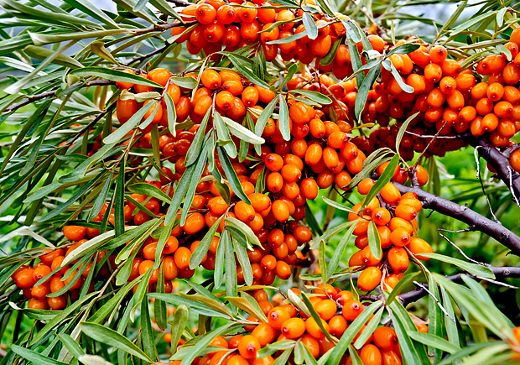
50-rasm. Jumrutsimon chakanda mevalari
Gullari bir naychali. Changchi (otalik) o‘simligining novda kurtaklari urug‘chi (onalik) o‘simligining kurtaklariga qaraganda 2-3 barobar yirikroq, kumushsimon-qo‘ng‘ir kalta boshoqlarga yig‘ilgan va tangachalar bilan qoplangan bo‘ladi.
Urug‘chi gullari sarg‘ishroq, barglarining qo‘ltig‘ida yakka holda turadi. Changchi daraxtlar yoki butalar mayda gulbargsiz boshoqqa yig‘ilgan gullarga ega bo‘lsalar, urug‘chi daraxt yoki butalar novdasidagi barg qo‘ltiqlarida 2-14 dona gacha onalik gullari joylashadi. Gul kurtaklari tangachalar bilan qoplangan bo‘lib, ular gul qismlarini bahorgi sovuqlardan ishonchli himoya qiladi, shuning uchun ham chakanda har yili turli ob-havo injiqliklariga qaramasdan mo‘l hosil beradi.
Chakanda mevalari avgust-sentyabr oyida pishib yetiladi va kech kuz-qish boshlarigacha butada to‘kilmay saqlanadi. Chakanda mevasi rezavor, shirali, ananas hidini eslatuvchi xushbuy hidga va nordon-shirin ta’mga ega. Mevalari sharsimon-dumaloq, cho‘zinchoq-oval, bochkasimon va silindrsimon shakllariga ega bo‘lib, och sariq, olovrang va qizg‘ish tusli bo‘ladi. Mevalar asosan 1-2 yillik novdalarda shakllanadilar va novdani to‘liq g‘uj qamrab oladilar, uning ruscha oblepixa nomi “obleplyayuщiye vetvi” so‘zlari birikmasidan olingandir.
Chakandani urug‘idan ko‘paytirish sodda usul bo‘lib, ko‘plab tannarxi past va moslashuvchan ko‘chatlar yetishtirish imkonini beradi. Chakanda urug‘lari quruq saqlanganda 3 yilgacha unish qobiliyatini yo‘qotmaydi. Urug‘larda organik tinim davri bo‘lmaganligi sababli, yilning har qanday davrida-kuzda yangi terilgan urug‘lar bo‘lsin, yoki bahorda quruq saqlangan urug‘lar bo‘lsin, nam tuproqqa ekilishi bilan 8-12 kunda qiyg‘os unib chiqadi.
Mevalardan sharbat chiqishi 72-80% ni tashkil etadi. 1 kg yangi terilgan mevalardan toza urug‘ chiqishi 10-14 % tashkil etadi. Chakanda mevasi asosan bir urug‘li, kamdan kam hollarda yaxshi rivojlanmagan ikkinchi urug‘i ham uchraydi. Urug‘larining rangi odatda jigar rang, yaltiroq, uzunasiga choki mavjud. Urug‘larning uzunligi 4-7 mm, diametri 2,5-3,5 mm, shakliga ko‘ra cho‘zinchoq-ovalsimon. 1 kg urug‘larida 83-130 ming dona urug‘lari bo‘ladi.
Respublikamizda keng tarqalgan yovvoyi chakandaning mevalari mayda, sharsimon-ovalsimon o‘rtacha 5,7-6,1 mm diametrga ega, 100 dona mevalari og‘irligi 9,5 grammga teng. Ularning urug‘lari ham mayda, 1000 dona urug‘larining og‘irligi 7-8 g atrofida. Yirik mevali shakllarda meva uzunligi 7-8 mm, diametri 5-6 mm, 100 dona mevalari og‘irligi 12-16 g atrofida bo‘lishligi kuzatiladi. 1000 dona urug‘larining og‘irligi 11-12 grammga teng. Urug‘murtagi endosperm bilan birgalikda mustahkam urug‘ po‘stlog‘i ostida joylashgan bo‘lib, urug‘ qobig‘i yaltiroq va silliq, ishonchli himoya funksiyasini bajaradi.
Kuzda sepilgan urug‘lar 8-12 kunda unib chiqib, qishgi sovuqlardan zararlanishi mumkin, shuning uchun urug‘larni tuproqqa ekishning eng optimal muddati-mart-aprel oylari hisoblanadi. Bunda kuzda tayyorlangan va bahorgacha quruq holda saqlangan urug‘lardan foydalaniladi.
Chakanda urug‘larini mexanik tarkibiga ko‘ra yengil, qumoq va unumdor tuproqlarga ekish maqsadga muvofiqdir. Urug‘lar ko‘chatzorga oldindan tayyorlangan, oralig‘i 60 sm, balandligi 18-20 sm bo‘lgan egatlarga qo‘l yordamida sepiladi. Urug‘lar egat ustiga kengligi 10 sm va chuqurligi 2-3 sm bo‘lgan ariqchalarga bir tekisda sepiladi, so‘ngra mayin tuproq bilan bir xil qalinlikda berkitiladi.
Urug‘ ekib bo‘lingach, egat usti valik yordamida yengil zichlanadi, bu tadbir tuproqda hosil bo‘lgan bo‘shliqlarni bartaraf qiladi, tuproq namligini urug‘larga ko‘rsatadigan ta’sirini yaxshilaydi. So‘ngra urug‘ ekilgan egatlar usti 2-3 sm qalinlikda yog‘och qirindisi bilan qoplanadi (mulchalanadi) va bu qatlam urug‘lar unib chiqqandan so‘ng ham qoldiriladi. Egatlarni mulchalash tuproqni qatqaloq bo‘lishiga yo‘l qo‘ymaydi. Tuproqda namni uzoq vaqt bir xilda saqlanishi urug‘larni qiyg‘os unishini va yuvenil o‘simliklarni rivojlanishinita’minlaydi.
Urug‘ ekish normasi 4g/m. Urug‘ ekish chuqurligi 2-3 sm. Tavsiya etilgan usulda urug‘ sepish, kelgusida ko‘chatzordagi ko‘chatlarni parvarishlash jarayonida bajariladigan agrotexnik tadbirlarni mexanizasiyalashtirishga imkon beradi va 1 gektar ko‘chatzorning mahsulot beradigan maydonini 1,7 ming m² bo‘lishini ta’minlaydi. Urug‘lar ekib bo‘lingach, egatlar zaxlatib sug‘oriladi.
Urug‘larni unish davri va nihollarni paydo bo‘lish davrida yog‘ingarchilik yetarli bo‘lmagan hollarda egatlar tez-tez sug‘oriladi. Tuproqning ustki qatlamini doimo nam holda ushlab turish nafaqat urug‘larni qiyg‘os unib chiqishini, balki unayotgan urug‘larni va yosh nihollarni tuproq yuzasiga osonlik bilan chiqishini ta’minlaydi. Chakanda mezogigrofit o‘simlik, shu sababli ham uning urug‘ko‘chatlarini yetishtirish davrida tuproq namligi 60-70 % darajada ushlab turiladi, bu esa vegetasiya davrida 14-16 ta sug‘orishni amalga oshirishni taqozo etadi: mayda - uchta, iyunda - to‘rtta, iyulda-to‘rtta, avgustda - 4 ta va sentyabrda-bitta. Sug‘orishlar orasidagi muddat 7-8 kunni tashkil etadi. Sug‘orishdan so‘ng, tuproq chopiq uchun yetilgach, qator oralaridagi tuproq yumshatiladi, egatlar begona o‘tlardan tozalanadi, jami vegetasiya davrida bu agrotexnik tadbir 6-8 martagacha o‘tkaziladi.
Chakanda urug‘ko‘chatlarini yetishtirish uchun yarim soya bog‘lar orasidagi ko‘chatzorlar juda mos keladi, chunki urug‘ko‘chatlar nihollik davrlarida tik tushadigan quyosh nurlaridan zararlanib qurib qoladilar. Chakanda nihollari sekin o‘sadi, chunki ularning dastlabki o‘sish davrlarida ildiz tizimi shakllanadi, urug‘ko‘chatlarni o‘sishini tezlashishi vegetasiyaning ikkinchi yarmida kuzatiladi. Bir yillik urug‘ko‘chatlar vegetasiya oxirida 8-25 (34) sm balandlikka va 2-3 mm diametrga ega bo‘ladilar.
Urug‘ko‘chatlar ko‘chatzorda 2-3 yil parvarishlanadi, so‘ngra doimiy joyiga ko‘chirib o‘tkaziladi. Ushbu agrotexnika tizimiga amal qilinib parvarishlangan urug‘ko‘chatlar 1 pog.m egatda 36-51 dona yoki 600-850 ming dona/gektar miqdorida ko‘chat chiqishini ta’minlaydi. Urug‘ko‘chatlarni yer ustki qismi 15 sm dan va ildiz bo‘g‘inidagi diametri 2 sm dan kam bo‘lmaganlari standart urug‘ko‘chatlar hisoblanadilar (GOST 3317-90 talablari bo‘yicha).
Shu o‘rinda ta’kidlash lozimki, chakandani urug‘idan ko‘paytirganda, yetishtirilgan ko‘chatlarning 50-65% changchi (otalik) o‘simliklar sifatida shakllanadilar. Urug‘idan ko‘paytirilgan ko‘chatlarda ota-onalik qimmatli xo‘jalik belgilari to‘liq saqlanmaydi. Changchi va urug‘chi o‘simliklarni novda kurtaklariga binoan ajratish mumkin: urug‘chi (onalik) o‘simliklar kurtaklari maydaroq bo‘ladi. Shu sababli ham chakandani urug‘idan ko‘paytirish faqat seleksion, o‘rmonmeliorativ, ko‘kalamzorlashtirish maqsadlarida amalga oshiriladi.
Chakandani dorivor va mevali o‘simlik sifatida ko‘paytirishda urug‘chi (onalik) butadan qimmatli xo‘jalik belgilariga ko‘ra farq qilmaydigan genetik bir xil ko‘chatlar yetishtirish imkonini beradigan vegetativ ko‘paytirish usulidan foydalaniladi. Chakandani yog‘ochlashgan (qishgi) novda qalamchalaridan ko‘paytirish istiqbolli usul hisoblanadi, chunki bu usul ishlab chiqarish-biologik jihatdan sodda, ko‘p mablag‘ va ishlab chiqarish vositalari talab etmaydigan usul hisoblanadi.
Qalamchalarni ildiz oldirib, o‘z ildiziga ega ko‘chatlar yetishtirishning asosi-qalamchada yonlama ildizlar hosil qilib, yangi yosh o‘simlik, ya’ni ona o‘simlikdan qimmatli biologik-genetik belgilari va xususiyatlariga ko‘ra farq qilmaydigan bir xil klonlar yetishtirish hisoblanadi. Qalamchalar tuproqqa ekilgandan so‘ng ularning quyi qismida (bazal qismida) kallyus yuzaga kela boshlaydi.
Chakandaning yog‘ochlashgan qalamchalari o‘simlikni tinim davrida fevral oxiri-mart boshlarida oldindan tanlangan va belgilangan yirik mevali va serhosil butalardan tayyorlanadi. Qalamchalar bir yillik va diametri 1 sm dan kam bo‘lmagan novdalardan 30 sm uzunlikda tayyorlanadi. Qalamchalar novdaning o‘rta qismidan o‘tkir bog‘ qaychisi yordamida kesib tayyorlanadi va qalamchalar ekishgacha ho‘l bo‘z material bilan o‘ralgan holda saqlanadi. Qalamchalarni ekishdan avval geteroauksining 0,01 % eritmasida 14 soat ushlansa, ularni ildiz olishi vegetasiya oxirida 78,8 % ni tashkil etadi (suvda ushlangan qalamchalar 68,9 % ildiz oladi).
Qalamchani kesish paytida novda po‘stlog‘ini ko‘chib ketmasligiga e’tibor berish lozim, qalamchani uchki qismi kurtakdan 2-3 sm yuqoridan kesiladi. Qalamchalar orasi 60 sm, balandligi 20 sm qilib tayyorlangan egatlarning pushtalariga, tayoqcha yoki maxsus qoziq bilan oldinroq o‘rin ochilgan yerga tik holda ekiladi, tuproq yuzasida 4-5 sm yoki 1-2 kurtagi qoldiriladi. Qalamcha ekilgach, uning atrofidagi tuproq zichlanadi. Qalamchalar bir-biridan 12 sm masofada ekiladi. 60x12 sm sxemada ekilganda 1 gektar ko‘chatzorga 138888 dona qalamcha joylashtiriladi.
Vegetasiya oxirida qalamchalarning balandligi 32-76 (110) sm ko‘chatlar shakllanadi, ularning ildiz olish va saqlanish darajasi 78,8 % ni tashkil etadi. Ko‘chatlardagi xukmron novdalarning diametri 3-5 mm ni tashkil etdi.
Chakandani ildiz qalamchalaridan ham ko‘paytirish mumkin, buning uchun fevral oxiri-mart oyining boshlarida urug‘chi (onalik) butaning yonlama (gorizontal) ildiz poyalari 25-30 sm uzunlikda kesib olinadi va egat pushtasiga 4-5 sm chuqurlikka 30⁰ burchak ostida ekiladi va zaxlatib sug‘oriladi.
Lagerstremiya yoki hind nastarini (Lagerstroemia indica). Bu o‘simlik Derbennikdoshlar oilasiga mansubdir. Tabiatda lagerstermiya turlari bargini to‘kuvchi, doimyashil va kichik daraxtlardir. Tabiatda 8 metr balandlikkacha o‘suvchi baland buta xisoblanadi. Vatani Xitoy xisoblanadi, lekin madaniy xolda Hindistonda manzarali o‘simlik sifatida ko‘p ekiladi. Barglari kalta bandli, elliptik, cho‘zinchoq-teskari-tuxumsimon, 2-5-7 sm uzunlikda, yaltiroq, etli va yorqin yashil rangda.
Kuzda barglari olovrang-qizg‘ish va pushti qizil rangga kiradi. Gullari yirik, 3-4sm diametrga ega,yorqin qizil rangda, to‘pgulga yig‘ilgan, uning uzunligi 20-25 sm. Mevasi keng ellipsoidli ko‘sakcha, 1-1,2 sm diametrga ega. Urug‘lari juda mayda. . Buta iyun oxiridan toki oktyabrgacha gullaydi. Gullash davomiyligi 95-110 kun. To‘p gullari ketma-ket gullagani bois qurigan gullarining to‘kilishi kuzatildi. Bu holat gazon ustida ekilgan namunalarda yanayam yaqqol ko‘rinish namoyon qilib ko‘kalamzorlashtilgan hudud ko‘rinishiga salbiy ko‘rinish namoyon qildi.
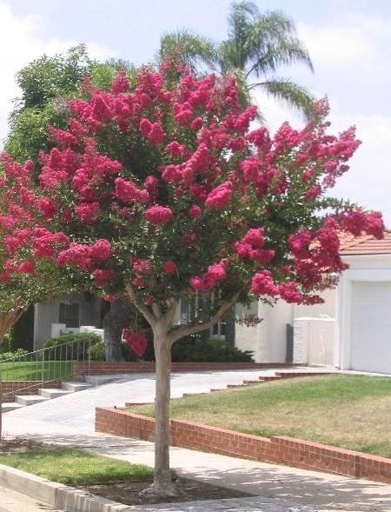
51-rasm. Lagerstremiya yoki hind sireni (Lagerstremia indica).

Aksincha alleya holatida, soliter va guruh holatida ekilgan bo‘lsada, gazon ustida ekilmagan turlar gullash davrida o‘ta manzarali ko‘rinish namoyon qildi va to‘kilgan gullar bu ko‘rinishga salbiy ta’sir ko‘rsatmadi.
. Uning quyidagi manzarali shakllari uchraydi:
-Hind nastarinining oq gulli shakli -(Lagerstremia indica f. Alba).
-Hind nastarinining pushti gulli shakli -(Lagerstremia indica f. rosea).
-Hind nastarinining qizil gulli shakli -(Lagerstremia indica f. rubra).
-Hind nastarinining nastarin gulli shakli -(Lagerstremia indica f. uiolacea).
Bu manzarali o‘simlikni urug‘lari va vegetativ usulda ko‘paytirish mumkin. Urug‘larini oktyabr oyida terib olingach noyabr oxirida ko‘chatzorga 1-2 sm chuqurlikda ekiladi.va egatlar mulchalanadi. Agar kuzda ekishning imkoni bo‘lmasa urug‘lar qishgi mavsumda quruq xolda saqlab yanvar oxiridan boshlab 40-50 kun stratifikasmiya qilish zarur. Stratifikasiya qilingan urug‘lar mart boshlarida egatlarga ekiladi va sug‘oriladi. Lagerstermiya urug‘ko‘chatlari ko‘chatzorda 2 yil parvarishlanadi.
Lagerstermiya yog‘ochlashgan novda qalamchalaridan ko‘paytiriladi. Qalamchalar 1 yillik novdalardan 10-15 sm uzunlikda tayyorlanadi va 12-14 soat geteroauksin eritmasida ekish oldidan ishlov beriladi. Qalamchalar issiqxonada qumli substratlarda ildiz oldiriladi. Ko‘chatlar 2 nchi yili doimiy joyiga ekiladi.Butani novdalarini kesib yoshartirib turish uni gullashini yanada qiyg‘os bo‘lishini ta’minlaydi.
Nozik deysiya (Deutzia gracilis Sieb. Et. Zucc.). Deysiya turkumga 50 ga yaqin turlar kiritilgan bo‘lib, ular Gortenziyadoshlar kenja oilasiga biriktirilgan. Turkum vakillari asosan Sharqiy Osiyo va Himolayda keng tarqalgan, 2 turi Meksikada o‘sadi.

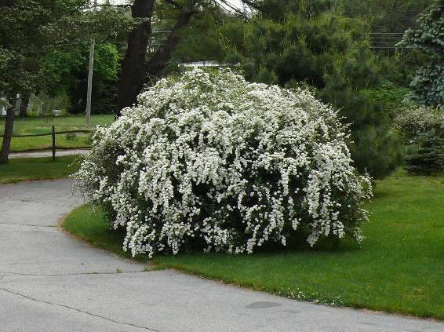
52-rasm. Nozik deysiya (Deutzia gracilis Sieb. Et. Zucc) butasi

Deysiyaning barcha turlari qiyg‘os gullovchi butalar xisoblanib, ko‘kalamzorlashtirishda keng qo‘llaniladi. Deysiya turlari chiroyli gullovchi o‘simliklar guruhiga kiritilgan, balandligi 4 metrgacha bo‘lgan buta.
Nozik deysiyaning vatani –Xitoy va Yaponiya hisoblanadi. Butaning balpndligi 2-2,5 m, gullari yulduzsimon qorsimon-oq, ba’zan pushti, 15 sm uzunlikdagi to‘pgulga yig‘ilgan. Gullari 1,5-2 sm diametrda, may oyida gullaydi. Shaharlarda xiyobonlarda, yo‘laklar chekkalariga ekish uchun tavsiya etiladi.. Aprel oxiri–may boshlarida qiyg‘os gullaydi.
Ushbu xushmanzara buta urug‘idan qiyinroq, vegetativ usulda osonroq ko‘payadi. Deysiya novda qalamchalari bir yillik novdalaridan fevral oxiri-mart boshlarida 10-15 sm uzunlikda tayyorlanadi. Geteroauksin bilan ishlov berilgan qalamchalar qumli substratga 10-12 sm chuqurlikka ekiladi. Ular 21-24 kundan keyin ildiz ola boshlaydi.
Deysiyani iyul oyida yashil qalamchalarini ildiz oldirish usulida ham ko‘paytirish mumkin. Buning uchun yarim yog‘ochlashgan novdalardan 8-10 sm uzunlikda qalamchalar tayyorlanadi va geteroauksin eritmasida 12-14 soat ishlov beriladi va issiqxona sharoitlarida yuqori xavo namligida ildiz oldiriladi. Novdaning yuqori qismidan tayyorlangan qalamchalarni ildiz olish ko‘rsatkichi qalamchaning quyi qismidagilariga qaraganda past bo‘lishligi aniqlangan. Deysiyaning ildiz olgan ko‘chatlari 2 yil parvarish qilingandan so‘ng doimiy joyiga ekish uchun yaroqli bo‘ladi.
Veygela (Weigela) bargini to‘kuvchi buta o‘simlik bo‘lib, Shilvidoshlar (Caprifoliaceae) oilasiga mansub manzarali buta xisoblanadi. Veygela tabiiy xolda Sharqiy va janubiy-sharqiy Osiyoda , Indoneziyaning Yava orolida va Uzoq Sharqda 3 turi o‘sadi. Gullashi xushmanzara bo‘lib, ko‘kalamzorlashtirishda keng foydalaniladi.
Veygela urug‘idan va vegetativ usulda ko‘paytiriladi. Urug‘idan yetishtirilganda tashqi muhitga maksimal moslashgan urug‘ko‘chatlar yetishtiriladi. Urug‘ko‘chatlar navlik xususiyatlarini to‘liq saqlab qola olmaganliklari uchun vegetativ usulda xam ko‘paytiriladi. Bu usulda yetishtirilgan ko‘chatlar navlik xususiyatlarini to‘liq saqlab qoladilar va chiroyli gullaydilar. Novda qalamchalarini bahorda ildiz oldirish usulida ko‘chati yetishtiriladi.
Forzisiya (Forsythia Vahl.) turkumi Zaytundoshlar (Oleaceae L.) oilasiga kiritilgan bo‘lib, turkumga 8 ta tur kiritilgan.. Bu tur butasining balandligi 2-3 m ga yetadigan barglarini to‘kuvchi buta bo‘lib, novdalari egiluvchan holda o‘sadi.
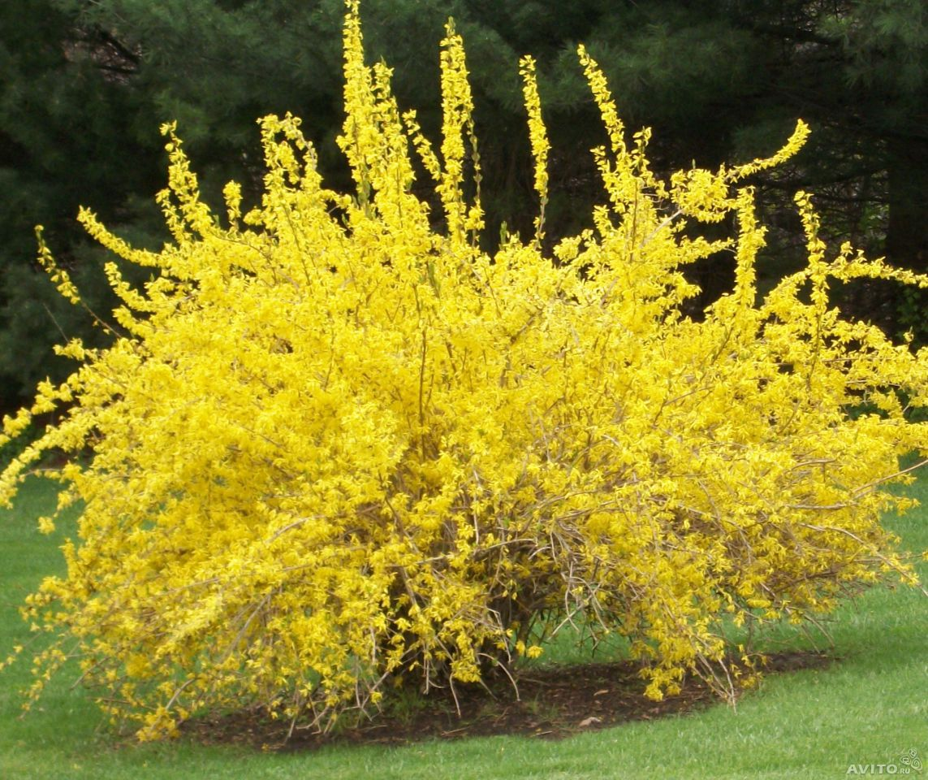
53-rasm.Forzisiya(Forsythia suspense Vahl.)

Barglari oddiy yoki uch parrakli, cho‘zinchoq-oval shaklda 6-10 sm uzunlikda, chekkalari tishchali, to‘q yashil. Erta baxorda mart oyida barg yozishdan oldin gullaydi, guli tillasimon-sariq, bahor sovuqlariga chidamli. Gullari butada uzoq saqlanadi. Qo‘ng‘iroqchasimon gullari 1-3 donadan, ba’zan 6 donadan bo‘lib, gulbandida joylashgan.
Forzisiya urug‘lari kuzda yoki erta bahorda ekiladi. Urug‘lar ekishdan avval uy sharoitida 2 oy mobaynida stratifikasiya qilinadi.Urug‘larni unuvchanligi 35-50% ni tashkil etadi. Nihollar birinchi yili 2-8 sm, ikkinchi yili 12-30 sm va uchinchi yili 60-90 sm balandlikka o‘sadi.
Forzisiyani novda qalamchalarini ildiz oldirish usulida ko‘chatlarini yetishtirish uchun qalamchalar 15-20 sm uzunlikda va 0,8-1,0 sm diametrga ega 1 yillik yog‘ochlashgan novdalardan tayyorlanadi. Qalamcha tayyorlash uchun novdalar noyabr oxiri-dekabr boshida, ya’ni o‘simlikni tinim davrida tayyorlanadi va tuproqqa ko‘mib qo‘yiladi.
Qalamchani fevralning 2 dekadasida ham tayyorlash mumkin, bu holda ular ekish oldidan 12-14 soat geteroauksinning 0,001% eritmasida ishlov beriladi. Qalamchalar novdadan uchki qismi kurtakdan 1-2 sm baladlikda, pastki qismi kurtak ostidan qirqib olinadi, bu qalamchani yaxshi ildiz olishini ta’minlaydi. Qalamchalar ochiq gruntda qumli substratga ekib 2 yil davomida parvarishlanadi.
Oq svidina, oq dyeren (Córnus álba) Kizildoshlar (Cornaceae) oilasiga mansub manzarali o‘simliklar xisoblanadi. Gullashidan keyin o‘simlikda sharsimon mevachali shingil shakllanadi. Kuzda mevalari terib olingach urug‘lari ajratib olinadi va kech kuzda tuproqqa ekiladi.
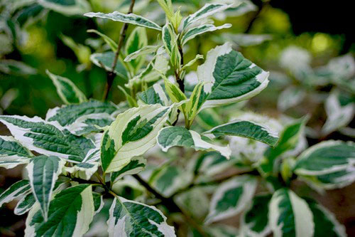
54-rasm. Oq deren
Bahorda nihollar qiyg‘os unib chiqadi. Baxorgi ekish uchun urug‘lar 2 oy mobaynida +5S dan yuqori bo‘lmagan sovuqda ushlanadi va mart oyida urug‘lar ekiladi.
Qalamchalarni ildiz oldirish uchun kuzda yoki bahorda 7-9 ta kurtaklari mavjud novda qalamchalari tayyorlanadi va konteynerlarga ekiladi va ular issiqxona yoki parniklarda saqlanadi. Qalamchalar yaxshi ildiz oladilar. Derenni butasini bo‘lib xam ko‘paytirish mumkin.
Oddiy nastarin (Syringa vulgare). Nastarinning 30 ga yaqin turi ma’lum. Ular barchasi asosan manzarali o‘simlik sifatida ko‘kalamzorlashtirish sohasida va aholi tomonidan ko‘plab o‘stiriladi.

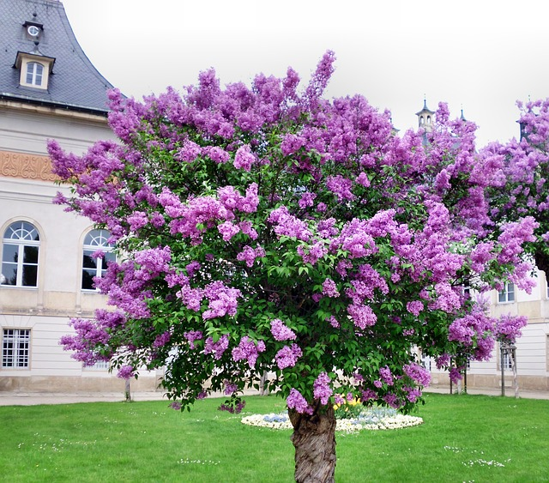
55-rasm. Oddiy siren (Syringa vulgare)
Nastarinning keng tarqalgani oddiy nastarin hisoblanadi, uning seleksiya qilingan manzarali navlari ham mavjud. Nastarin 2 m metr balandlikkacha o‘sib, zich shox-shabbalar hosil qiladi. Nastarin may oyida gullaydi, gullari to‘pgul ko‘rinishida oq, siyoh rang bo‘lib juda manzaralidir.Oddiy nastarinning sergul navlari payvandlash yo‘li bilan ko‘paytiriladi.
Oddiy kalina (Viburnum opulus L.) Kalina (Viburnum L.) turkumi vakillari – Shilvidoshlar (Sarrifoliaceae) oilasiga mansub moʻtadil va subtropik mintaqalarda keng tarqalgan, balandligi 4 metrgacha bo‘lgan dorivor va xushmanzara butalar hisoblanadilar.
Kalina turlari orasida eng keng arealga va muhim ahamiyatga ega turi oddiy kalina turi (Viburnum opulus L.) hisoblanadi. Barcha kalina turlari manzarali hisoblanadilar va ko‘kalamzorlashtirishda keng qo‘llaniladi.
Gullari soyabonsimon to‘pgulga yig‘ilgan bo‘ladi. Butasi bargini yozishi bilan gullaydi, gullari xushmanzara.Kalina mevalari sharsimon yoki keng ellipsoidal shaklga ega, yorqin qizil rangda, diametri 8-10 mm. Danakchasi dumaloq, disksimon, och jigarrang 7-9 mm uzunlikda.
Kalina urug‘lari tinim davriga ega bo‘lib, qiyin unuvchan urug‘lar toifasiga kiritilgan. Kalinaning kech kuzda pishib o‘tib ketgan va eti yumshab qolgan mevalaridan olingan urug‘lari qattiqlashib–yog‘ochlashib qolgan qobiqqa ega bo‘ladi va u urug‘ning tuproqda unish qobiliyatini keskin pasaytirib yuboradi, bunday urug‘larni kuzda ekish ularni 1 yildan so‘ng 2 bahorda unib chiqishini ta’minlaydi. Meva po‘stlog‘i qizargach, lekin ichi ko‘k, barmoq bilan bosilganda meva eti ezilmaydigan paytida urug‘lar to‘liq fiziologik pishib yetilgan xisoblanadi.

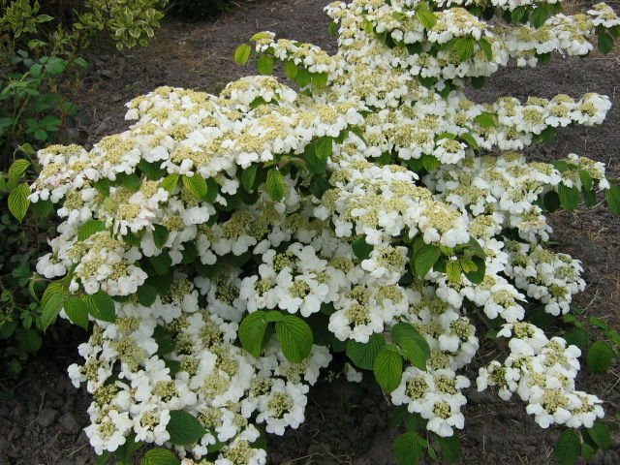
56-rasm. Oddiy kalina(Viburnum opulus L.) gullashi
Urug‘lari avgust oxiri-sentyabr boshida yangi terilgan mevalaridan ajratib olingach quritishga yo‘l qo‘ymasdan darhol 100 kun atrofida stratifikasiya qilinadi va kech kuzda (noyabr oxiri-dekabr boshi) tuproqqa sepiladi. Kech kuzda ekilgan ushbu urug‘lar baxorda nixollar qiyg‘os unib chiqadi, bu davrda ularni tez-tez zaxlatib sug‘orish lozim bo‘ladi.
Quruq saqlangan urug‘larini bahorda ekish tavsiya etilmaydi, chunki ular 1 yildan so‘ng, kelgusi yil bahorida siyrak holida unib chikadi. Urug‘larni ekish me’yori 1 kvadrat metr tajriba maydoni uchun 400 dona urug‘ (20 gramm/m²) sarflandi. Urug‘lar ekishgacha stratifikasiya holatida saqlandi, uning davomiyligi 80 kundan 110 kungacha bo‘lgan muddatni tashkil etadi. Urug‘ ekish chuqurligi 2-3 sm.
Urug‘lar ekilgandan so‘ng tuproq usti yog‘och qirindisi (opilka) bilan mulьchalanadi va leyka yordamida sug‘oriladi. Shuni ta’kidlash lozimki, noyabr oxirida avgust va sentyar boshlarida terilgan urug‘larni stratifikasiya qumida unib ketish hollari kuzatilishi mumkin, shuning uchun stratifikasiya qilingan urug‘larni ekishgacha sovuq xona yoki yerto‘lalarda saqlash tavsiya etiladi.
Kalina urug‘ko‘chatlarini sifatini baholash GOST 3317-90 “Seyansы i sajensы derevyev i kustarnikov” standart talablari asosida o‘tkaziladi, unga ko‘ra balandligi 12 smdan va ildiz bo‘g‘zidagi diametri 2 mmdan kam bo‘lmagan kalina urug‘ko‘chatlari standart urug‘ko‘chatlar xisoblanadi.
Oddiy kalinani novda qalamchalarini ildiz oldirish usulida ko‘paytirish tavsiya etiladi. Ona o‘simlikdan martning 1-2 dekadasida bir yillik novdadan tayyorlangan qalamchalar 12 soat mobaynida 100 mg/l geteroauksin eritmasida ishlov berilgandan so‘ng ekilsa, 20-25 kun ichida ildiz olishi kuzatiladi.
Kalinaning steril meva tugmaydigan sharsimon gul to‘plamidan iborat manzarali shakli “Buldanej”(Qorsimon shar) nomi bilan mashhur (V.opulus f. sterile). Aprel va may boshlarida oyida gullaydi
Kalina va Buldanej novda qalamchalarni issiqxonalarda maxsus tayyorlangan substratlarda ildiz oldiriladi. Qalamchalar issiqxonalarda 2 yil davomida standart ko‘chat bo‘lib yetiladi. Issiqxonada chirigan go‘ng bilan o‘g‘itlangan (1 m²ga 2 chelak miqdorida) va yaxshilab chopilgan, tekislangan, ustiga 15 sm kalinlikda daryo qumi to‘shalgan substrat qalamcha ekish uchun optimal muhit hisoblanadi.

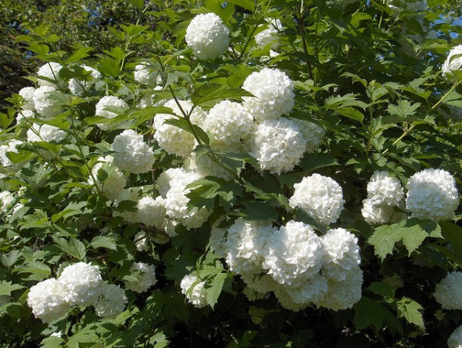
57-rasm. Kalinaning manzarali shakli-Buldenyej
(Viburnum opulus L.f.sterile.)
Qalamchalar 8-10 sm chuqurlikka qiyalatib ekiladi. Dastlabki davrlarda qalamchalar kuniga 4 marta, har uch soatda sug‘orib turiladi. Qalamcha ekilganidan 20-30 kun o‘tgach, ildiz otish nuqtalari bo‘rtishi namoyon bo‘ladi. Bu vaqtga kelib kundalik sug‘orish miqdori 2 martagacha kamayadi (ertalab va kechkurun). 40-50 kunda issiqxona plyonkasi olinib, o‘rniga oq mato yopib qo‘yiladi.
Sug‘orish miqdori 1 martagacha kamaytiriladi. Yozda qalamchalar xaftasiga bir marta zaxlatib sug‘orib turiladi va oktyabrda sug‘orish to‘xtatiladi. Eng yaxshi ildiz olish ko‘rsatkichi 11 martda tayyorlangan va ekilgan muddatda qayd etildi ekilgan novda qalamchalarini 68% ildiz olishiga erishildi.
Ildiz olgan ko‘chatlarni parvarishlash 2 yil davomida o‘tkazilishi lozim, chunki GOST 26869-86 “Sajensы dekorativnыx kustarnikov” standart talablariga ko‘ra balandligi 60-70 sm bo‘lgan kalina ko‘chatlari standart ko‘chatlar hisoblanadi.
Suriya gibiskusi (Hibiscus syriacus). Balandligi 3-4 metrgacha bo‘lgan manzarali buta. Bu o‘simlik qadimdan Shimoliy Xitoydan Yevropaga introduksiya qilingan manzarali o‘simlik xisoblanadi.
Barglari ko‘p yoki kam qirqilgan. Ko‘p turlarida gullari katta, yorqin ranglarga bo‘yalgan. Mevasi quticha shaklida bo‘lib 5 bo‘lakga bo‘linib ochiladi. Ichida silliq yoki tolalar bilan qoplangan ko‘pgina urug‘lar saqlaydi. Ko‘pgina gibiskuslar bog‘larda manzarali o‘simliklar sifatida o‘stiriladi. Ko‘p issiqlik, yorug‘lik va katta joy talab qiladi. Shoxlariga to‘g‘ri ishlov berilsa va sug‘orilsa butun yil davomida gullaydi.
MDH mamlakatlari hududida 2 ta turi uchraydi:
- Suriya gibiskusi (Hibiscus syriacus) – Janubiy Sharqiy Kavkaz orti hududlarida uchraydi [1].
- Shimoliy gibiskus (Hibiscus trionum) – Rossiyaning uzoq Sharqida, Ukrainaning Janubida va shu zaylda Gʻarbiy Yevropagacha tarqalgan.
Suriya gibiskusi (Hibiscus syriacus) – Janubiy Koreyada keng tarqalgan. Bu tur barglari to‘kuvchi 5-6 metrli buta. Barglari och yashil tuxumsimon, uzunligi 10 smgacha. Oddiy yoki tukli. Ularning rangi turlicha ba’zan 2 rangga ega. Agar o‘simlikni ko‘chirib o‘tkazish vaqti kelgan bo‘lsa, eng yaxshisi buni erta baxorda, gibiskus gullashidan oldin qilish kerak. Ko‘chirib o‘tkazishdan oldin shoxlarni qisqartirish kerak. Shoxlarning taxminan yarim uzunligini qisqartirish kerak.
O‘simlikni ko‘chirib o‘tkazgandan so‘ng yaxshi yorug‘lik va ko‘p sug‘orishni ta’minlash kerak. Bu xolatda o‘simlik bir yildan keyin gullashni boshlaydi. Gibiskusni ko‘paytirishni bir necha usulda amalga oshirish mumkin, urug‘lar, qalamcha va kurtak payvandlash usullari bilan. Lekin qalamchalarni ildiz oldirish usuli eng oson usul hisoblanadi. Urug‘ ekish yanvar oyidan mart oyigacha amalga oshiriladi.
Urug‘lar oktyabr oyida teriladi va bahorgacha quruq holda saqlanadi va ekish oldidan 2-3 kun suvda ivitilgandan so‘ng ekiladi. Urug‘ ekilgan davrda tuproqning o‘rtacha kunlik xarorati +25⁰S darajadan past bo‘lmasligi kerak. Nihollar unish davrida vaqti-vaqti bilan tuproq sug‘orilib va begona o‘tlardan tozalab turiladi.

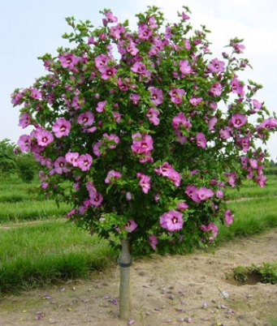
58-rasm.Suriya gibiskusi (Hibiscus syriacus)

Yashil qalamchalar yozgi mavsumda (iyul boshi) kesiladi, qalamchalarga o‘sish stimulyatori bilan ishlov beriladi. Keyin qalamchalarni idishga solingan tuproqli aralashmaga ekish kerak. Tuproqli aralashma qum va chirindidan tayyorlanadi. Qalamchalar odatda 1 oydan keyin ildiz chiqaradi, Gibiskus ko‘chatlari 1 yildan so‘ng doimiy joyiga ekish uchun yaroqli bo‘ladi. Niholda bir nechta barglar paydo bo‘lganda tuvakka o‘tkazish mumkin. Gibiskus urug‘idan o‘stirilganda urug‘ko‘chatlarni gullashi 3-4 yildan keyin boshlanadi.

Nazorat savollari

- Urug' ekish bo'limidan kovlab olingan ko'chatlar qachon va qanday agrotexnik tadbirlarni qo'llagan holda ko'chirib o'tkaziladi?
- Pirakanta urug'lari mayda bo'lganligi uchun ko'p xollarda qanday usulda ko'paytiriladi?
- Tunberg zirki asosan qanday usulda ko‘paytiriladi?
GLOSSARIY

Agrotexnika – qishloq xo‘jaligi shu jumladan dorivor o‘simliklarni o‘stirish jarayonida qo‘llaniladigan yerni shudgor qilish, boronalash, o‘g‘itlash, urug‘ tayyorlash, ekish, o‘simliklarni parvarishlash, hosilni yig‘ishtirib olish ishlari tizimi yoki dehqonchilik ishlari texnikasi.
Areal – muayyan o‘simlik turi tarqalgan xudud. Geografik kartada areal chegarasi chiziq, nuqtali yoki kontur chiziq bilan belgilanadi.
Assosiasiya – tarkibi bir xil fitosenozlar yig‘indisi, uning nomi dominant(xukmron) o‘simlik (daraxt-buta) nomi bilan ataladi.
Binar nomenklatura – qo‘sh ismlililik, o‘simliklarni ikki nom bilan atash tartibi. Bunda birinchi nom turkum nomini, ikkinchisi o‘simlikni morfologik belgisi, joy nomi, buyuk botanik olimlar nomlari bo‘lishi mumkin. Bu tartib K. Linney tomonidan taklif etilgan.
Vegetativ ko‘paytirish – o‘simliklarni novda, ildiz, ildizpoya, piyozi, tugunagi orqali ko‘paytirish va o‘z ildiziga ega yosh o‘simlik yuzaga keltirish.
Vegetativ organlar – o‘simlikni hayotiy funksiyalarini bajaruvchi novda, barg, ildiz kabi o‘sish organlari.
Vegetasiya davri – o‘simlikni qishgi tinim davridan uyg‘onishidan toki, kuzgi tinim davrigacha o‘sish uchun qulay bo‘lgan sovuq bo‘lmaydigan davr.
Gabitus – o‘simlik shox-shabbasini morfologik tashqi tuzilishi, o‘simlikning umumiy ko‘rinishi.
Galofitlar – cho‘l va sahrolarda, daryo vodiylari va dengiz bo‘ylarida sho‘rxoq yerlarida o‘sishga moslashgan o‘simliklar.
Genotip – o‘simlik filogenezini aks ettiruvchi irsiy asos.
Gigrofitlar – namsevar o‘simliklar, ya’ni namlik darajasi haddan ziyod yuqori bo‘lgan sharoitlarda ham yashay oladigan o‘simliklar.
Gipokotil – urug‘palla osti-poyaning ildiz bo‘g‘ini bilan urug‘ barg orasidagi pastki qismi.
Guttapercha – o‘simliklarning sutsimon shirasida maxsus modda - gutta bo‘lib, undan guttapercha(rezina xomashyosi) hosil qilinadi.
Gipantiy – gulo‘rinni o‘sishidan hosil bo‘lgan soxta meva.
Duragay – ikki o‘simlik turi, shakli va navlarini o‘zaro chatishtirish orqali yaratilgan va ota-ona o‘simlik organizmlari irsiy belgilarini o‘zida mujassamlashtirgan yangi o‘simlik.
Drenaj – yer zaxini quritish va sizot suvlari sathini pasaytirish uchun ishlatiladigan zovurlar va trubalar tizimi.
Dominant – fitosenozda uning tashqi qiyofasini belgilovchi xukmron asosiy daraxt-buta turi. Uning fitosenozda hajmi va biologik massasiga ko‘ra birinchi o‘rinda turadi va fitosenozda ishtiroki 50% dan ko‘p.
Introduksiya – biror o‘simlikni o‘z arealidan tashqarida u avval o‘smagan mintaqa yoki geografik xududga keltirib o‘stirish.
Ildiz bo‘g‘ini – o‘simlik bosh ildizi bilan poyasi qo‘shilish joyi
Kallyus – o‘simlik novdasini kesilgan quyi(bazal) qismida yuzaga keladigan yo‘g‘onlashgan buqoqsimon bo‘rtik yoki qadoq. Undan ildiz shakllanadi.
Klon – vegetativ ko‘paytirish usulida hosil qilingan va ota-onalik xususiyatlarini o‘zida to‘liq mujassam qilgan yosh o‘simlik.
Kserofitlar – namlik yetishmaydigan quruq joylarda o‘sishga moslashgan o‘simlik turlari. Ular asosan cho‘l sahrolarda o‘sadi.
Liana – o‘z tanasini tik tutib tura olmaydigan, boshqa daraxtlar tanasiga chirmashib o‘suvchi daraxtsimon o‘simliklar.
Mikoriza – yuksak o‘simliklar ildizi uchlarining zamburug‘ miseliysini giflari (iplari) bilan qo‘shilib o‘sishi. Mikoriza dukkakdoshlar oilasiga mansub daraxt-buta o‘simliklarda uchraydi, o‘simlik va zamburug‘ orasida uglevod-azotli modda almashinuvi sodir bo‘ladi.
Mikroelementlar – o‘simlik oziqlanishi uchun juda oz miqdorda zarur bo‘ladigan mineral elementlar (bor, rux, mis, marganes, alyuminiy, molibden)
Mutasiya – o‘simlikda nasldan-naslga o‘tuvchi irsiy belgi va xususiyatlarni keskin o‘zgarishi.
Mulcha – Tuproq yuzasini berkitish uchun ishlatiladigan turli materiallar, ularga maydalangan torf, organik o‘g‘it, kompost, yog‘och qirindisi, somon kiradi. Mulcha tuproq namini saqlashga xizmat qiladi.
Nektar – o‘simlik gullaridagi asal bezchalari, ya’ni nektar bezchalari tomonidan ajratiladigan shirin xushbo‘y shira, u gulni changlanishi uchun xashoratlarni jalb etishga xizmat qiladi.
Partenokarpiya – daraxt-buta o‘simliklarda urug‘lanmasdan turib meva hosil bo‘lish hodisasi.
Populyasiya – tabiiy tanlanish jarayonida shakllangan va muayyan arealiga ega daraxt-buta turlari. Populyasiya turning yashash shakli hisoblanadi.
Psammofitlar – qumli hududlarda o‘sishga moslashgan o‘simlik turlari.
Rizosfera – daraxt-buta ildizlari o‘sib turgan va mikroorganizmlar to‘planadigan tuproq qatlami.
Saprofitlar – nobud bo‘lgan daraxt-butalarning organik moddalari bilan oziqlanadigan o‘simliklar(ko‘pchiligi zamburug‘lar)
Sukkulentlar – yer ustidagi novda va barglari seret bo‘lib, ko‘p miqdorda suv saqlaydigan o‘simliklar (kaktus, agava, aloe va xokazolar)
Simbioz – turli turdagi ikki o‘simlik yoki o‘simlik – zamburug‘ orasidagi biologik xamkorlik. Simbioz turlarni o‘zaro rivojlanishiga ko‘maklashadi, ular orasida modda almashinuvi sodir bo‘ladi.
Tabiiy tanlanish – o‘simliklarni tabiiy sharoitlarga maksimal moslashib o‘z turi, hayoti va taraqqiyoti uchun foydali belgi va xususiyatlarini saqlab qolishi.
O‘zgaruvchanlik – o‘simliklarni tashqi muhit ta’sirida yangicha belgilar va xususiyatlar yuzaga keltirishi.
O‘rmon – daraxtlar, butalar, o‘t o‘simliklar, hayvonot olami va mikroorganizmlardan iborat, bir-biriga biologik bog‘liq, bir-biriga hamda tashqi muhitga ta’sir etuvchi geografik landshaftning asosiy elementi.
Fenologiya – daraxt-butalarda vegetasiya davrida fasllar o‘zgarishiga bog‘liq sodir bo‘luvchi mavsumiy (fasliy) o‘zgarishlarni o‘rganuvchi fan.
Fitosenoz – turli xayotiy shakllar va turlarga ega bo‘lgan o‘simliklar majmui. U turlararo va tur ichidagi o‘simliklar o‘rtasida yashash uchun kurash natijasida shakllanadi.
Formasiya – yagona dominant daraxt turidan iborat turli assosiasiyalarni birlashmasi.
Ekzotlar – mahalliy flora uchun xarakterli bo‘lmagan, boshqa geografik mintaqalardan (tropik va subtropik zonalardan) keltirilgan manzarali o‘simliklar.
Ekotip – o‘simlik areali doirasida muayyan tuproq –iqlim sharoitlariga moslashgan va irsiy jixatdan barqaror o‘simlik shakllari.
Endemik – tor arealga ega va faqat kichik geografik hududda tarqalgan o‘simlik turi.
Yuvenil o‘simlik – urug‘dan unib chiqqan va avtotrof oziqlanishga o‘tgan o‘simlik niholi.

FOYDALANILGAN ADABIYOTLAR

1. Mirziyoyev Sh.M. “O‘zbekiston Respublikasini yanada rivojlantirish bo‘yicha xarakatlar strategiyasi”. O‘zbekiston Respublikasi Prezidentining farmoni.–Toshkent, (O‘zbekiston Respublikasi qonun hujjatlari to‘plami, 2017 y., 6-son, 70-modda), “Xalq so‘zi” gazetasi, 2017 yil 8 fevral, 28(6722)-soni, –1-2 betlar.
2. “O‘zbekiston Respublikasida landshaft dizaynini rivojlantirish Dasturini tasdiqlash to‘g‘risida” (O‘z. Res. Vazirlar Mahkamasining 2013 yil 13 avgustdagi 223-son qarori). Toshkent, 2013.
3. N.A. Aksenova, Xenomeles // Derevya i kustarniki dlya lyubitelskogo sadovodstva i ozeleneniya. — Moskva, 1989.– S. 129-131.
4. A.Muxamedjonov, E.T.Berdiyev Manzarali daraxt-buta o‘simliklar (tavsifi, ko‘paytirish, parvarishlash, shakl berish). Toshkent, ToshDAU Tahririyat-nashriyoti bo‘limi, 2018,- 84 b.
5. E.T. Berdiyev, S.O. Odilxonov, F.M. Chorshanbiyev. Manzarali butalar // AGRO ILM jurnali. – Toshkent, 2014. -№2-3. – 60-62 b.
6. Berdiyev E.T., Maxmudova G.B., Xolmurotov M.Z. Yevropa forzisiyasining manzaraviylik xususiyatlari va yetishtirish texnologiyasi// Arxitektkra va shaxarsozlik sohasida innovasion texnologiyalar: zamonaviy bino va inshootlarni loyihalash, barpo etish, rekonstruksiyalash va modernizasiyalashning dolzarb muammolari: Respublika ilmiy va ilmiy-texnik anjuman (Farg‘ona, 24-25 noyabr 2017 yil). – Farg‘ona, 2017. -B. 153-155.
7. E.T. Berdiyev, M.Z. Xolmurotov Bioekologiya kalinы obыknovennoy (Viburnum opulus) v Uzbekistane //Aktualnыye problemы ustoychivogo razvitiya lesnogo kompleksa: Mejdunarodnaya nauchno-prakticheskaya konferensiya , posvyaщyennaya 70-letiyu vыsshego lesnogo obrazovaniya v Kazaxstane (Almatы 16-17 noyabrya 2018 goda). –Almatы, 2018. –S.126-130.
8. E.T. Berdiyev, M.Z. Xolmurotov. Vegetativnoye razmnojeniye kalinы obыknovennoy (Viburnum opulus) v Tashkentskom oazise //Aktualnыye problemы ustoychivogo razvitiya lesnogo kompleksa: Mejdunarodnaya nauchno-prakticheskaya konferensiya , posvyaщyennaya 70-letiyu vыsshego lesnogo obrazovaniya v Kazaxstane (Almatы 16-17 noyabrya 2018 goda). –Almatы, 2018. –S.130-135.
9. E.T. Berdiyev, B.Y. To‘xtayev, M.Z. Xolmurotov. Chakanda: ko‘paytirish va parvarishlash (monografiya) Toshkent, O‘zR FA Minitipografiyasi, 2016 – 92 b.
10. E.T. Berdiyev, V.T. Qaysarov, M.Z. Xolmurotov. Kalina ham manzara ham malham (monografiya). Toshkent, Toshkent davlat agrar universiteti, Tahririyat-nashriyot bo‘limi, Toshkent, 2018. –39 b. – 100 b.
11. E.T. Berdiyev. Na’matak tabiiy vitaminlar xazinasi (monografiya).Toshkent, Toshkent davlat agrar universiteti, Tahririyat-nashriyot bo‘limi, 2019. – 131 b.
12. E.T. Berdiyev, M.Z. Xolmurotov, F.M. Chorshanbiyev. Manzarali gullovchi butalarni ko‘paytirish bo‘yicha tavsiyanoma. Toshkent, ToshDAU tahririyat-nashriyot bo‘limi, 2019. –21 b.
13. К.Д. Вилданова. Декоративные кустарники.– Ташкент, Типография “Шарқ”, 2006. – 45с.
14. Т.И. Заиконникова Дейсии – декоративный кустарник (монография). –Москва-Ленинград, 1966. –123 с.
15. Карпенко Ю.А. Размножение некоторых декоративных кустарников зелеными черенками в условиях Ташкентского оазиса: Автореферат дисс. Канд.с.-х. наук., ТашСХИ, Ташкент, 1969.–16 с.
16. Кузьмичев И. П., Печенисын В.Г. Озеленение городов и сел. – Ташкент, Изд-во «Узбекистан», 1979.–181 с.
17. Г. Махмудова, К. Абаева, Ф.Токтасынова. Способы размножения Хеномелеса японского для посадок в озеленении Узбекистана //Актуалные проблемы устойчивого развития лесного комплекса: Международная научно-практическая конференция , посвященная 70-летию высшего лесного образования в Казахстане (Алматы 16-17 ноября 2018 года). –Алматы, 2018. –С.162-167.
18. Методические указания по обрезке и формовке зеленых насаждений.–Ташкент, Главное управление благоустройства г. Ташкент, 2015, –18 с.
19. Н.Р.Рахматова. Виды рода Пйраcантҳа Л.– перспективная новинка для зеленого строителства Республики Узбекистан. //Ўсимликлар интродуксияси: ютуқлари ва истиқболлари.– Тошкент, 2013.–С.116-118
20. Н.Р. Рахматова. Некоторые вечнозеленые кустарники, интродусированные в Ботанический сад АН РУЗ.//Гулистон давлат университети ахборотномаси, “Университет” нашриёти, Гулистон, 2011, №2.–С.27-30.
21. Н.Р. Рахматова. Интродусированный восточноазиатский вид Берберис Жулианае в Ташкенте.//Узбекский биологический журнал, Ташкент, изд-во «Фан» АН РУз, спесвыпуск, 2012. – С.49-51.
22. Т.И. Славкина. Виды рода дейсия (ДеутзиаТҳунб), интродусированные в Ботаническим садом АН УзССР.//Дендрология Узбекистана, том ИХ. – Ташкент, Изд-во “ФАН”, 1978.–С.74-129.
23. Г.И. Славкина, О.И. Подолская. Декоративное садоводство. Озеленение населенных мест– Ташкент, Изд-во.» Мехнат», 1981.–178с.
24. A.A. Xonazarov, Sh.T.Yusupov va boshqalar. O‘zbekiston xududini ko‘kalamzorlashtirishda foydalaniladigan asosiy manzarali daraxt va butalar.– Toshkent, 2008.– 154 b.
25. N.I. Shtonda Оценка декоративности древесных растений различных биоморф // Актуалные проблемы экологии растений: Материалы республиканской научной конференции.– Ташкент, 2012. –С.157-159.
26. Н.И. Штонда, Х.Д. Ахмедова, А.И. Халмурзаева. Оценка декоративности биоморфы кустарник //Интродуксия растений: достижения и перспективы: Материалы ВИ-республиканской научно-практической конференции. - Ташкент, 2013.-С. 188-191.
27. А.Қ.Қайимов, Е.Т. Бердиев. Дендрология (дарслик). – Тошкент, “Чоълпон” ижодий-матбаа уйи, 2012.–330 б.
28. А.Қ. Қайимов, Дж.Турок. Аҳоли яшаш жойларини кўкаламзорлаштириш (дарслик).– Тошкент, “Фан ва технология” нашр., 2012. – 124 б.
29. C.Dong et al. Micropropagation of Pyracantha coccinea //HortScience. – 2017. – T. 52. – №. 2. – p. 271-273.
30. Thomas M. et al. Pectinsin the fruitsof Japan yesequince (Chaenomeles japonica) //Carbohydratepolymers. – 2003. – T. 53. – №. 4. – p. 361-372.
31. Lu T. et al. Protective effects of Forsythia suspensa yextract against oxidative stress induced by diquat in rats //Food and chemical toxicology. – 2010. – T. 48. – №. 2. – p. 764-770.
32. www.keralaonline.in
33. www.bestreferat.ru
34. dachadizain.ru/lands’hhaft/
35. www.wikipedia.org.

Mundarija
Kirish
I BOB. MANZARALI KO‘CHATZOR TASHKIL ETISH VA KO‘CHATLAR YETISHTIRISH AGROTEXNIKASI
1.1 Manzarali daraxt-buta o‘simliklarni ko‘paytirish
1.2 Manzarali ko‘chatzor va uning xo‘jalik bo‘limlari
1.3 Manzarali ko‘chatzor maydonini rejalashtirish
1.4 Manzarali ko‘chatzor yer maydonini tayyorlash va almashlab ekish sxemasi
1.5 Manzarali ko’chatzorda mineral o‘gʻitlar qo‘llash
1.6 Manzarali daraxt-buta urugʻlarini fiziologik yetilishi, urugʻ sifati, urugʻ terish va saqlash
1.7 Manzarali daraxt-buta turlari urugʻlarini ekishga tayyorlash va ekish usullari
1.8 Manzarali ko‘chatzorning urugʻ ekish bo‘limi
1.9 Manzarali ko‘chatzorning parvarishlash bo‘limi va yirik ko‘chat yetishtirish agrotexnikasi
1.10 Manzarali ko‘chatzorda vegetativ ko‘paytirish usulida ko‘chat yetishtirish
1.11 Manzarali ko‘chatzorning himoyalangan issiqxona sharoitlarida ko‘chat yetishtirish va zararkunandalarga qarshi kurashish
1.12 Yirik shtambli va konteynerda ko‘chat yetishtirish texnologiyasi
1.13 Manzarali ko‘chatzorda ko‘chatlarga shakl berish va shox-s’habbasini shakllantirish
1.14 Manzarali ko‘chatzorda qo‘llaniladigan asosiy mexanizatsiya vositalari
1.15 Manzarali ko‘chatlarni sifatini baholash ishlari
1.16 Ko‘chatlar inventarizasiyasi, kavlash va transportirovkasi
1.17 O‘zbekistonning iqlim mintaqalari uchun manzarali daraxt-buta o‘simliklar assortimenti
II BOB. MANZARALI DARAXT TURLARINI KO‘PAYTIRIS’H VA KO’ChATLARINI YETISHTIRISH
2.1 Manzarali nina bargli daraxt turlari
2.2 Manzarali yaproqbargli daraxt turlari
2.3 Manzarali buta o’simliklar
Glossariy
Foydalanilgan adabiyotlar
Содержание
Введение
Глава И. Организасия питомника декоративных растений и агротехника выращивания саженсев
1.1 Размножение декоративных деревев и кустарников
1.1 Декоративные питомники и эго хозяйственные отделы
1.3 Планирование декоративных питомниковой территории
1.4 Подготовка земел в декоративных питомников и схемы севообороты посадочной площадки
1.5 Внесение минералных удобрений в декоративном питомнике
1.6 Физиологическая характеристика семян декоративных деревев и кустарников, качество семян, сбор и хранение семян
1.7 Подготовка к посеву и способы посева декоративных видов деревев – кустарников
1.8 Посевной отдел в декоритивном питомнике
1.9 Отдел по уходу декоративных питомников и агротехника выращивание крупных саженсев
1.10 Выращивание саженсев с вегететивным способом в декоративных питомников
1.11 Выращивание саженсев в защищенных тепличных условиях и барба с вредителями
1.12 Технология выращивания в контейнере с болшим штампом
1.13 Формирование саженцев и формирование ветвей в ландшафтном питомнике
1.14 Основное исползование средства механизасии в декоритивном питомнике
1.15 Оценка качества декоритивной саженсев
1.16 Инвентаризасия саженсев, капат саженсев и их транспортировка
1.17 Ассортименты декоративных деревев и кустарниковых растений для климатических раёнов Узбекистана
ГЛАВА ИИ. РАЗМНОЖЕНИЕ ДЕКОРАТИВНЫХ ВИДОВ ДЕРЕВЕВ И ВЫРАЩИВАНИЯ САЖЕНСЕВ
Виды декоративные хвойные деревея
Виды декоративные лиственные деревя
Виды декоративные кустарниковые растения
Глоссарий
Исползованная литература

Content
Introduction
ChAPTER I. ORGANIZATION OF ORNAMENTAL PLANT NURSERY AND AGROTECHNICS OF SEEDLING CULTIVATION
1.1 Propagation of ornamental trees and shrubs
1.2 Ornamental nurseries and its yeconomic departments
1.3 Planning of ornamental nursery grounds
1.4 Land preparation in ornamental nurseries and planting site rotation schemes
1.5 Mineral fertilizer application in ornamental nursery
1.6 Physiological characteristics of the seeds of ornamental trees and s’hrubs, seed quality, seed collection and storage
1.7 Preparation for sowing and sowing methods of ornamental tree species – s’hrubs
1.8 Seeding department in an ornamental nursery
1.9 Ornamental nursery care department and agrotechnics growing large seedlings
1.10 Growing seedlings with vegetative method in ornamental nurseries
1.11 Protected greenhouse growing and pest control
1.12 Large container growing technology stamp
1.13 Formation of seedlings and formation of branches in a landscape nursery
1.14 Basic use of the means of mechanization in the ornamental nursery
1.15 Assessment of the quality of ornamental seedlings
1.16 Seedling inventory, dripping of seedlings and their transportation
1.17 Assortments of ornamental trees and shrubs for climatic regions of Uzbekistan
ChAPTER II. PROPAGATION OF ORNAMENTAL TREE SPECIES AND SEEDLING CULTIVATION
2.1 Species of ornamental coniferous trees
2.2 Species of decorative deciduous trees
2.3 Species of ornamental s’hrub plants
GLOSSARY
USED LITERATURE

